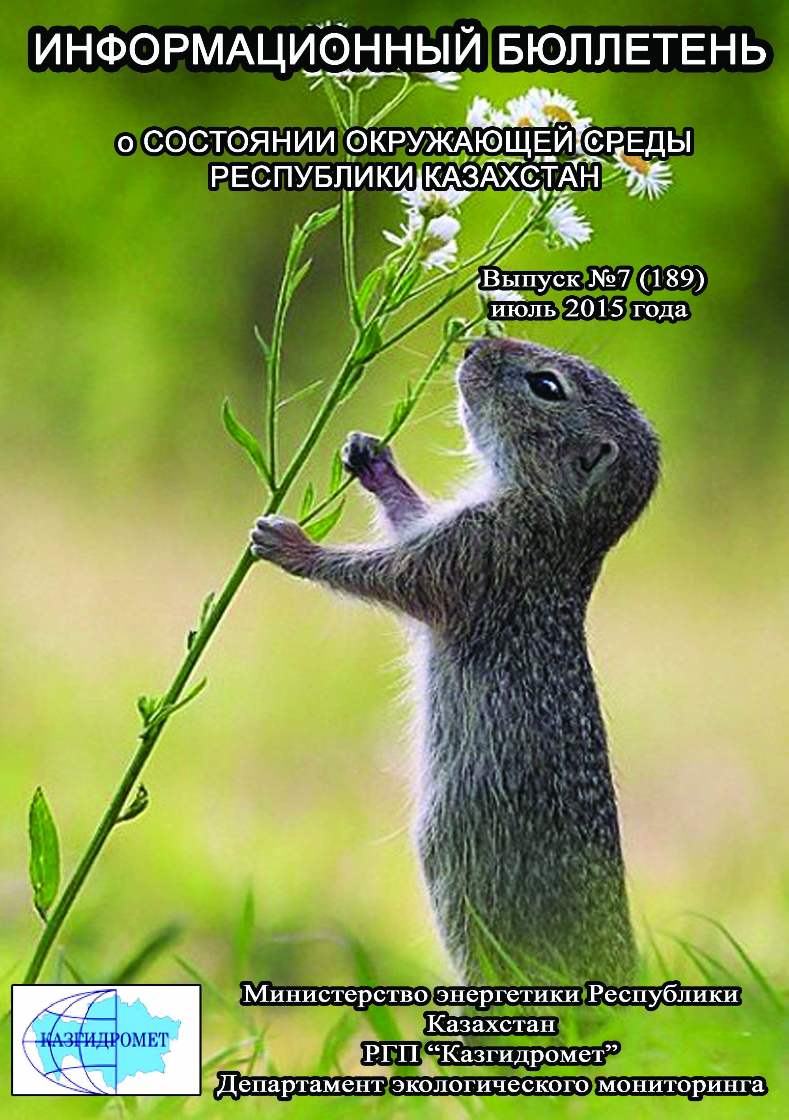
 | СОДЕРЖАНИЕ | Стр.
 | Предисловие | 5
 | Общая оценка уровня загрязнения воздуха в городах Республики Казахстан | 6
 | Качество поверхностных вод Республики Казахстан | 12
 | Радиационное состояние приземного слоя атмосферы по Республике Казахстан | 52
 | Плотность радиоактивных выпадений в приземном слое атмосферы  по Республике Казахстан | 52
1 | Состояние окружающей среды Акмолинской области | 54
1.1 | Состояние загрязнения атмосферного воздуха по городу Астана | 54
1.2 | Состояние загрязнения атмосферного воздуха по городу Кокшетау | 55
1.3 | Состояние загрязнения атмосферного воздуха по городу Степногорск | 57
1.4 | Качество поверхностных вод на территории Акмолинской области | 58
1.5 | Состояние загрязнения атмосферного воздуха на территории Щучинско-Боровской курортной зоны | 60
1.6 | Качество поверхностных вод по гидрохимическим показателям на территории Щучинско–Боровской курортной зоны | 63
1.7 | Радиационный гамма-фон Акмолинской области | 66
1.8 | Плотность радиоактивных выпадений в приземном слое атмосферы | 66
2 | Состояние окружающей среды Актюбинской области | 67
2.1 | Состояние загрязнения атмосферного воздуха по городу Актобе | 67
2.2 | Качество поверхностных вод на территории Актюбинской области | 68
2.3 | Радиационный гамма-фон Актюбинской области | 70
2.4 | Плотность радиоактивных выпадений в приземном слое атмосферы | 71
3 | Состояние окружающей среды Алматинской области | 72
3.1 | Состояние загрязнения атмосферного воздуха по городу Алматы | 72
3.2 | Состояние загрязнения атмосферного воздуха по городу Талдыкорган | 74
3.3 | Качество поверхностных вод на территории Алматинской области | 76
3.4 | Радиационный гамма-фон Алматинской области | 78
3.5 | Плотность радиоактивных выпадений в приземном слое атмосферы | 79
4 | Состояние окружающей среды Атырауской области | 80
4.1 | Состояние загрязнения атмосферного воздуха по городу Атырау | 80
4.2 | Состояние атмосферного воздуха по городу Кульсары | 81
4.3 | Качество поверхностных вод на территории Атырауской области | 83
4.4 | Состояние морских вод по гидрохимическим показателям на прибрежных станциях и на станциях вековых разрезов Атырауской и Мангистауской области | 83
4.5 | Радиационный гамма-фон Атырауской области | 85
4.6 | Плотность радиоактивных выпадений в приземном слое атмосферы | 85
5 | Состояние окружающей среды Восточно-Казахстанской области | 86
5.1 | Состояние загрязнения атмосферного воздуха по городу Усть-Каменогорск | 86
5.2 | Состояние загрязнения атмосферного воздуха по городу Риддер | 88
5.3 | Состояние загрязнения атмосферного воздуха по городу Семей | 90
5.4 | Состояние загрязнения атмосферного воздуха по поселку Глубокое | 92
5.5 | Качество поверхностных вод на территории Восточно-Казахстанской области | 94
5.6 | Характеристика качества поверхностных вод по токсикологическим показателям на территории Восточно-Казахстанской области | 96
5.7 | Радиационный гамма-фон Восточно-Казахстанской области | 103
5.8 | Плотность радиоактивных выпадений в приземном слое атмосферы | 103
6 | Состояние окружающей среды Жамбылской области | 105
6.1 | Состояние загрязнения атмосферного воздуха по городу Тараз | 105
6.2 | Состояние загрязнения атмосферного воздуха по городу Жанатас | 106
6.3 | Состояние загрязнения атмосферного воздуха по городу Каратау | 108
6.4 | Состояние загрязнения атмосферного воздуха по городу Шу | 109
6.5 | Состояние загрязнения атмосферного воздуха по поселку Кордай | 111
6.6 | Качество поверхностных вод на территории Жамбылской области | 112
6.7 | Радиационный гамма-фон Жамбылской области | 114
6.8 | Плотность радиоактивных выпадений в приземном слое атмосферы | 114
7 | Состояние окружающей среды Западно-Казахстанской области | 115
7.1 | Состояние атмосферного воздуха по городу Уральск | 115
7.2 | Состояние атмосферного воздуха по городу Аксай | 116
7.3 | Состояние атмосферного воздуха п. Березовка | 118
7.4 | Состояние атмосферного воздуха п. Январцево | 119
7.5 | Состояние атмосферного воздуха города Уральск | 121
7.6 | Состояние атмосферного воздуха по данным эпизодических наблюдений поселка Январцево | 121
7.7 | Качество поверхностных вод на территории Западно-Казахстанской области | 122
7.8 | Радиационный гамма-фон Западно-Казахстанской области | 123
7.9 | Плотность радиоактивных выпадений в приземном слое атмосферы | 123
8 | Состояние окружающей среды Карагандинской области | 124
8.1 | Состояние загрязнения атмосферного воздуха по городу Караганда | 124
8.2 | Состояние загрязнения атмосферного воздуха по городу Балхаш | 126
8.3 | Состояние загрязнения атмосферного воздуха по городу Жезказган | 128
8.4 | Состояние загрязнения атмосферного воздуха по городу Темиртау | 130
8.5 | Качество поверхностных вод на территории Карагандинской области | 131
8.6 | Качество поверхностных вод по гидробиологическим показателям Карагандинской области | 133
8.7 | Характеристика загрязнения поверхностных вод бассейна реки Нура по Карагандинской области (2 программа) | 136
8.8 | Радиационный гамма-фон Карагандинской области | 144
8.10 | Плотность радиоактивных выпадений в приземном слое атмосферы | 144
9 | Состояние окружающей среды Костанайской области | 145
9.1 | Состояние загрязнения атмосферного воздуха по городу Костанай | 145
9.2 | Состояние загрязнения атмосферного воздуха по городу Рудный | 147
9.3 | Состояние загрязнения атмосферного воздуха по поселку Карабалык | 148
9.4 | Качество поверхностных вод на территории Костанайской области | 150
9.5 | Радиационный гамма-фон Костанайской области | 150
9.6 | Плотность радиоактивных выпадений в приземном слое атмосферы | 151
10 | Состояние окружающей среды Кызылординской области | 152
10.1 | Состояние загрязнения атмосферного воздуха по городу Кызылорда | 152
10.2 | Состояние атмосферного воздуха по поселке Торетам | 153
10.3 | Состояние атмосферного воздуха города Кызылорда (экспедиция) | 154
10.4 | Качество поверхностных вод на территории Кызылординской области | 157
10.5 | Качество воды хозяйственно-питьевого и культурно-бытового водопользования города Кызылорда | 157
10.6 | Радиационный гамма-фон Кызылординской области | 158
10.7 | Радиационный гамма-фон города Кызылорда по данным эпизодических наблюдений | 158
10.8 | Плотность радиоактивных выпадений в приземном слое атмосферы на территории Кызылординской области | 158
10.9 | Состояние здоровья населения по городу Кызылорда | 159
11 | Состояние окружающей среды Мангистауской области | 160
11.1 | Состояние загрязнения атмосферного воздуха по городу Актау | 160
11.2 | Состояние атмосферного воздуха по городу Жанаозен | 162
11.3 | Состояние атмосферного воздуха попоселка Бейнеу | 163
11.4 | Состояние атмосферного воздуха на территорий х/х Кошкар ата по данным эпизодических наблюдений | 165
11.5 | Качество морских вод по гидрохимическим показателям на акватории Специальной экономической зоны (СЭЗ) "Морпорт Актау" Мангистауской области | 165
11.6 | Радиационный гамма-фон Мангистауской области | 166
11.7 | Плотность радиоактивных выпадений в приземном слое атмосферы | 166
12 | Состояние окружающей среды Павлодарской области | 167
12.1 | Состояние загрязнения атмосферного воздуха по городу Павлодар | 166
12.2 | Состояние загрязнения атмосферного воздуха по городу Екибастуз | 168
12.3 | Состояние атмосферного воздуха по городу Аксу | 170
12.4 | Качество поверхностных вод на территории Павлодарской области | 172
12.5 | Радиационный гамма-фон Павлодарской области | 172
12.6 | Плотность радиоактивных выпадений в приземном слое атмосферы | 172
13 | Состояние окружающей среды Северо-Казахстанской области | 173
13.1 | Состояние загрязнения атмосферного воздуха по городу Петропавловск | 173
13.2 | Качество поверхностных вод на территории Северо-Казахстанской области | 175
13.3 | Радиационный гамма-фон Северо-Казахстанской области | 175
13.4 | Плотность радиоактивных выпадений в приземном слое атмосферы | 175
14 | Состояние окружающей среды Южно-Казахстанской области | 176
14.1 | Состояние загрязнения атмосферного воздуха по городу Шымкент | 176
14.2 | Состояние загрязнения атмосферного воздуха по городу Туркестан | 178
14.3 | Состояние загрязнения атмосферного воздуха по городу Кентау | 180
14.4 | Качество поверхностных вод на территории Южно-Казахстанской области | 181
14.5 | Радиационный гамма-фон Южно-Казахстанской области | 182
14.6 | Плотность радиоактивных выпадений в приземном слое атмосферы | 182
 | Термины, определения и сокращения | 184
 | Приложение 1 | 186
 | Приложение 2 | 186
 | Приложение 3 | 187
 | Приложение 4 | 187
 | Приложение 5 | 188
 | Приложение 6 | 189
 | Приложение 7 | 190
 | Приложение 8 | 193
 | Приложение 9 | 196
 | Приложение 10 | 198
 | Приложение 11 | 201

Предисловие

Информационный бюллетеньпредназначен для государственных органов управления в области охраны окружающей среды и подготовлен по результатам работ, выполняемых специализированными подразделениями РГП «Казгидромет» по проведению экологического мониторинга за состоянием окружающей среды на наблюдательной сети национальной гидрометеорологической службы.

Общая оценка уровня загрязнения воздуха в городах
Республики Казахстан

Наблюдения за состоянием атмосферного воздуха на территории Республики Казахстан проводились в 42 населенных пунктах республики на 124 постах наблюдений, в том числе на 56 стационарных постах: в городах Актау (1), Актобе (3), Алматы (5), Астана (4), Атырау (2), Балхаш (3), Жезказган (2), Караганда (4), Кокшетау (1), Костанай (2), Кызылорда (1), Риддер (2), Павлодар (2), Петропавловск (2), Семей (2), Талдыкорган (1), Тараз (4), Темиртау (3), Усть-Каменогорск (5), Шымкент (4), Экибастуз (1), Специальная экономическая зона (СЭЗ) Морпорт-Актау (1) и в поселке Глубокое (1) и на 68 автоматических постах наблюдений: Астана (1), СКФМ «Боровое» (1), Щучинск (1), санаторий Щучинск (1), ГНПП «Бурабай» (1), Кокшетау (1), Степногорск (1), Алматы (11), Талдыкорган (1), Актобе (2), Атырау (2), Кульсары (1), Усть-Каменогорск (2), Риддер (1), Семей (2), п.Глубокое (1), Тараз (1), Жанатас (1), Каратау (1), Шу (1), п.Кордай (1), Уральск (2), Аксай (1), п.Березовка (1), п.Январцево (1), Караганда (3), Балхаш (1), Жезказган (1), Темиртау (1), Костанай (2), Рудный (2), п.Карабалык (1), п.Торетам (1), Актау (1), Жанаозен (1), п.Бейнеу (1), Павлодар (4), Аксу (1), Екибастуз (2), Петропавловск (2), Шымкент (2), Кентау (1), Туркестан (1) (рис.1).
На стационарных постах ручного отбора проб по состоянию загрязнения атмосферного воздуха определяются следующие показатели: взвешенные вещества (пыль), диоксид серы, растворимые сульфаты, оксид углерода, диоксид азота, оксид азота, сероводород, фенол, фтористый водород, хлора, хлористый водород, углеводороды, аммиак, серная кислота, формальдегид, н/о соединения мышьяка, кадмий, свинец, хром, медь, бензол.
На автоматических постах наблюдений за загрязнением атмосферного воздуха определяются следующие показатели: взвешенных частиц РМ-10, диоксид серы, диоксид углерода, оксид углерода, диоксид азота, оксид азота, озон, сероводород, сумма углеводородов, аммиак, формальдегид, метан, не метановые углеводороды.В зависимостиотналичия приборов и оборудования в различных регионах определяются разные примеси.
Состояние загрязнения воздуха оценивалось по результатам анализа и обработки проб воздуха, отобранных на стационарных постах наблюдений.
Проведена оценка состояния загрязнения атмосферного воздуха на территории РК по показателям стандартного индекса и наибольшей повторяемости в соответствии с РД 52.04.667-2005 «Документы о состоянии загрязнении атмосферы в городах для информирования государственных органов, общественности населения».
Показатели загрязнения атмосферного воздуха.Степень загрязнения атмосферного воздуха примесью оценивается при сравнении концентрации примесей с ПДК (в мг/м³, мкг/м³).
ПДК – предельно–допустимая концентрация примеси(Приложение 1).
Для оценки уровня загрязнения атмосферного воздуха за месяц используются два показателя качества воздуха:
– стандартный индекс (СИ) – наибольшая измеренная в городе максимальная разовая концентрация любого загрязняющего вещества, деленная на ПДК.
– наибольшая повторяемость; (НП), %, превышения ПДК – наибольшая повторяемость превышения ПДК любым загрязняющим веществом в воздухе города.
Степень загрязнения атмосферы оценивается по четырем градациям значений СИ и НП в соответствии с таблицей1. Если СИ и НП попадают в разные градации, то степень загрязнения атмосферы оценивается по наибольшему значению из этих показателей.

Таблица 1
Оценка степени индекса загрязнения атмосферы

Градации | Загрязнение атмосферного воздуха | Показатели | Оценка за месяц
I | Низкое | СИ  НП, % | 0-1  0
II | Повышенное | СИ  НП, % | 2-4  1-19
III | Высокое | СИ  НП, % | 5-10  20-49
IV | Очень высокое | СИ  НП, % | ›10  ›50
Рд 52.04.667–2005, Документы состояния загрязнения атмосферы в городах для информирования государственных органов, общественности и населения. Общие требования к разработке, постороению, изложению и содержанию

Общая оценка загрязнения атмосферного воздуха
По расчетам СИ и НП, в июле месяце к классу очень высокого уровня загрязнения относены (СИ – более 10, НП – более 50%): гг. Алматы, Павлодар,Усть-Каменогорск, Балхаш, Актобе, Астана;
Высоким уровнем загрязнения (СИ – 5-10, НП – 20-49%) характеризуются: гг. Риддер, Караганда, Темиртау, Тараз, Жанатас, Туркестан, Костанай, Шу, Талдыкорган, Шымкент, Жезказган, Петропавловск, Атырау и п.Глубокое;
К повышенному уровню загрязнения (СИ – 2-4, НП – 1-19%) относятся: гг. Степногорск, Екибастуз, Кызылорда, Кокшетау, Уральск, Семей, Актау, Кульсары, п.п. Январцево, Карабалык, Кордай и СКФМ Боровое;
Низким уровнем загрязнения (СИ – 0-1, НП – 0%) характеризуются: гг. Аксу, Жанаозен, Кентау, Каратау, Аксай, Рудный, п.п. Торетам, Березовка, Бейнеу, Щучинско-Боровская курортная зона (таблица 1.1).

Таблица 1.1
Уровень загрязнения населенных пунктов Республики Казахстан

№ | Город | СИ | НП, % | Степень загрязнения
1 | п. Торетам | 0,4 | 0 | I, низкое
2 | Аксу | 0,7 | 0 | I, низкое
3 | п. Березовка | 0,7 | 0 | I, низкое
4 | Жанаозен | 0,9 | 0 | I, низкое
5 | Кентау | 0,9 | 0 | I, низкое
6 | п. Бейнеу | 1,1 | 0 | I, низкое
7 | Каратау | 1,1 | 0,1 | I, низкое
8 | Аксай | 1,2 | 0,1 | I, низкое
9 | п. Кордай | 1,2 | 2,3 | I, низкое
10 | ЩБКЗ | 1,3 | 0 | I, низкое
11 | Рудный | 1,5 | 0,6 | I, низкое
12 | Степногорск | 1,8 | 1,9 | II, повышенное
13 | Екибастуз | 1,8 | 10,3 | II, повышенное
14 | Кызылорда | 1,1 | 10,3 | II, повышенное
15 | Кокшетау | 2,2 | 12,8 | II, повышенное
16 | Уральск | 2,5 | 0,1 | II, повышенное
17 | п. Январцево | 2,5 | 5,7 | II, повышенное
18 | Семей | 2,6 | 17,3 | II, повышенное
19 | Актау | 4,1 | 2,9 | II, повышенное
20 | п. Карабалык | 4,4 | 0,9 | II, повышенное
21 | СКФМ Боровое | 4,7 | 0,2 | II, повышенное
22 | Кулсары | 4,8 | 0,7 | II, повышенное
23 | п.Глубокое | 1,9 | 43,4 | III, высокое
24 | Риддер | 4,3 | 28,7 | III, высокое
25 | Караганда | 5,5 | 13,5 | III, высокое
26 | Темиртау | 5,8 | 16,7 | III, высокое
27 | Тараз | 5,9 | 38,5 | III, высокое
28 | Жанатас | 6,1 | 20,6 | III, высокое
29 | Туркестан | 6,7 | 23,5 | III, высокое
30 | Костанай | 6,9 | 45,4 | III, высокое
31 | Шу | 7,2 | 0,6 | III, высокое
32 | Талдыкорган | 7,5 | 5,8 | III, высокое
33 | Шымкент | 8,1 | 19,2 | III, высокое
34 | Жезказган | 8,4 | 38,5 | III, высокое
35 | Петропавловск | 9 | 0,8 | III, высокое
36 | Атырау | 9,5 | 23,1 | III, высокое
37 | Алматы | 4,6 | 93,6 | IV, очень высокое
38 | Павлодар | 5,4 | 57,7 | IV, очень высокое
39 | Усть-Каменогорск | 5 | 52,1 | IV, очень высокое
40 | Балхаш | 11,6 | 30,8 | IV, очень высокое
41 | Актобе | 13,8 | 9 | IV, очень высокое
42 | Астана | 23,9 | 75,6 | IV, очень высокое
Высокий и очень высокий уровень загрязнения атмосферного воздуха в населенных пунктах такими загрязнителями как диоксид азота, оксид углерода, диоксид серы, формальдегид, сероводород, взвешенные вещества, фенол, аммиак обусловлен:
- загруженностью автодорог городским транспортом – многокомпонентность выхлопов бензиновового и дизельного топлива автотранспорта является одним из основных источников загрязнения атмосферного воздуха населенных пунктов диоксидом азота, оксидом углерода, органическими веществами и т.д., а высокая загруженность автодорог даже в городах с хорошей проветриваемостью приводит к накоплению вредных примесей в атмосфере воздуха.
- рассеиванием эмиссий от промышленных предприятий – результатом производственных процессов при сжигании продуктов промышлености является весь перечень вредных веществ, обуславливающих высокий уровень загрязнености воздуха. Рассеивание их в воздушном бассейне над территорией населенных пунктов значительно влияет на качество атмосферного воздуха городов, пригородов и поселков.
- низкой проветриваемостью атмосферного пространства населенных пунктов – находящиеся в воздухе загрязнители накапливаются в приземном слое атмосферы и их концентрация сохраняется на очень высоком уровне.

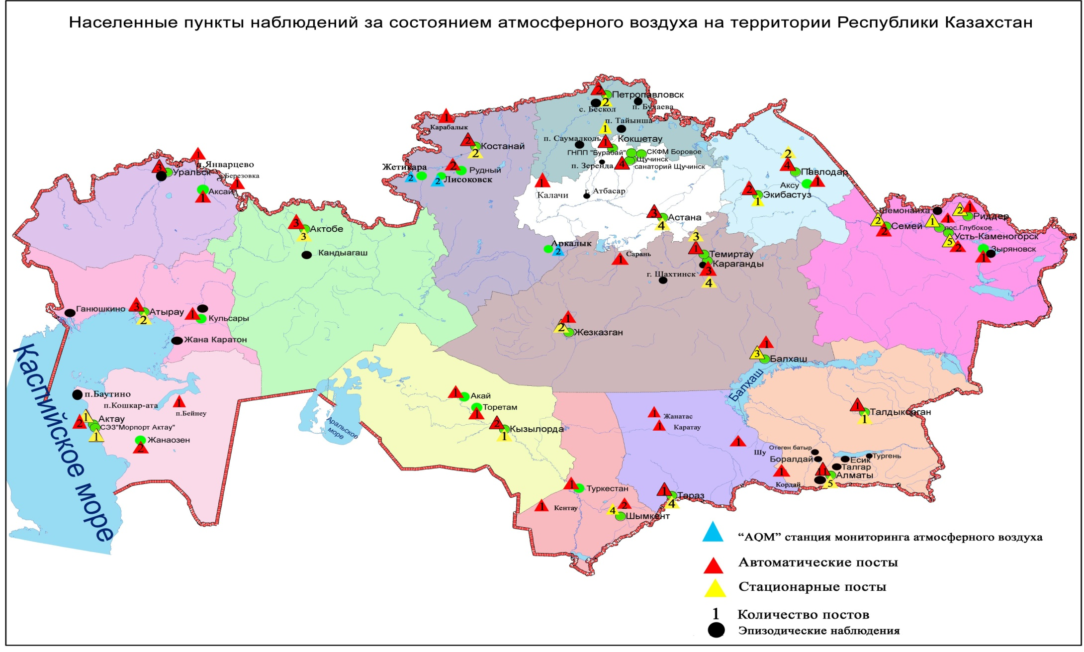
Рис 1. Схема расположения населенных пунктов наблюдения за состоянием атмосферного воздуха
на территории Республики Казахстан
Сведения о случаях высокого и экстремально высокого загрязнения атмосферного воздуха
Республики Казахстанза июль 2015 года

Велось оперативное уведомление Министерства энегетики РК, Департамента экологического мониторинга и информации, Комитета экологического регулирования, контроля и государственной инспекции в нефте-газовом комплексе РК для принятия необходимых мер.
На территории Республики Казахстан было зафиксировано 9 случаев высокого загрязнения (ВЗ) и 1 случай экстремально высокого загрязнения (ЭВЗ), из них: в городе Актобе – 8 случаев ВЗ, в городе Астана – 1 случай ЭВЗ, в городе Балхаш - 1 случай ВЗ.
Таблица 2

Примесь | Число, месяц, год | Время, час | Номер поста | Концентрация |  | Ветер |  | Температура, ⁰С | Атмосферные давления
 |  |  |  | мг/м³ | Кратность превышения ПДК | Направление град | Скорость, м/с
г. Актобе (ВЗ)
Сероводород | 17.07.15 | 01:00 | 3 | 0,0913 | 11,42 | 280 (Б) | 3 | 17,5 | 738,8
 |  | 01:20 |  | 0,0817 | 10,22 | 300 (СБ) | 3 | 17,5 | 738,8
 | 18.07.15 | 23:20 |  | 0,0805 | 10,06 | 310 (СБ) | 1-6 | 19,6 | 737,5
 | 26.07.15 | 07:40 |  | 0,0849 | 10,61 | 345 | 0 | 18,8 | 825,1
 | 28.07.15 | 07:00 |  | 0,1103 | 13,79 | 354 | 0 | 14,2 | 824,9
 | 28.07.15 | 07:20 |  | 0,1081 | 13,51 | 341 | 0 | 14,2 | 824,9
 | 28.07.15 | 07:40 |  | 0,0907 | 11,34 | 335 | 0 | 14,3 | 824,9
 | 28.07.15 | 08:20 |  | 0,0871 | 10,89 | 340 | 0 | 14,6 | 824,9
г. Астана (ЭВЗ)
Диоксид азота | 23.07.15 | 01:00 | 1 | 2,03 | 24,0 | без ветра | 0 | 18,7 | ясно
г. Балхаш (ВЗ)
Диоксид серы | 10.07.15 | 07:00 | 3 | 5,820 | 11,6 | 225  (ЮЗ) | 1,4 | 19 | ясно
Всего: 3 населенных пункта |  | 9 ВЗ и 1 ЭВЗ

Качество поверхностных вод Республики Казахстан

Наблюдения за качеством поверхностных вод по гидрохимическим показателям проведены на 284 гидрохимическом створе, распределенном на 92 водных объектах: 63 рек, 10 вдхр., 15 озер, 3 канала, 1 море (таблица 3, 4, 5, 6 рис. 2,3).
Основными критериями качества воды по гидрохимическим показателям являются значения предельно-допустимых концентраций (ПДК) загрязняющих веществ для рыбохозяйственных водоемов (Приложение 2,5).
Уровень загрязнения поверхностных и морских вод оценивался по величине комплексного индекса загрязненности воды (КИЗВ), который используется для сравнения и выявления динамики изменения качества воды (Приложение 3).
Всего из общего количества обследованных водных объектов качества воды классифицируется следующим образом:
- «нормативно - чистая» – реки Катта Бугунь, Жайык (Атырауская), Каспийское море;
- «умеренного уровня загрязнения» – 29 рек, 6 водохранилищ, 6 озер, 1 канал: реки Ертис, Буктырма, Емель, Оба, Шаранова, Кигаш, Орь, Жайык (ЗКО), Есиль, Косестек, Шаган, Дерколь, Эмба (Атырауская), Ыргыз, Баянкол, Каркара, Есик, Тургень, Талгар, Тогызак, Беттибулак, Асса, Шу, Аксу, Токташ, Сарыкау, Сырдария, Бадам, Арыс, вдхр. Буктырма, Усть-Каменогорское, Бартогай, Самаркан, Сергеевское, Шардара, оз. Биликоль, Султанкельды, Зеренды, Улькен Алматы, Карасье, Сулуколь, канал Кошим;
- «высокого уровня загрязнения» – 32 рек, 9 озер, 4 водохранилищ, 2 канала: реки Кара Ертис, Ульби, Глубочанка, Красноярка, Каргалы, Актасты, Елек (Актюбинская), Ойыл, Улкен Кобда, Кара Кобда, Тобыл, Жабай, Акбулак, Сарыбулак, Кара Кенгир, Текес, Коргас, Темирлик, Каскелен, Шарын, Шилик, Темир, Айет, Нура, Иле, Киши Алматы, Есентай, Улькен Алматы, Талас, Карабалта, Эмба (Актюбинская), Келес, вдхр. Кенгир, Вячеславское, Курты, Капшагай, каналы Нура Есиль, Ертис Караганды, оз. Шалкар (ЗКО), Шалкар (Актюбинская), Копа, Балхаш, Бурабай, Улкен Шабакты, Щучье, Киши Шабакты, Аральское море;
- «чрезвычайно высокого уровня загрязнения» - реки Тихая, Брекса, Шерубайнура (таблица 3, 4, 5, 6 рис. 2, 3).

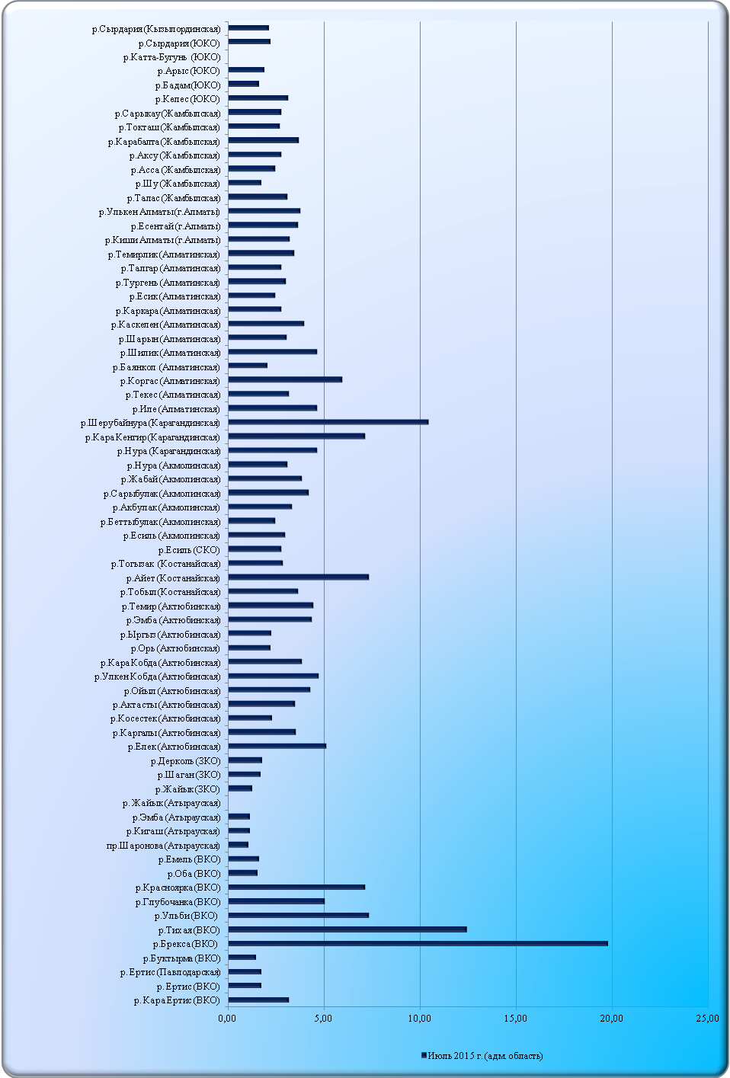

Рис 2. Изменения комплексного индекса загрязненности воды на реках Республики Казахстан

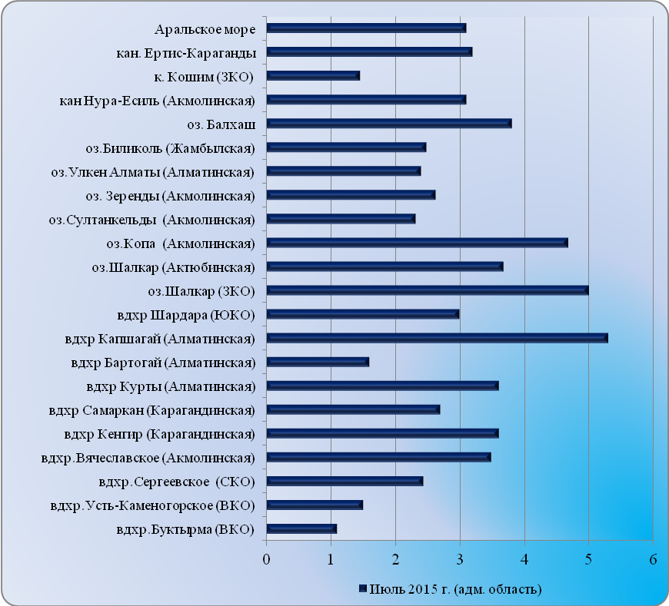

Рис 3. Изменения комплексного индекса загрязненности воды на водохранилищах, озерах и каналах Республики Казахстан

Таблица3
Состояние поверхностных вод по гидрохимическим показателям за июль 2015 года

«нормативно – чистая»,  КИЗВ ≤ 1,0 |  | «умеренного уровня загрязнения»,  КИЗВ 1,1 – 3,0 |  | «высокого уровня загрязнения»,  КИЗВ 3,1 – 10,0 |  | «чрезвычайно высокого уровня загрязнения»,  КИЗВ ≥ 10,1
1 | р. Жайык (Атырауская) | 1 | р.Ертис | 1 | р.Кара Ертис | 1 | р. Тихая
2 | р. Катта Бугунь | 2 | р. Буктырма | 2 | р. Ульби | 2 | р. Брекса
3 | Каспийское море | 3 | р. Емель | 3 | р. Глубочанка | 3 | р. Шерубайнура
 |  | 4 | р. Оба | 4 | р. Красноярка
 |  | 5 | пр. Шаранова | 5 | р. Каргалы
 |  | 6 | р. Кигаш | 6 | р. Актасты
 |  | 7 | р. Орь | 7 | р.Елек (Актюбинская)
 |  | 8 | р.Жайык (ЗКО) | 8 | р. Ойыл
 |  | 9 | р. Есиль | 9 | р. Улкен Кобда
 |  | 10 | р. Косестек | 10 | р. Кара Кобда
 |  | 11 | р. Шаган | 11 | р. Тобыл
 |  | 12 | р. Дерколь | 12 | р. Жабай
 |  | 13 | р. Эмба (Атырауская) | 13 | р. Акбулак
 |  | 14 | р. Ыргыз | 14 | р. Сарыбулак
 |  | 15 | р. Баянкол | 15 | р. Кара Кенгир
 |  | 16 | р. Каркара | 16 | р. Текес
 |  | 17 | р. Есик | 17 | р. Коргас
 |  | 18 | р. Тургень | 18 | р. Темирлик
 |  | 19 | р. Талгар | 19 | р. Каскелен
 |  | 20 | р. Тогызак | 20 | р. Шарын
 |  | 21 | р. Беттыбулак | 21 | р. Шилик
 |  | 22 | р. Асса | 22 | р. Темир
 |  | 23 | р. Шу | 23 | р. Айет
 |  | 24 | р. Аксу | 24 | р. Нура
 |  | 25 | р. Токташ | 25 | р. Иле
 |  | 26 | р. Сарыкау | 26 | р. Киши Алматы
 |  | 27 | р.Сырдария | 27 | р. Есентай
 |  | 28 | р. Бадам | 28 | р. Улькен Алматы
 |  | 29 | р. Арыс | 29 | р. Талас
 |  | 30 | вдхр. Буктырма | 30 | р. Карабалта
 |  | 31 | вдхр. Усть-Каменогорское | 31 | р. Эмба (Актюбинская)
 |  | 32 | вдхр. Бартогай | 32 | р. Келес
 |  | 33 | вдхр. Самаркан | 33 | вдхр. Кенгир
 |  | 34 | вдхр. Сергеевское | 34 | вдхр. Вячаславское
 |  | 35 | вдхр. Шардара | 35 | вдхр. Курты
 |  | 36 | оз. Биликоль | 36 | вдхр. Капшагай
 |  | 37 | оз. Султанкельды | 37 | канал Нура-Есиль
 |  | 38 | оз. Зеренды | 38 | канал Ертис Караганды
 |  | 39 | оз. Улькен Алматы | 39 | оз.Шалкар (Актюбинская)
 |  | 40 | оз. Карасье | 40 | оз.Шалкар (ЗКО)
 |  | 41 | оз. Сулуколь | 41 | оз. Копа
 |  | 42 | канал Кошим | 42 | оз. Балхаш
 |  |  |  | 43 | оз. Бурабай
 |  |  |  | 44 | оз. Улкен Шабакты
 |  |  |  | 45 | оз. Щучье
 |  |  |  | 46 | оз. Киши Шабакты
 |  |  |  | 47 | Аральское море

Таблица4
Перечень основных загрязняющих компонентов в поверхностных водах за июль 2015 года

№ | Наименование |  | Пределы ПДК | Количество объектов | Название рек и водоемов
1 | Медь |  | 1,1 – 27,0 | 81 | реки Кара Ертис, Ертис, Буктырма, Брекса, Тихая, Ульби, Глубочанка, Красноярка, Оба, Емель, Эмба, Елек, Каргалы, Косестек, Актасты, Ойыл, Улкен Кобда, Кара Кобда, Орь, Ыргыз, Темир, Тобыл, Айет, Тогызак, Есиль, Акбулак, Сарыбулак, Беттыбулак, Нура, Жабай, Кара Кенгир, Шерубайнура, Иле, Текес, Коргас, Баянкол, Шилик, Шарын, Каскелен, Каркара, Есик, Тургень, Талгар, Темирлик, Асса, Аксу, Киши Алматы, Есентай, Талас, Шу, Карабалта, Токташ, Сарыкау, Сырдария, Келес, Арыс, Бадам, вдхр. Бухтарминское, Усть-Каменогорское, Сергеевское, Вячаславское, Самаркан, Кенгир, Капшагай, Курты, Шардара, оз. Шалкар (Актюбинская), Султанкельды, Копа, Зеренды, Улкен Алматы, Биликоль, Балхаш, каналы Нура-Есиль, Ертис Караганды, Аральское море
2 | Азот нитритный |  | 1,1–8,8 | 19 | реки Ертис (Павлодарская), Есиль (Акмолинская), Акбулак, Сарыбулак, Нура (Карагандинская), Талас, Карабалта, Киши Алматы, Есентай, Улкен Алматы, Сырдария (ЮКО), Келес, Бадам, Кара Кенгир, Шерубайнура, Арыс, озеро Улкен Алматы, вдхр. Шардара, Бартогай
3 | Летучие фенолы |  | 1,1–23,0 | 20 | реки Жайык (ЗКО), Кигаш, Шаган, Дерколь, Орь, Тобыл, Айет, Кара Кенгир, Шерубайнура, Аксу, Карабалта, Токташ, Сырдария (ЮКО), Келес, канал Кошим, вдхр. Шардара, оз. Шалкар (ЗКО), Шалкар (Актюбинский), Биликоль, Балхаш,
4 | Цинк |  | 1,1–39,8 | 19 | реки Брекса, Тихая, Ульби, Глубочанка, Красноярка, Косестек, Тобыл, Акбулак, Сарыбулак, Нура (Акмолинская), Беттыбулак, Кара Кенгир, Шерубайнура, вдхр. Сергеевское, Самаркан, Кенгир, оз. Шалкар (Актюбинская), каналы Нура-Есиль, Ертис Караганды
5 | Аммоний солевой |  | 1,1–7,44 | 20 | реки Буктырма, Актасты, Ойыл, Кара Кобда, Орь, Ыргыз, Эмба (Актюбинская), Темир, Есиль (Акмолинская), Сарыбулак, Каркара, Есик, Тургень, Талгар, Темирлик, Есентай, Шерубайнура, Кара Кенгир, оз. Шалкар, вдхр. Вячаславское
6 | Бор |  | 12,7 | 1 | река Елек (Актюбинская)
7 | Марганец |  | 1,1–52,3 | 35 | реки Брекса, Тихая, Ульби, Глубочанка, Красноярка, Ойыл, Кара Кобда, Тобыл, Тогызак, Есиль (Акмолинская), Акбулак, Беттыбулак, Нура, Сарыбулак, Жабай, Кара Кенгир, Шерубайнура, Текес, Коргас, Баянкол, Шарын, Каскелен, Талгар, Киши Алматы, оз. Шалкар (Актюбинская), Султанкельды, Копа, Зеренды, вдхр. Вячеславское, Самаркан, Кенгир, Курты, каналы Нура-Есиль, Ертис Караганды
8 | Нефтепродукты |  | 1,1–1,9 | 7 | реки Кигаш, Эмба (Атырауская), Елек, Каргалы, Косестек, Кара Кобда, оз. Биликоль
9 | Сульфаты |  | 1,1–9,8 | 36 | реки Емель, Елек, Косестек, Тобыл, Айет,Тогызак, Есиль (Акмолинская), Акбулак, Сарыбулак, Нура, Жабай, Кара Кенгир, Шерубайнура, Шу, Аксу, Карабалта, Токташ, Сарыкау, Сырдария, Келес, Бадам, Арыс, вдхр. Самаркан, Кенгир, Курты, Шардара, оз. Шалкар (Актюбинская), Копа, Зеренды, Биликоль, Султанкельды, Балхаш, канал Нура-Есиль, Аральское море
10 | Фториды |  | 1,1–2,7 | 11 | реки Емель, Ойыл, Акбулак, Сарыбулак, Карабалта, Токташ, Сарыкау, оз. Зеренды, Биликоль, Балхаш, вдхр. Бартогай
11 | Хлориды |  | 1,1–5,6 | 10 | реки Шаган, Дерколь, Ойыл, Улкен Кобда, Сарыбулак, Акбулак, Шерубайнура, оз. Шалкар (ЗКО), Султанкельды, Балхаш,
12 | Железо общее |  | 1,1–9,9 | 17 | реки Шаранова, Эмба (Атырауская), Улкен Кобда, Нура (Карагандинская), Кара Кенгир, Шерубайнура, Аксу, Сарыкау, Сырдария (Кызылординская), Беттыбулак, Айет, Тогызак, Жабай, вдхр. Сергеевское, Самаркан, Кенгир, канал Ертис-Караганды
13 | Хром (6+) |  | 2,45 | 1 | реки Елек (Актюбинская)
14 | Никель |  | 1,1–5,2 | 3 | реки Айет, Тогызак, Тобыл
15 | Свинец |  | 1,1–2,8 | 7 | реки Елек (Актюбинская), Каргалы, Косестек, Актасты, Орь, Эмба (Актюбинская), оз. Шалкар (Актюбинская)
16 | Магний | 1,1–8,3 |  | 24 | реки Жайык (ЗКО), Шаган, Дерколь, Тобыл, Айет, Тогызак, Акбулак, Сарыбулак, Кара Кенгир, Шерубайнура, Карабалта, Токташ, Сарыкау, Сырдария, Келес, Бадам, оз.Шалкар (ЗКО), Биликоль, Зеренды, Султанкельды, Балхаш, канал Кошим, Аральское море
17 | Натрий | 1,4 |  | 1 | вдхр. Курты.

Таблица 5
Перечень водных объектов за июль 2015 года

№ | Река | Озеро | Водохранилище | Канал | Море
п/п
1 | р.Есиль (Акмолинская) | 1. оз. Султанкельды | 1. вдхр. Вячаславское | 1. канал Нура-Есиль | 1. Каспийское море
 | р.Есиль (СКО) | 2. оз. Копа | 2. вдхр. Капшагай | 2. канал Кошим
2 | р. Нура (Акмолинская) | 3. оз. Зеренда | 3 вдхр. Самаркан | 3. канал Ертис Караганды
 | р.Нура (Карагандинская) | 4. оз. Улькен Алматы | 4. вдхр. Кенгир
3 | р. Акбулак | 5. оз. Бийликоль | 5. вдхр. Бартогай
4 | р. Сарыбулак | 6. оз.Шалкар (Актюбинская) | 6. вдхр. Курты
5 | р. Беттыбулак | 7. оз. Шалкар (ЗКО) | 7. вдхр. Сергеевское
6 | р. Жабай | 8. оз. Балхаш | 8. вдхр. Шардара
7 | р. Иле | 9. Аральское море | 9. вдхр. Бухтарминское
8 | р. Текес | 10. оз. Шортан | 10. вдхр. Усть-Каменогорское
9 | р. Баянкол | 11. оз. Бурабай
10 | р. Шилик | 12. оз. Улькен Шабакты
11 | р. Шарын | 13. оз. Киши Шабакты
12 | р. Каскелен | 14. оз. Карасье
13 | р. Каркара | 15. оз. Сулуколь
14 | р. Есик
15 | р. Тургень
16 | р. Талгар
17 | р. Темирлик
18 | р. Коргас
19 | р. Есентай
20 | р. Улькен Алматы
21 | р. Киши Алматы
22 | р.Елек (Актюбинская)
23 | р.Орь
24 | р.Эмба (Актюбинская)
 | р.Эмба (Атырауская)
25 | р. Каргалы
26 | р. Косестек
27 | р. Ыргыз
28 | р. Кара Кобда
29 | р. Улькен Кобда
30 | р. Ойыл
31 | р. Темир
32 | р. Актасты
33 | р.Жайык (Атырауская)
34 | р.Жайык (ЗКО)
 | пр.Шаронова
35 | р. Кигаш
36 | р.Ертис (ВКО)
37 | р.Кара Ертис (ВКО)
 | р. Ертис (Павлодарская)
 | р. Буктырма
38 | р. Ульби
39 | р. Глубочанка
40 | р. Красноярка
41 | р. Оба
42 | р. Брекса
43 | р. Тихая
44 | р. Емель
45 | р. Шу
46 | р. Талас
47 | р. Асса
48 | р. Аксу
49 | р. Карабалта
50 | р. Токташ
51 | р. Сарыкау
52 | р. Дерколь
53 | р. Шерубайнура
54 | р. Кара-Кенгир
55 | р.Сырдарья (ЮКО)
56 | р.Сырдарья (Кызылординская)
 | р. Тобыл
57 | р. Айет
58 | р. Тогызак
59 | р. Келес
60 | р. Бадам
61 | р. Катта-Бугунь
62 | р. Арыс
63 | р. Шаган
 | Общее: 92 в/о, 63 рек, 10 вдхр., 15 озер, 3 канала, 1 море

Таблица 6

Состояние качества поверхностных вод по гидрохимическим показателям

Наименование  водного объекта  (адм. Область) | Комплексный индекс загрязненности воды (КИЗВ) и класс качества воды |  |  |  |  | Содержание загрязняющих веществ в июне 2015 г
 | июль  2014 г.  (по ИЗВ) | июнь  2015 г.  (по КИЗВ) |  | июль  2015 г.  (по КИЗВ) |  | Ингредиенты |  | Средняя концентрация, мг/дм³ | Кратность  превышения  ПДК
река Кара Ертис (ВКО) |  |  |  | 7,72  (нормативно чистая) |  | Растворенный кислород |  | 7,72 | -
 |  |  |  | 1,06 (нормативно чистая) |  | БПК₅ |  | 1,06 | -
 | 0,78 (2кл.)  чистая | 2,15 (умеренного уровня загрязнения) |  | 3,2 (высокого уровня загрязнения) |  | тяжелые металлы
 |  |  |  |  |  | Медь |  | 0,0032 | 3,2
река Ертис (ВКО) |  |  |  | 9,26 (нормативно чистая) |  | Растворенный кислород |  | 9,26 | -
 |  |  |  | 1,29 (нормативно чистая) |  | БПК₅ |  | 1,29 | -
 | 0,99 (2кл.)  чистая | 1,69 (умеренного уровня загрязнения) |  | 1,8 (умеренного уровня загрязнения) |  | тяжелые металлы
 |  |  |  |  |  | Медь |  | 0,0018 | 1,8
река Ертис  (Павлодарская) |  |  |  | 8,07 (нормативно-чистая) |  | Растворенный кислород |  | 8,07
 |  |  |  | 1,69 (нормативно-чистая) |  | БПК₅ |  | 1,69
 | 1,08 (3кл. умеренно загрязненная) | 1,72 (умеренного уровня загрязнения) |  | 1,8 (умеренного уровня загрязнения) |  | биогенные вещества
 |  |  |  |  |  | Азот нитритный |  | 0,026 | 1,3
 |  |  |  |  |  | тяжелые металлы
 |  |  |  |  |  | Медь |  | 0,0024 | 2,4
река Буктырма  (ВКО) |  |  |  | 8,70 (нормативно чистая) |  | Растворенный кислород |  | 8,70 | -
 |  |  |  | 1,18 (нормативно чистая) |  | БПК₅ |  | 1,18 | -
 | 0,76 (2кл.)  чистая | 1,97 (умеренного уровня загрязнения) |  | 1,5 (умеренного уровня загрязнения) |  | биогенные вещества
 |  |  |  |  |  | Аммоний солевой |  | 0,84 | 1,7
 |  |  |  |  |  | тяжелые металлы
 |  |  |  |  |  | Медь |  | 0,0012 | 1,2
река Брекса  (ВКО) |  |  |  | 7,76 (нормативно чистая) |  | Растворенный кислород |  | 7,76 | -
 |  |  |  | 0,71 (нормативно чистая) |  | БПК₅ |  | 0,71 | -
 | 1,96(3кл) умеренно загрязненная | 11,09 (чрезвычайно высокого уровня загрязнения) |  | 19,79 (чрезвычайно высокого уровня загрязнения) |  | тяжелые металлы
 |  |  |  |  |  | Цинк |  | 0,398 | 39,8
 |  |  |  |  |  | Медь |  | 0,0147 | 14,7
 |  |  |  |  |  | Марганец |  | 0,049 | 4,9
река Тихая  (ВКО) |  |  |  | 8,07 (нормативно чистая) |  | Растворенный кислород |  | 8,07 | -
 |  |  |  | 0,89 (нормативно чистая) |  | БПК₅ |  | 0,89 | -
 | 2,90 (4кл) загрязненная | 8,58 (высокого уровня загрязнения) |  | 12,45 (чрезвычайно высокого уровня загрязнения) |  | тяжелые металлы
 |  |  |  |  |  | Цинк |  | 0,211 | 21,1
 |  |  |  |  |  | Медь |  | 0,0107 | 10,7
 |  |  |  |  |  | Марганец |  | 0,056 | 5,6
река Ульби  (ВКО) |  |  |  | 7,53 (нормативно чистая) |  | Растворенный кислород |  | 7,53 | -
 |  |  |  | 0,87 (нормативно чистая) |  | БПК₅ |  | 0,87 | -
 | 1,92 (3кл) умеренно загрязненная | 5,58 (высокого уровня загрязнения) |  | 7,4 (высокого уровня загрязнения) |  | тяжелые металлы
 |  |  |  |  |  | Медь |  | 0,0076 | 7,6
 |  |  |  |  |  | Цинк |  | 0,117 | 11,7
 |  |  |  |  |  | Марганец |  | 0,03 | 3,0
река Глубочанка  (ВКО) |  |  |  | 7,57 (нормативно чистая) |  | Растворенный кислород |  | 7,57 | -
 |  |  |  | 0,97 (нормативно чистая) |  | БПК₅ |  | 0,97 | -
 | 2,51 (4кл) загрязненная | 6,84 (высокого уровня загрязнения) |  | 5,08 (высокого уровня загрязнения) |  | тяжелые металлы
 |  |  |  |  |  | Цинк |  | 0,063 | 6,3
 |  |  |  |  |  | Медь |  | 0,0053 | 5,3
 |  |  |  |  |  | Марганец |  | 0,036 | 3,6
река Красноярка  (ВКО) |  |  |  | 7,88 (нормативно чистая) |  | Растворенный кислород |  | 7,88 | -
 |  |  |  | 1,03 (нормативно чистая) |  | БПК₅ |  | 1,03 | -
 | 6,7 (6кл) очень грязная | 6,24 (высокого уровня загрязнения) |  | 7,2 (высокого уровня загрязнения) |  | тяжелые металлы
 |  |  |  |  |  | Цинк |  | 0,119 | 11,9
 |  |  |  |  |  | Медь |  | 0,0058 | 5,8
 |  |  |  |  |  | Марганец |  | 0,04 | 4,0
река Оба  (ВКО) |  |  |  | 8,73 (нормативно чистая) |  | Растворенный кислород |  | 8,73 | -
 |  |  |  | 1,69 (нормативно чистая) |  | БПК₅ |  | 1,69 | -
 | 0,55 (2кл) чистая | 2,57 (умеренного уровня загрязнения) |  | 1,6 (умеренного уровня загрязнения) |  | тяжелые металлы
 |  |  |  |  |  | Медь |  | 0,0016 | 1,6
река Емель  (ВКО) | - |  |  | 8,48 (нормативно чистая) |  | Растворенный кислород |  | 8,48 | -
 | - |  |  | 1,89 (нормативно чистая) |  | БПК₅ |  | 1,89 | -
 | 1,52 (3 кл.)  умеренно загрязнённая | 1,76 (умеренного уровня загрязнения) |  | 1,65 (умеренного уровня загрязнения) |  | главные ионы
 |  |  |  |  |  | Сульфаты |  | 176 | 1,76
 |  |  |  |  |  | биогенные вещества
 |  |  |  |  |  | Фториды |  | 1,515 | 2,02
 |  |  |  |  |  | тяжелые металлы
 |  |  |  |  |  | Медь |  | 0,0012 | 1,2
вдхр. Бухтарминское (ВКО) | - |  |  | 8,47  (нормативно чистая) |  | Растворенный кислород |  | 8,47 | -
 | - |  |  | 1,63 (нормативно чистая) |  | БПК₅ |  | 1,63 | -
 | 0,67 (2кл.)  чистая | 1,8 (умеренного уровня загрязнения) |  | 1,1 (умеренного уровня загрязнения) |  | тяжелые металлы
 |  |  |  |  |  | Медь |  | 0,0011 | 1,1
вдхр. Усть-Каменогорское (ВКО) | - |  |  | 9,96 (нормативно чистая) |  | Растворенный кислород |  | 9,96 | -
 | - |  |  | 2,13 (нормативно чистая) |  | БПК₅ |  | 2,13 | -
 | 0,56 (2кл.)  чистая | 1,18 (умеренного уровня загрязнения) |  | 1,5 (умеренного уровня загрязнения) |  | тяжелые металлы
 |  |  |  |  |  | Медь |  | 0,0015 | 1,5
река Жайык  (Атырауская) |  |  |  | 9,7 (нормативно чистая) |  | Растворенный кислород |  | 9,7
 |  |  |  | 4,8 (умеренного уровня загрязнения) |  | БПК₅ |  | 4,8
 | 1,07  (3 кл умеренно загрязненная) | 0,0 (нормативно чистая) |  | 0,0 (нормативно чистая)
река Шаронова (Атырауская) |  | - |  | 9,7 (нормативно чистая) |  | Растворенный кислород |  | 9,7
 |  | - |  | 4,8 (умеренного уровня загрязнения) |  | БПК₅ |  | 4,8
 | 1,04 (3 кл.)  умеренно загрязненная | 0,00 (нормативно чистая) |  | 1,1 (умеренного уровня загрязнения) |  | биогенные вещества
 |  |  |  |  |  | Железо общее |  | 0,11 | 1,1
река Кигаш  (Атырауская) |  | - |  | 10,4 (нормативно чистая) |  | Растворенный кислород |  | 10,4
 |  |  |  | 5,12 (умеренного уровня загрязнения) |  | БПК₅ |  | 5,12
 | 1,04 (3 кл)  умеренно загрязненная | 1,25 (умеренного уровня загрязнения) |  | 1,2 (умеренного уровня загрязнения) |  | органические вещества
 |  |  |  |  |  | Нефтепродукты |  | 0,06 | 1,2
 |  |  |  |  |  | Летучие фенолы |  | 0,0012 | 1,2
река Эмба  (Атырауская) |  |  |  | 9,1 (нормативно чистая) |  | Растворенный кислород |  | 9,1
 |  |  |  | 4,48 (умеренного уровня загрязнения) |  | БПК₅ |  | 4,48
 | 1,02 (3 кл)  умеренно загрязненная | 1,15(умеренного уровня загрязнения) |  | 1,2 (умеренного уровня загрязнения) |  | биогенные вещества
 |  |  |  |  |  | Железо общее |  | 0,11 | 1,1
 |  |  |  |  |  | тяжелые металлы
 |  |  |  |  |  | Медь |  | 0,0012 | 1,2
 |  |  |  |  |  | органические вещества
 |  |  |  |  |  | Нефтепродукты |  | 0,06 | 1,2
река Жайык  (ЗКО) | - | - |  | 8,35  (нормативно чистая) |  | Растворенный кислород |  | 8,35 | -
 | - | - |  | 2,54 (нормативно чистая) |  | БПК₅ |  | 2,54 | -
 | 0,86 (2 кл.)  чистая | 0,00 (нормативно чистая) |  | 1,3 (умеренного уровня загрязнения) |  | главные ионы
 |  |  |  |  |  | Магний |  | 46,8 | 1,17
 |  |  |  |  |  | органические вещества
 |  |  |  |  |  | Летучие фенолы |  | 0,0014 | 1,4
река Шаган  (ЗКО) | - | - |  | 11,5 (нормативно чистая) |  | Растворенный кислород |  | 11,5 | -
 | - | - |  | 2,66 (нормативно чистая) |  | БПК₅ |  | 2,66 | -
 | 1,18 (3кл.)  умеренно загрязненная | 1,23  (умеренного уровня загрязнения) |  | 1,76 (умеренного уровня загрязнения) |  | главные ионы
 |  |  |  |  |  | Хлориды |  | 392,1 | 1,3
 |  |  |  |  |  | Магний |  | 69,6 | 1,7
 |  |  |  |  |  | органические вещества
 |  |  |  |  |  | Летучие фенолы |  | 0,002 | 2,0
река Дерколь  (ЗКО) | - | - |  | 11,84  (нормативно чистая) |  | Растворенный кислород |  | 11,84 | -
 | - | - |  | 2,73  (нормативно чистая) |  | БПК₅ |  | 2,73 | -
 | 1,14 (3кл.)  умеренно загрязненная | 1,37  (умеренного  уровня  загрязнения) |  | 1,84  (умеренного уровня загрязнения) |  | главные ионы
 |  |  |  |  |  | Хлориды |  | 490,2 | 1,6
 |  |  |  |  |  | Магний |  | 69,6 | 1,7
 |  |  |  |  |  | органические вещества
 |  |  |  |  |  | Летучие фенолы |  | 0,002 | 2,0
канал Кошим  (ЗКО) | - | - |  | 8,38 (нормативно чистая) |  | Растворенный кислород |  | 8,38 | -
 | - | - |  | 2,54 (нормативно чистая) |  | БПК₅ |  | 2,54 | -
 | 0,86 (2кл.)  чистая | - |  | 1,46 (умеренного уровня загрязнения) |  | главные ионы
 |  |  |  |  |  | Магний |  | 56,4 | 1,4
 |  |  |  |  |  | органические вещества
 |  |  |  |  |  | Летучие фенолы |  | 0,0015 | 1,5
оз. Шалкар  (ЗКО) | - | - |  | 10,08  (нормативно чистая) |  | Растворенный кислород |  | 10,08 | -
 | - | - |  | 2,97 (нормативно чистая) |  | БПК₅ |  | 2,97 | -
 | 3,82 (4кл.)  загрязненная | - |  | 5,0  (высокого уровня загрязнения) |  | главные ионы
 |  |  |  |  |  | Хлориды |  | 1699,3 | 5,6
 |  |  |  |  |  | Магний |  | 332,4 | 8,3
 |  |  |  |  |  | органические вещества
 |  |  |  |  |  | Летучие фенолы |  | 0,003 | 3,0
река Елек (Актюбинская) |  |  |  | 8,49 (нормативно-чистая) |  | Растворенный кислород |  | 8,49
 |  |  |  | 3,53 (умеренного уровня загрязнения ) |  | БПК₅ |  | 3,53
 | 4,40 (5 кл.)  грязная | 6,96 (высокого уровня загрязнения) |  | 5,17  (высокого уровня загрязнения) |  | главные ионы
 |  |  |  |  |  | Сульфаты |  | 136,5 | 1,37
 |  |  |  |  |  | биогенные и неорганические вещества
 |  |  |  |  |  | Бор |  | 0,255 | 15,0
 |  |  |  |  |  | тяжелые металлы
 |  |  |  |  |  | Медь |  | 0,004 | 3,5
 |  |  |  |  |  | Хром (6+) |  | 0,049 | 2,45
 |  |  |  |  |  | Свинец |  | 0,128 | 1,28
 |  |  |  |  |  | органические вещества
 |  |  |  |  |  | Нефтепродукты |  | 0,095 | 1,9
река Каргалы (Актюбинская) |  |  |  | 7,86 (нормативно чистая) |  | Растворенный кислород |  | 7,86
 |  |  |  | 0,99 (нормативно чистая) |  | БПК₅ |  | 0,99
 | 3,15 (3 кл.)  умеренно загрязнённая | - |  | 3,56 (высокого уровня загрязнения) |  | тяжелые металлы
 |  |  |  |  |  | Медь |  | 0,01 | 10,0
 |  |  |  |  |  | Свинец |  | 0,142 | 1,42
 |  |  |  |  |  | органические вещества
 |  |  |  |  |  | Нефтепродукты |  | 0,07 | 1,4
река Косестек (Актюбинская) |  |  |  | 11,09 (нормативно чистая) |  | Растворенный кислород |  | 11,09
 |  |  |  | 5,98 (умеренного уровня загрязнения) |  | БПК₅ |  | 5,98
 | 5,73 (5 кл.)  грязная | - |  | 2,33 (умеренного уровня загрязнения) |  | главные ионы
 |  |  |  |  |  | Сульфаты |  | 127,0 | 1,27
 |  |  |  |  |  | тяжелые металлы
 |  |  |  |  |  | Медь |  | 0,01 | 10,0
 |  |  |  |  |  | Цинк |  | 0,013 | 1,3
 |  |  |  |  |  | Свинец |  | 0,163 | 1,63
 |  |  |  |  |  | органические вещества
 |  |  |  |  |  | Нефтепродукты |  | 0,07 | 1,4
река Актасты (Актюбинская) |  |  |  | 11,89 (нормативно чистая) |  | Растворенный кислород |  | 11,89
 |  |  |  | 2,9 (нормативно чистая) |  | БПК₅ |  | 2,9
 | 3,54 (4 кл.)  загрязнённая | - |  | 3,53 (высокого уровня загрязнения) |  | тяжелые металлы
 |  |  |  |  |  | Медь |  | 0,01 | 10,0
 |  |  |  |  |  | Свинец |  | 0,176 | 1,76
 |  |  |  |  |  | биогенные и неорганические вещества
 |  |  |  |  |  | Аммоний солевой |  | 0,59 | 1,18
река Ойыл (Актюбинская) |  |  |  | 11,74 (нормативно чистая) |  | Растворенный кислород |  | 11,74
 |  |  |  | 3,96 (умеренного уровня загрязнения) |  | БПК₅ |  | 3,96
 | 6,28 (6 кл.)  очень грязная | - |  | 4,32 (высокого уровня загрязнения) |  | тяжелые металлы
 |  |  |  |  |  | Медь |  | 0,018 | 18,0
 |  |  |  |  |  | Марганец |  | 0,028 | 2,8
 |  |  |  |  |  | биогенные и неорганические вещества
 |  |  |  |  |  | Аммоний солевой |  | 0,79 | 1,58
 |  |  |  |  |  | Фториды |  | 0,87 | 1,16
 |  |  |  |  |  | главные ионы
 |  |  |  |  |  | Хлориды |  | 356 | 1,19
река Улькен Кобда (Актюбинская) |  |  |  | 7,93 (нормативно чистая) |  | Растворенный кислород |  | 7,93
 |  |  |  | 2,28 (нормативно чистая) |  | БПК₅ |  | 2,28
 | 4,01 (5 кл.)  грязная | - |  | 4,78 (высокого уровня загрязнения) |  | главные ионы
 |  |  |  |  |  | Хлориды |  | 344 | 1,15
 |  |  |  |  |  | биогенные и неорганические вещества
 |  |  |  |  |  | Железо общее |  | 0,12 | 1,2
 |  |  |  |  |  | тяжелые металлы
 |  |  |  |  |  | Медь |  | 0,012 | 12,0
река Кара Кобда (Актюбинская) |  |  |  | 9,41 (нормативно чистая) |  | Растворенный кислород |  | 9,41
 |  |  |  | 2,69 (нормативно чистая) |  | БПК₅ |  | 2,69
 | 3,72  (4 кл) загрязненная | - |  | 3,88 (высокого уровня загрязнения) |  | биогенные и неорганические вещества
 |  |  |  |  |  | Аммоний солевой |  | 0,84 | 1,68
 |  |  |  |  |  | тяжелые металлы
 |  |  |  |  |  | Марганец |  | 0,085 | 8,5
 |  |  |  |  |  | Медь |  | 0,009 | 9,0
 |  |  |  |  |  | органические вещества
 |  |  |  |  |  | Нефтепродукты |  | 0,06 | 1,2
оз.Шалкар (Актюбинская) |  |  |  | 11,65 (нормативно чистая) |  | Растворенный кислород |  | 11,65
 |  |  |  | 7,47 (высокого уровня загрязнения) |  | БПК₅ |  | 7,47
 | 3,44  (4 кл.) загрязнённая | - |  | 3,67 (высокого уровня загрязнения) |  | главные ионы
 |  |  |  |  |  | Сульфаты |  | 118,0 | 1,18
 |  |  |  |  |  | биогенные и неорганические вещества
 |  |  |  |  |  | Аммоний солевой |  | 0,8 | 1,6
 |  |  |  |  |  | тяжелые металлы
 |  |  |  |  |  | Марганец |  | 0,04 | 4,0
 |  |  |  |  |  | Медь |  | 0,027 | 27,0
 |  |  |  |  |  | Свинец |  | 0,28 | 2,8
 |  |  |  |  |  | Цинк |  | 0,018 | 1,8
 |  |  |  |  |  | органические вещества
 |  |  |  |  |  | Летучие фенолы |  | 0,003 | 3,0
река Орь (Актюбинская) |  |  |  | 9,49 (нормативно чистая) |  | Растворенный кислород |  | 9,49
 |  |  |  | 1,18 (нормативно чистая) |  | БПК₅ |  | 1,8
 | 3,10 (3 кл.)  умеренно загрязнённая | - |  | 2,27 (умеренного уровня загрязнения) |  | биогенные и неорганические вещества
 |  |  |  |  |  | Аммоний солевой |  | 0,84 | 1,68
 |  |  |  |  |  | органические вещества
 |  |  |  |  |  | Летучие фенолы |  | 0,002 | 2,0
 |  |  |  |  |  | тяжелые металлы
 |  |  |  |  |  | Медь |  | 0,005 | 5,0
 |  |  |  |  |  | Свинец |  | 0,123 | 1,23
река Ыргыз (Актюбинская) |  |  |  | 7,86 (нормативно чистая) |  | Растворенный кислород |  | 7,86
 |  |  |  | 1,16 (нормативно чистая) |  | БПК₅ |  | 1,16
 | 3,67  (4кл.) загрязнённая | - |  | 2,3  (умеренного уровня загрязнения) |  | тяжелые металлы
 |  |  |  |  |  | Медь |  | 0,003 | 3,0
 |  |  |  |  |  | биогенные и неорганические вещества
 |  |  |  |  |  | Аммоний солевой |  | 0,8 | 1,6
река Эмба (Актюбинская) |  |  |  | 9,95 (нормативно чистая) |  | Растворенный кислород |  | 9,95
 |  |  |  | 3,63 (умеренного уровня загрязнения) |  | БПК₅ |  | 3,63
 | 2,89  (4 кл.) загрязнённая | - |  | 4,4 (высокого уровня загрязнения) |  | тяжелые металлы
 |  |  |  |  |  | Медь |  | 0,013 | 13,0
 |  |  |  |  |  | Свинец |  | 0,149 | 1,49
 |  |  |  |  |  | биогенные и неорганические вещества
 |  |  |  |  |  | Аммоний солевой |  | 0,925 | 1,85
река Темир (Актюбинская) |  |  |  | 8,13 (нормативно-чистая) |  | Растворенный кислород |  | 8,13
 |  |  |  | 1,94 (нормативно-чистая) |  | БПК₅ |  | 1,94
 | 2,78  (4 кл.) загрязнённая | - |  | 4,5 (высокого уровня загрязнения) |  | биогенные и неорганические вещества
 |  |  |  |  |  | Аммоний солевой |  | 0,705 | 1,41
 |  |  |  |  |  | тяжелые металлы
 |  |  |  |  |  | Медь |  | 0,0075 | 7,5
река Тобыл (Костанайская) |  |  |  | 7,44 (нормативно-чистая) |  | Растворенный кислород |  | 7,44
 |  |  |  | 1,81  (нормативно-чистая) |  | БПК₅ |  | 1,81
 | 8,64 (6 кл.)  очень грязная | 6,80 (высокого уровня загрязнения) |  | 3,7  (высокого уровня загрязнения) |  | главные ионы
 |  |  |  |  |  | Сульфаты |  | 148,0 | 1,48
 |  |  |  |  |  | Магний |  | 44,08 | 1,1
 |  |  |  |  |  | органические вещества
 |  |  |  |  |  | Летучие фенолы |  | 0,0063 | 6,3
 |  |  |  |  |  | тяжелые металлы
 |  |  |  |  |  | Медь |  | 0,0058 | 5,8
 |  |  |  |  |  | Цинк |  | 0,018 | 1,8
 |  |  |  |  |  | Никель |  | 0,039 | 3,9
 |  |  |  |  |  | Марганец |  | 0,031 | 3,1
река Айет (Костанайская) |  |  |  | 7,83 (нормативно-чистая) |  | Растворенный кислород |  | 7,83 | -
 |  |  |  | 2,37 (нормативно-чистая) |  | БПК₅ |  | 2,37 | -
 | 0,89 (2 кл.)  чистая | 6,54  (высокого уровня загрязнения ) |  | 7,4  (высокого уровня загрязнения ) |  | главные ионы
 |  |  |  |  |  | Сульфаты |  | 222,9 | 2,23
 |  |  |  |  |  | Магний |  | 55,9 | 1,4
 |  |  |  |  |  | биогенные вещества
 |  |  |  |  |  | Железо общее |  | 0,11 | 1,1
 |  |  |  |  |  | органические вещества
 |  |  |  |  |  | Летучие фенолы |  | 0,023 | 23,0
 |  |  |  |  |  | тяжелые металлы
 |  |  |  |  |  | Медь |  | 0,003 | 3,0
 |  |  |  |  |  | Никель |  | 0,044 | 4,4
река Тогызак  (Костанайская) |  |  |  | 8,33 (нормативно-чистая) |  | Растворенный кислород |  | 8,33 | -
 |  |  |  | 1,82  (нормативно-чистая) |  | БПК₅ |  | 1,82 | -
 | 4,36 (5 кл.)  грязная | 3,48 (высокого уровня загрязнения) |  | 2,9 (умеренного уровня загрязнения) |  | главные ионы
 |  |  |  |  |  | Сульфаты |  | 303,5 | 3,04
 |  |  |  |  |  | Магний |  | 65,7 | 1,64
 |  |  |  |  |  | биогенные вещества
 |  |  |  |  |  | Железо общее |  | 0,2 | 2,0
 |  |  |  |  |  | тяжелые металлы
 |  |  |  |  |  | Медь |  | 0,005 | 5,0
 |  |  |  |  |  | Марганец |  | 0,027 | 2,7
 |  |  |  |  |  | Никель |  | 0,052 | 5,2
река Есиль (СКО) |  |  |  | 9,36 (нормативно-чистая) |  | Растворенный кислород |  | 9,36
 |  |  |  | 1,83 (нормативно-чистая) |  | БПК5 |  | 1,83
 | 1,08  (3 кл. умеренно-загрязненная) | 1,88  (умеренного уровня загрязнения) |  | 2,8  (умеренного уровня загрязнения) |  | тяжелые металлы
 |  |  |  |  |  | Медь |  | 0,0028 | 2,8
вдхр. Сергеевское (СКО) |  |  |  | 7,15 (нормативно-чистая) |  | Растворенный кислород |  | 7,15
 |  |  |  | 1,86 (нормативно-чистая) |  | БПК5 |  | 1,86
 | 1,17  (3 кл. умеренно-загрязненная) | 2,65  (умеренного уровня загрязнения) |  | 2,43  (умеренного уровня загрязнения) |  | тяжелые металлы
 |  |  |  |  |  | Медь |  | 0,0048 | 4,8
 |  |  |  |  |  | Цинк |  | 0,017 | 1,7
 |  |  |  |  |  | биогенные вещества
 |  |  |  |  |  | Железо общее |  | 0,16 | 1,6
река Есиль  (Акмолинская) |  |  |  | 8,7 (нормативно-чистая) |  | Растворенный кислород |  | 8,7 | -
 |  |  |  | 2,4 (нормативно-чистая) |  | БПК₅ |  | 2,4 | -
 | 1,39  (3 кл) умеренно загрязнённая | 4,43  (высокого уровня загрязнения) |  | 3,0  (умеренного уровня загрязнения) |  | главные ионы
 |  |  |  |  |  | Сульфаты |  | 144,8 | 1,4
 |  |  |  |  |  | биогенные вещества
 |  |  |  |  |  | Азот нитритный |  | 0,066 | 3,3
 |  |  |  |  |  | Аммоний солевой |  | 0,6 | 1,2
 |  |  |  |  |  | тяжелые металлы
 |  |  |  |  |  | Медь |  | 0,004 | 4,0
 |  |  |  |  |  | Марганец |  | 0,067 | 6,7
река Акбулак (Акмолинская) |  |  |  | 8,63 (нормативно-чистый) |  | Растворенный кислород |  | 8,63 | -
 |  |  |  | 2,15 (нормативно-чистая) |  | БПК₅ |  | 2,15 | -
 | 2,78  (4 кл.)  загрязненная | 3,0  (умеренного уровня загрязнения) |  | 3,38  (высокого уровня загрязнения) |  | главные ионы
 |  |  |  |  |  | Сульфаты |  | 423,0 | 4,23
 |  |  |  |  |  | Хлориды |  | 386,3 | 1,29
 |  |  |  |  |  | Магний |  | 45,4 | 1,13
 |  |  |  |  |  | биогенные вещества
 |  |  |  |  |  | Азот нитритный |  | 0,1 | 5,0
 |  |  |  |  |  | Фториды |  | 0,967 | 1,29
 |  |  |  |  |  | тяжелые металлы
 |  |  |  |  |  | Медь |  | 0,0038 | 3,8
 |  |  |  |  |  | Цинк |  | 0,023 | 2,3
 |  |  |  |  |  | Марганец |  | 0,0808 | 8,08
река Сарыбулак (Акмолинская) |  |  |  | 6,50 (нормативно-чистая) |  | Растворенный кислород |  | 6,50 | -
 |  |  |  | 4,75 (умеренного уровня загрязнения) |  | БПК₅ |  | 4,75 | -
 | 3,51  (4 кл.)  загрязненная | 4,48  (высокого уровня загрязнения) |  | 4,23  (высокого уровня загрязнения) |  | главные ионы
 |  |  |  |  |  | Хлориды |  | 453,6 | 1,51
 |  |  |  |  |  | Сульфаты |  | 473,0 | 4,73
 |  |  |  |  |  | Магний |  | 67,66 | 1,69
 |  |  |  |  |  | биогенные вещества
 |  |  |  |  |  | Аммоний солевой |  | 3,72 | 7,44
 |  |  |  |  |  | Азот нитритный |  | 0,126 | 6,3
 |  |  |  |  |  | Фториды |  | 1,076 | 1,43
 |  |  |  |  |  | тяжелые металлы
 |  |  |  |  |  | Медь |  | 0,0032 | 3,2
 |  |  |  |  |  | Цинк |  | 0,055 | 5,5
 |  |  |  |  |  | Марганец |  | 0,063 | 6,3
оз. Султан-  кельды  (Акмолинская) |  |  |  | 5,5 (нормативно-чистая) |  | Растворенный кислород |  | 5,5 | -
 |  |  |  | 2,44 (нормативно-чистая) |  | БПК₅ |  | 2,44 | -
 | 3,34 (4 кл.)  загрязнённая | 4,07  (высокого уровня загрязнения) |  | 2,32  (умеренного уровня загрязнения) |  | главные ионы
 |  |  |  |  |  | Хлориды |  | 353 | 1,18
 |  |  |  |  |  | Сульфаты |  | 390 | 3,9
 |  |  |  |  |  | Магний |  | 58,3 | 1,46
 |  |  |  |  |  | тяжелые металлы
 |  |  |  |  |  | Медь |  | 0,003 | 3,0
 |  |  |  |  |  | Марганец |  | 0,019 | 1,92
канал Нура –Есиль  (Акмолинская) |  |  |  | 10,6 (нормативно чистая) |  | Растворенный кислород |  | 10,6 | -
 |  |  |  | 4,07 (умеренного уровня загрязнения) |  | БПК₅ |  | 4,07 | -
 | 2,10  (3 кл)  умеренно загрязненная | 3,78  (высокого уровня загрязнения) |  | 3,1  (высокого уровня загрязнения) |  | главные ионы
 |  |  |  |  |  | Сульфаты |  | 312 | 3,12
 |  |  |  |  |  | тяжелые металлы
 |  |  |  |  |  | Медь |  | 0,0028 | 2,8
 |  |  |  |  |  | Цинк |  | 0,021 | 2,1
 |  |  |  |  |  | Марганец |  | 0,0466 | 4,66
река Нура (Акмолинская) |  |  |  | 9,68  (нормативно-чистая) |  | Растворенный кислород |  | 9,68 | -
 |  |  |  | 4,53 (умеренного уровня загрязнения) |  | БПК₅ |  | 4,53 | -
 | 1,80  (3 кл)  умеренно загрязненная | 3,32 (высокого уровня загрязнения) |  | 3,13  (высокого уровня загрязнения) |  | главные ионы
 |  |  |  |  |  | Сульфаты |  | 247,0 | 2,47
 |  |  |  |  |  | тяжелые металлы
 |  |  |  |  |  | Медь |  | 0,0036 | 3,6
 |  |  |  |  |  | Цинк |  | 0,0248 | 2,48
 |  |  |  |  |  | Марганец |  | 0,0528 | 5,28
вдхр.  Вячаславское (Акмолинская) |  |  |  | 9,85 (нормативно чистая) |  | Растворенный кислород |  | 9,85 | -
 |  |  |  | 3,01 (нормативно чистая) |  | БПК₅ |  | 3,01 | -
 | 1,17  (3 кл)  умеренно загрязненная | 3,91 (высокого уровня загрязнения) |  | 3,48 (высокого уровня загрязнения) |  | биогенные вещества
 |  |  |  |  |  | Аммоний солевой |  | 1,55 | 3,1
 |  |  |  |  |  | тяжелые металлы
 |  |  |  |  |  | Медь |  | 0,0056 | 5,6
 |  |  |  |  |  | Марганец |  | 0,021 | 2,1
оз.Копа  (Акмолинская) |  |  |  | 8,8  (нормативно-чистая) |  | Растворенный кислород |  | 8,8
 |  |  |  | 2,6  (нормативно-чистая) |  | БПК₅ |  | 2,6
 | 2,96  (4 кл.)  загрязненная | 5,25  (высокого  уровня загрязнения) |  | 4,68  (высокого уровня загрязнения) |  | главные ионы
 |  |  |  |  |  | Сульфаты |  | 166,0 | 1,66
 |  |  |  |  |  | тяжелые металлы
 |  |  |  |  |  | Медь |  | 0,0036 | 3,6
 |  |  |  |  |  | Марганец |  | 0,118 | 11,8
оз.Зеренда (Акмолинская) |  |  |  | 8,64  (нормативно-чистая) |  | Растворенный кислород |  | 8,64
 |  |  |  | 0,97  (нормативно-чистая) |  | БПК₅ |  | 0,97
 | 2,20  (3 кл.)  умеренно загрязненная | 2,68  (умеренного уровня загрязнения) |  | 2,62  (умеренного уровня загрязнения) |  | главные ионы
 |  |  |  |  |  | Сульфаты |  | 143,0 | 1,43
 |  |  |  |  |  | Магний |  | 81,2 | 2,03
 |  |  |  |  |  | биогенные вещества
 |  |  |  |  |  | Фториды |  | 2,0 | 2,67
 |  |  |  |  |  | тяжелые металлы
 |  |  |  |  |  | Медь |  | 0,002 | 2,0
 |  |  |  |  |  | Марганец |  | 0,049 | 4,9
река Беттыбулак (Акмолинская) |  |  |  | 8,33  (нормативно-чистая) |  | Растворенный кислород |  | 8,33
 |  |  |  | 0,31  (нормативно-чистая) |  | БПК₅ |  | 0,31
 | 2,19  (3 кл.)  умеренно загрязненная | 5,4  (высокого  уровня загрязнения) |  | 2,5  (умеренного  уровня загрязнения) |  | биогенные вещества
 |  |  |  |  |  | Железо общее |  | 0,114 | 1,14
 |  |  |  |  |  | тяжелые металлы
 |  |  |  |  |  | Медь |  | 0,0027 | 2,7
 |  |  |  |  |  | Марганец |  | 0,055 | 5,5
 |  |  |  |  |  | Цинк |  | 0,031 | 3,1
река Жабай (Акмолинская) |  |  |  | 7,11  (нормативно-чистая) |  | Растворенный кислород |  | 7,11
 |  |  |  | 0,97  (нормативно-чистая) |  | БПК₅ |  | 0,97
 | 2,94 (4 кл.)  загрязненная | - |  | 3,9  (высокого уровня загрязнения) |  | главные ионы
 |  |  |  |  |  | Сульфаты |  | 143,0 | 1,43
 |  |  |  |  |  | биогенные вещества
 |  |  |  |  |  | Железо общее |  | 0,12 | 1,2
 |  |  |  |  |  | тяжелые металлы
 |  |  |  |  |  | Медь |  | 0,0035 | 3,5
 |  |  |  |  |  | Марганец |  | 0,147 | 14,7
река Нура  (Карагандинская) | - |  |  | 8,34  (нормативно-чистая) |  | Растворенный кислород |  | 8,34 | -
 | - |  |  | 1,91  (нормативно-чистая) |  | БПК₅ |  | 1,91 | -
 | 5,90  (5 класс)  грязная | 10,6  (чрезвычайно-высокого уровня загрязнения) |  | 4,7  (высокого уровня загрязнения) |  | главные ионы
 |  |  |  |  |  | Сульфаты |  | 147 | 1,5
 |  |  |  |  |  | биогенные вещества
 |  |  |  |  |  | Азот нитритный |  | 0,023 | 1,1
 |  |  |  |  |  | Железо общее |  | 0,29 | 2,9
 |  |  |  |  |  | тяжелые металлы
 |  |  |  |  |  | Марганец |  | 0,196 | 19,6
 |  |  |  |  |  | Медь |  | 0,0017 | 1,7
вдхр. Самаркан  (Карагандинская) | - |  |  | 10,1  (нормативно-чистая) |  | Растворенный кислород |  | 10,1 | -
 | - |  |  | 2,55  (нормативно-чистая) |  | БПК₅ |  | 2,55 | -
 | 4,68  (5 класс)  грязная | 9,70  (высокого уровня загрязнения) |  | 2,7  (умеренного уровня загрязнения) |  | главные ионы
 |  |  |  |  |  | Сульфаты |  | 142 | 1,4
 |  |  |  |  |  | биогенные вещества
 |  |  |  |  |  | Железо общее |  | 0,18 | 1,8
 |  |  |  |  |  | тяжелые металлы
 |  |  |  |  |  | Марганец |  | 0,120 | 12,0
 |  |  |  |  |  | Медь |  | 0,0014 | 1,4
 |  |  |  |  |  | Цинк |  | 0,013 | 1,3
вдхр.Кенгир (Карагандинская) | - |  |  | 5,94  (нормативно-чистая) |  | Растворенный кислород |  | 5,94 | -
 | - |  |  | 2,97  (нормативно-чистая) |  | БПК₅ |  | 2,97 | -
 | 5,27  (5 класс)  грязная | 5,40  (высокого уровня загрязнения) |  | 3,6  (высокого уровня загрязнения) |  | главные ионы
 |  |  |  |  |  | Сульфаты |  | 133 | 1,3
 |  |  |  |  |  | биогенные вещества
 |  |  |  |  |  | Железо общее |  | 0,24 | 2,4
 |  |  |  |  |  | тяжелые металлы
 |  |  |  |  |  | Марганец |  | 0,120 | 12,0
 |  |  |  |  |  | Медь |  | 0,0031 | 3,1
 |  |  |  |  |  | Цинк |  | 0,064 | 6,4
река Кара Кенгир  (Карагандинская) | - |  |  | 5,67  (нормативно-чистая) |  | Растворенный кислород |  | 5,67 | -
 | - |  |  | 3,96  (умеренного уровня загрязнения) |  | БПК₅ |  | 3,96
 | 177,9  (7 класс)  чрезвычайно грязная | 19,2  (чрезвычайно высокого уровня загрязнения) |  | 7,2  (высокого уровня загрязнения) |  | главные ионы
 |  |  |  |  |  | Сульфаты |  | 395 | 4,0
 |  |  |  |  |  | Магний |  | 61,0 | 1,5
 |  |  |  |  |  | биогенные вещества
 |  |  |  |  |  | Аммоний солевой |  | 3,13 | 6,3
 |  |  |  |  |  | Азот нитритный. |  | 0,055 | 2,8
 |  |  |  |  |  | Железо общее |  | 0,25 | 2,5
 |  |  |  |  |  | тяжелые металлы
 |  |  |  |  |  | Марганец |  | 0,523 | 52,3
 |  |  |  |  |  | Медь |  | 0,0052 | 5,2
 |  |  |  |  |  | Цинк |  | 0,039 | 3,9
 |  |  |  |  |  | органические вещества
 |  |  |  |  |  | Летучие фенолы |  | 0,0017 | 1,7
река Шерубайнура, (Карагандинская) | - |  |  | 11,4  (нормативно-чистая) |  | Растворенный кислород |  | 11,4 | -
 | - |  |  | 2,43  (нормативно-чистая) |  | БПК₅ |  | 2,43 | -
 | 21,1  (7 класс)  чрезвычайно грязная | 13,5  (чрезвычайно высокого уровня загрязнения) |  | 10,5  (чрезвычайно высокого уровня загрязнения) |  | главные ионы
 |  |  |  |  |  | Хлориды |  | 454 | 1,5
 |  |  |  |  |  | Сульфаты |  | 362 | 3,6
 |  |  |  |  |  | Магний |  | 75,6 | 1,9
 |  |  |  |  |  | биогенные вещества
 |  |  |  |  |  | Аммоний солевой |  | 1,29 | 2,6
 |  |  |  |  |  | Азот нитритный. |  | 0,950 | 47,5
 |  |  |  |  |  | Железо общее |  | 0,99 | 9,9
 |  |  |  |  |  | тяжелые металлы
 |  |  |  |  |  | Марганец |  | 0,500 | 50,0
 |  |  |  |  |  | Медь |  | 0,0014 | 1,4
 |  |  |  |  |  | Цинк |  | 0,012 | 1,2
 |  |  |  |  |  | органические вещества
 |  |  |  |  |  | Летучие фенолы |  | 0,002 | 2,0
канал Ертис-Караганды (Карагандинская) | - | - |  | 8,35  (нормативно чистая) |  | Растворенный кислород |  | 8,35 | -
 | - | - |  | 1,13  (нормативно чистая) |  | БПК₅ |  | 1,13 | -
 | 3,06  (4кл) загрязненная | - |  | 3,2  (высокого уровня загрязнения) |  | биогенные вещества
 |  |  |  |  |  | Железо общее |  | 0,23 | 2,3
 |  |  |  |  |  | тяжелые металлы
 |  |  |  |  |  | Марганец |  | 0,090 | 9,0
 |  |  |  |  |  | Медь |  | 0,0021 | 2,1
 |  |  |  |  |  | Цинк |  | 0,012 | 1,2
Оз. Балхаш |  |  |  | 8,1 (нормативно чистая) |  | Растворенный кислород |  | 8,1
 |  |  |  | 1,17 (нормативно чистая) |  | БПК₅ |  | 1,17
 | 1,64  (3 кл.)  умерен но загрязнён ная | 5, 6  (высоко го уровня загрязнения) |  | 3,8 (высокого уровня загрязнения) |  | главные ионы
 |  |  |  |  |  | Сульфаты |  | 837,8 | 8,4
 |  |  |  |  |  | Хлориды |  | 389,3 | 1,3
 |  |  |  |  |  | Магний |  | 127,6 | 3,2
 |  |  |  |  |  | биогенные вещества
 |  |  |  |  |  | Фториды |  | 1,85 | 2,5
 |  |  |  |  |  | тяжелые металлы
 |  |  |  |  |  | Медь |  | 0,0072 | 7,2
 |  |  |  |  |  | органические вещества
 |  |  |  |  |  | Летучие фенолы |  | 0,0013 | 1,3
р. Иле  (Алматинская) |  |  |  | 10,1  (нормативно чистая) |  | Растворенный кислород |  | 10,1
 |  |  |  | 0,6 (нормативно чистая) |  | БПК₅ |  | 0,6
 | 1,5 (3кл.) умеренно загрязненная | 2,1  (умеренного уровня загрязнения) |  | 4,7  (высокого уровня загрязнения) |  | тяжелые металлы
 |  |  |  |  |  | Медь |  | 0,0047 | 4,7
р. Текес  (Алматинская) |  |  |  | 10,5 (нормативно чистая) |  | Растворенный кислород |  | 10,5
 |  |  |  | 1,5 (нормативно чистая) |  | БПК₅ |  | 1,5
 | 1,70 (3кл.)  умеренно загрязненная | 2,5 (умеренного уровня загрязнения) |  | 3,2 (высокого уровня загрязнения) |  | тяжелые металлы
 |  |  |  |  |  | Медь |  | 0,0035 | 3,5
 |  |  |  |  |  | Марганец |  | 0,028 | 2,8
р. Коргас  (Алматинская) |  |  |  | 11,0 (нормативно чистая) |  | Растворенный кислород |  | 11,0 | -
 |  |  |  | 1,0 (нормативно чистая) |  | БПК₅ |  | 1,0 | -
 | 2,29 (3кл.)  умеренно загрязненная | 2,4 (умеренного уровня загрязнения) |  | 6,0 (высокого уровня загрязнения) |  | тяжелые металлы
 |  |  |  |  |  | Марганец |  | 0,043 | 4,3
 |  |  |  |  |  | Медь |  | 0,0076 | 7,6
вдхр Капшагай  (Алматинская) |  |  |  | 11,7 (нормативно чистая) |  | Растворенный кислород |  | 11,7
 |  |  |  | 0,4 (нормативно чистая) |  | БПК₅ |  | 0,4
 | 1,14 (3кл.)  умеренно загрязненная | 1,1 (умеренного уровня загрязнения) |  | 5,3  (высокого уровня загрязнения) |  | тяжелые металлы
 |  |  |  |  |  | Медь |  | 0,0053 | 5,3
р. Баянкол  (Алматинская) |  |  |  | 10,6 (нормативно чистая ) |  | Растворенный кислород |  | 10,6
 |  |  |  | 0,1  (нормативно чистая) |  | БПК₅ |  | 0,1
 | 1,65 (3кл.)  умеренно загрязненная | - |  | 2,1 (умеренного уровня загрязнения) |  | тяжелые металлы
 |  |  |  |  |  | Медь |  | 0,0049 | 4,9
 |  |  |  |  |  | Марганец |  | 0,015 | 1,5
р. Шилик  (Алматинская) |  |  |  | 11,3 (нормативно чистая) |  | Растворенный кислород |  | 11,3
 |  |  |  | 0,1 (нормативно чистая) |  | БПК₅ |  | 0,1
 | 0,90 (2кл.) чистая | - |  | 4,7  (высокого уровня загрязнения) |  | тяжелые металлы
 |  |  |  |  |  | Медь |  | 0,0047 | 4,7
р. Шарын  (Алматинская) |  |  |  | 11,0 (нормативно чистая) |  | Растворенный кислород |  | 11,0
 |  |  |  | 0,3 (нормативно чистая) |  | БПК₅ |  | 0,3
 | 0,92 (2кл.) чистая | - |  | 3,1  (высокого уровня загрязнения) |  | тяжелые металлы
 |  |  |  |  |  | Медь |  | 0,00503 | 5,0
 |  |  |  |  |  | Марганец |  | 0,0111 | 1,1
р. Каскелен  (Алматинская) |  |  |  | 11,4 (нормативно чистая) |  | Растворенный кислород |  | 11,4
 |  |  |  | 0,45 (нормативно чистая) |  | БПК₅ |  | 0,45
 | 1,71 (3кл.)  умеренно загрязненная | - |  | 4,0  (высокого уровня загрязнения) |  | тяжелые металлы
 |  |  |  |  |  | Медь |  | 0,0061 | 6,1
 |  |  |  |  |  | Марганец |  | 0,019 | 1,9
р. Каркара  (Алматинская) |  |  |  | 11,2 (нормативно чистая) |  | Растворенный кислород |  | 11,2
 |  |  |  | 0,6 (нормативно чистая) |  | БПК₅ |  | 0,6
 | 0,86 (2кл.) чистая | - |  | 2,8  (умеренного уровня загрязнения) |  | биогенные вещества
 |  |  |  |  |  | Аммоний солевой |  | 1,1 | 2,2
 |  |  |  |  |  | тяжелые металлы
 |  |  |  |  |  | Медь |  | 0,0034 | 3,4
р. Есик  (Алматинская) |  |  |  | 11,1 (нормативно чистая) |  | Растворенный кислород |  | 11,1
 |  |  |  | 0,5 (нормативно чистая) |  | БПК₅ |  | 0,5
 | 1,25 (3 кл.)  умеренно загрязненная | - |  | 2,5  (умеренного уровня загрязнения) |  | тяжелые металлы
 |  |  |  |  |  | Медь |  | 0,0038 | 3,8
 |  |  |  |  |  | биогенные вещества
 |  |  |  |  |  | Аммоний солевой |  | 0,60 | 1,2
вдхр Курты  (Алматинская) |  |  |  | 11,5 (нормативно чистая) |  | Растворенный кислород |  | 11,5
 |  |  |  | 0,4 (нормативно чистая) |  | БПК₅ |  | 0,4
 | 1,86 (3 кл.)  умеренно загрязненная | - |  | 3,6  (высокого уровня загрязнения) |  | главные ионы
 |  |  |  |  |  | Сульфаты |  | 288,0 | 2,9
 |  |  |  |  |  | Натрий |  | 165 | 1,4
 |  |  |  |  |  | тяжелые металлы
 |  |  |  |  |  | Медь |  | 0,0088 | 8,8
 |  |  |  |  |  | Марганец |  | 0,0114 | 1,1
вдхр. Бартогай  (Алматинская) |  |  |  | 11,6 (нормативно чистая) |  | Растворенный кислород |  | 11,6
 |  |  |  | 0,4 (нормативно чистая) |  | БПК5 |  | 0,4
 | 1,12 (3 кл.)  умеренно  загрязнённая | - |  | 1,6 (умеренного уровня загрязненная) |  | биогенные вещества
 |  |  |  |  |  | Азот нитритный |  | 0,04 | 2,0
 |  |  |  |  |  | Фториды |  | 0,94 | 1,2
р. Тургень  (Алматинская) |  |  |  | 11,6 (нормативно чистая) |  | Растворенный кислород |  | 11,6
 |  |  |  | 0,4 (нормативно чистая) |  | БПК₅ |  | 0,4
 | 0,76 (2 кл)  чистая | - |  | 3,05 (умеренного уровня загрязнения) |  | тяжелые металлы
 |  |  |  |  |  | Медь |  | 0,0041 | 4,1
 |  |  |  |  |  | биогенные вещества
 |  |  |  |  |  | Аммоний солевой |  | 0,98 | 2,0
р. Талгар  (Алматинская) |  |  |  | 11,6 (нормативно чистая) |  | Растворенный кислород |  | 11,6
 |  |  |  | 0,7 (нормативно чистая) |  | БПК₅ |  | 0,7
 | 1,72 (3 кл.)  умеренно загрязненная | - |  | 2,8 (умеренного уровня загрязнения) |  | тяжелые металлы
 |  |  |  |  |  | Медь |  | 0,0054 | 5,4
 |  |  |  |  |  | Марганец |  | 0,022 | 2,2
 |  |  |  |  |  | биогенные вещества
 |  |  |  |  |  | Аммоний солевой |  | 0,85 | 1,7
р.Темирлик  (Алматинская) |  |  |  | 11,3 (нормативно чистая) |  | Растворенный кислород |  | 11,3
 |  |  |  | 0,3 (нормативно чистая) |  | БПК₅ |  | 0,3
 | 0,94(2кл.) чистая | - |  | 3,5  (высокого уровня загрязнения) |  | тяжелые металлы
 |  |  |  |  |  | Медь |  | 0,0053 | 5,3
 |  |  |  |  |  | биогенные вещества
 |  |  |  |  |  | Аммоний солевой |  | 0,79 | 1,6
р. Киши Алматы  (г. Алматы) |  |  |  | 12,4 (нормативно- чистая) |  | Растворенный кислород |  | 12,4 | -
 |  |  |  | 2,6 (нормативно – чистая) |  | БПК₅ |  | 2,6
 | 1,37 (3 кл)  умеренно загрязненная | 1,91 (умеренного уровня загрязнения) |  | 3,27 (высокого уровня загрязнения) |  | тяжелые металлы
 |  |  |  |  |  | Медь |  | 0,00196 | 2,0
 |  |  |  |  |  | Марганец |  | 0,0139 | 1,4
 |  |  |  |  |  | биогенные вещества
 |  |  |  |  |  | Азот нитритный |  | 0,097 | 4,9
р. Есентай  (г. Алматы) |  |  |  | 12,2 (нормативно – чистая |  | Растворенный кислород |  | 12,2
 |  |  |  | 1,8 (нормативно – чистая |  | БПК₅ |  | 1,8
 | 1,61 (3 кл)  умеренно загрязненная | 2,31 (умеренного уровня загрязнения) |  | 3,7 (высокого уровня загрязнения) |  | тяжелые металлы
 |  |  |  |  |  | Медь |  | 0,00225 | 2,2
 |  |  |  |  |  | биогенные вещества
 |  |  |  |  |  | Азот нитритный |  | 0,176 | 8,8
 |  |  |  |  |  | Аммоний солевой |  | 0,7 | 1,4
р. Улькен  Алматы  (г. Алматы) |  |  |  | 11,4 (нормативно – чистая |  | Растворенный кислород |  | 11,4
 |  |  |  | 1,4 (нормативно – чистая |  | БПК₅ |  | 1,4
 | 1,16 (3 кл)  умеренно загрязненная | 1,60 (умеренного уровня загрязнения |  | 3,8 (умеренного уровня загрязнения) |  | биогенные вещества
 |  |  |  |  |  | Азот нитритный |  | 0,077 | 3,8
оз. Улькен  Алматы  (Алматинская) |  |  |  | 11,0 (нормативно – чистая |  | Растворенный кислород |  | 11,0
 |  |  |  | 0,9 (нормативно – чистая |  | БПК₅ |  | 0,9
 | 1,29 (3 кл)  умеренно загрязненная | 1,73 (умеренного уровня загрязнения |  | 2,4 (умеренного уровня загрязнения) |  | биогенные вещества
 |  |  |  |  |  | Азот нитритный |  | 0,062 | 3,1
 |  |  |  |  |  | тяжелые металлы
 |  |  |  |  |  | Медь |  | 0,0016 | 1,6
река Талас (Жамбылская) | - |  |  |  | 8,25(нормативно чистая) |  | Растворенный кислород | 8,25 | -
 | - |  |  |  | 2,41(нормативно чистая) |  | БПК₅ | 2,41
 | 1,48  (3 кл  умеренно загрязненная) |  | 1,90  (умеренного уровня загрязнения) |  | 3,15  (высокого  уровня загрязнения) |  | биогенные вещества
 |  |  |  |  |  |  | Азот нитритный | 0,038 | 1,9
 |  |  |  |  |  |  | тяжелые металлы
 |  |  |  |  |  |  | Медь | 0,0044 | 4,4
река Асса (Жамбылская) | - |  |  |  | 8,58  (нормативно чистая) |  | Растворенный кислород | 8,58 | -
 | - |  |  |  | 1,68(нормативно чистая) |  | БПК₅ | 1,68
 | 1,05  (3 кл  умеренно загрязненная) |  | 1,60  (умеренного  уровня загрязнения) |  | 2,50  (умеренного  уровня загрязнения) |  | тяжелые металлы
 |  |  |  |  |  |  | Медь | 0,0025 | 2,5
оз. Биликоль (Жамбылская) | - |  |  |  | 8,16(нормативно чистая) |  | Растворенный кислород | 8,16 | -
 | - |  |  |  | 18,1  (чрезвычайно высокого уровня  загрязнения) |  | БПК₅ | 18,1
 | 4,85  (5 кл.  грязная |  | 2,90  (умеренного  уровня загрязнения) |  | 2,48  (умеренного  уровня загрязнения) |  | главные ионы
 |  |  |  |  |  |  | Сульфаты | 644 | 6,4
 |  |  |  |  |  |  | Магний | 88,8 | 2,2
 |  |  |  |  |  |  | биогенные вещества
 |  |  |  |  |  |  | Фториды | 1,18 | 1,6
 |  |  |  |  |  |  | тяжёлые металлы
 |  |  |  |  |  |  | Медь | 0,0024 | 2,4
 |  |  |  |  |  |  | неорганические вещества
 |  |  |  |  |  |  | Нефтепродукты | 0,06 | 1,2
 |  |  |  |  |  |  | Летучие фенолы | 0,002 | 2,0
река Шу (Жамбылская) | - |  |  |  | 9,04  (нормативно чистая) |  | Растворённый  кислород | 9,04
 | - |  |  |  | 4,56  (умеренного уровня загрязнения) |  | БПК₅ | 4,56
 | 1,79  (3 кл  (умеренно загрязненная) |  | 1,63  (умеренного уровня загрязнения) |  | 1,80 (умеренного уровня загрязнения) |  | главные ионы
 |  |  |  |  |  |  | Сульфаты | 154 | 1,5
 |  |  |  |  |  |  | тяжелые металлы
 |  |  |  |  |  |  | Медь | 0,0028 | 2,8
река Аксу (Жамбылская) | - |  |  |  | 8,91  (нормативно чистая) |  | Растворённый кислород | 8,91 | -
 | - |  |  |  | 9,00  (чрезвычайно высокого  уровня загрязнения |  | БПК₅ | 9,00
 | 1,79  (3 кл  (умеренно загрязненная) |  | 2,21  (умеренного уровня загрязнения) |  | 2,81  (умеренного уровня загрязнения) |  | главные ионы
 |  |  |  |  |  |  | Сульфаты | 272 | 2,7
 |  |  |  |  |  |  | биогенные вещества
 |  |  |  |  |  |  | Железо общее | 0,15 | 1,5
 |  |  |  |  |  |  | тяжёлые металлы
 |  |  |  |  |  |  | Медь | 0,005 | 5,0
 |  |  |  |  |  |  | органические вещества
 |  |  |  |  |  |  | Летучие фенолы | 0,002 | 2,0
река Карабалта  (Жамбылская) | - |  |  |  | 8,52 (нормативно чистая) |  | Растворённый кислород | 8,52 | -
 | - |  |  |  | 9,60  (чрезвычайно высокого  уровня загрязнения) |  | БПК₅ | 9,60
 | 3,12  (4кл.  загрязнённая) |  | 4,00  (высокого  уровня загрязнения) |  | 3,75  (высокого  уровня загрязнения) |  | главные ионы
 |  |  |  |  |  |  | Сульфаты | 980 | 9,8
 |  |  |  |  |  |  | Магний | 119 | 3,0
 |  |  |  |  |  |  | биогенные вещества
 |  |  |  |  |  |  | Азот нитритный | 0,026 | 1,3
 |  |  |  |  |  |  | Фториды | 1,47 | 2,0
 |  |  |  |  |  |  | тяжёлые металлы
 |  |  |  |  |  |  | Медь | 0,005 | 5,0
 |  |  |  |  |  |  | неорганические вещества
 |  |  |  |  |  |  | Летучие фенолы | 0,002 | 2,0
река Токташ  (Жамбылская) | - |  |  |  | 7,75  (нормативно чистая) |  | Растворённый кислород | 7,75 | -
 | - |  |  |  | 3,42  (умеренного уровня загрязнения) |  | БПК₅ | 3,42
 | 2,53  (4кл.  загрязнённая |  | 2,78  (умеренного уровня загрязнения) |  | 2,75 (умеренного уровня загрязнения) |  | главные ионы
 |  |  |  |  |  |  | Сульфаты | 612 | 6,1
 |  |  |  |  |  |  | Магний | 60,2 | 1,5
 |  |  |  |  |  |  | биогенные вещества
 |  |  |  |  |  |  | Фториды | 0,82 | 1,1
 |  |  |  |  |  |  | тяжёлые металлы
 |  |  |  |  |  |  | Медь | 0,0041 | 4,1
 |  |  |  |  |  |  | органические вещества
 |  |  |  |  |  |  | Летучие фенолы | 0,002 | 2,0
река Сарыкау  (Жамбылская) | - |  |  |  | 8,91(нормативно чистая) |  | Растворённый кислород | 8,91 | -
 | - |  |  |  | 9,20  (чрезвычайно высокого  уровня загрязнения) |  | БПК₅ | 9,20
 | 2,22  (3 кл  (умеренно загрязненная) |  | 3,35  (высокого  уровня загрязнения) |  | 2,82  (умеренного уровня загрязнения) |  | главные ионы
 |  |  |  |  |  |  | Сульфаты | 490 | 4,9
 |  |  |  |  |  |  | Магний | 64,4 | 1,6
 |  |  |  |  |  |  | биогенные вещества
 |  |  |  |  |  |  | Железо общее | 0,17 | 1,7
 |  |  |  |  |  |  | Фториды | 1,23 | 1,6
 |  |  |  |  |  |  | тяжелые металлы
 |  |  |  |  |  |  | Медь | 0,0035 | 3,5
река Сырдария (Южно-Казахстанская) | - |  |  |  | 7,93 (нормативно чистая) |  | Растворенный кислород | 7,93 | -
 | - |  |  |  | 0,80 (нормативно чистая) |  | БПК₅ | 0,80 | -
 | 2,58 (4 кл.)  загрязнённая |  | 3,72  (высокого уровня загрязнения) |  | 2,27 (умеренного уровня загрязнения) |  | главные ионы
 |  |  |  |  |  |  | Сульфаты | 577 | 5,8
 |  |  |  |  |  |  | Магний | 66,6 | 1,7
 |  |  |  |  |  |  | биогенные вещества
 |  |  |  |  |  |  | Азот нитритный | 0,0225 | 1,1
 |  |  |  |  |  |  | тяжелые металлы
 |  |  |  |  |  |  | Медь | 0,0023 | 2,3
 |  |  |  |  |  |  | органические вещества
 |  |  |  |  |  |  | Летучие фенолы | 0,002 | 2,0
река Келес (Южно-Казахстанская) | - |  |  |  | 8,55 (нормативно чистая) |  | Растворенный кислород | 8,55 | -
 | - |  |  |  | 1,49 (нормативно чистая) |  | БПК₅ | 1,49 | -
 | 2,69 (4 кл.)  загрязнённая |  | 5,15 (высокого уровня загрязнения) |  | 3,16 (высокого уровня загрязнения) |  | главные ионы
 |  |  |  |  |  |  | Сульфаты | 663,0 | 6,6
 |  |  |  |  |  |  | Магний | 76,6 | 1,9
 |  |  |  |  |  |  | биогенные вещества
 |  |  |  |  |  |  | Азот нитритный | 0,078 | 3,9
 |  |  |  |  |  |  | тяжелые металлы
 |  |  |  |  |  |  | Медь | 0,0030 | 3,0
 |  |  |  |  |  |  | органические вещества
 |  |  |  |  |  |  | Летучие фенолы | 0,0015 | 1,5
река Бадам (Южно-Казахстанская) | - |  |  |  | 7,70 (нормативно чистая) |  | Растворенный кислород | 7,70 | -
 | - |  |  |  | 1,14 (нормативно чистая) |  | БПК₅ | 1,14 | -
 | 1,35 (3 кл.)  умеренно загрязнённая |  | 1,67 (умеренного уровня загрязнения) |  | 1,66 (умеренного уровня загрязнения) |  | главные ионы
 |  |  |  |  |  |  | Сульфаты | 202,0 | 2,0
 |  |  |  |  |  |  | Магний | 53,9 | 1,3
 |  |  |  |  |  |  | биогенные вещества
 |  |  |  |  |  |  | Азот нитритный | 0,034 | 1,7
 |  |  |  |  |  |  | тяжелые металлы
 |  |  |  |  |  |  | Медь | 0,0016 | 1,6
река Арыс (Южно-Казахстанская) |  |  |  |  | 7,95 (нормативно чистая) |  | Растворенный кислород | 7,95
 |  |  |  |  | 1,95 (нормативно чистая) |  | БПК₅ | 1,95 | -
 | 2,09 (3 кл.)  умеренно загрязнённая |  | 2,65 (умеренного уровня загрязнения) |  | 1,94 (умеренного уровня загрязнения) |  | главные ионы
 |  |  |  |  |  |  | Сульфаты | 211 | 2,1
 |  |  |  |  |  |  | биогенные вещества
 |  |  |  |  |  |  | Азот нитритный | 0,042 | 2,1
 |  |  |  |  |  |  | тяжелые металлы
 |  |  |  |  |  |  | Медь | 0,0016 | 1,6
река Катта-Бугунь (Южно-Казахстанская) | - |  | - |  | 7,39 (нормативно чистая) |  | Растворенный кислород | 7,39 | -
 | - |  | - |  | 1,39 (нормативно чистая) |  | БПК₅ | 1,39 | -
 | 0,87 (2 кл.) чистая |  | - |  | 0,00 (нормативно чистая) |  | -
вдхр. Шардара (Южно-Казахстанская) | - |  | 10,5 (нормативно чистая) |  | 8,77 (нормативно чистая) |  | Растворенный кислород | 8,77 | -
 | - |  | 2,15 (нормативно чистая) |  | 1,10 (нормативно чистая) |  | БПК₅ | 1,10 | -
 | 2,70 (4 кл.)  загрязнённая |  | 2,83 (умеренного уровня загрязнения) |  | 3,0 (умеренного уровня загрязнения) |  | главные ионы
 |  |  |  |  |  |  | Сульфаты | 509 | 5,1
 |  |  |  |  |  |  | биогенные вещества
 |  |  |  |  |  |  | Азот нитритный | 0,04 | 2,0
 |  |  |  |  |  |  | тяжелые металлы
 |  |  |  |  |  |  | Медь | 0,0021 | 2,1
 |  |  |  |  |  |  | органические вещества
 |  |  |  |  |  |  | Летучие фенолы | 0,003 | 3,0
река Сырдария (Кызылординская) |  |  |  |  | 7,59 (нормативно-чистая) |  | Растворенный кислород | 7,59
 |  |  |  |  | 2,0 (нормативно-чистая) |  | БПК₅ | 2,0
 | 1,72  (3 кл. умеренно загрязненная) |  | 3,86  (высокого  уровня загрязнения) |  | 2,2  (умеренного уровня загрязнения) |  | главные ионы
 |  |  |  |  |  |  | Сульфаты | 475 | 4,8
 |  |  |  |  |  |  | Магний | 46,7 | 1,2
 |  |  |  |  |  |  | тяжелые металлы
 |  |  |  |  |  |  | Медь | 0,0025 | 2,5
 |  |  |  |  |  |  | биогенные вещества
 |  |  |  |  |  |  | Железо общее | 0,12 | 1,2
Аральское море (Кызылординская) |  |  |  |  | 6,2 (нормативно-чистая) |  | Растворенный кислород | 6,2
 |  |  |  |  | 3,1 (умеренного уровня загрязнения) |  | БПК₅ | 3,1
 | 1,57  (3 кл. умеренно загрязненная) |  | 2,48  (умеренного  уровня загрязнения) |  | 3,1  (высокого уровня загрязнения) |  | главные ионы
 |  |  |  |  |  |  | Сульфаты | 480 | 4,8
 |  |  |  |  |  |  | Магний | 54,84 | 1,4
 |  |  |  |  |  |  | тяжелые металлы
 |  |  |  |  |  |  | Медь | 0,003 | 3,0

Сведения о случаях высокого загрязнения окружающей среды
Республики Казахстан за июль 2015 года

Сведения о случаях высокого загрязнения поверхностных вод – зафиксирована 67 случаев ВЗ на 21 водных объектах: река Нура (Карагандинская область) – 27 случаев ВЗ, канал сточных вод (Карагандинская область) – 2 случая ВЗ, река Кокпекты (Карагандинская область) – 1 случай ВЗ, водохранилище Самаркан (Карагандинская область) – 6 случаев ВЗ,река Сокыр (Карагандинская область) – 2 случая ВЗ,река Шерубайнура (Карагандинская область) – 2 случая ВЗ, река Кара Кенгир (Карагандинская область) – 3 случая ВЗ,вдхр. Кенгир (Карагандинская область) – 1 случай ВЗ, река Елек (Актюбинская область) – 6 случаев ВЗ, река Есиль (Акмолинская область) – 1 случай ВЗ,река Жабай (Акмолинская область) – 2 случая ВЗ, озеро Копа (Акмолинская область) – 1 случай ВЗ, река Красноярка (ВКО) – 1 случай ВЗ, река Брекса (ВКО) – 1 случай ВЗ, река Тихая (ВКО) – 1 случай ВЗ, река Ульби (ВКО) – 2 случая ВЗ, озеро Биликоль (Жамбылская область) – 1 случай ВЗ, река Акбулак (г. Астана) – 1 случай ВЗ, река Сарыбулак (г. Астана) – 2 случая ВЗ, озеро Улькен Шабакты (Акмолинская область) – 1 случай ВЗ, озеро Киши Шабакты (Акмолинская область) – 3 случая ВЗ (таблица 7).
Таблица 7
Наименование  водного объекта, область, пункт наблюдения, створ | Кол-во случаев ВЗ и ЭВЗ | Год, число,  месяц  отбора проб | Год, число,  месяц проведения анализа | Загрязняющие вещества |  |  | Номера и даты  исходящих документов от РГП «Казгидромет» в МЭ РК
 |  |  |  | Наименование | Концентрация, мг/дм³ | Кратность превышения ПДК
река Нура, Карагандинская область, с. Шешенкара, 3 км ниже села | 1 ВЗ | 01.07.15 | 02.07.15 | Марганец | 0,130 | 13,0 | Министерству энергетики рк  Департамент экологического мониторинга и информации  №11-1-05/1876 от 02.07.15 г.  Министерству энергетики  Комитет экологического регулирования, контроля и государственной инспекции в нефтегазовм комплексе  №11-1-05/1875 от 02.07.15 г.
река Кокпекти, Карагандинская область, 0,5 ниже рабочего поселка | 1 ВЗ | 01.07.15 | 02.07.15 | Марганец | 0,180 | 18,0
река Нура,Карагандинская область, ж.д. станция Балыкты, 0,5 км выше ж.д. моста | 1 ВЗ | 01.07.15 | 02.07.15 | Марганец | 0,210 | 21,0
река Есиль, г. Есиль (Каменный карьер), северо – западная окраина Щебзавода | 1 ВЗ | 01.07.15 | 02.07.15 | Марганец | 0,111 | 11,1 | Министерству Энергетики РК  Департамент экологического мониторинга и информации  №11-1-05/1904 от 03.07.15 г.  Министерству энергетики  Комитет экологического регулирования, контроля и государственной инспекции в нефтегазовм комплексе  №11-1-05/1903 от 03.07.15 г.
озера Копа, г. Кокшетау, в створе водомерного поста | 1 ВЗ | 01.07.15 | 02.07.15 | Марганец | 0,118 | 11,8
река Жабай, г. Атбасар, в створе водомерного поста | 1 ВЗ | 01.07.15 | 02.07.15 | Марганец | 0,107 | 10,7
река Жабай, с. Балкашино, в створе водомерного поста | 1 ВЗ | 01.07.15 | 02.07.15 | Марганец | 0,186 | 18,6
река Елек, Актюбинская область, г. Алга, 1,0 км выше шламовых прудов | 1 ВЗ | 02.07.15 | 03.07.15 | Бор | 0,22 | 12,94 | Министерству энергетики рк  Департамент экологического мониторинга и информации  №11-1-05/1912 от 07.07.15 г.  Министерству энергетики  Комитет экологического регулирования, контроля и государственной инспекции в нефтегазовм комплексе  №11-1-05/1911 от 07.07.15 г.
река Елек, Актюбинская область, г. Алга, 0,5 км ниже выхода подземных вод | 1 ВЗ | 02.07.15 | 03.07.15 | Бор | 0,22 | 12,94
река Елек, Актюбинская область, г. Актобе, 0,5 км выше города | 1 ВЗ | 02.07.15 | 03.07.15 | Бор | 0,22 | 12,94
река Елек, Актюбинская область, г. Актобе, 0,5 км ниже устья р. Дженишке | 1 ВЗ | 02.07.15 | 03.07.15 | Бор | 0,20 | 11,76
рекаЕлек, Актюбинская область, г. Актобе, Георгиевка, 0,5 км ниже выхода подземных вод | 1 ВЗ | 02.07.15 | 03.07.15 | Бор | 0,23 | 13,53
река Елек, Актюбинская область, 1 км выше села Целинный | 1 ВЗ | 02.07.15 | 03.07.15 | Бор | 0,27 | 15,88
вдхр. Самаркан, Карагандинская область, г.Темиртау, 7 км выше плотины, проран | 1 ВЗ | 02.07.15 | 07.07.15 | Марганец | 0,130 | 13,0 | Министерству Энергетики РК  Департамент экологического мониторинга и информации  №11-1-05/1927 от 07.07.15 г.  Министерству энергетики  Комитет экологического регулирования, контроля и государственной инспекции в нефтегазовм комплексе №11-1-05/1926 от 07.07.15 г.
вдхр. Самаркан, 0,5км., от южного берега водохранилища г. Темиртау | 1 ВЗ | 02.07.15 | 07.07.15 | Марганец | 0,120 | 12,0
река Нура, 1км выше канала ст. Вод АО «Арселор Миттал» и АО «ТЭМК», г. Темиртау | 1 ВЗ | 02.07.15 | 07.07.15 | Марганец | 0,130 | 13,0
река Нура, 1км ниже канала сточных вод АО «Арселор Миттал» и АО «ТЭМК», г. Темиртау | 1 ВЗ | 02.07.15 | 07.07.15 | Марганец | 0,120 | 12,0
река Нура, отделение Садовое, 1км., ниже селения г. Темиртау | 1 ВЗ | 02.07.15 | 07.07.15 | Марганец | 0,150 | 15,0
река Нура, 5,7км ниже канала сточных вод АО «Арселор Миттал» и АО «ТЭМК», г. Темиртау | 1 ВЗ | 02.07.15 | 07.07.15 | Марганец | 0,200 | 20,0
река Нура, Карагандинская область, село Молодецкое, автодорожный мост в районе села | 1 ВЗ | 02.07.15 | 07.07.15 | Марганец | 0,260 | 26,0
река Нура, Верхний бьеф Интумакского вдхр., 4,8 км., по руслу реки ниже с.Актобе | 1 ВЗ | 02.07.15 | 07.07.15 | Марганец | 0,280 | 28,0
река Нура, Нижний бьеф Интумакского вдхр., 100м., ниже плотины | 1 ВЗ | 02.07.15 | 07.07.15 | Марганец | 0,190 | 19,0
река Нура, а.Акмешит, в черте села | 1 ВЗ | 03.07.15 | 07.07.15 | Марганец | 0,390 | 39,0
река Сокыр, Карагандинская область, автодорожный мост в районе села Каражар | 2 ВЗ | 03.07.15 | 07.07.15 | Марганец | 0,530 | 53,0
 |  |  |  | Азот нитритный | 1,05 | 52,5
река Шерубайнура, Карагандинская область, устье реки, 2 км ниже села Асыл | 2 ВЗ | 03.07.15 | 07.07.15 | Марганец | 0,500 | 50,0
 |  |  |  | Азот нитритный | 0,950 | 47,5
озеро Киши Шабакты, с.Акылбай | 3 ВЗ | 08.07.15 | 09.07.15 | Сульфаты | 1242 | 12,42 | Министерству энергетики рк  Департамент экологического мониторинга и информации  №11-1-05/1963 от 10.07.15 г.  Министерству энергетики  Комитет экологического регулирования, контроля и государственной инспекции в нефтегазовм комплексе №11-1-05/1962от 10.07.15 г.
 |  | 08.07.15 | 09.07.15 | Магний | 408 | 10,2
 |  | 08.07.15 | 10.07.15 | Фториды | 11,86 | 15,81
озеро Улькен Шабакты, пос.Боровое, в створе водомерного поста | 1 ВЗ | 08.07.15 | 10.07.15 | Фториды | 12,74 | 16,99
река Красноярка, ВКО, 1 км ниже впадения р. Березовка; у автодор. моста (01) | 1 ВЗ | 08.07.15 | 09.07.15 | Цинк | 0,238 | 23,8 | Министерству Энергетики РК  Департамент экологического мониторинга и информации  №11-1-05/1965 от 10.07.15 г.  Министерству энергетики  Комитет экологического регулирования, контроля и государственной инспекции в нефтегазовм комплексе  №11-1-05/1964 от 10.07.15 г.
река Брекса, ВКО, г.Риддер, 0,6 км выше устья реки (09) | 1 ВЗ | 07.07.15 | 09.07.15 | Цинк | 0,780 | 78,0
река Тихая, ВКО, г.Риддер, 0,1 км выше впадения р.Безымянный (01) | 1 ВЗ | 07.07.15 | 09.07.15 | Цинк | 0,323 | 32,3
реке Ульби, 100 м выше сброса шахтных вод рудника Тишинский; 1,25 км ниже слияния рр.Громотухи и Тихой (09) | 1 ВЗ | 07.07.15 | 09.07.15 | Цинк | 0,177 | 17,7
река Ульби, ВКО, р-к Тишинский, 4,8 км ниже сброса шахтных вод рудника Тишинский; у автодор. моста (09) | 1 ВЗ | 07.07.15 | 09.07.15 | Цинк | 0,188 | 18,8
вдхр. Кенгир, Карагандинская область, г. Жезказган, 0,1 км от А15 реки | 1 ВЗ | 02.07.15 | 13.07.15 | Марганец | 0,120 | 12,0 | Министерству Энергетики РК  Департамент экологического мониторинга и информации  №11-1-05/1989 от 13.07.15 г.  Министерству энергетики  Комитет экологического регулирования, контроля и государственной инспекции в нефтегазовм комплексе  №11-1-05/1988 от 13.07.15 г.
река Кара Кенгир, 0,2км выше сбр.ст.вод предпиятия АО «ПТВС» г. Жезказган | 1 ВЗ | 02.07.15 | 13.07.15 | Марганец | 0,110 | 11,0
река Кара Кенгир, 0,5км ниже сбр.ст.вод АО «ПТВС» г. Жезказган | 1 ВЗ | 02.07.15 | 13.07.15 | Марганец | 0,640 | 64,0
река Кара Кенгир, 5,5км ниже сбр.ст.вод АО «ПТВС» г. Жезказган | 1 ВЗ | 02.07.15 | 13.07.15 | Марганец | 0,820 | 82,0
река Нура,Карагандинская область, ж.д. станция Балыкты, 0,5 км выше ж.д. моста | 1 ВЗ | 13.07.15 | 16.07.15 | Марганец | 0,190 | 19,0 | Министерству Энергетики РК  Департамент экологического мониторинга и информации  №11-1-05/2021 от 16.07.15 г.  Министерству энергетики  Комитет экологического регулирования, контроля и государственной инспекции в нефтегазовм комплексе  №11-1-05/2020 от 16.07.15 г.
водохранилище Самаркан, Карагандинская область, г.Темиртау, 7 км выше плотины, проран | 1 ВЗ | 14.07.15 | 16.07.15 | Марганец | 0,180 | 18,0
водохранилище Самаркан, Карагандинская область, г.Темиртау, 0,5 км от южного берега вдхр. | 1 ВЗ | 14.07.15 | 16.07.15 | Марганец | 0,130 | 13,0
река Нура, 1 км выше канала ст. Вод АО «Арселор Миттал» и АО «ТЭМК», г. Темиртау | 1 ВЗ | 14.07.15 | 16.07.15 | Марганец | 0,150 | 15,0
Карагандинская область, г.Темиртау, Канал сточных вод АО «Арселор Миттал» и АО «ТЭМК» | 1 ВЗ | 14.07.15 | 16.07.15 | Марганец | 0,160 | 16,0
река Нура, Карагандинская область, г.Темиртау, 1 км ниже объединенного сброса сточных вод АО «Арселор Миттал» и АО «ТЭМК» | 1 ВЗ | 14.07.15 | 16.07.15 | Марганец | 0,120 | 12,0
река Нура, Карагандинская область, г.Темиртау, отделеление Садовое, 1 км ниже селения | 1 ВЗ | 14.07.15 | 16.07.15 | Марганец | 0,170 | 17,0
река Нура, Карагандинская область, г.Темиртау, 5,7 км ниже объединенного сброса сточных вод АО «Арселор Миттал» и АО «ТЭМК» | 1 ВЗ | 14.07.15 | 16.07.15 | Марганец | 0,140 | 14,0
река Нура, Карагандинская область, село Молодецкое, автодорожный мост в районе села | 1 ВЗ | 14.07.15 | 16.07.15 | Марганец | 0,260 | 26,0
река Нура, Верхний бьеф Интумакского вдхр., 4,8 км по руслу реки ниже с.Актобе | 1 ВЗ | 14.07.15 | 16.07.15 | Марганец | 0,190 | 19,0
река Нура, Нижний бьеф Интумакского вдхр., 100м ниже плотины | 1 ВЗ | 14.07.15 | 16.07.15 | Марганец | 0,240 | 24,0
река Нура, а.Акмешит, в черте села | 1 ВЗ | 15.07.15 | 16.07.15 | Марганец | 0,460 | 46,0
река Акбулак, г.Астана, под 1-м ж.д. мостом | 1 ВЗ | 15.07.15 | 16.07.15 | Азот нитритный | 0,206 | 10,3 | Министерству Энергетики РК  Департамент экологического мониторинга и информации  №11-1-05/2019 от 16.07.15 г.  Министерству энергетики  Комитет экологического регулирования, контроля и государственной инспекции в нефтегазовм комплексе  №11-1-05/2018 от 16.07.15 г.
река Сарыбулак, г.Астана, 0,2 км выше впадения в реку Есиль | 1 ВЗ | 15.07.15 | 16.07.15 | Аммоний солевой | 6,72 | 13,4
река Сарыбулак, г. Астана, ниже ж. д. моста | 1 ВЗ | 15.07.15 | 16.07.15 | Аммоний солевой | 5,45 | 10,9
озеро Биликоль, 2 км. от а.Абдикадер | 1 ВЗ | 08.07.15 | 13.07.15 | Бпк5 | 18,1 |  | Министерству энергетики рк  Департамент экологического мониторинга и информации  №11-1-05/2100 от 24.07.15 г.  Министерству энергетики  Комитет экологического регулирования, контроля и государственной инспекции в нефтегазовм комплексе  №11-1-05/2099 от 24.07.15 г.
река Нура,Карагандинская область, ж.д. станция Балыкты, 0,5 км выше ж.д. моста | 1 ВЗ | 21.07.15 | 24.07.15 | Марганец | 0,200 | 20,0 | Министерству Энергетики РК  Департамент экологического мониторинга и информации  №11-1-05/2106 от 24.07.15 г.  Министерству энергетики  Комитет экологического регулирования, контроля и государственной инспекции в нефтегазовм комплексе №11-1-05/2105от 24.07.15 г.
вдхр. Самаркан, Карагандинская область, г.Темиртау, 7 км выше плотины, проран | 1 ВЗ | 22.07.15 | 24.07.15 | Марганец | 0,150 | 15,0
вдхр. Самаркан, 0,5км., от южного берега водохранилища г. Темиртау | 1 ВЗ | 22.07.15 | 24.07.15 | Марганец | 0,170 | 17,0
река Нура, 1 км выше канала ст. вод АО «Арселор Миттал» и АО «ТЭМК», г. Темиртау | 1 ВЗ | 22.07.15 | 24.07.15 | Марганец | 0,140 | 14,0
Канал сточных вод АО «Арселор Миттал» и АО «ТЭМК», г. Темиртау | 1 ВЗ | 22.07.15 | 24.07.15 | Марганец | 0,310 | 31,0
река Нура, 1км ниже канала сточных вод АО «Арселор Миттал» и АО «ТЭМК», г. Темиртау | 1 ВЗ | 22.07.15 | 24.07.15 | Марганец | 0,140 | 14,0
река Нура, отделение Садовое, 1км., ниже селения г. Темиртау | 1 ВЗ | 22.07.15 | 24.07.15 | Марганец | 0,150 | 15,0
река Нура, 5,7км ниже канала сточных вод АО «Арселор Миттал» и АО «ТЭМК», г. Темиртау | 1 ВЗ | 22.07.15 | 24.07.15 | Марганец | 0,190 | 19,0
река Нура, Верхний бьеф Интумакского вдхр., 4,8 км по руслу реки ниже с.Актобе | 1 ВЗ | 22.07.15 | 24.07.15 | Марганец | 0,340 | 34,0
река Нура, Нижний бьеф Интумакского вдхр., 100м ниже плотины | 1 ВЗ | 22.07.15 | 24.07.15 | Марганец | 0,340 | 34,0
река Нура, а.Акмешит, в черте села | 1 ВЗ | 22.07.15 | 24.07.15 | Марганец | 0,300 | 30,0
Всего: 21 в/о | 67 случаев ВЗ

Радиационное состояние приземного слоя атмосферы
по Республике Казахстан

Измерения гамма-фона (мощности экспозиционной дозы) на территории Республики Казахстан проводились ежедневно на 85 метеорологическихстанциях в 14 областях, также на 17-и автоматических постах мониторинга загрязнения атмосферного воздуха проведены замеры мощностиэкспозиционной дозы в автоматическом режиме: Кокшетау (1), Актобе (1), Талдыкорган (1), Кульсары (1), Уральск (2), Караганда (1), Темиртау (1), Костанай (2), Рудный (1), Жанаозен (1), Павлодар (2), Аксу (1), Екибастуз (1), Туркестан (1) (рис. 4).
По данным наблюдений, средние значения радиационного гамма-фона приземного слоя атмосферы по населенным пунктам Республики Казахстан находились в пределах 0,01-0,69 мкЗв/ч. В среднем по Республике Казахстан радиационный гамма-фон составил 0,13 мкЗв/ч и находился в допустимых пределах.

Плотность радиоактивных выпадений в приземномслое атмосферы по Республике Казахстан

Контроль за радиоактивным загрязнением приземного слоя атмосферы осуществлялся в 14 областях Казахстана на 43 метеорологических станциях путем отбора проб воздуха горизонтальными планшетами. На всех станциях проводился пятисуточный отбор проб (рис. 4).
Среднесуточная плотность радиоактивных выпадений в приземном слое атмосферы на территории Республики Казахстан колебалась в пределах 0,8–2,2 Бк/м². Средняя величина плотности выпадений по Республики Казахстан составила 1,2 Бк/м², что не превышает предельно-допустимый уровень.

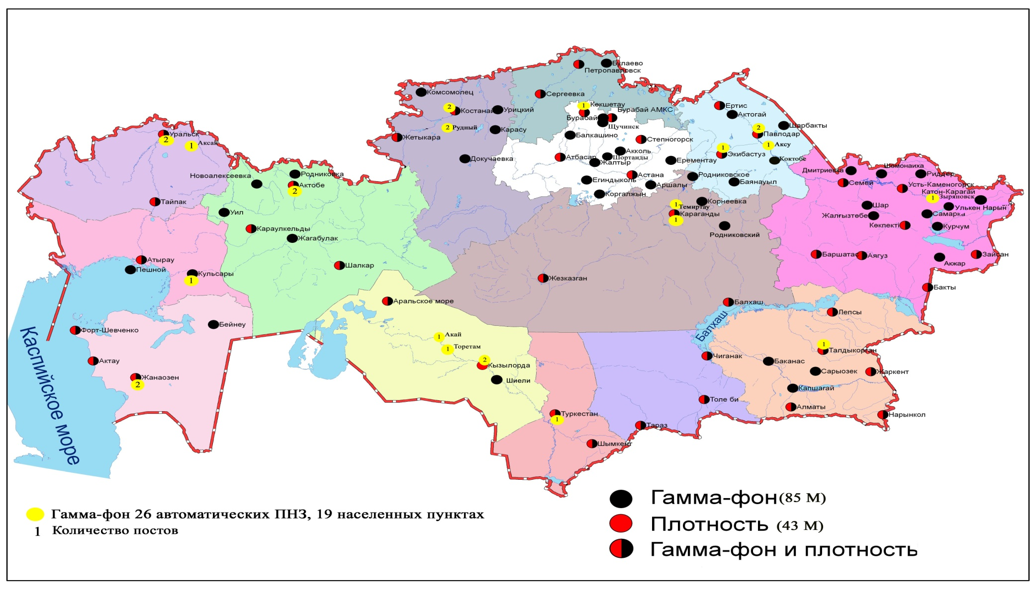
Рис. 4 Схема расположения метеостанций за наблюдением уровня радиационного гамма-фона и плотностью радиоактивных выпадений на территории Республики Казахстан

- Состояние окружающей среды Акмолинской области

  - Состояние загрязнения атмосферного воздуха по городу Астана

Наблюдения за состоянием атмосферного воздуха велись на 5 стационарных постах (рис 1.1, таблица 8).
Таблица 8
Место расположения постов наблюдений и определяемые примеси

Номер  поста | Сроки отбора | Проведения наблюдений | Адрес поста | Определяемые примеси
1 | 3 раза  в сутки | ручной отбор проб (дискретные методы) | ул. Джамбула 211 | диоксид серы, оксид углерода, диоксид азота, фтористый водород
2 |  |  | пересечение  ул. Ауэзова -Сейфуллина
3 |  |  | ул. Ташкентская,  район лесозавода
4 |  |  | рынок «Шапагат»,  угол ул. Богенбая
7 | каждые 20 | в непрерывном режиме | район жилого комплекса «Достар» | взвешенные частицы РМ-10, диоксид серы, оксид углерода, диоксид азота, оксид азота

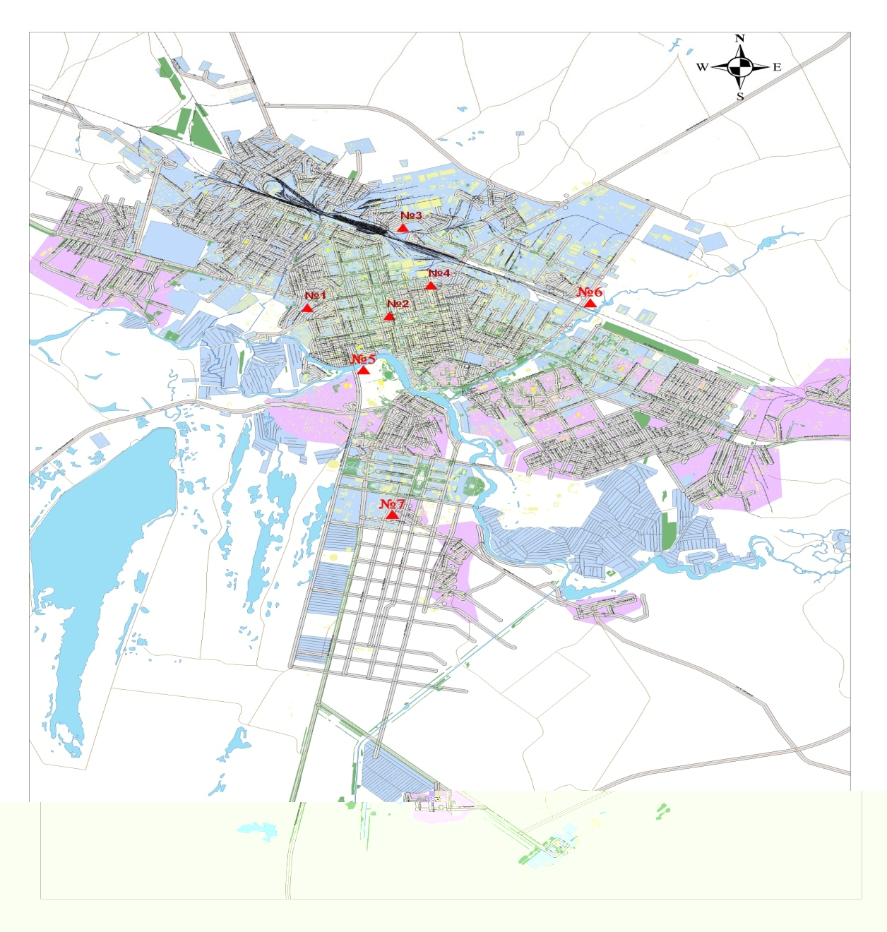

Рис.1.1 Схема расположения стационарной сети наблюдений
за загрязнением атмосферного воздуха города Астана

Таблица 9
Характеристика загрязнения атмосферного воздуха города Астана

Примесь | Средняя концентрация (g_{с.с.}) |  | Максимально разовая концентрация (g_{м.р.}) |  | Число случаев превышения ПДК
 | мг/м³ | Кратность превышения ПДК_{с.с.} | мг/м³ | Кратность превышения  ПДК_{м.р.} | >ПДК | >5 ПДК | >10 ПДК
Взвешенные частицы РМ -10 | 0,026 |  | 0,195
Диоксид серы | 0,003 | 0,05 | 0,145 | 0,29
Оксид углерода | 0,323 | 0,11 | 3,0 | 0,6
Диоксид азота | 0,070 | 1,8 | 2,030 | 23,9 | 117 | 4 | 1
Оксид азота | 0,001 | 0,02 | 0,001 | 0,003
Фтористый водород | 0,0002 | 0,05 | 0,011 | 0,6

Общая оценка загрязнения атмосферы. В июле по данным стационарной сети наблюдений (рис.1.1), уровень загрязнения атмосферного воздуха оценивался очень высоким, он определялся значением СИ равным 23,9 и НП = 75,6 % (очень высокий уровень). Воздух города более всего загрязнен диоксидом азота (таблица1 и 1.1).
В целом по городу среднемесячная концентрация диоксида азота –1,8 ПДК_{с.с.}, остальных загрязняющих веществ – не превышали ПДК.
Число случаев превышения более 1 ПДК наблюдалось по диоксиду азота – 112 случаев, также был выявлен 4 случая превышения более 5 ПДК и 1 случай превышения более 10 ПДК (таблица 9).
По данным ручного поста наблюдений по городу Астана был зафиксирован 1 случай высокого загрязнения (ВЗ)

  - Состояние загрязнения атмосферного воздуха по городу Кокшетау

В городе Кокшетау функционируют 2 стационарных поста наблюдений за состоянием атмосферного воздуха (рис.1.2, таблица 10).
Таблица 10
Место расположения постов наблюдений и определяемые примеси

Номер  поста | Сроки отбора | Проведения наблюдений | Адрес поста | Определяемые примеси
1 | 3 раза  в cутки | ручной отбор проб  (дискретные методы) | на территории метеостанции, в 500-1000 метрах на ЮЗ м-н 5 этажных домов, в 2-3 км трасса Кокшетау-Петропавловск | взвешенные вещества, диоксид серы, оксид углерода, диоксид и оксид азота
2 | каждые 20 минут | в непрерывном режиме | ул. Ауелбекова 124 | взвешенные частицы РМ-10, диоксид серы, оксид углерода, диоксид и оксид азота
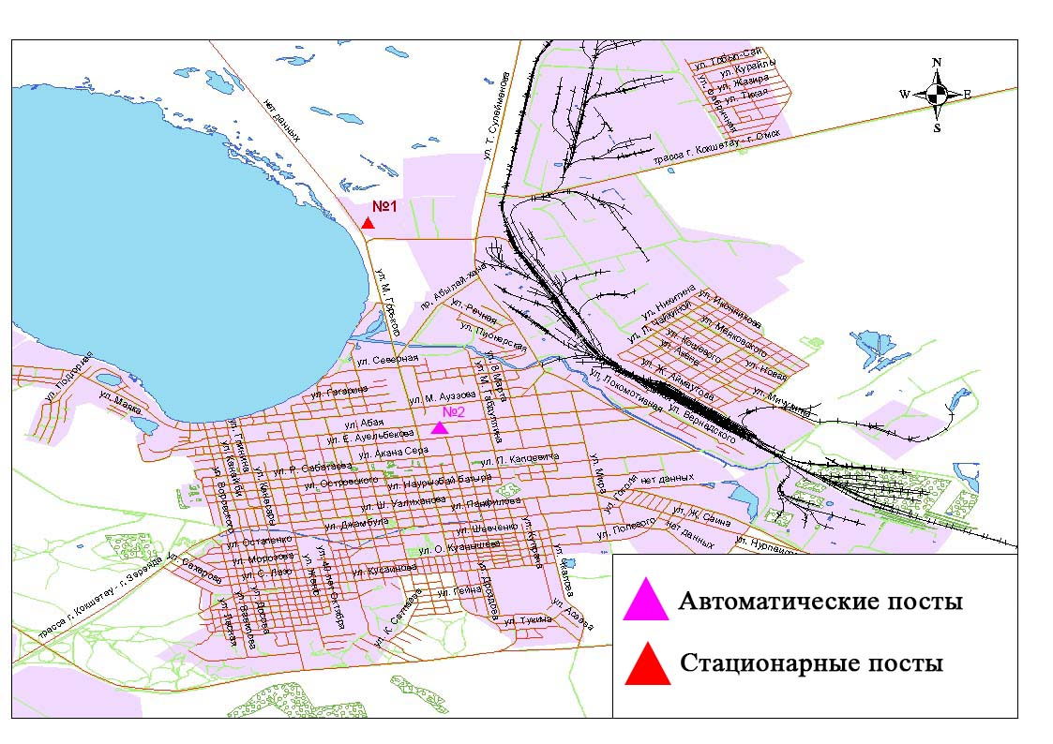
Рис.1.2 Схема расположения стационарной сети наблюдений за загрязнением атмосферного воздуха города Кокшетау

Таблица 11
Характеристика загрязнения атмосферного воздуха города Кокшетау

Примесь | Средняя концентрация (g_{с.с.}) |  | Максимально разовая концентрация (g_{м.р.}) |  | Число случаев превышения ПДК
 | мг/м³ | Кратность превышения ПДК_{с.с.} | мг/м³ | Кратность превышения ПДК_{м.р.} | >ПДК | >5 ПДК | >10 ПДК
Взвешенные вещества | 0,16 | 1,1 | 1,10 | 2,2 | 10
Взвешенные частицы РМ-10 | 0,0002 |  | 0,31
Диоксид серы | 0,040 | 0,80 | 0,09 | 0,2
Оксид углерода | 0,3 | 0,10 | 3,5 | 0,7
Диоксид азота | 0,008 | 0,21 | 0,09 | 1,02 | 1
Оксид азота | 0,016 | 0,27 | 0,46 | 1,2 | 5

Общая оценка загрязнения атмосферы. По данным стационарной сети наблюдений (рис.1.2) атмосферный воздух города характеризуется повышенны муровнем загрязнения, он определялся значением СИ равным 2,2 и НП = 12,8 %. Воздух города более всего загрязнен взвещенным веществом (табл.1 и рис.1.1).
В целом по городу среднемесячная концентрация взвещенных веществ составила –1,1 ПДК_{с.с.}, остальных загрязняющих веществ – не превышали ПДК.
Число случаев превышения более 1 ПДК наблюдалось по диоксиду азота – 1, оксиду азота – 5 случаев, взвешенным веществам – 10 случаев (таблица 11).

  - Состояние загрязнения атмосферного воздуха по городу Степногорск

В городе Степногорск функционирует 1 стационарный пост наблюдения за состоянием атмосферного воздуха (рис. 1.3, таблица 12).

Таблица 12
Место расположения постов наблюдений и определяемые примеси

Номер  поста | Сроки отбора | Проведения наблюдений | Адрес поста | Определяемые примеси
1 | каждые 20 минут | в непрерывном режиме | 1 микрорайон | взвешенные частицы РМ-2,5, взвешенные частицы РМ-10, диоксид серы, оксид углерода, диоксид и оксид азота, озон, сероводород, аммиак, сумма углеводородов, метан

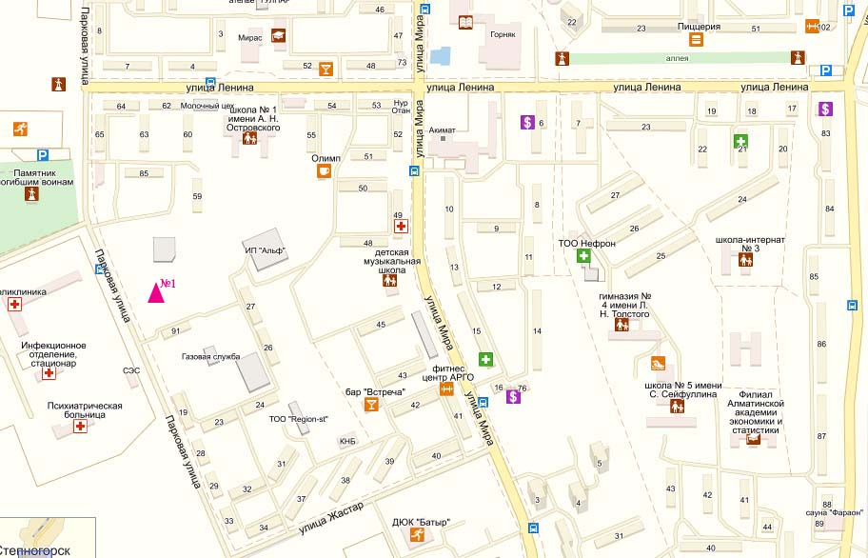

Рис. 1.3 Схема расположения стационарной сети наблюдений за загрязнением атмосферного воздуха города Степногорск

Таблица 13
Характеристика загрязнения атмосферного воздуха города Степногорск

Примесь | Средняя концентрация (g_{с.с.}) |  | Максимально разовая концентрация (g_{м.р.}) |  | Число случаев превышения ПДК
 | мг/м³ | Кратность превышения ПДК_{с.с.} | мг/м³ | Кратность превышения ПДК_{м.р.} | >ПДК | >5 ПДК | >10 ПДК
Взвешанные частицы РМ-2,5 | 0,01 |  | 0,04
Взвешанные частицы РМ-10 | 0,02 |  | 0,13
Диоксид серы | 0,00 | 0,09 | 0,03 | 0,1
Оксид углерода | 0,17 | 0,06 | 0,79 | 0,2
Диоксид азота | 0,004 | 0,10 | 0,03 | 0,3
Оксид азота | 0,000 | 0,00 | 0,01 | 0,03
Озон | 0,14 | 4,8 | 0,29 | 1,8 | 42
Сероводород | 0,001 |  | 0,01 | 0,7
Аммиак | 0,001 | 0,02 | 0,001 | 0,0
Сумма УВ | 0,00 |  | 0,00
Метан | 0,00 |  | 0,00

Общая оценка загрязнения атмосферы. По данным стационарной сети наблюдений (рис.1.3) атмосферный воздух города характеризуется повышенным уровнем загрязнения, он определялся значением НП равным 1,9 % (повышенный уровень), значение СИ = 1,8 (низкийуровень) (табл.13 и рис.1.3).
В целом по городу среднемесячные концентрации озона составили 4,8 ПДК_{с.с,} других загрязняющих веществ– не превышали ПДК.
Число случаев превышения более 1 ПДК наблюдалось по озону – 42 случая (таблица 13).

  - Качество поверхностных вод на территории Акмолинской области

Наблюдения за загрязнением поверхностных вод на территории Акмолинской области проводились на 11 водных объектах (реки Есиль, Нура, Акбулак, Сарыбулак, Беттибулак, Жабай, канал Нура-Есиль, озеро Султанкельды, Копа, Зеренды, водохранилище Вячеславское).
Река Есиль берет начало из родников в горах Нияз в Карагандинской области. Реки Сары Булак, Ак-Булак – правобережные притоки реки Есиль. На реке Есиль расположено водохранилище Астанинское. Озеро Султанкельды одно из озер Коргалжынского заповедника.
В реке Есиль температура воды составило в пределах 20,9-27,0 ºC, водородный показатель равен - 7,9, концентрация растворенного воде кислорода – 8,7 мг/дм3, БПК₅ – 2,4 мг/дм3. Превышения ПДК были зафиксированы по веществам из групп главных ионов (сульфаты – 1,4 ПДК), тяжелых металлов (марганец – 6,7 ПДК, медь – 4,0 ПДК), биогенных веществ (азот нитритный – 3,3 ПДК, аммоний солевой – 1,2 ПДК).
В реке Нура, температура воды 21,2-23,0ºC, водородный показатель равен – 8,2, концентрация растворенного в воде кислорода – 9,68 мг/дм3, БПК₅ – 4,53 мг/дм3. Превышения ПДК были зафиксированы по веществам из групп главных ионов (сульфаты – 2,47 ПДК), тяжелых металлов (медь – 3,6 ПДК, цинк – 2,48 ПДК, марганец – 5,28 ПДК).
Канал Нура-Есиль, температура воды 23,4-28,2 ºC, водородный показатель равен – 8,35, концентрация растворенного в воде кислорода – 10,6 мг/дм3, БПК₅ - 4,07 мг/дм3. Превышения ПДК были зафиксированы по веществам из групп главных ионов (сульфаты – 3,12 ПДК), тяжелых металлов (марганец – 4,66 ПДК, медь – 2,8 ПДК, цинк – 2,1 ПДК).
В реке Акбулак, температура воды 18,1-21,5 ºC, водородный показатель равен - 7,7, концентрация растворенного в воде кислорода – 8,63 мг/дм3, БПК₅ – 2,15 мг/дм3. Превышения ПДК были зафиксированы по веществам из групп тяжелых металлов (марганец – 8,08 ПДК, цинк – 2,3 ПДК, медь – 3,8 ПДК), главных ионов (сульфаты – 4,23 ПДК, хлориды – 1,29 ПДК, магний – 1,13 ПДК), биогенным веществам (фториды – 1,29 ПДК, азот нитритный – 5,0 ПДК).
В реке Сарыбулак, температура воды 18,2-20,1 ºC, водородный показатель равен - 7,62, концентрация растворенного в воде кислорода 6,5 мг/дм3, БПК₅ - 4,75 мг/дм3. Превышения ПДК были зафиксированы по веществам из групп тяжелых металлов (марганец – 6,3 ПДК, медь – 3,2 ПДК, цинк – 5,5 ПДК), главных ионов (сульфаты – 4,73 ПДК, хлориды – 1,51 ПДК, магний – 1,69 ПДК), биогенных веществ (аммоний солевой – 7,44 ПДК, азот нитритный – 6,3 ПДК, фториды – 1,43 ПДК).
В озере Султанкельды, температура воды 25,2 ºC, водородный показатель равен – 7,7, концентрация растворенного в воде кислорода – 5,5 мг/дм3, БПК₅ – 2,44 мг/дм3. Превышения ПДК были зафиксированы по веществам из групп главных ионов (сульфаты – 3,9 ПДК, хлориды – 1,18 ПДК, магний – 1,46 ПДК), тяжелых металлов (медь – 3,0 ПДК, марганец – 1,92 ПДК).
В водохранилище Вячеславское – температура воды 22,1 ºC, водородный показатель равен - 8,1, концентрация растворенного в воде кислорода – 9,85 мг/дм3, БПК₅ – 3,01 мг/дм3. Превышения ПДК были зафиксированы по веществам из групп тяжелых металлов (медь – 5,6 ПДК, марганец – 2,1 ПДК), биогенных веществ (аммоний солевой – 3,1 ПДК).
В озере Копа температура воды 27,0ºC, водородный показатель равен 8,78, концентрация растворенного в воде кислорода 8,8 мг/дм3, БПК₅ 2,6 мг/дм3. Превышения ПДК были зафиксированы по веществам из групп главных ионов (сульфаты – 1,66 ПДК), тяжелых металлов (медь – 3,6 ПДК, марганец – 11,8 ПДК).
В озере Зеренды температура воды 24,4ºC, водородный показатель равен 9,11, концентрация растворенного в воде кислорода 8,64 мг/дм3, БПК₅ 0,97 мг/дм3. Превышения ПДК были выявлены по веществам из групп главных ионов (сульфаты – 1,43 ПДК, магний – 2,03ПДК), тяжелых металлов (медь – 2,0 ПДК, марганец – 4,9 ПДК), биогенных веществ (фториды – 2,67 ПДК).
В реке Беттыбулак температура воды 13,6 ºC, водородный показатель равен 7,77, концентрация растворенного в воде кислорода 8,33 мг/дм3, БПК₅ 0,31 мг/дм3. Превышения ПДК были выявлены по веществам из групп тяжелых металлов (медь – 2,7 ПДК, цинк – 3,1 ПДК, марганец – 5,5 ПДК), биогенных веществ (железо общее – 1,14 ПДК).
В реке Жабай температура воды 22,2 ºC, водородный показатель равен 8,34, концентрация растворенного в воде кислорода 7,11 мг/дм3, БПК₅ 0,97 мг/дм3. Превышения ПДК были выявлены по веществам из групп главных ионов (сульфаты – 1,43 ПДК), тяжелых металлов (медь – 3,5 ПДК, марганец – 14,7 ПДК), биогенных веществ (железо общее – 1,2 ПДК).
Качество воды водных объектов на территории Акмолинской области оценивается следующим образом: вода «умеренного уровня загрязнения» - озеро Султанкельды, Зеренды, реки Есиль, Беттибулак, вода «высокого уровня загрязнения» – реки Нура, Акбулак, Сарыбулак, Жабай, канал Нура-Есиль, вдхр. Вячаславское, озеро Копа.
По сравнению с июнем 2015 года качество воды рек Нура, Сарыбулак, вдхр. Вячеславское, канала Нура-Есиль, озера Копа, Зеренды – существенно не изменилось, качество воды реки Акбулак – ухудшилось, качество воды реки Есиль, Беттибулак, озеро Султанкельды – улучшилось.
В сравнении с июлем 2014 года качество воды рек Есиль, Нура, водохранилища Вячаславское, озеро Копа – ухудшилось; качество воды рек Акбулак, Сарыбулак, Беттибулак, Жабай, озера Султанкельды, Зеренды, канал Нура-Есиль – значительно не изменилось.
Высокое загрязнение отмечено в следующих водных объектах: река Есиль - 1 случай ВЗ, река Жабай - 2 случая ВЗ, озеро Копа – 1 случай ВЗ, река Акбулак – 1 случай ВЗ, река Сарыбулак – 2 случая ВЗ. (таблица 7).

  - Состояние загрязнения атмосферного воздуха на территории Щучинско-Боровской курортной зоны (ЩБКЗ)

Наблюдения за состоянием атмосферного воздуха на территории ЩБКЗ велись на 4 стационарных постах (рис. 1.4, таблица 14).
Таблица 14
Место расположения постов наблюдений и определяемые примеси

Номер  поста | Сроки отбора | Проведение наблюдений | Адрес поста | Определяемые примеси
1 | каждые 20 минут | автоматическим путем | станция комплексного фонового мониторинга (СКФМ) «Боровое» | взвешенные вещества, взвешенные частицы РМ-2,5, взвешенные частицы РМ-10, диоксид серы, оксид углерода, диоксид и оксид азота, озон, сероводород, сумма углеводородов, аммиак, метан, диоксид углерода
2 |  |  | на территории школы п.Бурабай | взвешенные вещества, взвешенные частицы РМ-2,5, взвешенные частицы РМ-10, диоксид серы, оксид углерода, диоксид и оксид азота, озон, сероводород, сумма углеводородов, аммиак, метан, диоксид углерода
3 |  |  | санаторий «Щучинск» | взвешенные вещества, взвешенные частицы РМ-2,5, взвешенные частицы РМ-10, диоксид серы, оксид углерода, диоксид и оксид азота, озон, сероводород, аммиак, диоксид углерода
4 |  |  | на территории школы №1 г.Щучинск | взвешенные вещества, взвешенные частицы РМ-2,5, взвешенные частицы РМ-10, диоксид серы, оксид углерода, диоксид и оксид азота, озон, сероводород, сумма углеводородов, аммиак, метан, диоксид углерода

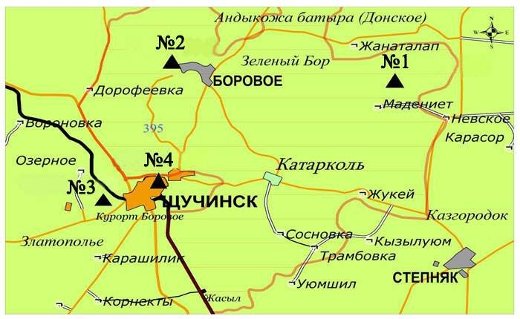

Рис.1.4 Схема расположения стационарной сети наблюдений
за загрязнением атмосферного воздуха на территории ЩБКЗ

Таблица 15
Характеристика загрязнения атмосферного воздуха на территории государственного национального природного парка (СКФМ Боровое)

Примесь | Средняя концентрация (g_{с.с.}) |  | Максимально-разовая концентрация (g_{м.р.}) |  | Чило случаев превышения ПДК
 | мг/м³ | Кратность превышения ПДК_{с.с.} | мг/м³ | Кратность превышения  ПДК _{м.р.} | >ПДК | >5 ПДК | >10 ПДК
Взвешенные вещества | 0,03 | 0,20 | 0,17 | 0,3
Взвешенные частицы РМ-2,5 | 0,03 |  | 0,16
Взвешенные частицы РМ-10 | 0,03 |  | 0,17
Диоксид серы | 0,001 | 0,02 | 0,06 | 0,1
Оксид углерода | 1,89 | 0,63 | 23,49 | 4,7 | 121
Диоксид азота | 0,004 | 0,09 | 0,09 | 1,0 | 1
Оксид азота | 0,002 | 0,04 | 0,04 | 0,1
Озон | 0,002 | 0,06 | 0,09 | 0,5
Сероводород | 0,0003 |  | 0,01 | 0,9
Сумма УВ | 2,03 |  | 2,21
Аммиак | 0,01 | 0,25 | 0,02 | 0,1
Метан | 2,00 |  | 2,18
Диоксид углерода | 763,66 |  | 927,67

Общая оценка загрязнения атмосферы. По данным стационарной сети наблюдений (рис.1.4) атмосферный воздух города в целом характеризуется повышенным уровнем загрязнения, он определялся значениями СИ равным 4,7, НП был равен 0,2 % (таблица 1 и таблица 1.1).
В целом по городу среднемесячные концентрации загрязняющих веществ не превышали ПДК (таблица 15).
Число случаев превышения более 1 ПДК наблюдалось по оксиду углерода – 121 случай, диоксиду азота – 1 случай (таблица 15).

Таблица 16
Характеристика загрязнения атмосферного воздуха на территории
Щучинско-Боровской курортной зоны

Примесь | Средняя концентрация (g_{с.с.}) |  | Максимально-разовая концентрация (g_{м.р.}) |  | Чило случаев превышения ПДК
 | мг/м³ | Кратность превышения ПДК_{с.с.} | мг/м³ | Кратность превышения  ПДК _{м.р.} | >ПДК | >5 ПДК | >10 ПДК
Взвешенные вещества | 0,10 | 0,68 | 0,5 | 0,9
Взвешенные частицы РМ-2,5 | 0,10 |  | 0,4
Взвешенные частицы РМ-10 | 0,10 |  | 0,5
Диоксид серы | 0,002 | 0,04 | 0,3 | 0,7
Оксид углерода | 0,05 | 0,02 | 2,1 | 0,4
Диоксид азота | 0,01 | 0,13 | 0,1 | 1,0
Оксид азота | 0,002 | 0,03 | 0,1 | 0,3
Озон | 0,07 | 2,20 | 0,2 | 1,0
Сероводород | 0,00 |  | 0,01 | 1,3 | 1
Сумма УВ | 0,61 |  | 1,8
Аммиак | 0,005 | 0,12 | 0,0 | 0,1
Метан | 0,60 |  | 2,2
Диоксид углерода | 744,74 |  | 895,6
Общая оценка загрязнения атмосферы. В июле месяце по данным стационарной сети наблюдений (рис.1.4) атмосферный воздух города в целом характеризуется низким уровнем загрязнения, он определялся значением СИ равным 1,3 и НП =0,0 % (таблица 1 и таблица 1.1).
В целом по городу среднемесячные концентрации озона составили 2,2 ПДК_{с.с.,}остальных загрязняющих веществ – не превышали ПДК. Были выявлены превышения более 1 ПДК по сероводороду – 1 случай (таблица 16).

  - Качество поверхностных вод по гидрохимическим показателям на территории Щучинско - Боровской курортной зоны

В озере Бурабай – температура воды 17,4 ºC, водородный показатель равен 8,34, концентрация растворенного в воде кислорода – 8,48мг/дм3, БПК₅ –0,81мг/дм3. Превышения ПДК были зафиксированы по веществам из групп тяжелых металлов (медь – 5,4 ПДК, цинк – 1,6 ПДК, марганец – 4,3 ПДК), биогенных веществ (фториды – 3,63 ПДК).
В озере Улькен Шабакты – температура воды 17,2ºC, водородный показатель равен 9,02, концентрация растворенного в воде кислорода – 8,32 мг/дм3, БПК₅ – 1,12 мг/дм3. Превышения ПДК были выявлены по веществам из групп тяжелых металлов (медь – 3,6 ПДК, марганец – 2,1 ПДК), главных ионов (сульфаты – 2,88 ПДК, магний – 2,05 ПДК), биогенных веществ (фториды – 16,99 ПДК).
В озере Щучье – температура воды 17,4 ºC, водородный показатель равен 8,42, концентрация растворенного в воде кислорода – 8,48мг/дм3, БПК₅ –1,31 мг/дм3. Превышения ПДК были выявлены по веществам из групп тяжелых металлов (медь – 2,2 ПДК, марганец – 3,2 ПДК), биогенных веществ (фториды – 8,04 ПДК).
В озере Киши Шабакты – температура воды 15,6 ºC, водородный показатель равен 8,84, концентрация растворенного в воде кислорода – 9,12 мг/дм3, БПК₅ –1,46 мг/дм3. Превышения ПДК выявлены по веществам из групп тяжелых металлов (медь – 4 ПДК, марганец – 9,3 ПДК), главных ионов (хлориды – 5,96 ПДК, сульфаты – 12,42 ПДК, магний – 10,2 ПДК), биогенных веществ (аммоний солевой – 5,6 ПДК, фториды – 15,81 ПДК).
В озере Карасье - температура воды 16,1 ºC, водородный показатель равен 7,98, концентрация растворенного в воде кислорода – 8,51мг/дм3, БПК₅ –2,6 мг/дм3. Превышения ПДК были обнаружены по веществам из групп тяжелых металлов (медь – 3,5 ПДК, цинк – 1,2 ПДК), биогенных веществ (фториды – 1,48 ПДК).
В озере Сулуколь температура воды 15,8 ºC, водородный показатель равен 7,76, концентрация растворенного в воде кислорода – 8,20 мг/дм3, БПК₅ –0,81 мг/дм3. Превышение ПДК были выявлено по веществам из групп тяжелых металлов (цинк – 1,6 ПДК, медь – 3,1 ПДК), биогенных веществ (железо общее – 1,87 ПДК, фториды – 3,79 ПДК, аммоний солевой – 1,88 ПДК).
В июле 2015 года качество воды характеризуется «высокого уровня загрязнения» - озера Улькен Шабакты, Киши Шабакты, Бурабай, Щучье; «умеренного уровня загрязнения » – озера Сулуколь, Карасье (таблица 14).
По сравнению с июнем 2015 года качество воды озера Щучье, Улькен Шабакты, Киши Шабакты, Сулуколь – существенно не изменилось, качество воды озеро Бурабай – ухудшилось, качество воды озеро Карасье – улучшилось.
По сравнению с июлем 2014 года качество воды в озерах Улькен Шабакты, Щучье, Киши Шабакты – ухудшилось; в озерах Бурабай, Сулуколь, Карасье – существенно не изменилось.
Высокое загрязнение наблюдалось в следующих водных объектах: озеро Улькен Шабакты – 1 случай ВЗ, озеро Киши Шабакты – 1 случай ВЗ. (таблица 7).

Таблица 17
Состояние качества поверхностных вод по гидрохимическим показателям

Наименование водного объекта  адм. область) |  | Комплексный индекс загрязненности воды (КИЗВ) и класс качества воды |  |  |  |  | Содержание загрязняющих веществ в июне 2015 года  превышающих ПДК
 |  | июль  2014 г.  (по ИЗВ) | июнь  2015 г.  (по КИЗВ) |  |  | июль  2015 г.  (по КИЗВ) | Ингредиенты |  | Средняя концетрация, мг/дм³ |  | Кратность превыше ния ПДК
оз.Бурабай  пос.Боровое |  |  |  |  | 8,48  (нормативно-чистая) |  |  | Растворенный кислород |  | 8,48
 |  |  |  |  | 0,81  (нормативно-чистая) |  |  | БПК₅ |  | 0,81
 | 3,15(4 кл)  загрязнённая |  |  | 2,81  (умеренного уровня загрязнения) | 3,7  (высокого уровня загрязнения) |  |  | биогенные вещества
 |  |  |  |  |  |  |  | Фториды |  | 2,72 |  | 3,63
 |  |  |  |  |  |  |  | тяжелые металлы
 |  |  |  |  |  |  |  | Медь |  | 0,0054 |  | 5,4
 |  |  |  |  |  |  |  | Цинк |  | 0,016 |  | 1,6
 |  |  |  |  |  |  |  | Марганец |  | 0,043 |  | 4,3
оз.Улькен  Шабакты  пос.Боровое |  |  |  |  | 8,32  (нормативно-чистая) |  |  | Растворенный кислород |  | 8,32
 |  |  |  |  | 1,12  (нормативно-чистая) |  |  | БПК₅ |  | 1,12
 | 3,36  (4кл)  загрязнённая |  |  | 7,27  (высокого  уровня загрязнения) | 7,4  (высокого  уровня загрязнения) |  |  | главные ионы
 |  |  |  |  |  |  |  | Сульфаты |  | 288 |  | 2,88
 |  |  |  |  |  |  |  | Магний |  | 82,13 |  | 2,05
 |  |  |  |  |  |  |  | биогенные вещества
 |  |  |  |  |  |  |  | Фториды |  | 12,74 |  | 16,99
 |  |  |  |  |  |  |  | тяжелые металлы
 |  |  |  |  |  |  |  | Медь |  | 0,0036 |  | 3,6
 |  |  |  |  |  |  |  | Марганец |  | 0,021 |  | 2,1
оз.Щучье г.Щучинск |  |  |  |  | 8,48  (нормативно-чистая) |  |  | Растворенный кислород |  | 8,48
 |  |  |  |  | 1,31 (нормативно-чистая) |  |  | БПК₅ |  | 1,31
 | 2,53(4 кл)  загрязнённая |  |  | 5,67 (высокого уровня) | 5,37  (высокого уровня загрязнения) |  |  | биогенные вещества
 |  |  |  |  |  |  |  | Фториды |  | 6,03 |  | 8,04
 |  |  |  |  |  |  |  | тяжелые металлы
 |  |  |  |  |  |  |  | Медь |  | 0,0022 |  | 2,2
 |  |  |  |  |  |  |  | Марганец |  | 0,032 |  | 3,2
оз.Киши  Шабакты с.Акылбай |  |  |  |  | 9,12  (нормативно-чистая) |  |  | Растворенный кислород |  | 9,12
 |  |  |  |  | 1,46  (нормативно-чистая) |  |  | БПК₅ |  | 1,46
 | 5,42  (5 кл.)  грязная |  |  | 6,38  (высокого  уровня загрязнения) | 8,96  (высокого  уровня загрязнения) |  |  | главные ионы
 |  |  |  |  |  |  |  | Сульфаты |  | 1242 |  | 12,42
 |  |  |  |  |  |  |  | Хлориды |  | 1788 |  | 5,96
 |  |  |  |  |  |  |  | Магний |  | 408 |  | 10,2
 |  |  |  |  |  |  |  | биогенные вещества
 |  |  |  |  |  |  |  | Аммоний солевой |  | 2,8 |  | 5,6
 |  |  |  |  |  |  |  | Фториды |  | 11,86 |  | 15,81
 |  |  |  |  |  |  |  | тяжелые металлы
 |  |  |  |  |  |  |  | Медь |  | 0,004 |  | 4,0
 |  |  |  |  |  |  |  | Марганец |  | 0,093 |  | 9,30
оз.Карасье (Акмолинская) |  |  |  |  | 8,51  (нормативно- чистая) |  |  | Растворенный кислород |  | 8,51
 |  |  |  |  | 2,6  (нормативно чистая) |  |  | БПК₅ |  | 2,6
 | 1,11  (3кл.)  умеренно загрязнённая |  |  | 3,62  (высокого  уровня загрязнения) | 1,91  (умеренного  уровня загрязнения) |  |  | биогенные вещества
 |  |  |  |  |  |  |  | Фториды |  | 1,11 |  | 1,48
 |  |  |  |  |  |  |  | тяжелые металлы
 |  |  |  |  |  |  |  | Медь |  | 0,0035 |  | 3,5
 |  |  |  |  |  |  |  | Цинк |  | 0,012 |  | 1,2
оз. Сулуколь (Акмолинская) |  |  |  |  | 8,2  (нормативно чистая) |  |  | Растворенный кислород |  | 8,2
 |  |  |  |  | 0,81  (нормативно чистая) |  |  | БПК₅ |  | 0,81
 | 1,93  (3кл.)  умеренно загрязнённая |  |  | 2,71  (умеренного  уровня загрязнения) | 2,42  (умеренного  уровня загрязнения) |  |  | биогенные вещества
 |  |  |  |  |  |  |  | Железо общее |  | 0,187 |  | 1,87
 |  |  |  |  |  |  |  | Фториды |  | 2,84 |  | 3,79
 |  |  |  |  |  |  |  | Аммоний солевой |  | 0,94 |  | 1,88
 |  |  |  |  |  |  |  | тяжелые металлы
 |  |  |  |  |  |  |  | Цинк |  | 0,016 |  | 1,6
 |  |  |  |  |  |  |  | Медь |  | 0,0031 |  | 3,1

1.7 Радиационный гамма-фон Акмолинской области

Наблюдения за уровнем гамма излучения на местности осуществлялись ежедневно на 15-ти метеорологических станциях (Астана, Аршалы, Акколь, Атбасар, Балкашино,СКФМ Боровое, Егиндыколь, Ерейментау, Кокшетау, Коргалжин, Степногорск, Жалтыр, Бурабай, Щучинск, Шортанды) и на 1 автоматическом посту за загрязнением атмосферного воздуха г.Кокшетау (№2)(рис. 1.5).
Средние значения радиационного гамма-фона приземного слоя атмосферы по населенным пунктам области находились в пределах 0,07-0,25 мкЗв/ч. В среднем по области радиационный гамма-фон составил 0,13 мкЗв/ч и находился в допустимых пределах.

1.8 Плотность радиоактивных выпадений в приземном слое атмосферы

Контроль за радиоактивным загрязнением приземного слоя атмосферы на территории Акмолинской области осуществлялся на 5-ти метеорологических станциях (Атбасар, Кокшетау, Степногорск, Астана, СКФМ Боровое) путем отбора проб воздуха горизонтальными планшетами (рис. 1.5). На всех станциях проводился пятисуточный отбор проб.
Среднесуточная плотность радиоактивных выпадений в приземном слое атмосферы на территории области колебалась в пределах 0,9–1,7 Бк/м². Средняя величина плотности выпадений по области составила 1,2 Бк/м², что не превышает предельно-допустимый уровень.

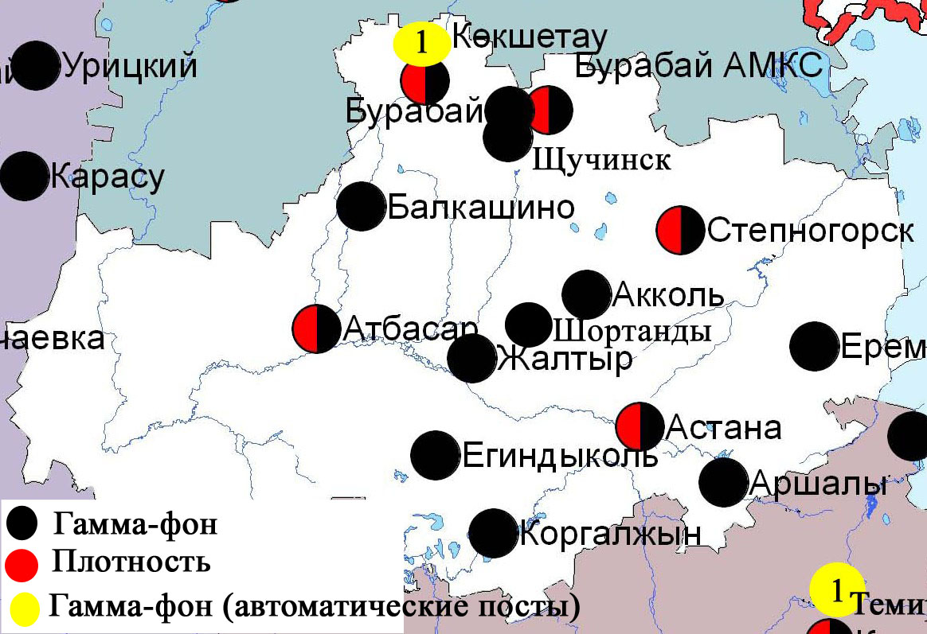

Рис. 1.5 Схема расположения метеостанций за наблюдением уровня радиационного гамма-фона и плотностью радиоактивных выпадений на территорииАкмолинской области

- Состояние окружающей среды Актюбинской области

  - Состояние загрязнения атмосферного воздуха по городу Актобе

Наблюдения за состоянием атмосферного воздуха велись на 5 стационарных постах (рис.2.1, таблица 18).
Таблица 18
Место расположения постов наблюдений и определяемые примеси

Номер  поста | Сроки отбора | Проведение наблюдений | Адрес поста | Определяемые примеси
1 | 4 раза в сутки | ручной отбор проб (дискретные методы) | Авиагородок, 14 | взвешенные вещества, диоксид серы, сульфаты, оксид углерода, диоксид и оксида азота, сероводород, формальдегид, хром
4 | 3 раза в сутки | ручной отбор проб (дискретныеметоды) | ул. Белинского, 5
5 |  |  | ул. Ломоносова, 7
3 | каждые 20 минут | в непрерывном режиме | ул. Есет-батыра, 109 | взвешенные частицы РМ-10, диоксид серы, оксид углерода, диоксид и оксид азота, озон, сероводород, формальдегид
6 |  |  | ул. Жанкожа-батыра, 89 | взвешенные частицы РМ-2,5, взвешенные частицы РМ-10, диоксид серы, оксид углерода, диоксид и оксид азота, озон, сероводород, сумма углеводородов, аммиак, метан

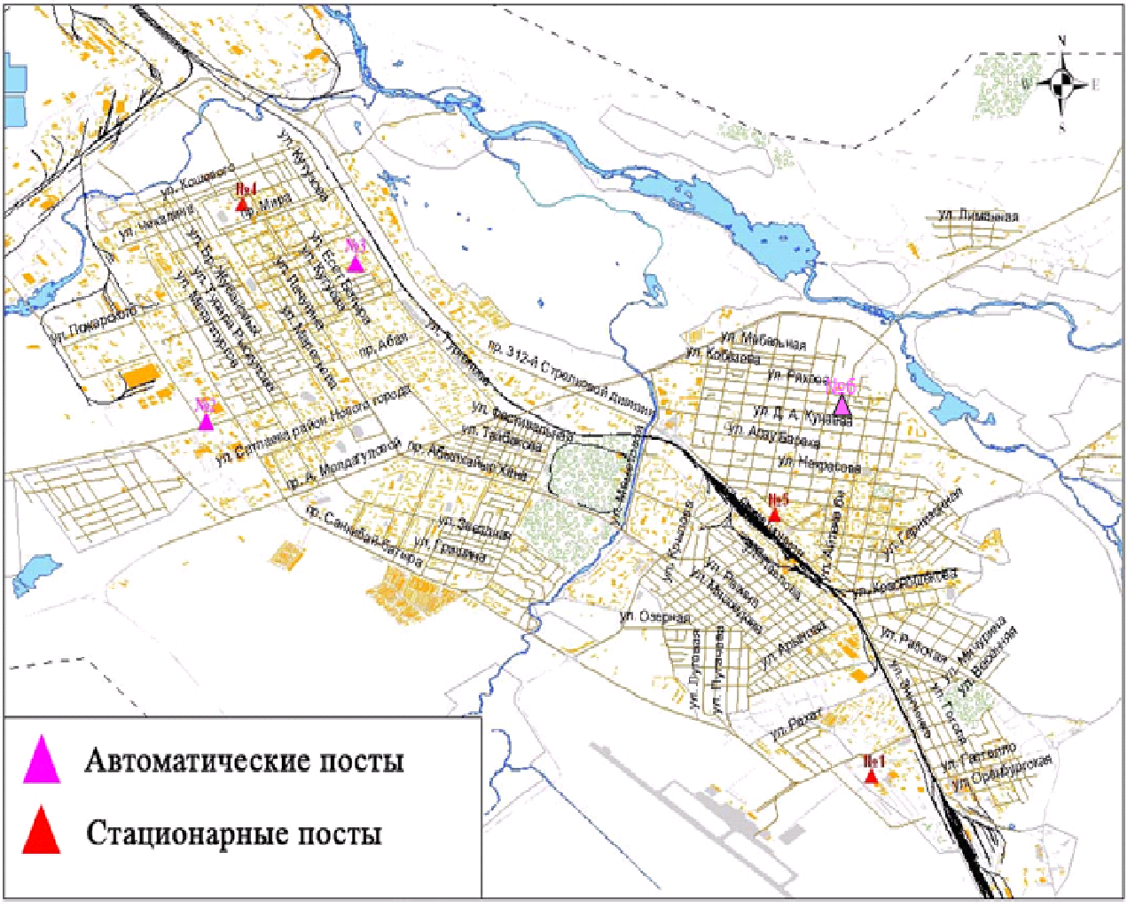
Рис.2.1. Схема расположения стационарной сети наблюдений за загрязнением атмосферного воздуха города Актобе
Таблица 19
Характеристика загрязнения атмосферного воздуха города Актобе

Примесь | Средняя концентрация (g_{с.с.}) |  | Максимально разовая концентрация (g_{м.р.}) |  | Число случаев превышения ПДК
 | мг/м³ | Кратность превышения ПДК_{с.с.} | мг/м³ | Кратность превышения ПДК_{м.р.} | >ПДК | >5 ПДК | >10 ПДК
Взвешенные вещества | 0,05 | 0,3 | 0,3 | 0,60
Взвешанные частицы РМ-2,5 | 0,02 |  | 0,2
Взвешенные частицы РМ-10 | 0,03 |  | 0,6
Сульфаты | 0,01 |  | 0,03 | 0,003
Диоксид серы | 0,02 | 0,5 | 0,3 | 0,60
Оксид углерода | 0,58 | 0,2 | 4,0 | 0,80
Диоксид азота | 0,02 | 0,5 | 0,2 | 2,21 | 58
Оксид азота | 0,01 | 0,1 | 0,2 | 0,48
Озон | 0,06 | 2,1 | 0,2 | 1,33 | 2
Сероводород | 0,001 |  | 0,1 | 13,8 | 119 | 28 | 8
Аммиак | 0,01 | 0,3 | 0,1 | 0,74
Формальдегид | 0,01 | 1,7 | 0,03 | 0,91
Хром | 0,001 | 0,4 | 0,001 | 0,80
Сумма УВ | 1,18 |  | 2,6
Метан | 0,00 |  | 3,1

Общая оценка загрязнения атмосферы. По данным стационарной сети наблюдений (рис.2.1) атмосферный воздух города характеризуется очень высоким уровнем загрязнения. Он определялся значением СИ равным 13,8 (очень высокий уровень), НП =9 % (высокий уровень) (табл.1и табл.1.1). Воздух города более всего загрязнен сероводородом.
В целом по городу среднемесячные концентрации составили по озону - 2,1 ПДК_{с.с,} по формальдегиду - 1,7 ПДК_{с.с,} другие загрязняющие вещества – не превышали ПДК. Число случаев превышения более 1 ПДК зарегистрировано по сероводороду - 119, по диоксиду азота- 58, по озону – 2 случая, также были выявлены превышения по сероводороду более 5 ПДК–28 и более 10 ПДК – 8 случаев (таблица 19).
По данным автоматического поста наблюдений по городу Актобе были зафиксированы 8 случаев высокого загрязнения (ВЗ) (таблица 2).

2.2 Качество поверхностных вод на территории Актюбинской области

Наблюдения за загрязнением поверхностных вод на территории Актюбинской области проводились на 12 водных объектах: реки Елек, Орь, Эмба, Темир, Карагалы, Косестек, Ыргыз, Кара Кобда, Улкен Кобда, Ойыл, Актасты и озеро Шалкар.
Река Елек – многоводный левобережный приток реки Урал. В реке температура воды находится на уровне 27,5 ºC, водородный показатель 7,70, концентрация растворенного в воде кислорода 8,49 мг/дм3, БПК₅ 3,53 мг/дм3. Превышения ПДК были зафиксированы по веществам из групп главных ионов (сульфаты – 1,37 ПДК), тяжелых металлов (медь – 3,5 ПДК, свинец – 1,28 ПДК, хром (6+) – 2,45 ПДК), биогенных и неорганических веществ (бор – 15,0 ПДК), органических веществ (нефтепродукты – 1,9 ПДК).
В реке Орь температура воды находится на уровне 24,0 ºC, водородный показатель 7,68, концентрация растворенного в воде кислорода 9,49 мг/дм3, БПК₅ 1,8 мг/дм3. Превышения ПДК были зафиксированы по веществам из групп тяжелых металлов (медь – 5,0 ПДК, свинец – 1,23 ПДК), биогенных и неорганических веществ (аммоний солевой – 1,68 ПДК), органических веществ (летучие фенолы – 2,0 ПДК).
В реке Эмба температура воды находится на уровне 23,5 ºC, водородный показатель 7,83, концентрация растворенного в воде кислорода 9,95 мг/дм3, БПК₅ 3,63 мг/дм3. Превышения ПДК были зафиксированы по веществам из групп тяжелых металлов (медь – 13,0 ПДК, свинец – 1,49 ПДК), биогенных и неогранических веществ (аммоний солевой – 1,85 ПДК).
В реке Темир температура воды находится на уровне 21,5ºC, водородный показатель 7,67, концентрация растворенного в воде кислорода 8,13 мг/дм3, БПК₅ 1,94 мг/дм3. Превышения ПДК были зафиксированы из групп тяжелых металлов (медь – 7,5 ПДК), биогенных и неогранических веществ (аммоний солевой – 1,41 ПДК).
В реке Каргалы температура воды находится на уровне 22ºC, водородный показатель 7,62, концентрация растворенного в воде кислорода 7,86 мг/дм3, БПК₅ 0,99 мг/дм3. Превышения ПДК были зафиксированы по веществам из групп тяжелых металлов (свинец -1,42 ПДК, медь-10,0 ПДК), органических веществ (нефтепродукты – 1,4 ПДК).
В реке Косестек температура воды находится на уровне 24 ºC, водородный показатель 7,56, концентрация растворенного в воде кислорода 11,09 мг/дм3, БПК₅ 5,98 мг/дм3. Превышения ПДК были зафиксированы по веществам из групп главных ионов (сульфаты – 1,27 ПДК), тяжелых металлов (медь – 10,0 ПДК, свинец – 1,63 ПДК, цинк – 1,3 ПДК), органических веществ (нефтепродукты – 1,4 ПДК).
В реке Ыргыз температура воды находится на уровне 26,0 ºC, водородный показатель 7,75, концентрация растворенного в воде кислорода 7,86 мг/дм3, БПК₅ 1,16 мг/дм3. Превышения ПДК были зафиксировананы по веществам из групп тяжелых металлов (медь – 3,0 ПДК), биогенных и неогранических веществ (аммоний солевой – 1,6 ПДК).
В реке Кара Кобда температура воды находится на уровне 23,0ºC, водородный показатель 7,76, концентрация растворенного в воде кислорода 9,41 мг/дм3, БПК₅ 2,69 мг/дм3. Превышения ПДК были зафиксированы по веществам из групп тяжелых металлов (марганец – 8,5 ПДК, медь – 9,0 ПДК), биогенных и неогранических веществ (аммоний солевой – 1,68 ПДК), органических веществ (нефтепродукты – 1,2 ПДК).
В реке Улькен Кобда температура воды находится на уровне 22,0 ºC, водородный показатель 7,84, концентрация растворенного в воде кислорода 7,93 мг/дм3, БПК₅ 2,28 мг/дм3. Превышения ПДК были зафиксированы по веществам из групп тяжелых металлов (медь – 12,0 ПДК), главных ионов (хлориды – 1,15 ПДК), биогенных и неорганических веществ (железо общее – 1,2 ПДК).
В реке Ойыл температура воды находится на уровне 28,0 ºC, водородный показатель 7,78, концентрация растворенного в воде кислорода 11,74 мг/дм3, БПК₅ 3,96 мг/дм3. Превышения ПДК были зафиксированы по веществам из групп тяжелых металлов (медь– 18,0 ПДК, марганец – 2,8 ПДК), биогенных и неорганических веществ (аммоний солевой – 1,58 ПДК, фториды – 1,16 ПДК), главных ионов (хлориды – 1,19 ПДК).
В реке Актасты температура воды находится на уровне 26,0 ºC, водородный показатель 7,56, концентрация растворенного в воде кислорода 11,89 мг/дм3, БПК₅ 2,9 мг/дм3. Превышения ПДК были зафиксированы по веществам из групп тяжелых металлов (медь – 10,0 ПДК, свинец – 1,76 ПДК), биогенных и неорганических веществ (аммоний солевой – 1,18 ПДК).
В озере Шалкар температура воды находится на уровне 23, ºC, водородный показатель 7,72, концентрация растворенного в воде кислорода 11,65 мг/дм3, БПК₅ 7,47 мг/дм3. Превышения ПДК были зафиксированы по веществам из групп главных ионов (сульфаты – 1,18 ПДК), биогенных и неорганических веществ (аммоний солевой – 1,6 ПДК), тяжелых металлов (марганец – 4,0 ПДК, медь – 27,0 ПДК, свинец – 2,8 ПДК, цинк – 1,8 ПДК), органических веществ (летучие фенолы – 3,0 ПДК).
Качество воды оценивается следующим образом: вода «умеренного уровня загрязнения» реки: Орь, Косестек, Ыргыз, вода «высокого уровня загрязнения» - реки Елек, Актасты, Ойыл, Улкен Кобда, Кара Кобда, Каргалы, Темир, Эмба и озеро Шалкар.
По сравнению с июнем 2015 года качество воды Елек – существенно не изменилось.
В сравнении с июлем 2014 года качество воды в реках Елек, Каргалы, Кара Кобда, Улькен Кобда, Актасты, Орь, Ыргыз, в озере Шалкар – существенно не изменилось, в реках Эмба, Темир – ухудшилось, в реках Косестек, Ойыл – улучшилось.
Высокое загрязнение отмечено в реке Елек – 6 случаев ВЗ. (таблица 7).

  - Радиационный гамма-фон Актюбинской области

Наблюдения за уровнем гамма излучения на местности осуществлялись ежедневно на 7-ми метеорологических станциях (Актобе, Караулкельды, Новоалексеевка, Родниковка, Уил, Шалкар, Жагабулак) и на 1-ом автоматическом посту за загрязнением атмосферного воздуха г. Актобе (№3) (рис. 2.2).
Средние значения радиационного гамма-фона приземного слоя атмосферы по населенным пунктам областинаходились в пределах 0,01-0,27 мкЗв/ч. В среднем по области радиационный гамма-фон составил 0,12 мкЗв/ч и находился в допустимых пределах.

  - Плотность радиоактивных выпадений в приземном слое атмосферы

Контроль за радиоактивным загрязнением приземного слоя атмосферы на территории Актюбинской области осуществлялся на 3-х метеорологических станциях (Актобе, Караулкельды, Шалкар) путем отбора проб воздуха горизонтальными планшетами (рис. 2.2). На всех станциях проводился пятисуточный отбор проб.
Среднесуточная плотность радиоактивных выпадений в приземном слое атмосферы на территории области колебалась в пределах 0,8–1,7 Бк/м². Средняя величина плотности выпадений по области составила 1,1 Бк/м², что не превышает предельно-допустимый уровень.

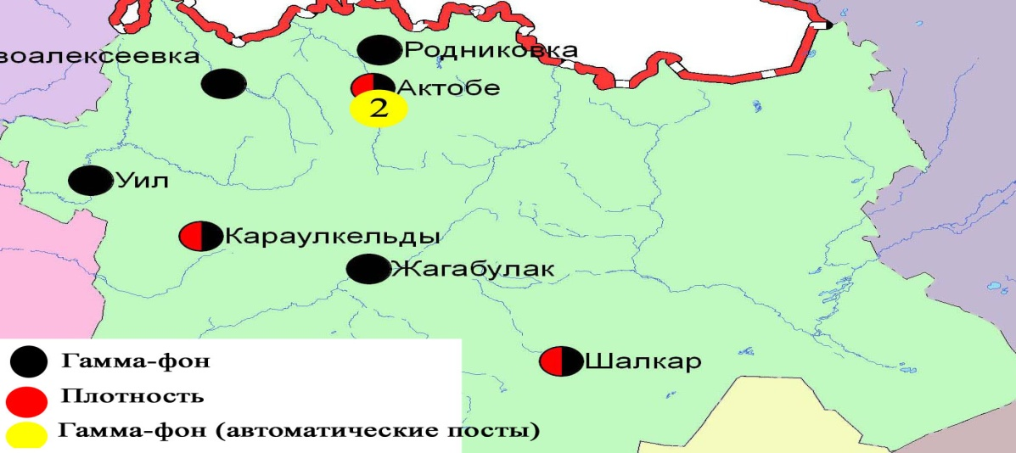

Рис. 2.2Схема расположения метеостанций за наблюдением уровня радиационного гамма-фона и плотностью радиоактивных выпадений на территорииАктюбинской области

- Состояние загрязнения окружающей среды Алматинской области

  - Состояние загрязнения атмосферного воздуха по городу Алматы

Наблюдения за состоянием атмосферного воздуха велись на 16 стационарных постах (рис.3.1, таблица 20).
Таблица 20

Место расположения постов наблюдений и определяемые примеси

Номер  поста | Сроки отбора | Проведения наблюдений | Адрес поста | Определяемые примеси
1 | 4 раза  в сутки | ручной отбор проб (дискретные методы) | ул. Амангельды, угол ул. Сатпаева | взвешенные вещества, диоксид серы, оксид углерода, диоксид азота, фенол, формальдегид
12 | 3 раза  в сутки | ручной отбор проб (дискретные методы) | пр. Райымбека угол ул. Наурызбай батыра
16 |  |  | м-н Айнабулак-3
25 |  |  | м-н Аксай-3, ул. Маречека угол ул. Б.Момышулы
26 |  |  | м-н Тастак-1, ул. Толеби, 249, ГУ «Городская детская поликлиника №8
27  (наземный) | каждые 20 минут | в непрерывном режиме | метеостанция Медео, ул. Горная,548 | взвешенные частицы РМ-10, диоксид серы, оксид углерода, диоксид и оксид азота
28  (наземный) |  |  | аэрологическая станция (район Аэропорта)  ул. Ахметова, 50 | диоксид серы, оксид углерода, диоксид и оксид азота
29  (наземный) |  |  | РУВД Турскибского района, ул. Р. Зорге,14
30  (наземный) |  |  | м-н «Шанырак», школа №26, ул. Жанкожа батыра, 202
31  (наземный) |  |  | пр. Аль-фараби угол ул. Навои м-н Орбита (территория Дендропарка АО «Зеленстрой»
1  (высотный) |  |  | ДГП «Институт горного дела» им. Д.А.Кунаева, пр. Абая, 191
2  (высотный) |  |  | КазНУ им. Аль-Фараби, ул. Тимирязева, 74
3  (высотный) |  |  | ул. Рыскулбекова, 28, АО «КазГАСА»
4  (высотный) |  |  | Акимат Алатауского р-на, м-н Шанырак-2, ул. Жанкожа батыра, 26
5  (высотный) |  |  | КазНТУ им. К.Сатпаева, ул. К.Сатпаева, 22
6  (высотный) |  |  | ул. Пушкина, 72 (здание акимата Медеуского района)

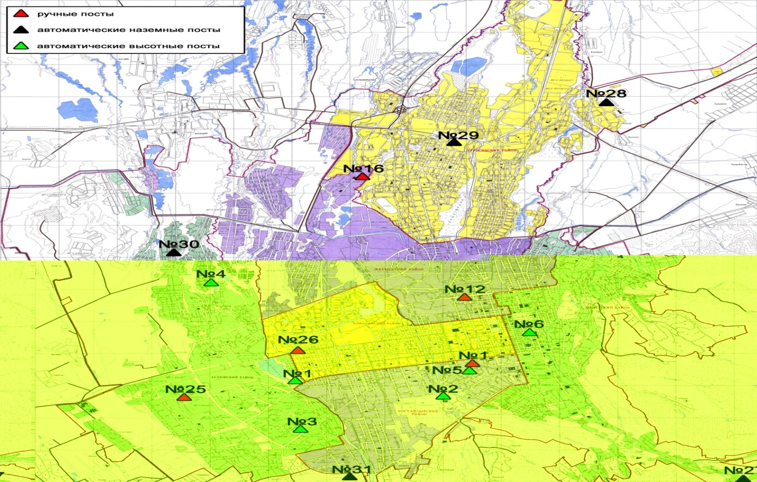

Рис.3.1 Схема расположения стационарной сети наблюдений за загрязнением атмосферного воздуха городаАлматы

Таблица 21
Характеристика загрязнения атмосферного воздуха города Алматы

Примесь | Средняя концентрация (g_{с.с.}) |  | Максимально разовая концентрация (g_{м.р.}) |  | Число случаев превышения ПДК
 | мг/м³ | Кратность превышения ПДК_{с.с.} | мг/м³ | Кратность превышения  ПДК _{м.р.} | >ПДК | >5 ПДК | >10 ПДК
Взвешенные вещества | 0,17 | 1,2 | 1,1 | 2,2 | 20
Взвешенные частицы РМ -10 | 0,09 |  | 0,5
Диоксид серы | 0,06 | 1,3 | 2,0 | 4,0 | 680
Оксид углерода | 1,08 | 0,4 | 8,0 | 1,6 | 61
Диоксид азота | 0,09 | 2,4 | 0,4 | 4,6 | 900
Оксид азота | 0,003 | 0,1 | 0,1 | 0,3
Фенол | 0,001 | 0,4 | 0,01 | 0,9
Формальдегид | 0,02 | 5,7 | 0,04 | 1,2 | 18

Общая оценка загрязнения атмосферы. Атмосферный воздух города в целом характеризуется очень высоким уровнем загрязнения. Он определялся значением НП равным 93,6 % (очень высокий уровень); СИ = 4,6 (повышенный уровень) по концентрации диоксида азота (табл.1 и табл.1.1).
В целом по городу среднемесячные концентрации составили: взвещенных веществ - 1,2 ПДК_{с.с.}, диоксида серы – 1,3 ПДК_{с.с.}, диоксида азота– 2,4 ПДК_{с.с.}, формальдегида– 5,7 ПДК_{с.с.}, содержание тяжелых металлов и других загрязняющих веществ– не превышали ПДК. За июль месяц по городу зафиксированы превышения более 1 ПДК: по взвешенным веществам–20, по диоксиду серы – 680, по оксиду углерода –61, по диоксиду азота – 900, по формальдегиду – 18 случаев (таблица 21).

  - Состояние загрязнения атмосферного воздуха по городу Талдыкорган

Наблюдения за состоянием атмосферного воздуха велись на 2 стационарных постах(рис. 3.2, таблица 22).
Таблица 22
Место расположения постов наблюдений и определяемые примеси

Номер  поста | Сроки отбора | Проведения наблюдений | Адрес поста | Определяемые примеси
1 | 3 раза  в сутки | ручной отбор проб (дискретные методы) | ул. Гагарина, 216 и ул. Джабаева | взвешенные вещества, диоксид серы, оксид углерода, сероводород, формальдегид
2 | каждые 20 минут | в непрерывном режиме | ул. Абая 337/339 | взвешенные частицы РМ-10, диоксид серы, оксид углерода, диоксид и оксид азота, сероводород, аммиак, формальдегид

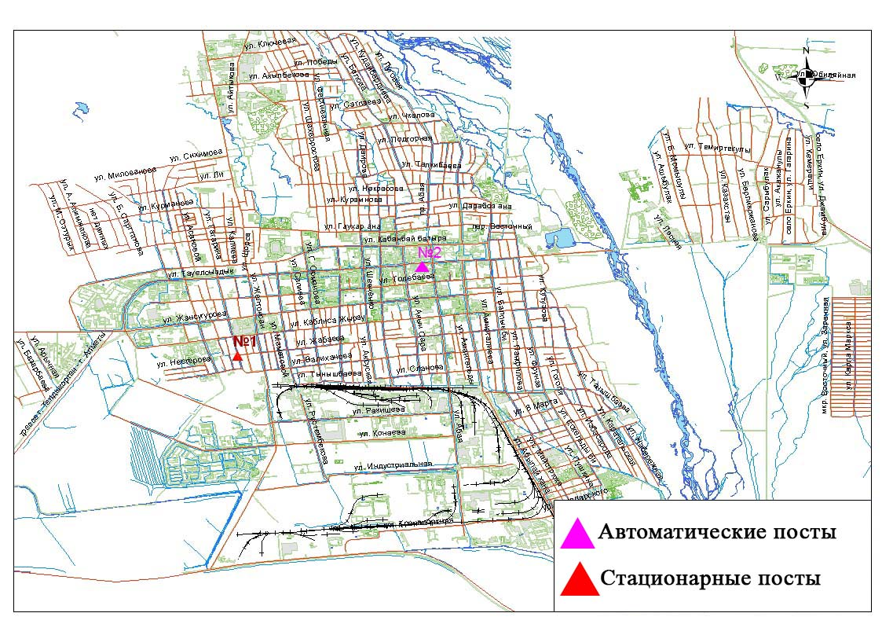
Рис.3.2Схемарасположения стационарной сети наблюдений за загрязнением атмосферного воздуха города Талдыкорган

Таблица 23
Характеристика загрязнения атмосферного воздуха города Талдыкорган

Примесь | Средняя концентрация (g_{с.с.}) |  | Максимально разовая концентрация (g_{м.р.}) |  | Число случаев превышения ПДК
 | мг/м³ | Кратность превышения ПДК_{с.с.} | мг/м³ | Кратность превышения  ПДК _{м.р.} | >ПДК | >5 ПДК | >10 ПДК
Взвешенные вещества | 0,100 | 0,67 | 0,10 | 0,20
Взвешенные частицы РМ -10 | 0,062 |  | 0,53
Диоксид серы | 0,027 | 0,54 | 2,18 | 4,36 | 35
Оксид углерода | 0,148 | 0,05 | 1,00 | 0,20
Диоксид азота | 0,021 | 0,54 | 0,18 | 2,13 | 24
Оксид азота | 0,001 | 0,02 | 0,04 | 0,11
Сероводород | 0,001 |  | 0,06 | 7,54 | 129 | 16
Аммиак | 0,003 | 0,08 | 0,08 | 0,42
Формальдегид | 0,0002 | 0,05 | 0,00 | 0,01

Общая оценка загрязнения атмосферы. По данным стационарной сети наблюдений (рис.3.2) атмосферный воздух города в целом характеризуется высоким уровнем загрязнения, он определялся значениями СИ равным 7,5 (высокий уровень), значение НП =5,8 % (повышенный уровень). Воздух города более всего загрязнен сероводородом (табл.1 и табл.1.1).
В целом по городу среднемесячные концентрации загрязняющих веществ не превышали ПДК. Число случаев превышения: более 1 ПДК было зафиксировано по диоксиду серы – 35, по диоксиду азота – 24, по сероводороду – 129 случаев; более 5 ПДК зафиксировано: по сероводороду – 16 случаев (таблица 23).

  - Качество поверхностных вод на территории Алматинской области

Наблюдения за загрязнением поверхностных вод на территории Алматинской области проводились на 19-ти водных объектах (реки Иле, Текес, Коргас, Киши Алматы, Есентай, Улькен Алматы, Шилик, Шарын, Баянкол, Каскелен, Каркара, Есик, Тургень, Талгар, Темирлик, вдхр. Курты, Бартогай, Капшагай, озеро Улькен Алматы).
Река Иле берёт свое начало на территории Китая в предгорьях Тянь-Шаня и является одной из крупнейших трансграничных рек Казахстана. С территории Алматинской области впадает в западную часть озера Балкаш. Реки Текес, Шарын, Шилик, Тургень, Есик, Баянкол, Каскелен, Улькен Алматы, Киши Алматы являются левобережными притоками реки Иле. Река Есентай рукав реки Киши Алматы. Реки Каркара и Темирлик–притоки реки Шарын. Правобережным притоком реки Иле является река Коргас. Река Талгар впадает в водохранилище Капшагай.
В реке Иле температура воды находится на уровне 20 ºC, водородный показатель 7,3, концентрация растворенного в воде кислорода 10,1 мг/дм3, БПК₅ 0,6 мг/дм3. Превышения ПДК были зафиксированы по веществам из групп тяжелых металлов (медь – 4,7 ПДК).
В реке Текес температура воды находится на уровне 15,3 ºC, водородный показатель 7,5, концентрация растворенного в воде кислорода 10,5 мг/дм3, БПК₅ 1,5 мг/дм3. Превышения ПДК были зафиксированы по веществам из групп тяжелых металлов (медь – 3,5 ПДК, марганец – 2,8 ПДК).
В реке Коргас температура воды находится на уровне 24 ºC, водородный показатель - 7,5, концентрация растворенного в воде кислорода – 11,0 мг/дм3, БПК₅ – 1,0 мг/дм3. Превышения ПДК были зафиксированы по веществам из групп тяжелых металлов (медь – 7,6 ПДК, марганец – 4,3 ПДК).
В вдхр. Капшагай температура воды находится на уровне 20,6 ºC, водородный показатель 7,4, концентрация растворенного в воде кислорода – 11,7 мг/дм3, БПК₅ – 0,4 мг/дм3. Превышения ПДК были зафиксированы по веществам из групп тяжелых металлов (медь – 5,3 ПДК).
В реке Шарын температура воды находится на уровне 18 ºC, водородный показатель 7,4, концентрация растворенного в воде кислорода 11,0 мг/дм3, БПК₅ 0,3 мг/дм3. Превышения ПДК были зафиксированы по веществам из групп тяжелых металлов (марганец – 1,1 ПДК, медь – 5,0 ПДК).
В реке Шилик температура воды находится на уровне 20 ºC, водородный показатель 7,4, концентрация растворенного в воде кислорода 11,3 мг/дм3, БПК₅ 0,1 мг/дм3. Превышения ПДК были зафиксированы по веществам из групп тяжелых металлов (медь – 4,7 ПДК).
В реке Баянкол температура воды находится на уровне 20 ºC, водородный показатель 7,4, концентрация растворенного в воде кислорода 10,6 мг/дм3, БПК₅ 0,1 мг/дм3. Превышения ПДК были зафиксированы по веществам из групп тяжелых металлов (медь – 4,9 ПДК, марганец – 1,5 ПДК).
В вдхр. Курты температура воды находится на уровне 18 ºC, водородный показатель 7,4, концентрация растворенного в воде кислорода – 11,5 мг/дм3, БПК₅ – 0,4 мг/дм3. Превышения ПДК были зафиксированы по веществам из групп биогенных веществ и главных ионов (натрий– 1,4 ПДК, сульфаты– 2,9 ПДК), тяжелых металлов (медь – 8,8 ПДК, марганец – 1,1 ПДК).
В вдхр. Бартогай температура воды находится на уровне 20 ºC, водородный показатель 7,5, концентрация растворенного в воде кислорода 11,6 мг/дм3, БПК₅ 0,4 мг/дм3. Превышения ПДК были зафиксированы по веществам из групп биогенных веществ (фториды – 1,2 ПДК, азот нитритный – 2,0 ПДК).
В реке Есик температура воды находится на уровне 20,3 ºC, водородный показатель 7,1, концентрация растворенного в воде кислорода 11,1 мг/дм3, БПК₅ 0,9 мг/дм3. Превышения ПДК были зафиксированы по веществам из групп тяжелых металлов (медь – 3,8 ПДК), биогенных веществ (аммоний солевой – 1,2 ПДК).
В реке Каскелен температура воды находится на уровне 19.6 ºC, водородный показатель 7.6, концентрация растворенного в воде кислорода 13,4 мг/дм3, БПК₅ 0,5 мг/дм3. Превышения ПДК были зафиксированы по веществам из групп тяжелых металлов (медь – 6,1 ПДК, марганец 1,9 ПДК).
В реке Каркара температура воды находится на уровне 20,4 ºC, водородный показатель 7,4, концентрация растворенного в воде кислорода 11,2 мг/дм3, БПК₅ 0,6 мг/дм3. Превышения ПДК были зафиксированы по веществам из групп биогенных веществ (аммоний солевой – 2,2 ПДК), тяжелых металлов (медь – 3,4 ПДК).
В реке Тургень температура воды находится на уровне 20,3 ºC, водородный показатель 7,2, концентрация растворенного в воде кислорода 11,6 мг/дм3, БПК₅ 0,4 мг/дм3. Превышения ПДК были зафиксированы по веществам из групп тяжелых металлов (медь – 4,1 ПДК), биогенных веществ (аммоний солевой – 2,0 ПДК).
В реке Талгар температура воды находится на уровне 20 ºC, водородный показатель 7,5, концентрация растворенного в воде кислорода 11,6 мг/дм3, БПК₅ 0,7 мг/дм3. Превышения ПДК были зафиксированы по веществам из групп тяжелых металлов (медь – 5,4 ПДК, марганец –2,2 ПДК), и из групп биогенных веществ (аммоний солевой –1,7 ПДК).
В реке Темирлик температура воды находится на уровне 20,5 ºC, водородный показатель 7,1, концентрация растворенного в воде кислорода 11,3 мг/дм3, БПК₅ 0,3 мг/дм3. Превышения ПДК были зафиксированы по веществам из групп тяжелых металлов (медь – 5,3 ПДК), биогенных веществ (аммоний солевой –1,6 ПДК).
В реке Киши Алматы температура воды находится на уровне 15,7 ºC, водородный показатель 7,6, концентрация растворенного в воде кислорода – 12,4 мг/дм3, БПК₅ –2,6 мг/дм3. Превышения ПДК были зафиксированы по веществам из групп биогенных веществ (азот нитритный –4,9 ПДК), тяжелых металлов (медь – 2,0 ПДК, марганец – 1,4 ПДК).
В реке Улькен Алматы температура воды находится на уровне 16,2 ºC, водородный показатель 7,8, концентрация растворенного в воде кислорода – 11,4 мг/дм3, БПК₅ - 1,4 мг/дм3. Превышения ПДК были зафиксированы по веществам из групп биогенных веществ (азот нитритный – 3,8 ПДК).
В реке Есентай температура воды находится на уровне 16,0 ºC, водородный показатель 7,5, концентрация растворенного в воде кислорода – 12,2 мг/дм3, БПК₅ – 1,8 мг/дм3. Превышения ПДК были зафиксированы по веществам из групп тяжелых металлов (медь – 2,2 ПДК), биогенных веществ (азот нитритный – 8,8 ПДК, аммоний солевой –1,4 ПДК).
В озере Улькен Алматы температура воды находится на уровне 15,0 ºC, водородный показатель 7,4, концентрация растворенного в воде кислорода – 11,0 мг/дм3, БПК₅ – 0,9 мг/дм3. Превышения ПДК были зафиксированы по веществам из групп биогенных веществ (азот нитритный – 3,1 ПДК), тяжелых металлов (медь – 1,6 ПДК).
Всего, из общего количества обследованных водных объектов, качество поверхностных вод оценивается следующим образом: вода «умеренного уровня загрязнения» - реки Есик, Баянкол, Талгар, Каркара, Тургень, Улькен Алматы, оз. Улькен Алматы вдхр. Бартогай; вода «высокого уровня загрязнения» - реки Иле, Текес, Коргас, Киши Алматы, Есентай, Каскелен, Шилик, Шарын, Темирлик, вдхр. Капшагай, Курты.
По сравнению с июлем 2014 года качество воды в реках Есик, Талгар, Баянкол, оз. Улькен Алматы, вдхр. Бартогай – значительно не изменилось; в реках Иле, Текес, Коргас, Шилик, Каскелен, Шарын, Каркара, Тургень, Темирлик, Киши Алматы, Улькен Алматы, Есентай, вдхр. Капшагай, Курты – ухудшилось.
По сравнению с июнем 2015 года качество воды в реках Улькен Алматы, оз. Улькен Алматы – значительно не изменилось; в реках Иле, Текес, Есентай, Коргас, Киши Алматы, вдхр. Капшагай – ухудшилось.

3.4 Радиационный гамма–фон Алматинской области

Наблюдения за уровнем гамма излучения на местности осуществлялись ежедневно на 8-ми метеорологических станциях (Алматы, Баканас, Капшагай, Нарынкол,Жаркент, Лепсы, Талдыкорган, Сарыозек) и на 1-ом автоматическом посту за загрязнением атмосферного воздуха г.Талдыкорган (№2) Алматинской области (рис. 3.3).
Средние значения радиационного гамма-фона приземного слоя атмосферы по населенным пунктам области находились в пределах 0,10-0,20мкЗв/ч. В среднем по области радиационный гамма-фон составил 0,15 мкЗв/ч и находился в допустимых пределах.

3.5 Плотность радиоактивных выпадений в приземном
слое атмосферы

Контроль за радиоактивным загрязнением приземного слоя атмосферы на территории Алматинской области осуществлялся на 5-ти метеорологических станциях (Алматы, Нарынкол,Жаркент, Лепсы, Талдыкорган) путем отбора проб воздуха горизонтальными планшетами (рис.3.3). На всех станциях проводился пятисуточный отбор проб.
Среднесуточная плотность радиоактивных выпадений в приземном слое атмосферы на территории области колебалась в пределах 0,8–2,1 Бк/м². Средняя величина плотности выпадений по области составила 1,3 Бк/м², что не превышает предельно-допустимый уровень.

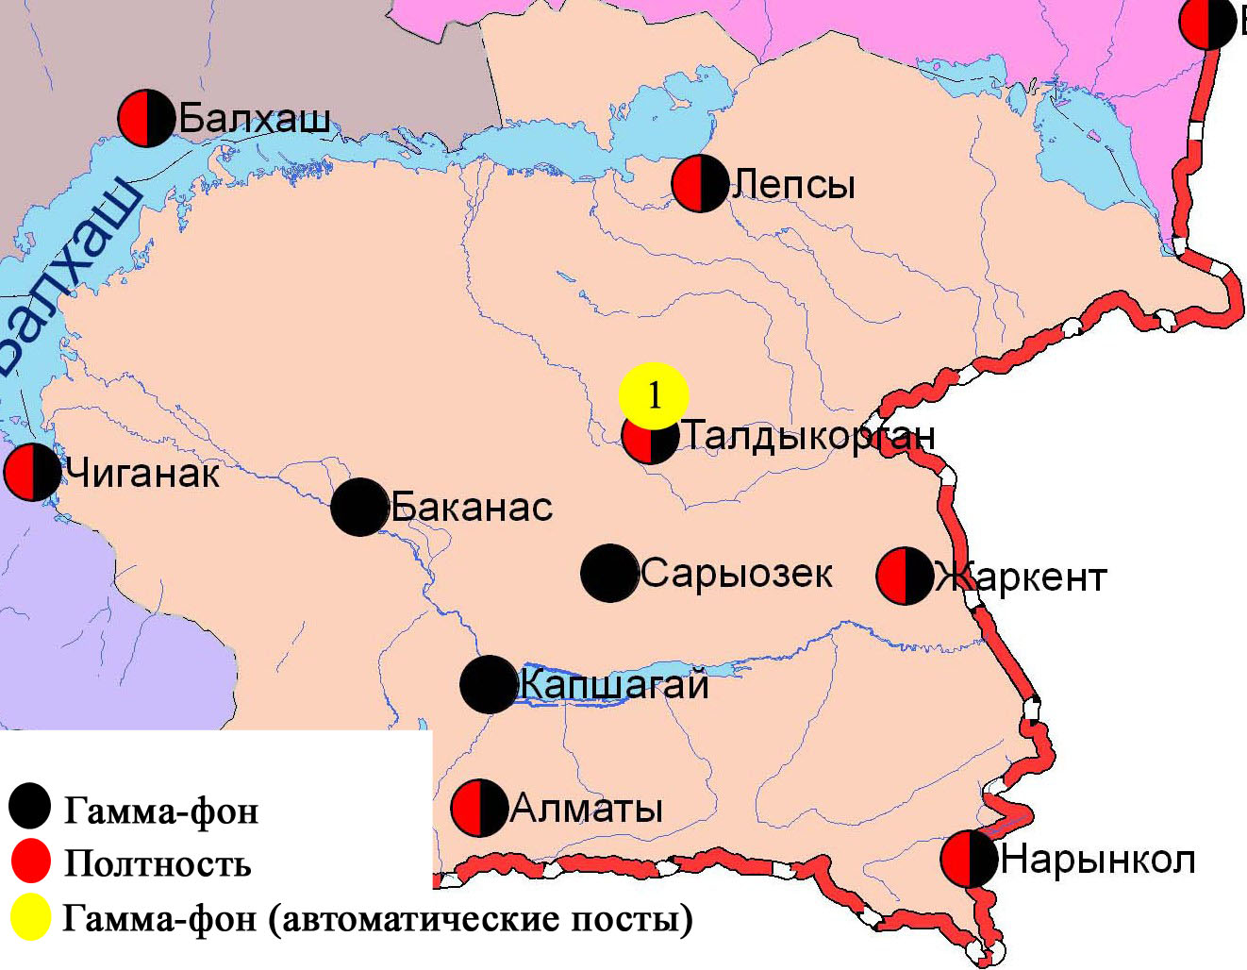

Рис. 3.3 Схема расположения метеостанций за наблюдением уровня радиационного гамма-фона и плотностью радиоактивных выпадений на территорииАлматинской области

- Состояние окружающей среды Атырауской области

  - Состояние загрязнения атмосферного воздуха по городу Атырау

Наблюдения за состоянием атмосферного воздуха велись на 4 стационарных постах (рис 4.1, таблица 24).

Таблица 24
Место расположения постов наблюдений и определяемые примеси

Номер  поста | Сроки отбора | Проведения наблюдений | Адрес поста | Определяемые примеси
1 | 3 раза в сутки | ручной отбор проб (дискретные методы) | пр. Азаттык, угол пр. Ауэзова | взвешенные вещества, диоксид серы, оксид углерода, диоксид азота, сероводород, фенол, аммиак, формальдегид
5 |  |  | угол пр. Сатпаева и ул. Владимирская
6 | каждые 20 минут | в непрерывном режиме | станция аэропорт, рядом с Атырауским филиалом | взвешенные частицы РМ-10, диоксид серы, диоксид и оксид азота
8 |  |  | район проспекта М.Ауэзова | взвешенные частицы РМ-2,5, взвешенные частицы РМ-10, диоксид серы, оксид углерода, диоксид и оксид азота, озон, сероводород, сумма углеводородов, аммиак, метан

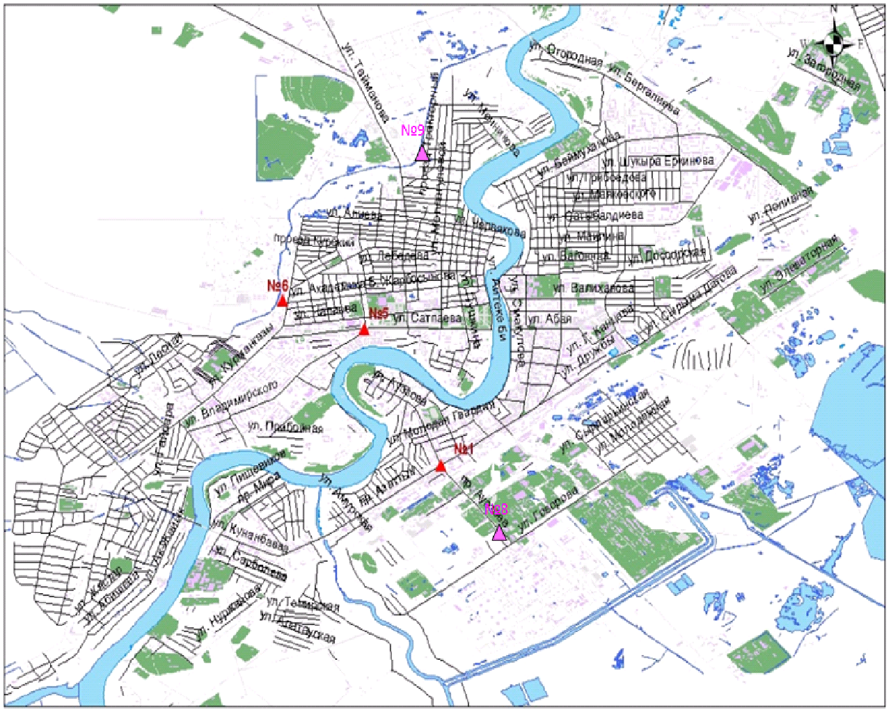

Рис. 4.1. Схема расположения стационарной сети наблюдений за загрязнением атмосферного воздуха города Атырау

Таблица 25
Характеристика загрязнения атмосферного воздуха города Атырау

Примесь | Средняя концентрация (g_{с.с.}) |  | Максимально разовая концентрация (g_{м.р.}) |  | Число случаев превышения ПДК
 | мг/м³ | Кратность превышения ПДК_{с.с.} | мг/м³ | Кратность превышения  ПДК _{м.р.} | >ПДК | >5 ПДК | >10 ПДК
Взвешенные вещества | 0,3 | 1,7 | 1,3 | 2,6 | 7
Взвешанные частицы РМ-2,5 | 0,01 |  | 0,2
Взвешенные частицы РМ-10 | 0,03 |  | 1,0
Диоксид серы | 0,01 | 0,1 | 0,3 | 0,6
Оксид углерода | 1,2 | 0,4 | 3,0 | 0,6
Диоксид азота | 0,04 | 1,1 | 0,1 | 1,3 | 31
Оксид азота | 0,001 | 0,02 | 0,04 | 0,1
Озон | 0,1 | 2,5 | 0,1 | 0,8
Сероводород | 0,005 |  | 0,1 | 9,5 | 157 | 8
Аммиак | 0,01 | 0,2 | 0,1 | 0,7
Фенол | 0,002 | 0,7 | 0,004 | 0,4
Формальдегид | 0,002 | 0,7 | 0,004 | 0,1
Сумма УВ | 1,9 |  | 7,9
Метан | 2,4 |  | 9,0

Общая оценка загрязнения атмосферы. По данным стационарной сети наблюдений (рис.4.1) атмосферный воздух города оценивался высоким уровнем загрязнения, он определялся по значениями СИ равным 9,5 и НП =23,1 % по сероводороду (табл.1 и табл.1.1).
В целом по городу среднемесячные концентрации составили: по взвешенным веществам – 1,7 ПДК_{с.с}, по диоксиду азота- 1,1 ПДК_{с.с}, озону – 2,5 ПДК_{с.с}, других загрязняющих веществ – не превышали ПДК. За июль 2015 года число случаев превышения более 1 ПДК зафиксировано по сероводороду – 157 случаев, по диоксиду азота - 31 случай, по взвешенным веществам –7 случаев, также были выявлены превышения по сероводороду более 5 ПДК – 8 раз (таблица 25).

  - Состояние атмосферного воздуха по городу Кульсары

Наблюдения за состоянием атмосферного воздуха в городе Кульсары велись на1 стационарном посту (рис. 4.2, таблица 26).
Таблица 26
Место расположения постов наблюдений и определяемые примеси

Номер  поста | Сроки отбора | Проведение наблюдений | Адрес поста | Определяемые примеси
7 | каждые 20 минут | в непрерывном режиме | р-н Промзоны, возле метеостанции Кульсары | взвешенные частицы РМ-10, диоксид серы, оксид углерода, диоксид и оксид азота, озон, сероводород, аммиак, формальдегид

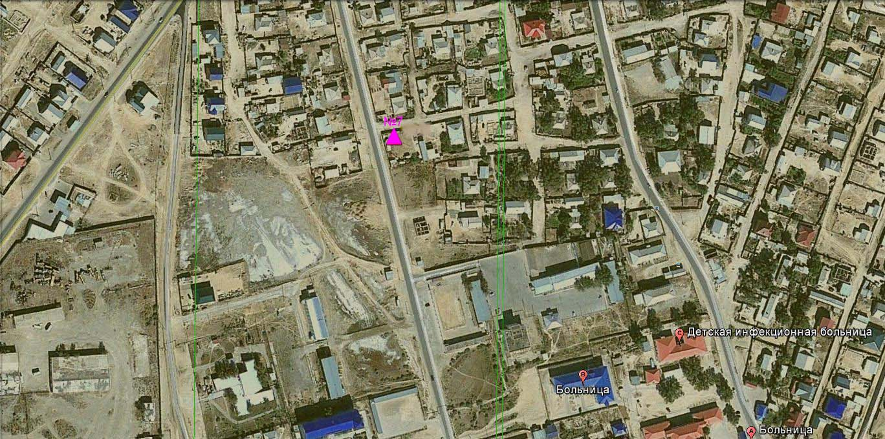

Рис. 4.2 Схема расположения стационарной сети наблюденийза загрязнением атмосферного воздуха города Кулсары

Таблица 27
Характеристика загрязнения атмосферного воздуха города Кулсары

Примесь | Средняя концентрация (g_{с.с.}) |  | Максимально разовая концентрация (g_{м.р.}) |  | Число случаев превышения ПДК
 | мг/м³ | Кратность превышения ПДК_{с.с.} | мг/м³ | Кратность превышения  ПДК _{м.р.} | >ПДК | > 5 ПДК | > 10 ПДК
Взвешенные частицы РМ -10 | 0,05 |  | 0,10
Диоксид серы | 0,03 | 0,63 | 0,08 | 0,2
Оксид углерода | 0,01 | 0,003 | 0,23 | 0,0
Диоксид азота | 0,004 | 0,11 | 0,08 | 0,9
Оксид азота | 0,000 | 0,00 | 0,01 | 0,02
Озон | 0,04 | 1,3 | 0,06 | 0,4
Сероводород | 0,002 |  | 0,04 | 4,8 | 14
Аммиак | 0,01 | 0,24 | 0,03 | 0,1
Формальдегид | 0,00 | 0,000 | 0,00 | 0,00

Общая оценка загрязнения атмосферы. По данным стационарной сети наблюдений (рис.4.2), в июле атмосферный воздух города в целом характеризуется повышенным уровнем загрязнения, он определялся значениями СИ равным 4,8 (повышенный уровень), НП = 0,7 % (низкий уровень) (табл.1 и табл.1.1).
В целом по городу среднемесячные концентрации озона составили – 1,3 ПДК_{с.с},остальных загрязняющих веществ – не превышали ПДК. За июль2015 года число случаев превышения более 1 ПДК зафиксировано по сероводороду – 14 случаев (таблица 27).
4.3 Качество поверхностных вод на территории Атырауской области

Наблюдения за загрязнением поверхностных вод на территории Атырауской области проводились на 4 водных объектах: реки Жайык, Шаронова, Кигач, Эмба.
В реке Жайык температура воды 26,4 ºC, водородный показатель равен 8,03 концентрация растворенного в воде кислорода 9,7 мг/дм³, БПК₅ 4,8 мг/дм³. Превышения ПДК не обнаружено.
В реке Шаронова температура воды 26,2 ºC, водородный показатель равен 8,8, концентрация растворенного в воде кислорода 9,7 мг/дм³, БПК₅ 4,8 мг/дм³.Превышения ПДК были зафиксированы по веществам из группы биогенных веществ (железо общее – 1,1 ПДК).
В реке Кигаш температура воды 27,0 ºC, водородный показатель равен 8,9, концентрация растворенного в воде кислорода 10,4 мг/дм³, БПК₅ 5,12 мг/дм³. Превышения ПДК были зафиксированы по веществам из группы органических веществ (нефтепродукты – 1,2 ПДК, летучие фенолы – 1,2 ПДК).
В реке Эмба температура воды 27,0 ºC, водородный показатель равен 8,9, концентрация растворенного в воде кислорода 9,1 мг/дм³, БПК₅ 4,48 мг/дм³. Превышения ПДК были зафиксированы по веществам из групп биогенных веществ (железо общее – 1,1 ПДК), тяжелых металлов (медь – 1,2 ПДК), органических веществ (нефтепродукты – 1,2 ПДК).
Качество воды в водных объектов на территории Атырауской области оцениваются следущим образом: вода «нормативно чистая» – река Жайык, вода «умеренного уровня загрязнения» – реки Кигач, Шаронова и Эмба.
По сравнению с июнем 2015 года качество воды в реках Жайык, Кигаш и Эмба – существенно не изменилось, в реке Шаран – ухудшилось. По сравнению с июлем 2014 года качество воды в реках Жайык, Кигаш, Шаран, Эмба – существенно не изменилось.

4.4 Состояние морских вод по гидрохимическим показателям
на прибрежных станциях Атырауской области

Морской судоходный канал. На прибрежных станциях температура воды составила 27 °С, величина рН морской воды – 8,7,содержание растворенного кислорода – 12,4 мг/дм³, БПК₅ – 3,05 мг/дм³.Превышение ПДК не наблюдалось.
Тенгизское месторождение. На прибрежных станциях концентрации температура находились в пределах 17,2-19,3°С, величина рН – 8,2-8,8, содержание растворенного кислорода – 13,02 мг/дм³, БПК₅ 3,02 мг/дм³. Превышение ПДК не обнаружено.
Взморье р. Жайык. На прибрежных станциях концентрации температура находились в пределах 16,1-21,9 °С, величина рН – 7,4-8,0,содержание растворенного кислорода 12,8 мг/дм3, БПК₅ 3,16 мг/дм³.Превышение ПДК отмечено по органическим веществам (фенолы в пределах 1,1 ПДК).
В разрезе острова залива Шалыги-Кулалы (7 точек)температура находились в пределах 15,6-19,2 °С, величина рН – 7,5-8,7,содержание растворенного кислорода 13,1 мг/дм3, БПК₅ 3,01 мг/дм³. Превышение ПДК не обнаружено.
В дополнительном разрезе «А» и «В» (9 точек)температура находились в пределах 17,9-20,9 °С,величина рН – 7,2-8,2,содержание растворенного кислорода 13,7 мг/дм3, БПК₅ 3,08 мг/дм³. Превышение ПДК не обнаружено.
В разрезе Мангышлак-Чечень (3 точек) температура находились в пределах18,5-19,5 °С, величина рН – 7,8-8,0,растворенного кислорода – 13,4 мг/дм3, взвешенных веществ – 3,23 мг/дм³. Превышение ПДК не обнаружено.
В разрезе Песчанный-Дербент (3 точек) температура находились в пределах 17,8-18,6 °С, величина рН морской воды находилась в пределах 7,1-7,6, растворенного кислорода – 13,7 мг/дм3, БПК5 – 3,07 мг/дм3. Наблюдалось превышение ПДК не наблюдалось.
В разрезе Кендерли-Дивичи (3 точек) температура находились в пределах 16,3-17,9 °С, величина рН морской воды составило 7,7-8,0,растворенного кислорода –13,73 мг/дм3, БПК5 – 3,1 мг/дм3. Превышение нормы не наблюдалось.
В районе Каламкастемпература температура -16,3 °С, величина рН морской воды составило 8,0,растворенного кислорода –13,8 мг/дм3, БПК5 – 3,0 мг/дм3.Превышение ПДК отмечено в морской воде по органическим веществам (нефтепродукты в пределах 1,1 ПДК).
В районе Курмангазы температура - 16,1 °С, величина рН морской воды составило 8,2,растворенного кислорода –13,8 мг/дм3, БПК5 – 3,1 мг/дм3.Превышение ПДК отмечено в морской воде по органическим веществам (нефтепродукты в пределах 1,1 ПДК).
В районе Дархан температура находились в пределах 16,4°С, величина рН морской воды составило 8,1,растворенного кислорода –13,7 мг/дм3, БПК5 – 3,1 мг/дм3. Превышение ПДК не отмечено.
В районе затопленных скважин (3 точек) температура находились в пределах 16,9-17,6 °С, величина рН морской воды составило 8,1-8,4,растворенного кислорода –13,3 мг/дм3, БПК5 – 3,1 мг/дм3.Превышение ПДК отмечено в морской воде по тяжелым металлам (марганец-1,1 ПДК), органическим веществам (фенолы - 1,1 ПДК).
В районе о.Кулалы (3 точек) температура находились в пределах 18,9-19,5 °С, величина рН морской воды составило 8-8,3,растворенного кислорода –13,4 мг/дм3, БПК5 – 3,1 мг/дм3.Превышение ПДК в морской воде не отмечено.
Качество морской воды на следующих прибрежных станциях и станциях вековых разрезах оценивалось как «нормативно-чистая»:Морской судоходный канал,Тенгизское месторождение, разрез острова залива Шалыги-Кулалы, дополнительный разрез «А» и «В»,разрез Мангышлак-Чечень, разрез Песчанный-Дербент, разрез Дивичи-Кендерли, Дархан, район о. Кулалы;в прибрежных станциях взморье р.Жайык, разрезы Каламкас, Курмангазы, районе затопленных скважин качество воды оценивается как «умеренного уровня загрязнения».
В сравнении с июлем 2014 года качество морских вод на прибрежных станциях Взморье р. Жайык,Тенгизского месторождения,в вековых разрезах Каламкас, Дархан, Курмангазы, район затопленных станции существенно не изменилось;в районе Морского судоходного канала,острова залива Шалыги-Кулалы,дополнительный разрез «А» и «В»,о. Мангышлак-Чечень,разрез Песчанный-Дербент, Дивичи-Кендерли,районе острова Кулалы улучшилось.
По сравнению с июнем 2015 года качество морских вод на точкахТенгизского месторождения, разрезах острова залива Шалыги-Кулалы, дополнительный разрез «А» и «В»,в разрезе Мангышлак-Чечень,Песчанный-Дербент,Дивичи-Кендерлине изменилось; на точкахВзморье р. Жайык – ухудшилось; на точках Морского судоходного канала - улучшилось.

4.5 Радиационный гамма-фон Атырауской области

Наблюдения за уровнем гамма излучения на местности осуществлялись ежедневно на 3-х метеорологических станциях (Атырау, Пешной, Кульсары) и на 1автоматическом посту наблюдений за загрязнением атмосферного воздуха г.Кульсары (№7)(рис 4.3).
Средние значения радиационного гамма-фона приземного слоя атмосферы по населенным пунктам области находились в пределах 0,07-0,16мкЗв/ч. В среднем по области радиационный гамма-фон составил 0,12 мкЗв/ч и находился в допустимых пределах.

4.6 Плотность радиоактивных выпадений в приземном слое атмосферы

Контроль за радиоактивным загрязнением приземного слоя атмосферы на территории Атырауской области осуществлялся на 1-ой метеорологической станции (Атырау) путем отбора проб воздуха горизонтальными планшетами (рис.4.3). На станции проводился пятисуточный отбор проб.
Среднесуточная плотность радиоактивных выпадений в приземном слое атмосферы на территории области колебалась в пределах 0,9–1,5 Бк/м². Средняя величина плотности выпадений по области составила 1,3 Бк/м², что не превышает предельно-допустимый уровень.
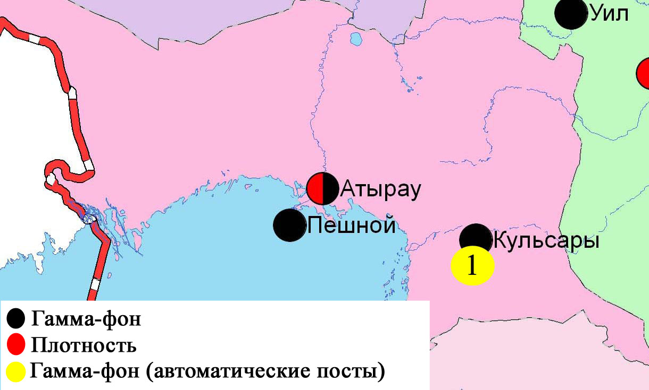

Рис. 4.3 Схема расположения метеостанций за наблюдением уровня радиационного гамма-фона и плотностью радиоактивных выпадений на территорииАтырауской области

- Состояние окружающей среды Восточно-Казахстанской области

5.1 Состояние загрязнения атмосферного воздуха
по городу Усть-Каменогорск

Наблюдения за состоянием атмосферного воздуха в городе Усть-Каменогорсквелись на 7 стационарных постах (рис.5.1, таблица 28).
Таблица 28
Место расположения постов наблюдений и определяемые примеси

Номер  Поста | Сроки отбора | Проведение наблюдений | Адрес поста | Определяемые примеси
1 | 3 раза  в сутки | ручной отбор проб (дискретные методы) | ул. Рабочая, 6 | взвешенные вещества, диоксид серы, оксид углерода, диоксид азота, фенол, хлор, формальдегид, серная кислота, н/о соединения мышьяка  На ПНЗ №1,5,7: свинец
5 |  |  | ул. Кайсенова, 30
7 |  |  | ул. Перво-Октябрьская, 216 (станция Защита)
8 |  |  | ул. Егорова, 6
12 |  |  | проспект Сатпаева, 12
2 | каждые 20 минут | в непрерывном режиме | ул. Питерских-Коммунаров, 18 | взвешенные частицы РМ-10, диоксид серы, оксид углерода, диоксид и оксид азота, озон, сероводород, сумма углеводородов, аммиак, метан
3 |  |  | ул. Ворошилова, 79

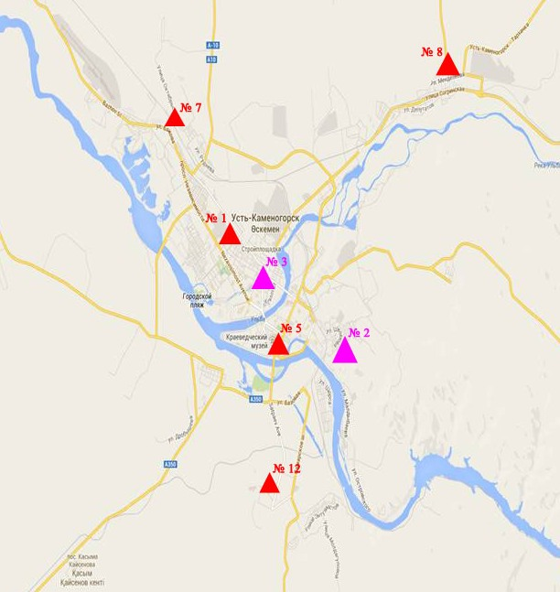

Рис.5.1Схема расположением стационарной сети наблюденийза загрязнением атмосферного воздуха города Усть-Каменогорск

Таблица 29
Характеристика загрязнения атмосферного воздуха
города Усть-Каменогорск

Примесь | Средняя концентрация (g_{с.с.}) |  | Максимально-разовая концентрация (g_{м.р.}) |  | Число случаев превышения ПДК
 | мг/м³ | Кратность превышения ПДК_{с.с.} | мг/м³ | Кратность превышения  ПДК _{м.р.} | >ПДК | >5 ПДК | >10 ПДК
Взвешенные вещества | 0,05 | 0,30 | 0,50 | 1,00
Взвешенные частицы РМ-10 | 0,0000 |  | 0,000
Диоксид серы | 0,1 | 2,2 | 1,98 | 3,95 | 67
Оксид углерода | 0,5 | 0,16 | 6,00 | 1,20 | 1
Диоксид азота | 0,03 | 0,83 | 0,20 | 2,35 | 42
Оксид азота | 0,004 | 0,07 | 1,02 | 2,56 | 9
Озон | 0,06 | 1,9 | 0,18 | 1,15 | 4
Сероводород | 0,02 |  | 0,04 | 5,03 | 2112 | 1
Фенол | 0,004 | 1,2 | 0,01 | 0,90
Хлор | 0,002 | 0,06 | 0,01 | 0,10
Аммиак | 0,005 | 0,13 | 0,04 | 0,22
Кислота серная | 0,02 | 0,19 | 0,20 | 0,67
Формальдегид | 0,011 | 3,58 | 0,04 | 1,11
Мышьяк | 0,0003 | 0,10 | 0,00 | 0,33
Сумма УВ | 1,14 |  | 3,38
Метан | 1,4 |  | 4,14

Общая оценка загрязнения атмосферы. По данным стационарной сети наблюдений (рис.5.1), в целом город характеризуется очень высоким уровнем загрязнения,он определялся значением НПравным 52,1 %; значение СИ=5,0 (высокий уровень) по сероводороду (табл.1 и табл.1.1).
В целом по городу среднемесячные концентрации составили: диоксида серы – 2,2 ПДК_{с.с.}, озона – 1,9 ПДК_{с.с.}, фенола – 1,2 ПДК_{с.с.}, формальдегида – 3,6 ПДК_{с.с.}, других загрязняющих веществ – не превышали ПДК.Число случаев превышения: более 1 ПДК по диоксиду серы – 67, по диоксиду азота – 42, по оксиду азота – 9, по озону – 4, по оксиду углерода – 1, по сероводороду – 2112; также по сероводороду было зафиксировано однократное превышение более 5 ПДК (таблица 29).

  - Состояние загрязнения атмосферного воздуха по городу Риддер

Наблюдения за состоянием атмосферного воздуха велись на 3 стационарных постах (рис.5.2, таблица 30).

Таблица 30
Место расположения постов наблюдений и определяемые примеси

Номер  поста | Сроки отбора | Проведение наблюдений | Адрес поста | Определяемые примеси
1 | 3 раза  в сутки | ручной отбор проб (дискретные методы) | ул. Островского, 13А | взвешенные вещества, диоксид серы, оксид углерода, диоксид азота, фенол, формальдегид, мышьяк
6 |  |  | ул. Клинки, 7
3 | каждые 20 минут | в непрерывном режиме | ул. 9 мая ,7 | взвешенные частицы РМ-10, диоксид серы, оксид углерода, диоксид и оксид азота, озон, сероводород, сумма углеводородов, аммиак, метан

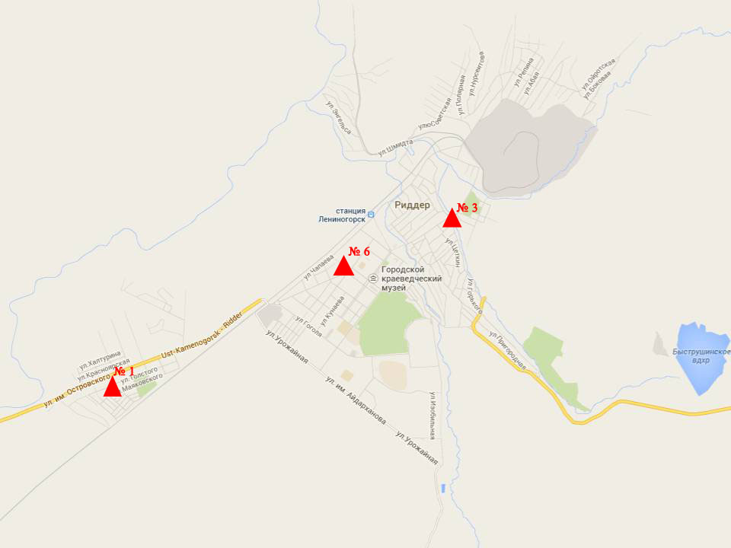
Рис.5.2. Схема расположения стационарной сети наблюдений
за загрязнением атмосферного воздуха города Риддер

Таблица 31
Характеристика загрязнения атмосферного воздуха города Риддер

Примесь | Средняя концентрация (g_{с.с.}) |  | Максимально-разовая концентрация (g_{м.р.}) |  | Число случаев превышения ПДК
 | мг/м³ | Кратность превышения ПДК_{с.с.} | мг/м³ | Кратность превышения  ПДК _{м.р.} | >ПДК | >5 ПДК | >10 ПДК
Взвешанные вещества | 0,09 | 0,6 | 0,20 | 0,40
Взвешенные частицы РМ-10 | 0,000 |  | 0,00
Диоксид серы | 0,06 | 1,1 | 1,00 | 1,99 | 3
Оксид углерода | 0,36 | 0,1 | 2,00 | 0,40
Диоксид азота | 0,03 | 0,6 | 0,06 | 0,71
Оксид азота | 0,01 | 0,1 | 0,60 | 1,49 | 5
Озон | 0,05 | 1,7 | 0,13 | 0,82
Сероводород | 0,02 |  | 0,03 | 4,25 | 628
Фенол | 0,003 | 1,0 | 0,01 | 0,80
Аммиак | 0,003 | 0,1 | 0,02 | 0,09
Формальдегид | 0,004 | 1,2 | 0,01 | 0,23
Мышьяк | 0,001 | 0,2 | 0,001 | 0,33
Сумма УВ | 0,97 |  | 1,35
Метан | 1,26 |  | 1,45

Общая оценка загрязнения атмосферы. По данным стационарной сети наблюдений (рис.5.2) в июле атмосферный воздух города в целом характеризуется высоким уровнем загрязнения.Он определялся значением НП равным 28,7 % (высокий уровень), СИ = 4,3 (повышенный уровень). Воздух города более всего загрязнен сероводородом (табл.1 и табл.1.1).
В целом по городу среднемесячные концентрации составили: диоксида серы – 1,1 ПДК_{с.с.}, озона– 1,7 ПДК_{с.с.}, формальдегида – 1,2 ПДК_{с.с.}, других загрязняющих веществ – не превышали ПДК. Были зарегистрированы случаи превышения более 1 ПДК по диоксиду серы – 3, по оксиду азота – 5, по сероводороду –628 случаев (таблица 31).

  - Состояние загрязнения атмосферного воздуха по городу Семей

Наблюдения за состоянием атмосферного воздуха велись на 4 стационарных постах (рис.5.3, таблица 32).
Таблица 32
Место расположения постов наблюдений и определяемые примеси

Номер  Поста | Сроки отбора | Проведение наблюдений | Адрес поста | Определяемые примеси
2 | 3 раза  в сутки | ручной отбор проб (дискретные методы) | ул. Рыскулова 27, цемзавод | взвешенные вещества, диоксид серы, оксид углерода, диоксид азота, фенол
4 |  |  | Район Силикатного завода, 343 квартал
1 | каждые 20 минут | в непрерывном режиме | ул. Найманбаева, 189 | взвешенные частицы РМ-10, диоксид серы, оксид углерода, диоксид и оксид азота, озон, сероводород, сумма углеводородов, аммиак, метан
3 |  |  | ул. Аэрологическая станция, 1 | взвешенные частицы РМ-2,5, взвешенные частицы РМ-10, диоксид серы, оксид углерода, диоксид и оксид азота, озон, сероводород, сумма углеводородов, аммиак, метан

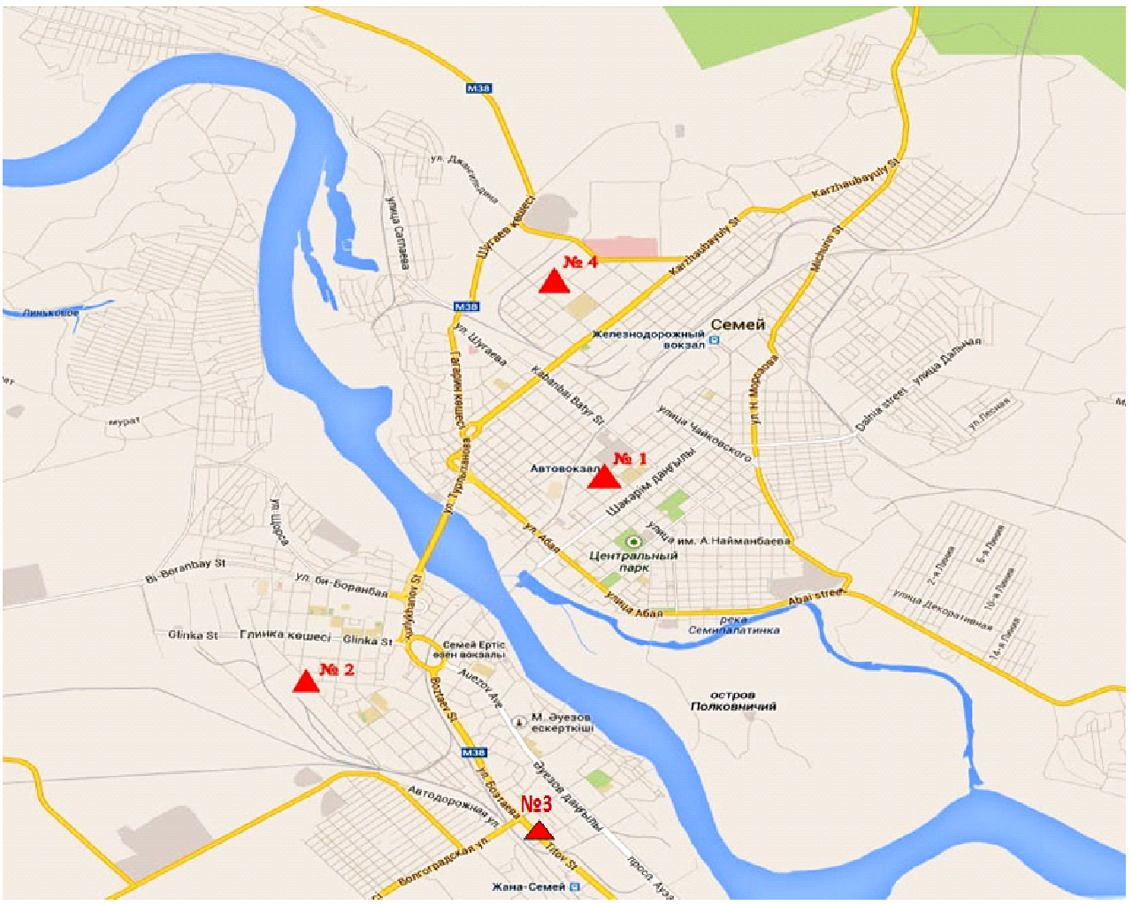

Рис.5.3 Схема расположения стационарной сети наблюдений
за загрязнением атмосферного воздуха города Семей

Таблица 33
Характеристика загрязнения атмосферного воздуха города Семей

Примесь | Средняя концентрация (g_{с.с.}) |  | Максимально-разовая концентрация (g_{м.р.}) |  | Число случаев превышения ПДК
 | мг/м³ | Кратность превышения ПДК_{с.с.} | мг/м³ | Кратность превышения ПДК _{м.р.} | >ПДК | >5 ПДК | >10 ПДК
Взвешанные вещества | 0,11 | 0,7 | 0,3 | 0,60
Взвешенные частицы РМ-2,5 | 0,02 |  | 0,2
Взвешенные частицы РМ-10 | 0,02 |  | 0,3
Диоксид серы | 0,02 | 0,5 | 0,1 | 0,14
Оксид углерода | 0,31 | 0,1 | 3,3 | 0,67
Диоксид азота | 0,01 | 0,2 | 0,1 | 1,00 | 1
Оксид азота | 0,01 | 0,1 | 0,2 | 0,43
Озон | 0,07 | 2,2 | 0,2 | 1,24 | 29
Сероводород | 0,01 |  | 0,02 | 2,59 | 236
Фенол | 0,01 | 2,0 | 0,01 | 0,80
Аммиак | 0,005 | 0,1 | 0,02 | 0,08
Сумма УВ | 0,88 |  | 2,0
Метан | 1,22 |  | 7,0

Общая оценка загрязнения атмосферы. По данным стационарной сети наблюдений (рис.5.3) атмосферный воздух города характеризуется повышенным уровнем загрязнения, он определялся значением СИ равным 2,6 и НП= 17,3 % (табл.1 и табл.1.1).
В целом по городу среднемесячные концентрации составили: озона – 2,2 ПДК_{с.с.}, фенола – 2,0 ПДК_{с.с.}, других загрязняющих веществ – не превышали ПДК. Число случаев превышения более 1 ПДК составило по озону - 29, по диоксиду азота- 1 случай, по сероводороду составило 236 случаев (таблица 33).

  - Состояние загрязнения атмосферного воздуха по поселку Глубокое

Наблюдения за состоянием атмосферного воздуха велись на 2 стационарных постах (рис. 5.4, таблица 34).

Таблица 34
Место расположения постов наблюдений и определяемые примеси

Номер  Поста | Сроки отбора | Проведения наблюдений | Адрес поста | Определяемые примеси
1 | 3 раза  в сутки | ручной отбор проб (дискретные методы) | ул. Ленина,15 | взвешенные вещества, диоксид серы, диоксид азота, фенол, мышьяк
2 | каждые 20 минут | в непрерывном режиме | ул. Поповича, 9 «А» | взвешенные частицы РМ-2,5, взвешенные частицы РМ-10, диоксид серы, оксид углерода, диоксид и оксид азота, озон, сероводород, сумма углеводородов, аммиак, метан

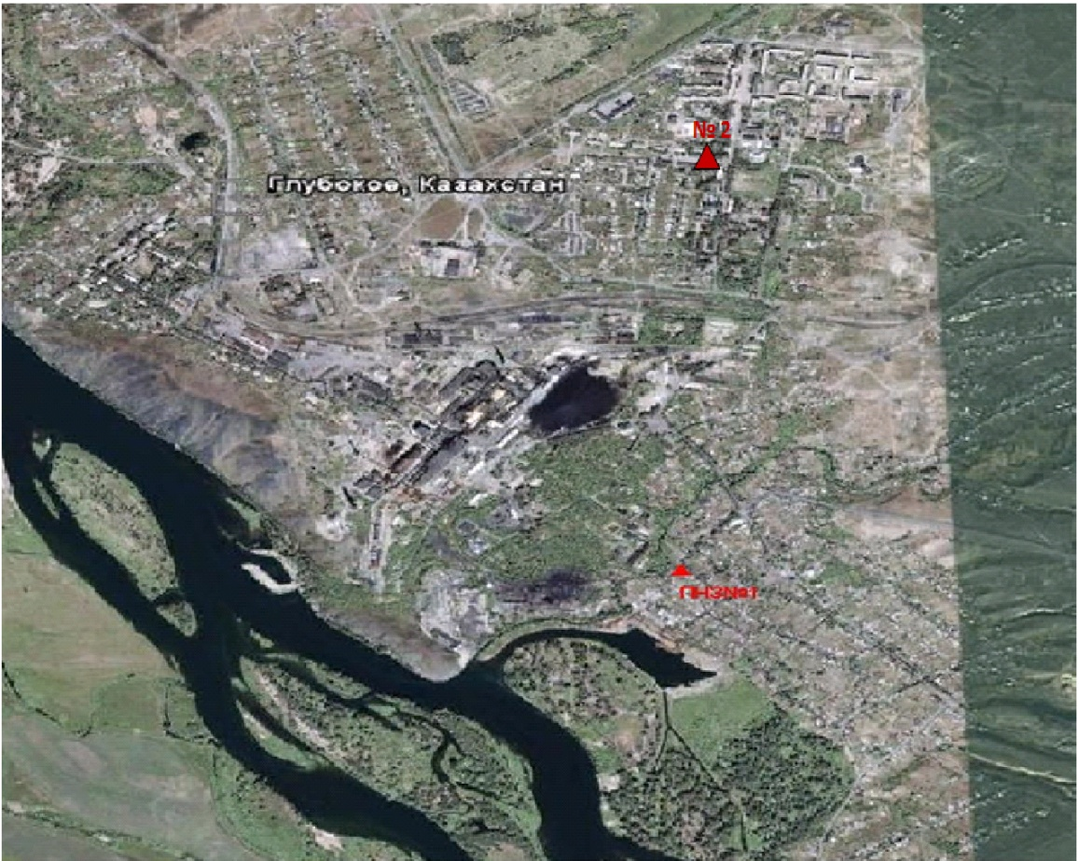

Рис. 5.4. Схема расположения стационарной сети наблюденийза загрязнением атмосферного воздуха в поселке Глубокое

Таблица 35
Характеристика загрязнения атмосферного воздуха поселка Глубокое

Примесь | Средняя концентрация (g_{с.с.}) |  | Максимально разовая концентрация (g_{м.р.}) |  | Число случаев превышения ПДК
 | мг/м³ | Кратность превышения ПДК_{с.с.} | мг/м³ | Кратность превышения  ПДК _{м.р.} | >ПДК | >5 ПДК | >10 ПДК
Взвешенные вещества | 0,02 | 0,12 | 0,10 | 0,20
Взвешанные частицы РМ-2,5 | 0,01 |  | 0,05
Взвешанные частицы РМ-10 | 0,03 |  | 0,23
Диоксид серы | 0,05 | 0,95 | 0,14 | 0,28
Оксид углерода | 0,24 | 0,08 | 0,98 | 0,20
Диоксид азота | 0,02 | 0,45 | 0,07 | 0,84
Оксид азота | 0,001 | 0,02 | 0,01 | 0,03
Озон | 0,15 | 5,00 | 0,26 | 1,65 | 486
Сероводород | 0,00 |  | 0,02 | 1,93 | 55
Фенол | 0,003 | 0,97 | 0,01 | 0,70
Аммиак | 0,005 | 0,12 | 0,01 | 0,06
Мышьяк | 0,002 | 0,07 | 0,001 | 0,33
Сумма УВ | 0,81 |  | 0,92
Метан | 1,01 |  | 1,13
Общая оценка загрязнения атмосферы. По данным стационарной сети наблюдений (рис.5.4) атмосферный воздух города в целом характеризуется высоким уровнем загрязнения. Он определялся значением НП равным 43,4 % (высокий уровень), СИ = 1,9 (низкий уровень)(табл.1 и табл.1.1).
В целом по городу среднемесячная концентрация озона составила 5,0 ПДК_{с.с.,}других загрязняющих веществ – не превышали ПДК. Были зарегистрированы 486 случаев превышения более 1 ПДК по озону и 55 случаев по сероводороду (таблица 35).

  - Качество поверхностных вод на территории
Восточно-Казахстанской области

Наблюдения за загрязнением поверхностных вод на территории Восточно-Казахстанской области проводились на 11-ти водных объектах (реки Кара Ертис, Ертис, Брекса, Тихая, Ульби, Глубочанка, Красноярка, Оба, Буктырма, Емель, вдхр. Бухтарминское и Усть-Каменогорское).
В реке Кара Ертис температура воды находилась в пределах 17,0-24,2 ºC, водородный показатель 7,89, концентрация растворенного в воде кислорода 7,72 мг/дм3, БПК₅ 1,06 мг/дм3. Превышения ПДК были зафиксированы по веществам из группы тяжелых металлов (медь – 3,2 ПДК).
В реке Ертис температура воды находилась в пределах 9,0-18,6 ºC, водородный показатель 7,93, концентрация растворенного в воде кислорода 9,26 мг/дм3, БПК₅ 1,29 мг/дм3. Превышения ПДК были зафиксированы по веществам из группы тяжелых металлов (медь – 1,8 ПДК).
В реке Буктырма температура воды находилась в пределах 19,0-19,2 ºC, водородный показатель 8,01, концентрация растворенного в воде кислорода 8,7 мг/дм3, БПК₅ 1,18 мг/дм3. Превышения ПДК были зафиксированы по веществам из групп биогенных веществ (аммоний солевой – 1,7 ПДК), тяжелых металлов (медь – 1,2 ПДК).
В реке Брекса температура воды находилась в пределах 12,8-13,0 ºC, водородный показатель 7,2, концентрация растворенного в воде кислорода 7,76 мг/дм3, БПК₅ 0,71 мг/дм3. Превышения ПДК были зафиксированы по веществам из группы тяжелых металлов (цинк – 39,8 ПДК, медь – 14,7 ПДК, марганец – 4,9 ПДК).
В реке Тихая температура воды находилась в пределах 12,6-13,2 ºC, водородный показатель 7,29, концентрация растворенного в воде кислорода 8,07 мг/дм3, БПК₅ 0,89 мг/дм3. Превышения ПДК были зафиксированы по веществам из группы тяжелых металлов (цинк 21,1 – ПДК, медь – 10,7 ПДК, марганец – 5,6 ПДК).
В реке Ульби температура воды находилась в пределах 13,0-15,4 ºC, водородный показатель 7,7, концентрация растворенного в воде кислорода 7,53 мг/дм3, БПК₅ 0,87 мг/дм3. Превышения ПДК были зафиксированы по веществам из группы тяжелых металлов (медь – 7,6 ПДК, цинк – 11,7 ПДК, марганец – 3,0 ПДК).
В реке Глубочанка температура воды находилась в пределах 15,6-18,8 ºC, водородный показатель 8,18, концентрация растворенного в воде кислорода 7,57 мг/дм3, БПК₅ 0,97 мг/дм3. Превышения ПДК были зафиксированы по веществам из группы тяжелых металлов (цинк – 6,3 ПДК, медь – 5,3 ПДК марганец – 3,6 ПДК).
В реке Красноярка температура воды находилась в пределах 14,2-14,8 ºC, водородный показатель 8,2, концентрация растворенного в воде кислорода 7,88 мг/дм3, БПК₅ 1,03 мг/дм3. Превышения ПДК были зафиксированы по веществам из группы тяжелых металлов (цинк – 11,9 ПДК, медь – 5,8 ПДК марганец – 4,0 ПДК).
В реке Оба температура воды находилась в пределах 23,4-24,6 ºC, водородный показатель 7,9, концентрация растворенного в воде кислорода 8,73 мг/дм3, БПК₅ 1,69 мг/дм3. Превышения ПДК были зафиксированы по веществам группы тяжелых металлов (медь – 1,6 ПДК).
В реке Емель температура воды находилась в пределах 19,8-21,4 ºC, водородный показатель 8,43, концентрация растворенного в воде кислорода 8,48 мг/дм3, БПК₅ 1,89 мг/дм3. Превышения ПДК были зафиксированы по веществам из групп главных ионов (сульфаты – 1,76 ПДК), биогенных веществ (фториды – 2,02 ПДК), тяжелых металлов (медь – 1,2 ПДК).
В Бухтарминском водохранилище температура воды находилась в пределах 20,2-26,8 ºC, водородный показатель 8,2, концентрация растворенного в воде кислорода 8,47 мг/дм3, БПК₅ 1,63 мг/дм3. Превышения ПДК были зафиксированы по веществам из группы тяжелых металлов (медь – 1,1 ПДК).
В Усть-Каменогорском водохранилище температура воды находилась в пределах 8,2-14,8 ºC, водородный показатель 7,6, концентрация растворенного в воде кислорода 9,96 мг/дм3, БПК₅ 2,13 мг/дм3. Превышения ПДК были зафиксированы по веществам из группы тяжелых металлов (медь – 1,5 ПДК).Всего, из общего количества обследованных водных объектов, качество поверхностных вод оценивается следующим образом: вода «умеренного уровня загрязнения» - реки Ертис, Оба, Буктырма, Емель, вдхр. Бухтарминское и Усть-Каменогорское, вода «высокого уровня загрязнения» - реки Кара Ертис, Ульби, Глубочанка, Красноярка, вода «чрезвычайно высокого уровня загрязнения» - река Брекса, Тихая.
По сравнению с июлем 2014 года качество воды в реках Кара Ертис, Ульби, Брекса, Тихая, Глубочанка - ухудшилось; в реках Ертис, Буктырма, Оба, Красноярка, Емель, в вдхр. Бухтарминское, Усть-Каменогорское – существенно не изменилось.
По сравнению с июнем 2015 года качество воды в реках Кара Ертис, Тихая – ухудшилось, в реках Буктырма, Ертис, Брекса, Ульби, Глубочанка, Красноярка, Оба, Емель, в вдхр. Бухтарминское, Усть-Каменогорское – существенно не изменилось.
Высокое загрязнение отмечено в следующих водных объектах: река Красноярка – 1 случай ВЗ, река Брекса – 1 случай ВЗ, река Тихая – 1 случай ВЗ, река Ульби – 2 случая ВЗ. (таблица 7).
5.6 Характеристика качества поверхностных вод по токсикологическим показателям на территории Восточно-Казахстанской области

р. Кара Ертис. В пробе перифитона отобранной в июле 2015 на реке Кара Ертис определено 16 видов водорослей, 14 из которых принадлежали к отделу диатомовых и 2 вида сине-зеленых, частота встречаемости варьировала от 1 до 3. Индекс сапробности составлял 1,95, класс качества III – вода умеренно загрязненная.
В составе донных сообществ р.Кара Ертис в июле зарегистрировано 12 таксонов животных – это личинки поденок, ручейников, двукрылых, жуков и клопов. Как и в прошлом месяце, наиболее разнообразно представлены личинки поденок. На их долю приходится 40 % от общего числа таксонов. Биотический индекс равен 8, что соответствует II классу качества, вода чистая.
В результате биотестирования поверхностных вод р. Кара Ертис в июне месяце, острой токсичности отмечено не было, выживаемость тест-объектов составила 90%.
р. Ертис. По показателям развития перифитона поверхностные воды р. Ертис в июле 2015 г. оценивались III классом качества. На створе «0,8 км ниже плотины У-Ка ГЭС» в пробе было зафиксировано 14 видов водорослей, 12 из которых принадлежали отделу диатомовых и 2 вида зеленых. Частота встречаемости варьировала от 1 до 3. Индекс сапробности на данном створе равен 1,88, вода умеренно загрязненная.
На левом берегу створа «3,2 км ниже впадения р. Ульбы» наблюдалось максимальное видовое обилие водорослей перифитона, в пробе было определено 27 таксонов диатомовых. Доминирующие позиции занимали диатомовые водоросли Nitzcshia palea и Navicula gracilis c частотой встречаемости 7. Индекс сапробности равен 1,71, класс качества III, вода умеренно-загрязненная. На правом берегу этого же створа было определено 24 вида водорослей, из них 1 вид зеленых остальные диатомовые. Индекс сапробности равен 2,01, что соответствует III классу качества, вода умеренно-загрязненная.
На створе, расположенном в черте с. Прапорщиково в пробе было зафиксировано 19 видов водорослей, 18 принадлежало к отделу диатомовых и 1 вид зеленых. Частота встречаемости варьировала от 1 до 3. Индекс сапробности составлял 1,79. Класс качества III, вода умеренно загрязненная.
В пробе перифитона, отобранной в июле 2015 на заключительном створе, расположенном в черте с. Предгорное, обнаружено 17 видов водорослей, 16 из которых относились к отделу диатомей и 1 вид зеленых. Индекс сапробности составлял 1,90, III класс качества, вода умеренно загрязненная.
Проба макрозообентоса, отобранная в июле 2015 была более разнообразной по таксономическому обилию по сравнению с прошлым месяцем. Помимо хирономид и ракообразных в составе зообентоса зафиксированы личинки поденок и ручейников. Доля оксиреофильных видов составила 50%, индекс ЕРТ – 2, биотический индекс - 5, что соответствует III классу качества, вода умеренно-загрязненная. В районе понтонного моста (левобережная часть) в пробе макрозообентоса были обнаружены личинки поденок, ручейников, мошек, гаммарусы, пиявки и хирономиды. Доля оксиреофильных видов составила 33%, индекс ЕРТ – 2, биотический индекс - 6, что соответствует III классу качества, вода умеренно-загрязненная. В правобережной части зообентос менее разнообразен, в пробе определено 5 таксонов беспозвоночных: это личинки ручейников, хирономиды, клопы и малощетинковые черви. Доля оксиреофильных видов - 40%, индекс ЕРТ – 2, биотический индекс – 5, III класс качества, вода умеренно-загрязненная. В черте с. Прапорщиково в пробе зообентоса были определены ракообразные, пиявки, клопы, малощетинковые черви и личинки хирономид. Значение биотического индекса 4, что соответствует IV классу качества - вода загрязненная. В черте поселка Предгорное в пробе зообентоса зафиксировано 4 таксона беспозвоночных животных - это личинки ручейников, жуки, клопы и малощетинковые черви. Индекс ЕРТ – 1, доля оксиреофильных видов составила 25%. Биотический индекс - 4, что соответствует IV классу качества - воды загрязненные.
По сравнению с прошлым месяцем качество воды в июле 2015г. на первых трех створах улучшилось на один класс. На створе «в черте с. Предгорное», напротив, ухудшилось на один класс. В целом, на контролируемом участке реки Ертис качество поверхностных вод оценивается III и IV классами, вода умеренно-загрязненная.
Пробы воды р. Ертис, отобранные в июле месяце не оказывали острого токсического действия на живые организмы. На створе «3,2 км ниже впадения р. Ульби(01)» была отмечена гибель дафний в количестве 13,3%. На створах «0,8 км ниже плотины ГЭС» и «в черте с.Прапорщиково;15 км ниже впадения руч. Бражный» была зарегистрирована небольшая гибель дафний в количестве 3,3%. На двух оставшихся створах погибших тест-объектов не обнаружено.
р. Буктырма По показателям перифитона воды р. Буктырма в июле месяце оценивались III классом качества – умеренно-загрязненные. На створе «0,3 км выше с.Лесная Пристань» было определено 15 видов водорослей перифитона, все относились к отделу диатомовых. Индекс сапробности составлял 1,66, III класс качества вода умеренно-загрязненная. Ниже по течению в пробе обнаружено 13 видов диатомей и 1 вид зеленых. Индекс сапробности был равен 1,83, III класс качества, вода умеренно-загрязненная.
В июле 2015 года, как и в предыдущие годы и месяцы исследования в составе донных сообществ доминирующее положение занимают индикаторы чистых вод - личинки веснянок и поденок. На створе «в черте с. Лесная Пристань; 0,1 км выше впадения р.Хамир» в июле 2015г. в пробе было определено 14 таксонов беспозвоночных животных, 11 из которых относились к индикаторам чистых вод – личинки поденок, веснянок, ручейников. Процент оксиреофильных видов = 90%. Биотический индекс 9, что соответствует категории «воды чистые», II класс качества. На створе «в черте с. Зубовка; 1,5 км ниже впадения р.Березовка» таксономическое обилие менее разнообразно, в пробен определено 7 таксонов – это личинки веснянок, поденок, ручейников, хирономид. Доля оксиреофильных видов составила 85%, индекс ЕРТ – 6, биотический индекс составил 7, класс качества II – воды чистые.
Качество поверхностных вод р.Буктырма по показателям макрозообентоса в июне месяце по сравнению с прошлым годом и соответствующим периодом 2015 года не изменилось.
В результате биотестирования поверхностных вод р. Буктырма в июле 2015 г., острой токсичности зарегистрировано не было. На створе «0,3 км выше с. Лесная Пристань» гибель живых организмов составила 3,3%. На втором створе погибших тест-объектов не обнаружено.
р. Брекса. В пробе перифитона, отобранной в июле 2015 на створе «0,5 км выше впадения ключа Шубина» было обнаружено 17 видов водорослей, из них 16 диатомовых (наибольшая частота встречаемости зафиксирована у диатомеи Cymbella ventricosa – 5, остальные виды имели частоту встречаемости 1 – 3) и 1 вид зеленых. Индекс сапробности составлял 1,81, III класс качества, вода умеренно-загрязненная. На створе «0,6 км выше устья, в черте города» в пробе было зафиксировано 8 видов водорослей, 6 из них принадлежали к отделу диатомовых и 2 вида зеленых. Наибольшая частота встречаемости зафиксирована у диатомеи Achnanthes minutissima var. сryptocephala – 9, остальные виды имели частоту встречаемости 1 – 3. Индекс сапробности равен 2,32, что соответствует III классу качества, вода умеренно-загрязненная.
Проба макрозообентоса, отобранная в июле 2015г. на створе «0,5 км выше впадения ключа Шубина» была богатой и разнообразной. В пробе определено 18 таксонов беспозвоночных животных: личинки веснянок, поденок, ручейников, двукрылых, а также ракообразные, клопы, водяные клещи и малощетинковые черви. Индекс ЕРТ - 10, доля оксиреофильных видов составила 55%, биотический индекс 10, что соответствует I классу качества – воды очень чистые. На створе «в черте г.Риддера; 0,6 км выше устья р.Брекса» таксономический состав менее разнообразен по стравнению с створом выше сбросов. Оксиреофильная группа представлена личинами веснянок и поденок. Также нам встретились личинки хирономид и малощетинковые черви. Значение биотического индекса составило 8, индекс ЕРТ – 4, доля оксиреофильных видов 50%, класс качества II - воды чистые.
Класс качества поверхностных вод на р.Брекса по показателям макрозообентоса в июле 2015г. по сравнению с прошлым месяцем на условно «фоновом» створе улучшился на один класс, на створе ниже сбросов не изменился.
Пробы воды, отобранные в июле месяце 2015 г. на р. Брекса между собой различались. На створе «0,5 км выше впадения ключа Шубина» погибших дафний не обнаружено. На втором створе «в черте г.Риддер; 0,6 км выше устья р.Брекса» была зарегистрирована острая токсичность, гибель тест-объектов составила 100%.
р. Тихая. Качество воды р. Тихая в июле 2015 г. оценивалось III классом. На створе «в черте города, 0,1 км выше впадения ручья Безымянный» в пробе перифитона было зафиксировано 10 видов водорослей, из них 9 принадлежали к отделу диатомовых и 1 вид зеленых. Частота встречаемости варьировала от 1 до 3. Индекс сапробности составлял 2,30, что соответствует III классу качества, вода умеренно-загрязненная. На створе «0,8 км выше устья» зафиксировано 14 видов диатомовых водорослей. Наибольшая частота встречаемости – 9 зафиксирована у диатомей Achnanthes minutissima var. Сryptocephala и Achnanthes lanceolata var. Capitata, частата встречаемости - 5 у диатомеи Achnanthes minutissima, остальные виды встречались единично. Индекс сапробности равен 1,46, что соответствует II классу качества, вода чистая.
По показателям макрозообентоса в июле 2015г. качество воды р. Тихая на обеих точках мониторинга оценивается II классом «вода чистая». На створе «0,1 км выше впадения руч. Безымянный» в пробе обнаружено 8 таксонов беспозвоночных животных, это личинки поденок, двукрылых и водяные клещи. Значение биотического индекса составило 7, индекс ЕРТ – 3, доля оксиреофильных видов 38%. На створе «в черте города; 8 км выше устья» группа беспозвоночных животных была представлена личинками поденок, веснянок и двукрылых. Индекс ЕРТ составил 4, доля оксиреофильных видов – 67%. Значение биотического индекса составило 8.
Качество поверхностных вод на р.Тихая в июле 2015г. по сравнению с прошлым годом и текущим периодом 2015г. осталось на том же уровне – воды чистые.
Пробы воды, отобранные на р.Тихая в июле месяце 2015г. в результате биотестирования между собой различались. На створе «в черте города; 0,1 км выше впадения ручья Безымянный» вода оказала острое токсическое действие на живые организмы, гибель тест-объектов составила 50%. На втором створе «в черте города; 8 км выше устья» острой токсичности зарегистрировано не было, гибель дафний составила 0%.
р. Ульби (рудн. Тишинский). В пробе перифитона отобранной на р. Ульби в июле 2015 г. в зоне деятельности рудника Тишинский на створе «100 м выше сброса шахтных вод» было определено 23 вида диатомовых водорослей. Наибольшая частота встречаемости – 5 зафиксирована у видов Achnanthes minutissima var. Сryptocephala и Ceratoneis arcus, остальные виды имели частоту встречаемости 1 – 3. Индекс сапробности был равен 1,55, промежуточный класс воды между II и III классами. На створе ниже сбросов сточных вод рудника в пробе перифитона обнаружено 20 видов водорослей, из них 18 видов диатомовых водорослей, 1 вид зеленых и 1 вид сине-зеленых. Наибольшая частота встречаемости – 7 зафиксирована у диатомеи Achnanthes minutissima var. Сryptocephala, частоту встречаемости - 5 имеют диатомеи Nitzschia (уродливая), Nitzschia palea, Gomphonema parvulum, Ceratoneis arcus и Synedra ulna var. Contracta, остальные виды имели частоту встречаемости 1 – 3. Здесь индекс сапробности составлял 1,84, что оценивается III классом качества, воды умеренно загрязненные.
В июле 2015 качество воды на створе «100 м выше сброса шахтных вод рудн. Тишинский» оценивалось III классом – умеренное загрязнение. Макрозообентос был менее разнообразен по сравнению с прошлым месяцем, в пробе было обнаружено 5 таксонов беспозвоночных животных: личинки поденок и хирономид. Значение биотического индекса составило 6, показатель ЕРТ – 3, доля оксиреофильных видов – 60%. Ниже по течению на створе «4,8 км ниже сброса шахтных вод рудника Тишинский; у автодорожного моста» в пробе определено 6 таксонов беспозвоночных животных - личинки поденок, веснянок, ручейников, двукрылых и малощетинковые черви. Показатель ЕРТ – 3, доля оксиреофильных видов составила 50%. Биотический индекс – 7, II класс качества – воды чистые.
В целом, состояние р.Ульби (рудн. Тишинский) по сравнению соответствующим периодом прошлого года и текущим периодом, изменилось незначительно. На створе выше сбросов качество воды ухудшилось на один класс, ниже сбросов качество осталось на том же уровне.
Пробы воды р. Ульби, отобранные в июле 2015 г., в результате биотестирования между собой также различались. На створе «100 м выше сброса шахтных вод рудн. Тишинский; 1,25 км ниже слияния рр. Громотухи и Тихой» гибель тест-объектов составила 30%, острой токсичности нет. На втором створе «4,8 км ниже сброса шахтных вод рудн. Тишинский; у автодорожного моста» была зарегистрирована острая токсичность, смертность дафний составила 100%.
р Ульби (г. Усть-Каменогорск). На створе «в черте пос. Каменный Карьер» в июле 2015 в пробе перифитона было определено 17 видов водорослей, из них 14 принадлежали к отделу диатомовых, 2 вида к отделу зеленых и 1 вид сине-зеленых. Доминирующие позиции занимали ά сапробы Nitzschia (уродливая) и Nitzschia palea с частотой встречаемости - 7. С частотой встречаемости – 5 зафиксировано 2 вида диатомей Gomphonema parvulum и Cymbella ventricosa, остальные виды имели частоту встречаемости 1-3. Индекс сапробности составлял 2,01, воды умеренно загрязненные. На створе «1км выше устья р.Ульби (01)» было определено 19 видов водорослей перифитона, из них 18 относились к отделу диатомовых и 1 к отделу зеленых. Частота встречаемости - 5 отмечена у диатомей Cymbella ventricosa, Аchnanthes minutissima var. Сryptocephala, Nitzschia (уродливая) и Nitzschia palea остальные виды имели частоту встречаемости 1-3. Индекс сапробности равен 1,87, умеренное загрязнение. На правом берегу встречено 24 вида водорослей перифитона, все относились к отделу диатомовых. Здесь на доминирующие позиции вышли Cymbella ventricosa, Nitzschia palea и Nitzschia (уродливая) с частотой встречаемости – 5. Индекс сапробности составлял 1,83, III класс качества, вода умеренно загрязненная.
В июле 2015 г. на створе «в черте п.Каменный Карьер» р. Ульби таксономическое богатство донных сообществ макрозообентоса было значительно менее разнообразным по сравнению с прошлым месяцем. В составе донных сообществ беспозвоночных животных было определено 3 таксонов - личинки поденок, стрекоз и комаров-звонцов. Индекс ЕРТ составил 12, доля оксиреофильных видов – 40%. Биотический индекс равен 6, III класс качества – воды умеренно-загрязненные. На створе «в черте города; 1 км выше устья р.Ульби; у автодорожного моста» на левом берегу по сравнению с прошлым месяцем качество воды осталось на том же уровне. В составе макрозообентоса присутствовали личинки поденок и двукрылых, также в пробе определены малощетинковые черви, клопы и клещи. Показатель ЕРТ – 2, доля оксиреофильных видов 25%. Биотический индекс 7, II класс качества, вода чистая. На правом берегу в июле 2015г. видовой состав был беднее, качество воды, по сравнению с прошлым месяцем, ухудшилось на один класс. В пробе встретилась лишь одна группа оксиреофильного вида – личинка ручейника, также были определены клопы, личинки мокрецов и комаров-звонцов. Биотический индекс равен 4, показатель ЕРТ-1, доля оксиреофильных видов составила 25%, класс качества IV – воды загрязненные.
Пробы воды р. Ульби, отобранные в черте г. Усть-Каменогорска в июле 2015 г., не показали наличие острой токсичности. На створах «21 км выше г.У-Ка, в черте п.Каменный Карьер» и «1,45 км выше устья р.Ульба (01); у автодорожного моста» была зарегистрирована небольшая гибель дафний в количестве 3,3%.На створе «1,45 км выше устья р.Ульба (09); у автодорожного моста» гибель тест-объектов не обнаружено.
р. Глубочанка. На «фоновом» створе р. Глубочанка в июле 2015г. было определено 25 видов водорослей, из них 21 вид диатомовых, 2 вида зеленых и по 1 виду сине-зеленых и эвгленовых. Массового развития достигал ά - мезосапробный вид Navicula rhynchocephala. Индекс сапробности равен 2,21. Класс качества III, вода умеренно загрязненная. На втором створе таксономическое разнообразие ниже, в пробе определено 17 видов водорослей, из них 12 видов диатомовых водорослей, 3 вида зеленых и 2 вида сине-зеленых. С частотой встречаемости 5 зафиксирован только один вид диатомей Аchnanthes minutissima var. Сryptocephala, остальные имели частоту встречаемости от 1-3. Индекс сапробности равен 2,22, что соответствует III классу качества, вода умеренно загрязненная. На заключительном створе в пробе перифитона определено всего 5 видов диатомовых водорослей, которые имели единичную частоту встречаемости. Индекс сапробности составлял 2,15, III класс качества, вода умеренно загрязненная.
Качество воды на условно» фоновом створе р. Глубочанка по показателям макрозообентоса в июле месяце улучшилось на один класс по сравнению с июнем. В составе биоценоза зарегистрированы личинки поденок, двукрылых, а также гаммарусы, клопы и водные пауки. Биотический индекс 7, вода чистая. Ниже по течению таксономическое обилие беспозвоночных животных менее богато, в пробе определено лишь 4 таксона: личинки поденок, ручейников и двукрылых. Биотический индекс составил 6, вода умеренно-загрязненная. На заключительном створе мониторинга качества поверхностных вод р. Глубочанки «в черте с.Глубокое; 0,3 км выше устья» в пробе зарегистрированы личинки веснянок, поденок, ручейников, стрекоз и двукрылых. Биотический индекс 6, III класс качества, вода умеренно загрязненная.
Пробы воды реки Глубочанка в июле 2015 года не оказывали острого токсического действия на живые организмы. Однако на всех трех створах была отмечена гибель культуры. В пробе воды, отобранной на створе «5,5 км выше сброса хозфек. вод о/с с. Белоусовска» процент погибших дафний составил 20%. На створах «0,5 км ниже сброса хозфек. вод о/с села, непоср. у автодорожного моста» гибель тест-объектов составила 13,3%, и «в черте с.Глубокое; 0,3 км выше устья» гибель дафний составила 40%.
р. Красноярка. В июле 2015 г. на створе «1,5 км выше х/б сточных вод Иртышского рудника» в пробе перифитона найдено 16 видов диатомовых водорослей и 1 вид сине-зеленых. Массового развития достигал 1 вид диатомей Navicula rhynchocephala. Индекс сапробности составлял 2,15, III класс качества, вода умеренно загрязненная. Ниже по течению в пробе перифитона зафиксировано значительное снижение количества видов водорослей. Всего в пробе зарегистрировано 8 видов, из них 6 видов диатомей и 2 вида зеленых. С частотой встречаемости 9 отмечен один вид диатомеи Аchnanthes minutissima var. Сryptocephala, с частотой встречаемости - 5 отмечены 1 вид диатомовых Surirella ovata и 1 вид зеленых Stigeoclonium tenue, у остальных видов частота встречаемости варьировала от 1 до 3. Индекс сапробности равен 2,25, что соответствует III классу качества, вода умеренно загрязненная.
По показателям развития макрозообентоса в июле 2015 г. качество вод р. Красноярка на фоновом створе как и в прошлом месяце соответствовало II классу качества, чистая. В пробе зарегистрировано 8 таксонов – личинки поденок, двукрылых, а также гаммарусы, пиявки, клопы и малощетинковые черви. Значение биотического индекса составило 8. На створе, ниже сбросов Березовского рудника качество воды по сравнению с прошлым месяцем осталось на том же уровне. В составе макрозообентоса зарегистрированы личинки поденок, ручейников и двукрылых. Биотический индекс 5, Ш класс качества воды, вода умеренно загрязненная.
В результате биотестирования пробы воды р.Красноярка между собой различались. На створе «1,5 км выше сброса хозбытовых сточных вод Иртышского рудника» гибель тест-объектов составила 23,3 %. На втором створе «1 км ниже впадения р.Березовка; у автодорожного моста» была зарегистрирована острая токсичность, гибель дафний составила 100%.
р.Оба. В пробе перифитона отобранной на р. Оба в июле 2015 г. на створе «1,8 км выше впадения р. Березовка» было определено 16 видов водорослей, из них 14 диатомовых и по 1 виду зеленых и сине-зеленых. Наибольшая частота встречаемости (7) отмечена у Cymbella ventricosa, субдоминантом с частотой встречаемости 5 была диатомея Аchnanthes minutissima, у остальных видов частота встречаемости варьировала от 1 до 3. Индекс сапробности равен 1,59, что соовтвествует III классу качества, вода умеренно загрязненная. Ниже по течению, на створе, расположенном в черте с. Камышенка, в пробе зафиксировано 18 видов водорослей, из них 17 видов диатомовых и 1 вид зеленых. С частотой встречаемости 7 отмечен Аchnanthes minutissima, у Melosira varians и Gomphonema olivaceum частота встречаемости - 5, остальные виды встречались реже. Индекс сапробности был несколько выше, чем на «фоновом» створе и составлял 1,93, что так же соовтвествует III классу качества, вода умеренно загрязненная.
В июле 2015 г. качество воды р. Оба по показателям макрозообентоса как и в прошлом месяце соответствовало II классу качества – «воды чистые». На створе «1,8 км выше впадения р. Березовки» в составе макрозообентоса было обнаружено 6 таксонов беспозвоночных животных. Оксиреофильная группа была представлена веснянками и поденками. Также в пробе были обнаружены клопы. Показатель ЕРТ – 5, доля оксиреофильных видов 83%. Значение биотического индекса – 7. На створе «в черте с. Камышенка» было обнаружено 9 таксонов беспозвоночных – это личинки поденок, клопы, водяные клещи, ракообразные и малощетинковые черви. Показатель ЕРТ – 4, доля оксиреофильных видов 44%. Значение биотического индекса – 7.
В пробах воды, отобранных в июле 2015г. на р.Оба, острой токсичности зарегистрировано не было. На створе «в черте с.Камышенка; 4,1 км ниже впадения р.Таловка» погибших дафний не обнаружено, только на первом створе отмечена гибель дафний в количестве 20%.
р. Емель. По показателям развития фитопланктона качество воды на р. Емель в июле 2015 г. оценивалось III классом, вода умеренно-загрязненная. Обрастания в июле месяце представлены большим таксономическим разнообразием водорослей. В пробе определено 27 видов водорослей, из которых 22 вида диатомовых, 3 вида зеленых и 2 вида сине-зеленых.
В пробе определено 25 видов, из них 18 видов диатомовых, 5 таксонов зеленых и 2 сине-зеленых водорослей. Доминирующие позиции занимали Gomphonema olivaceum, Nitzshia palea и Navicula cryptocephala с частотой встречаемости 5. Индекс сапробности составил 2,14, качество воды оценивалось III классом, вода умеренно-загрязненная.
В пробе зоопланктона обнаружены 1 вид коловраток, науплиальные и копеподидные стадии веслоногих рачков, индекс сапробности определить не удалось.
В составе макрозообентоса р.Емель в июле 2015 г. определено 14 таксонов донных беспозвоночных, в том числе личинки веснянок, поденок, стрекоз, гаммарусы, жуки, моллюски, клопы, водяные пауки и хирономиды. Доля оксиреофильных видов составила 36%, биотический индекс 9, II класс качества, вода чистая.
В результате биотестирования поверхностных вод р. Емель в июле месяце, острой токсичности отмечено не было, гибель тест-объектов составила 3%. (Приложение 8).

5.7 Радиационный гамма-фон Восточно-Казахстанской области

Наблюдения за уровнем гамма излучения на местности осуществлялись ежедневно на 17 - ти метеорологических станциях (Акжар, Аягуз, Дмитриевка, Баршатас, Бакты, Зайсан, Жалгизтобе, Катон-Карагай, Кокпекты, Куршым, Риддер, Самарка, Семей, Улькен-Нарын, Усть-Каменогорск, Шар, Шемонаиха) (рис. 5.5).
Средние значения радиационного гамма-фона приземного слоя атмосферы по населенным пунктам области находились в пределах 0,06-0,22мкЗв/ч. В среднем по области радиационный гамма-фон составил 0,13 мкЗв/ч и находился в допустимых пределах.

5.8 Плотность радиоактивных выпадений в приземном слое атмосферы

Контроль за радиоактивным загрязнением приземного слоя атмосферы на территории области осуществлялся на 7-ми метеорологических станциях (Аягоз, Баршатас, Бакты, Зайсан, Кокпекты, Семей, Усть-Каменогорск) путем отбора проб воздуха горизонтальными планшетами (рис.5.5). На всех станциях проводился пятисуточный отбор проб.
Среднесуточная плотность радиоактивных выпадений в приземном слое атмосферы на территории области колебалась в пределах 0,8–1,7 Бк/м². Средняя величина плотности выпадений по области составила 1,2 Бк/м², что не превышает предельно-допустимый уровень.

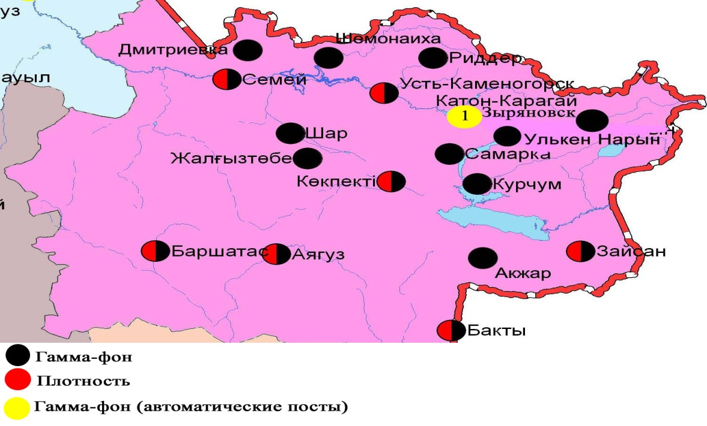

Рис. 5.5 Схема расположения метеостанций за наблюдением уровня радиационного гамма-фона и плотностью радиоактивных выпадений на территории Восточно-Казахстанской области

- Состояние окружающей среды Жамбылской области

  - Состояние загрязнения атмосферного воздуха по городу Тараз

Наблюдения за состоянием атмосферного воздуха велись на 5 стационарных постах (рис. 6.1., таблица 36).
Таблица 36
Место расположения постов наблюдений и определяемые примеси

Номер  Поста | Сроки отбора | Проведения наблюдений | Адрес поста | Определяемые примеси
1 | 3 раза  в сутки | ручной отбор проб (дискретные методы) | ул. Шымкентская, 22 | взвешенные вещества, диоксид серы, сульфаты, оксид углерода, диоксид и оксид азота, фтористый водород, формальдегид
2 |  |  | ул. Рысбек батыра, 15, угол ул. Ниеткалиева
3 |  |  | угол ул. Абая и Толе би
4 |  |  | ул. Байзак батыра, 162
6 | каждые 20 минут | в непрерывном режиме | ул. Сатпаева и проспект Джамбула | взвешенные частицы РМ-10, озон, аммиак, диоксид углерода, диоксид азота, оксид азота, диоксид углерода

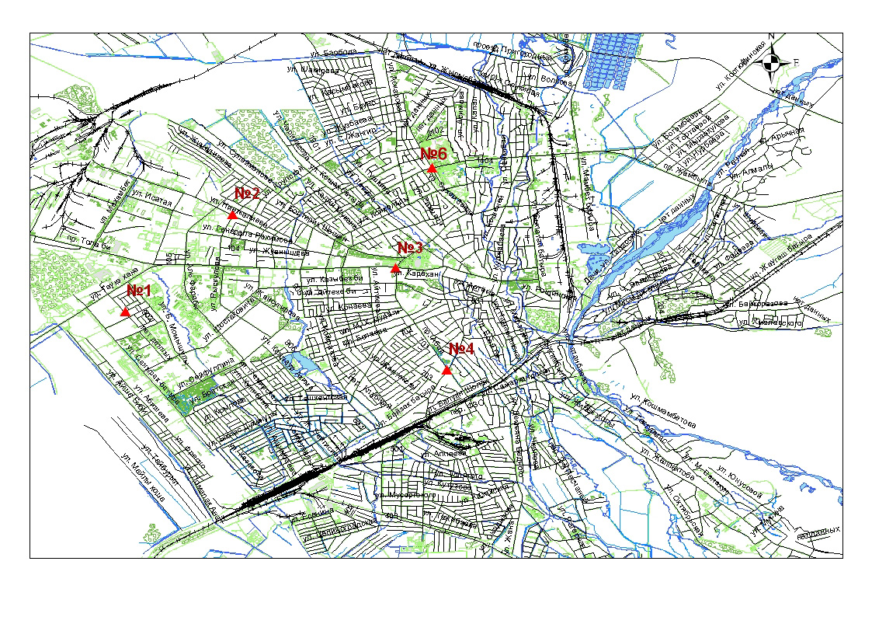
Рис.6.1. Схема расположения стационарной сети наблюдений
за загрязнением атмосферного воздухагорода Тараз

Таблица 37
Характеристика загрязнения атмосферного воздуха города Тараз

Примесь | Средняя концентрация (g_{с.с.}) |  | Максимально разовая концентрация (g_{м.р.}) |  | Число случаев превышения ПДК
 | мг/м³ | Кратность превышения ПДК_{с.с.} | мг/м³ | Кратность превышения  ПДК _{м.р.} | >ПДК | >5 ПДК | >10 ПДК
Взвешенные вещества | 0,17 | 1,12 | 0,40 | 0,8
Взвешенные частицы РМ-10 | 0,04 |  | 0,55
Диоксид серы | 0,01 | 0,21 | 0,12 | 0,2
Сульфаты | 0,01 |  | 0,05 | 0,0
Оксид углерода | 1,22 | 0,41 | 29,28 | 5,9 | 51
Диоксид азота | 0,05 | 1,33 | 0,16 | 1,9 | 72
Оксид азота | 0,01 | 0,19 | 0,14 | 0,4
Озон | 0,05 | 1,60 | 0,09 | 0,6
Аммиак | 0,01 | 0,31 | 0,07 | 0,4
Фтористый водород | 0,003 | 0,59 | 0,02 | 1,0
Формальдегид | 0,01 | 2,5 | 0,05 | 1,3 | 1
Диоксид углерода | 660,14 |  | 1 013,4802

Общая оценка загрязнения атмосферы. По данным стационарной сети наблюдений (рис.6.1) атмосферный воздух города в целом характеризуется высоким уровнем загрязнения, он определялся значением СИ равным 5,9 и НП = 38,5 %. Город более всего загрязнен диоксидом азота (табл.1 и табл.1.1).
В целом по городу среднемесячные концентрации составили: взвещенных веществ - 1,1 ПДК_{с.с.}, диоксида азота - 1,3, озона – 1,6 ПДК_{с.с.}, формальдегида - 2,5 ПДК_{с.с.}, концентрации других загрязняющих веществ – не превышали ПДК. За июль 2015 года были выявлены превышения более 1 ПДК по диоксиду азота – 72, по оксиду углероду - 51 случаев, по формальдегиду -1 случай (таблица 37).

  - Состояние загрязнения атмосферного воздуха по городу Жанатас

Наблюдения за состоянием атмосферного воздуха велись на 1 стационарном посту (рис. 6.2., таблица 38).
Таблица 38
Место расположения поста наблюдений и определяемые примеси

Номер  Поста | Сроки отбора | Проведения наблюдений | Адрес поста | Определяемые примеси
1 | каждые 20 минут | в непрерывном режиме | ул. Токтарова, 27/1 и 27-а | взвешенные частицы РМ-2,5, взвешенные частицы РМ-10, диоксид серы, оксид углерода, диоксид и оксид азота, озон, сероводород, сумма углеводородов, аммиак, метан

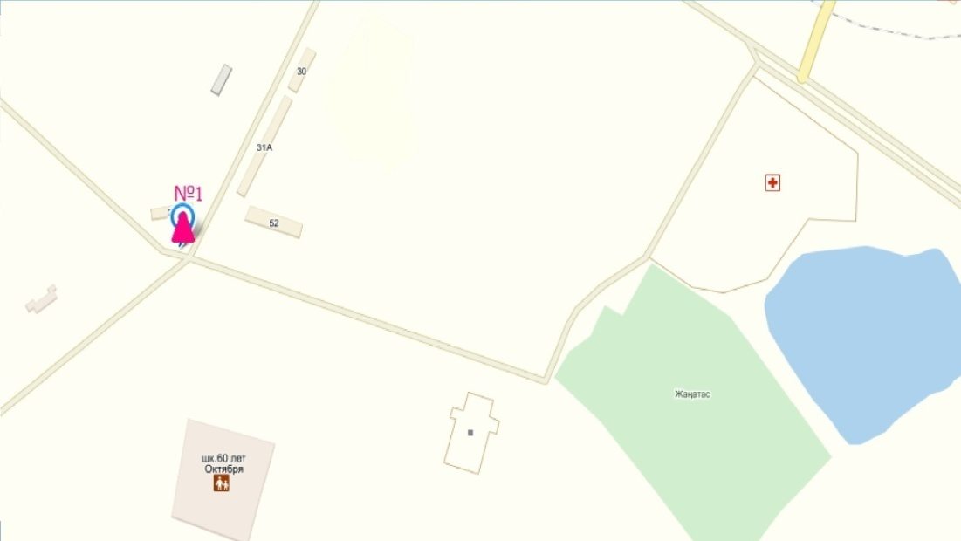
Рис.6.2. Схема расположения стационарной сети наблюдений
за загрязнением атмосферного воздухагорода Жанатас

Таблица 39
Характеристика загрязнения атмосферного воздуха города Жанатас

Примесь | Средняя концентрация (g_{с.с.}) |  | Максимально разовая концентрация (g_{м.р.}) |  | Число случаев превышения ПДК
 | мг/м³ | Кратность превышения ПДК_{с.с.} | мг/м³ | Кратность превышения  ПДК _{м.р.} | >ПДК | >5ПДК | >10ПДК
Взвешанные частицы РМ-2,5 | 0,01 |  | 0,18
Взвешанные частицы РМ-10 | 0,04 |  | 0,44
Диоксид серы | 0,01 | 0,14 | 0,06 | 0,13
Оксид углерода | 0,22 | 0,07 | 1,58 | 0,32
Диоксид азота | 0,02 | 0,40 | 0,06 | 0,69
Оксид азота | 0,0001 | 0,00 | 0,04 | 0,11
Озон | 0,08 | 2,8 | 0,13 | 0,83
Сероводород | 0,004 |  | 0,05 | 6,13 | 457 | 1
Аммиак | 0,000 | 0,00 | 0,01 | 0,04
Сумма УВ | 1,71 |  | 2,07
Метан | 2,13 |  | 2,53

Общая оценка загрязнения атмосферы. По данным стационарной сети наблюдений (рис.6.2) атмосферный воздух города в целом характеризуется высоким уровнем загрязнения,он определялся значениями СИ равным 6,1 и НП = 20,6 %. Город более всего загрязнен сероводородом (табл.1 и табл.1.1).
В целом по городу среднемесячная концентрация озона составила 2,8 ПДК_{с.с.}, концентрации других загрязняющих веществ – не превышали ПДК.За июль 2015 года по сероводороду были выявлены превышения: более 1 ПДК– 457 случаев, более 5 ПДК – 1 случай (таблица 39).

  - Состояние загрязнения атмосферного воздуха по городу Каратау

Наблюдения за состоянием атмосферного воздуха велись на 1 стационарном посту (рис. 6.3., таблица 40).
Таблица 40
Место расположения поста наблюдений и определяемые примеси

Номер  Поста | Сроки отбора | Проведения наблюдений | Адрес поста | Определяемые примеси
1 | каждые 20 минут | в непрерывном режиме | ул. Тамды аулие, №130 | взвешенные частицы РМ-2,5, взвешенные частицы РМ-10, диоксид серы, оксид углерода, диоксид и оксид азота, озон, сероводород, сумма углеводородов, аммиак, метан

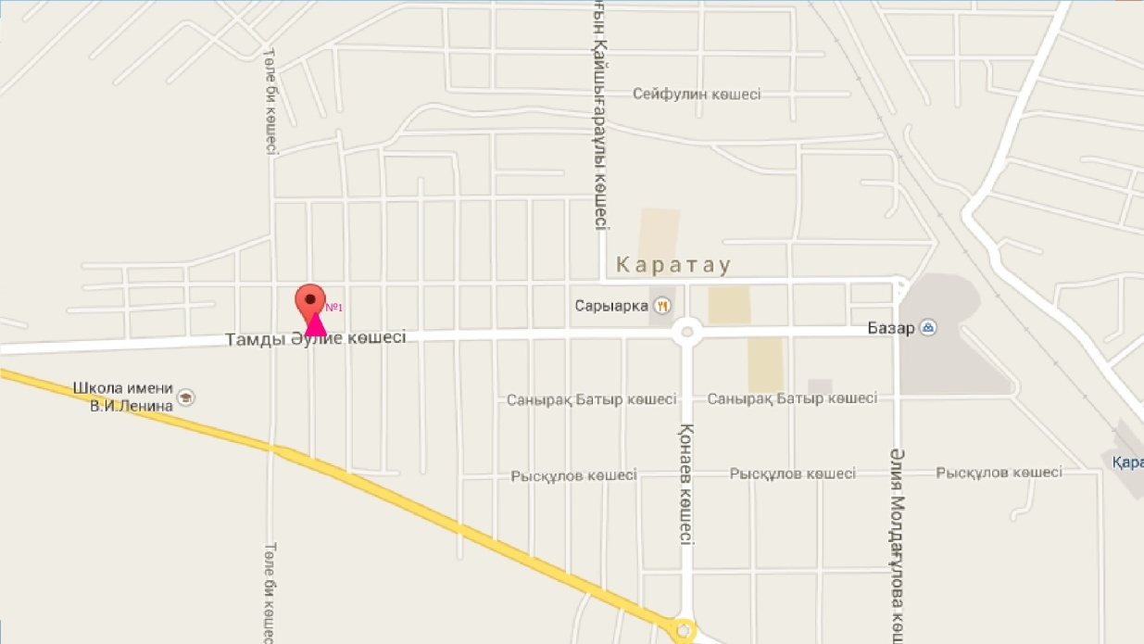
Рис.6.3. Схема расположения стационарной сети наблюдений
за загрязнением атмосферного воздухагорода Каратау

Таблица 41
Характеристика загрязнения атмосферного воздуха города Каратау
Примесь | Средняя концентрация (g_{с.с.}) |  | Максимально разовая концентрация (g_{м.р.}) |  | Число случаев превышения ПДК
 | мг/м³ | Кратность превышения ПДК_{с.с.} | мг/м³ | Кратность превышения  ПДК _{м.р.} | >ПДК | >5 ПДК | >10 ПДК
Взвешанные частицы РМ-2,5 | 0,000 |  | 0,000
Взвешанные частицы РМ-10 | 0,000 |  | 0,000
Диоксид серы | 0,004 | 0,070 | 0,013 | 0,026
Оксид углерода | 0,000 | 0,000 | 0,000 | 0,000
Диоксид азота | 0,005 | 0,130 | 0,070 | 0,819
Оксид азота | 0,0004 | 0,007 | 0,051 | 0,127
Озон | 0,087 | 2,9 | 0,148 | 0,925
Сероводород | 0,002 |  | 0,008 | 1,050 | 2
Аммиак | 0,000 | 0,000 | 0,001 | 0,004
Сумма УВ | 0,458 |  | 1,2
Метан | 0,482 |  | 1,5

Общая оценка загрязнения атмосферы. По данным стационарной сети наблюдений (рис.6.3) атмосферный воздух города в целом характеризуется низким уровнем загрязнения, он определялся значениями СИ равным 1,1 и НП = 0,1 %. Город более всего загрязнен сероводородом (табл.1 и табл.1.1).
В целом по городу среднемесячная концентрация озона составила 2,9 ПДК_{с.с.}, концентрации других загрязняющих веществ – не превышали ПДК. За июль 2015 года были выявлены превышения более 1 ПДК: посероводороду – 2 случая (таблица 41).

  - Состояние загрязнения атмосферного воздуха по городу Шу

Наблюдения за состоянием атмосферного воздуха велись на 1 стационарном посту (рис. 6.4., таблица 42).
Таблица 42
Место расположения поста наблюдений и определяемые примеси

Номер  Поста | Сроки отбора | Проведения наблюдений | Адрес поста | Определяемые примеси
1 | каждые 20 минут | в непрерывном режиме | возле Шуйской городской больницы | взвешенные частицы РМ-2,5, взвешенные частицы РМ-10, диоксид серы, оксид углерода, диоксид и оксид азота, озон, сероводород, сумма углеводородов, аммиак, метан

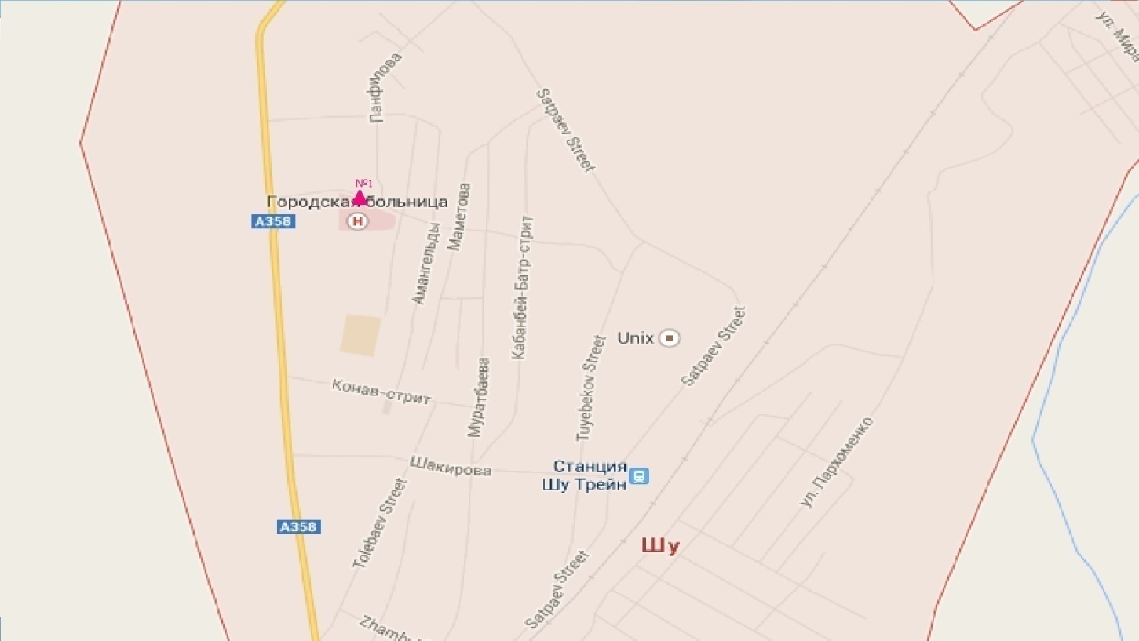
Рис.6.4. Схема расположения стационарной сети наблюдений
за загрязнением атмосферного воздухагорода Шу

Таблица 43
Характеристика загрязнения атмосферного воздуха города Шу

Примесь | Средняя концентрация (g_{с.с.}) |  | Максимально разовая концентрация (g_{м.р.}) |  | Число случаев превышения ПДК
 | мг/м³ | Кратность превышения ПДК_{с.с.} | мг/м³ | Кратность превышения  ПДК _{м.р.} | >ПДК | >5 ПДК | >10 ПДК
Взвешанные частицы РМ-2,5 | 0,028 |  | 0,45
Взвешанные частицы РМ-10 | 0,134 |  | 3,23
Диоксид серы | 0,007 | 0,14 | 0,02 | 0,04
Оксид углерода | 0,289 | 0,10 | 2,04 | 0,41
Диоксид азота | 0,015 | 0,37 | 0,11 | 1,35 | 14
Оксид азота | 0,012 | 0,20 | 0,17 | 0,43
Озон | 0,073 | 2,5 | 0,15 | 0,93
Сероводород | 0,006 |  | 0,06 | 7,18 | 301 | 12
Аммиак | 0,001 | 0,03 | 0,01 | 0,07
Сумма УВ | 0,000 |  | 0,00
Метан | 0,000 |  | 0,00

Общая оценка загрязнения атмосферы. По данным стационарной сети наблюдений (рис.6.4) атмосферный воздух города в целом характеризуется высоким уровнем загрязнения, он определялся значением СИ равным 7,2 (высокий уровень); НП = 0,6 % (низкий уровень). Город более всего загрязнен по сероводородом (табл.1 и табл.1.1).
В целом по городу среднемесячная концентрация озона составила 2,5 ПДК_{с.с.}, концентрации других загрязняющих веществ – не превышали ПДК. За июль 2015 года были выявлены превышения более 1 ПДК: по сероводороду – 301, диоксиду азота – 14, также по сероводороду были превышения более 5 ПДК– 12 случаев (таблица 43).

  - Состояние загрязнения атмосферного воздуха по поселку Кордай

Наблюдения за состоянием атмосферного воздуха велись на 1 стационарном посту (рис. 6.5., таблица 44).
Таблица 44
Место расположения поста наблюдений и определяемые примеси

Номер  Поста | Сроки отбора | Проведения наблюдений | Адрес поста | Определяемые примеси
1 | каждые 20 минут | в непрерывном режиме | ул. Жибек жолы, №496«А» | взвешенные частицы РМ-2,5, взвешенные частицы РМ-10, диоксид серы, оксид углерода, диоксид и оксид азота, озон, сероводород, сумма углеводородов, аммиак, метан

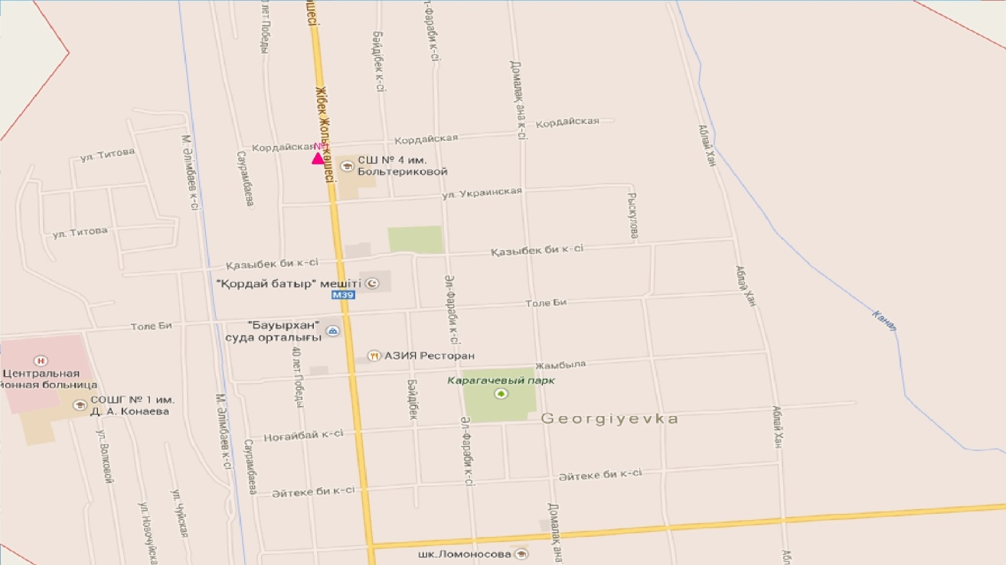
Рис.6.5. Схема расположения стационарной сети наблюдений
за загрязнением атмосферного воздуха поселка Кордай

Таблица 45
Характеристика загрязнения атмосферного воздуха поселка Кордай
Примесь | Средняя концентрация (g_{с.с.}) |  | Максимально разовая концентрация (g_{м.р.}) |  | Число случаев превышения ПДК
 | мг/м³ | Кратность превышения ПДК_{с.с.} | мг/м³ | Кратность превышения  ПДК _{м.р.} | >ПДК | >5 ПДК | >10 ПДК
Взвешанные частицы РМ-2,5 | 0,021 |  | 0,118
Взвешанные частицы РМ-10 | 0,081 |  | 0,490
Диоксид серы | 0,006 | 0,1 | 0,016 | 0,03
Оксид углерода | 0,420 | 0,1 | 3,312 | 0,66
Диоксид азота | 0,009 | 0,2 | 0,051 | 0,60
Оксид азота | 0,001 | 0,0 | 0,013 | 0,03
Озон | 0,067 | 2,2 | 0,148 | 0,93
Сероводород | 0,003 |  | 0,010 | 1,23 | 51
Аммиак | 0,013 | 0,3 | 0,027 | 0,14
Сумма УВ | 1,352 |  | 1,567
Метан | 1,681 |  | 1,950

Общая оценка загрязнения атмосферы. По данным стационарной сети наблюдений (рис.6.5) атмосферный воздух города в целом характеризуется повышенным уровнем загрязнения, он определялся значениям НП равным 2,3 % (повышенный уровень), значение СИ был равен 1,2 (низкий уровень).
В целом по городу среднемесячная концентрация озона составила 2,2 ПДК_{с.с.}, концентрации других загрязняющих веществ – не превышали ПДК. За июль 2015 года были выявлены превышения более 1 ПДК: по сероводороду – 51 случай (таблица 45).

  - Качество поверхностных вод на территории Жамбылской области

Наблюдения за загрязнением поверхностных вод на территории Жамбылской области проводились на 8 водных объектах (реки Талас, Асса, Шу, Аксу, Карабалта, Токташ, Сарыкау, озеро Биликоль).
Сток бассейна рек Шу, Талас и Асса формируется практически полностью на территории Кыргызской Республики. Реки Аксу, Карабалта, Токташ являются притоками реки Шу.
В реке Талас температура воды находится в пределах 15,2 – 22,4 ºC, водородный показатель равен 8,1, концентрация растворенного в воде кислорода 8,25 мг/дм³, БПК₅ 2,41 мг/дм³. Превышения ПДК были зафиксированы по веществам из групп биогенных веществ (азот нитритный 1,9 ПДК), тяжелых металлов (медь 4,4 ПДК).
В реке Асса температура воды 18,5ºC, водородный показатель равен 8,1, концентрация растворенного в воде кислорода 8,58 мг/дм³, БПК₅ 1,68 мг/дм³. Превышения ПДК были зафиксированы по веществам из групп тяжелых металлов (медь 2,5 ПДК).
В озере Биликоль температура воды 28,4ºC, водородный показатель равен 8,2, концентрация растворенного в воде кислорода 8,16 мг/дм³, БПК₅ 18,1 мг/дм³. Превышения ПДК были зафиксированы по веществам из групп главных ионов (сульфаты 6,4 ПДК, магний 2,2 ПДК), биогенных веществ (фториды 1,6 ПДК), тяжелых металлов (медь 2,4 ПДК), органических веществ (фенолы 2,0 ПДК, нефтепродукты 1,2 ПДК). По БПК₅ (18,1 мг/ дм³) водоем относится к степени «чрезвычайно высокого уровня загрязнения».
В реке Шу температура воды находится в пределах 21,6 –26,6 ºC, водородный показатель равен 7,85, концентрация растворенного в воде кислорода 9,04 мг/дм³, БПК₅ 4,56 мг/дм³( 1,5 ПДК). Превышения ПДК были зафиксированы по веществам из групп главных ионов (сульфаты 1,5 ПДК), тяжёлых металлов (медь 2,8 ПДК).
Река Аксу, температура воды 25,0ºC, водородный показатель равен 8,05, концентрация растворенного в воде кислорода 8,13 мг/дм³, БПК₅ 9,00 мг/дм³( 3 ПДК) Превышения ПДК были зафиксированы по веществам из групп главных ионов (сульфаты 2,7 ПДК), биогенных веществ ( железо общее 1,5 ПДК), тяжелых металлов (медь 5,0 ПДК), органических веществ (фенолы 2,0 ПДК), по БПК₅ водоем «чрезвычайно высокого уровня загрязнения».
Река Карабалта, температура воды 26,4 ºC, водородный показатель равен 7,95, концентрация растворенного в воде кислорода 8,52 мг/дм³, БПК₅ 9,60 мг/дм³ (3.3 ПДК). Превышения ПДК были зафиксированы по веществам из групп главных ионов (сульфаты 9,8 ПДК, магний 3,0 ПДК), биогенных веществ (азот нитритный 1,3 ПДК, фториды 2,0 ПДК), тяжелых металлов (медь 5,0 ПДК), органических веществ (фенолы 2,0 ПДК). По БПК₅ водоем относится к степени «чрезвычайно высокого уровня загрязнения».
Река Токташ, температура воды 25,2 ºC, водородный показатель равен 7,95, концентрация растворенного в воде кислорода 7,75 мг/дм³, БПК₅ 3,42 мг/дм³(1.14 ПДК). Превышения ПДК были зафиксированы по веществам из групп главных ионов (сульфаты 6,1 ПДК, магний 1,5 ПДК), биогенных веществ (фториды 1,1 ПДК), тяжелых металлов (медь 4,1 ПДК), органических веществ (фенолы 2,0 ПДК).
Река Сарыкау, температура воды 25,6 ºC, водородный показатель равен 8,3, концентрация растворенного в воде кислорода 8,91 мг/дм³, БПК₅ 9,20 мг/дм³(3,1 ПДК). Превышения ПДК были зафиксированы по веществам из групп главных ионов (сульфаты 4,9 ПДК, магний 1,6 ПДК), биогенных веществ (железо общее 1,7 ПДК, фториды 1,6 ПДК), тяжелых металлов (медь 3,5 ПДК), по БПК₅ степень загрязнения воды «чрезвычайно высокого уровня загрязнения».
Качество воды водных объектов на территории Жамбылской области оценивается следующим образом: «умеренного уровня загрязнения» - реки Шу, Асса, Аксу, Токташ, Сарыкау, озеро Бийликоль, «высокого уровня загрязнения» - реки Талас, Карабалта.
По сравнению с июлем 2014 года качество воды в реках Шу, Асса, Аксу, Карабалта, Токташ, Сарыкау существенно не изменилось; в озере Биликоль – улучшилось; в реке Талас - ухудшилось.
По сравнению с июнем 2015 года качество воды в реках Шу, Асса, Аксу, Карабалта, Токташ, озере Биликоль существенно не изменилось; в реке Сарыкау – улучшилось; в реке Талас - ухудшилось.
На территории области зафиксирован 1 случай ВЗ, в озере Биликоль (таблица 7).

  - Радиационный гамма-фон Жамбылской области

Наблюдения за уровнем гамма излучения на местности осуществлялись ежедневно на 3-х метеорологических станциях (Тараз, Толе би, Чиганак) (рис.6.6).
Средние значения радиационного гамма-фона приземного слоя атмосферы по населенным пунктам области находились в пределах 0,10-0,19 мкЗв/ч. В среднем по области радиационный гамма-фон составил 0,16 мкЗв/ч и находился в допустимых пределах.

  - Плотность радиоактивных выпадений в приземном слое атмосферы

Контроль за радиоактивным загрязнением приземного слоя атмосферы на территории Жамбылской области осуществлялся на 3-х метеорологических станциях (Тараз, Толе би, Чиганак) путем отбора проб воздуха горизонтальными планшетами (рис. 6.6). На всех станциях проводился пятисуточный отбор проб.
Среднесуточная плотность радиоактивных выпадений в приземном слое атмосферы на территории области колебалась в пределах 0,9–1,5 Бк/м². Средняя величина плотности выпадений по области составила 1,2 Бк/м², что не превышает предельно-допустимый уровень.

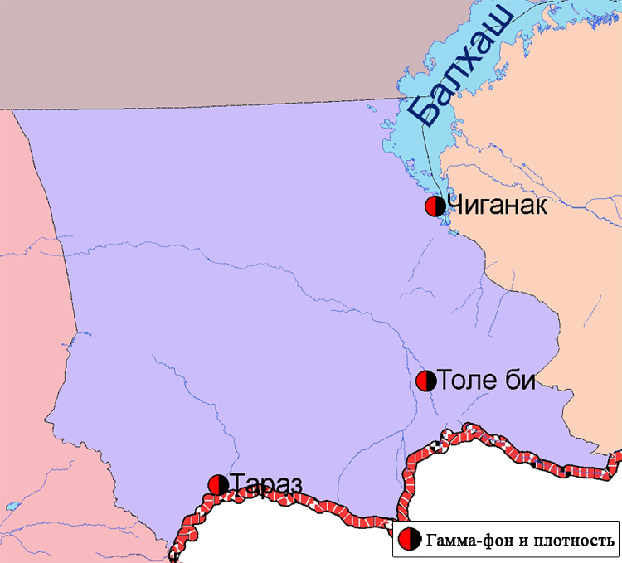

Рис. 6.6 Схема расположения метеостанций за наблюдением уровня радиационного гамма-фона и плотностью радиоактивных выпадений на территорииЖамбылской области

- Состояние окружающей среды Западно-Казахстанской области

7.1 Состояние загрязнения атмосферного воздуха по городу Уральск

Наблюдения за состоянием атмосферного воздуха велись на 2 стационарных постах(рис.7.1, таблица 46).

Таблица 46
Место расположения постов наблюдений и определяемые примеси

Номер  Поста | Сроки отбора | Проведение наблюдений | Адрес поста | Определяемые примеси
2 | каждые 20 минут | в непрерывном режиме | пожарная часть (ул. Гагарина, р-н дома 25, возле пожарной части) | взвешенные частицы РМ-10, диоксид серы, оксид углерода, диоксид и оксид азота, аммиак
3 |  |  | ул. Даумова, рядом с парком отдыха им.Кирова | взвешенные частицы РМ-10, диоксид серы, сероводород

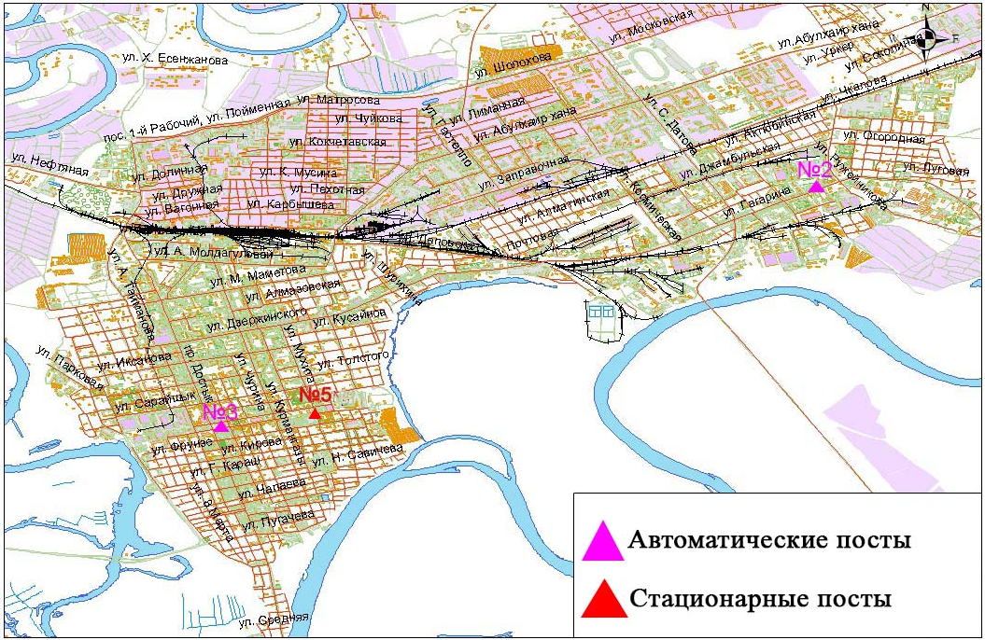
Рис.7.1. Схема расположения стационарной сети наблюдения
за загрязнением атмосферного воздуха города Уральск

Таблица 47
Характеристика загрязнения атмосферного воздуха города Уральск

Примесь | Средняя концентрация (g_{с.с.}) |  | Максимально-разовая концентрация (g_{м.р.}) |  | Число случаев превышения ПДК
 | мг/м³ | Кратность превышения ПДК_{с.с.} | мг/м³ | Кратность превышения ПДК _{м.р.} | >ПДК | >5 ПДК | >10 ПДК
Взвешенные частицы РМ -10 | 0,3432 |  | 0,6863
Диоксид серы | 0,0035 | 0,07 | 0,0499 | 0,10
Оксид углерода | 0,0000 | 0,00 | 0,0000 | 0,00
Диоксид азота | 0,0110 | 0,28 | 0,0567 | 0,67
Оксид азота | 0,0030 | 0,05 | 0,0615 | 0,15
Сероводород | 0,0002 |  | 0,0201 | 2,51 | 1
Аммиак | 0,0007 | 0,02 | 0,0010 | 0,01

Общая оценка загрязнения атмосферы. По данным стационарной сети наблюдений (рис.7.1) атмосферный воздух города характеризуется повышенным уровнем загрязнения, он определялся значением СИ равным 2,5 (повышенный уровень) и НП= 0,1% (низкий уровень) (табл.1 и табл.1.1).
В целом по городу среднемесячные концентрации всех загрязняющих веществ - не превышали ПДК. За июль 2015 года было выявлено однократное превышение более 1 ПДК по сероводороду (таблица 47).

7.2 Состояние атмосферного воздуха по городу Аксай

Наблюдения за состоянием атмосферного воздуха велись на 1 стационарном посту (рис 7.2., таблица 48).

Таблица 48
Место расположения постов наблюдений и определяемые примеси

Номер  поста | Сроки отбора | Проведение наблюдений | Адрес поста | Определяемые примеси
4 | каждые 20 минут | в непрерывном режиме | ул. Утвинская, 17 | взвешенные частицы РМ-10, диоксид серы, оксид углерода, диоксид и оксид азота,сероводород, аммиак,сумма углеводородов, метан

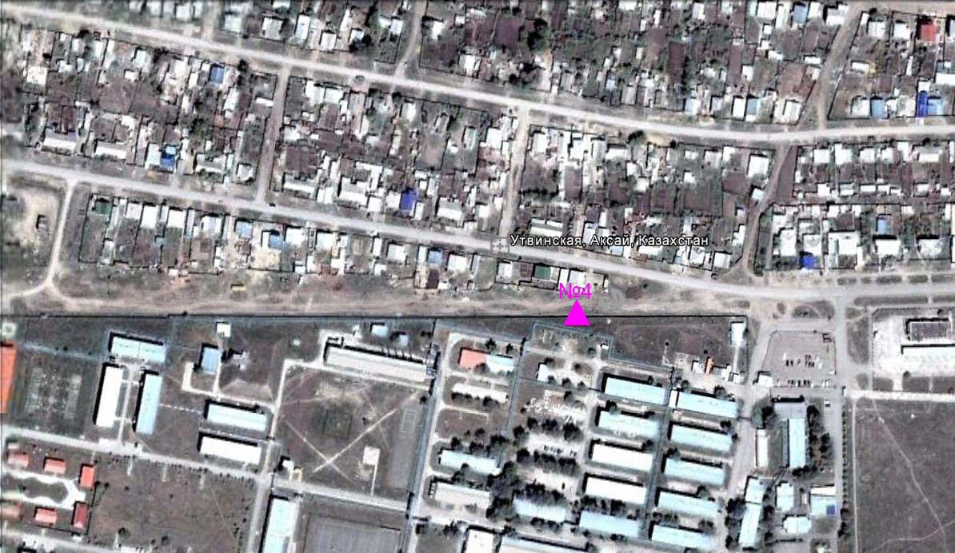
Рис.7.2. Схема расположения стационарной сети наблюдения
за загрязнением атмосферного воздуха города Аксай

Таблица 49
Характеристика загрязнения атмосферного воздуха города Аксай

Примесь | Средняя концентрация (g_{с.с.}) |  | Максимально разовая концентрация (g_{м.р.}) |  | Число случаев превышения ПДК
 | мг/м³ | Кратность превышения ПДК_{с.с.} | мг/м³ | Кратность превышения  ПДК _{м.р.} | >ПДК | >5 ПДК | >10 ПДК
Взвешенные частицы РМ-10 | 0,002 |  | 0,622
Диоксид серы | 0,061 | 1,212 | 0,113 | 0,227
Оксид углерода | 1,044 | 0,348 | 5,764 | 1,153 | 3
Диоксид азота | 0,023 | 0,575 | 0,086 | 1,007 | 2
Оксид азота | 0,014 | 0,240 | 0,023 | 0,058
Сероводород | 0,002 |  | 0,004 | 0,475
Аммиак | 0,014 | 0,353 | 0,024 | 0,120
Сумма УВ | 1,155 |  | 88,503
Метан | 1,010 |  | 4,826

Общая оценка загрязнения атмосферы. По данным стационарной сети наблюдений (рис.7.2) атмосферный воздух города характеризуется низким уровнем загрязнения, он определялся значениями СИ равным 1,2 и НП = 0,1 % (табл.1 и табл.1.1).
В целом по городу среднемесячные концентрации диоксида серы составили 1,2 ПДКс.с., концентрации других загрязняющих веществ – не превышали ПДК.
За июль 2015 года было выявлено превышение более 1 ПДК по оксиду серы – 3 случая, по диоксиду азота – 2 случая (таблица 49).

7.3 Состояние атмосферного воздуха по поселку Березовка

Наблюдения за состоянием атмосферного воздуха велись на 1 стационарном посту (рис 7.3., таблица 50).
Таблица 50
Место расположения постов наблюдений и определяемые примеси

Номер  поста | Сроки отбора | Проведение наблюдений | Адрес поста | Определяемые примеси
7 | каждые 20 минут | в непрерывном режиме | ул. Тупиковая, 1/6 | взвешенные частицы РМ-2,5, взвешенные частицы РМ-10, диоксид серы, оксид углерода, диоксид и оксид азота, озон, сероводород, сумма углеводородов, аммиак, метан

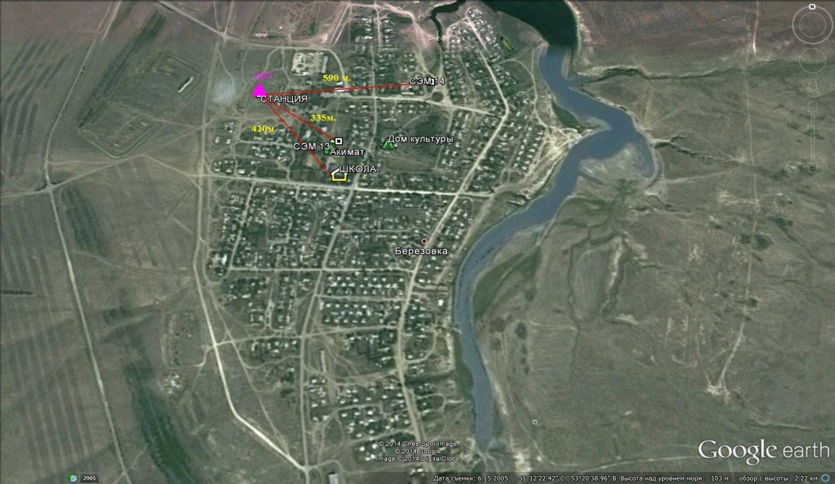

Рис.7.3. Схема расположения стационарной сети наблюдения
за загрязнением атмосферного воздуха поселка Березовка

Таблица 51
Характеристика загрязнения атмосферного воздуха поселка Березовка

Примесь | Средняя концентрация (g_{с.с.}) |  | Максимально разовая концентрация (g_{м.р.}) |  | Число случаев превышения ПДК
 | мг/м³ | Кратность превышения ПДК_{с.с.} | мг/м³ | Кратность превышения  ПДК _{м.р.} | >ПДК | >5 ПДК | >10 ПДК
Взвешенные частицы РМ -2,5 | 0,008 |  | 0,111
Взвешенные частицы РМ -10 | 0,029 |  | 0,647
Диоксид серы | 0,004 | 0,08 | 0,013 | 0,03
Оксид углерода | 0,080 | 0,03 | 1,128 | 0,23
Диоксид азота | 0,002 | 0,04 | 0,017 | 0,20
Оксид азота | 0,003 | 0,05 | 0,013 | 0,03
Озон | 0,022 | 0,73 | 0,070 | 0,44
Сероводород | 0,002 |  | 0,006 | 0,70
Аммиак | 0,000 | 0,00 | 0,001 | 0,004
Сумма УВ | 0,000 |  | 0,000
Метан | 0,000 |  | 0,000

Общая оценка загрязнения атмосферы. По данным стационарной сети наблюдений (рис.7.3) атмосферный воздух города характеризуется низким уровнем загрязнения, он определялся значениями СИ равным 0,7 и НП = 0,0 % (табл.1 и табл.1.1).
В целом по городу среднемесячные концентрации всех загрязняющих веществ – не превышали ПДК (таблица 51).

7.4 Состояние атмосферного воздуха п. Январцево

Наблюдения за состоянием атмосферного воздуха велись на 1 стационарном посту(рис 7.4., таблица 52).

Таблица 52
Место расположения постов наблюдений и определяемые примеси

Номер  поста | Сроки отбора | Проведение наблюдений | Адрес поста | Определяемые примеси
6 | каждые 20 минут | в непрерывном режиме | с. Январцево | взвешенные частицы РМ-2,5, взвешенные частицы РМ-10, диоксид серы, оксид углерода, диоксид и оксид азота, озон, сероводород, сумма углеводородов, аммиак, метан

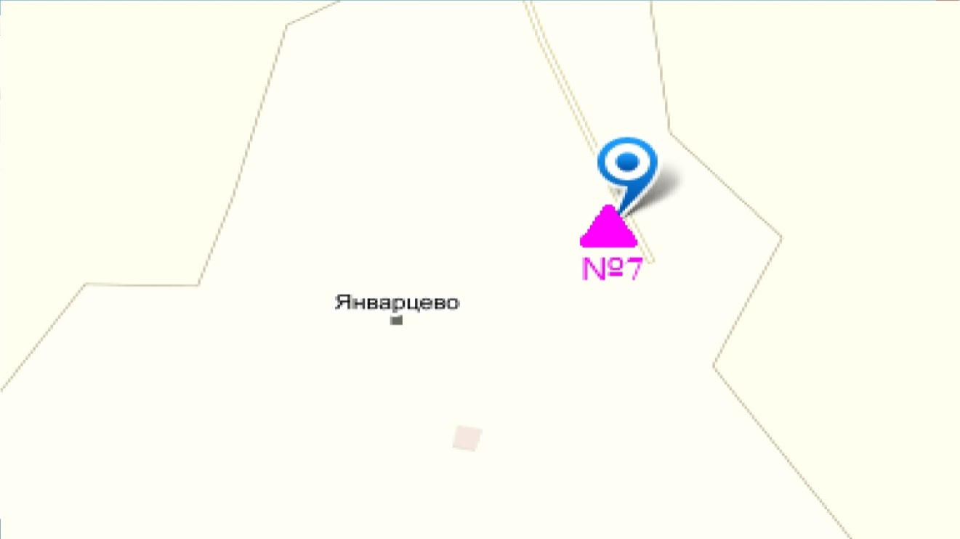
Рис.7.4. Схема расположения стационарной сети наблюдения
за загрязнением атмосферного воздуха поселка Январцево

Таблица 53
Характеристика загрязнения атмосферного воздуха поселка Январцево

Примесь | Средняя концентрация (g_{с.с.}) |  | Максимально разовая концентрация (g_{м.р.}) |  | Число случаев превышения ПДК
 | мг/м³ | Кратность превышения ПДК_{с.с.} | мг/м³ | Кратность превышения  ПДК _{м.р.} | >ПДК | >5 ПДК | >10 ПДК
Взвешенные частицы РМ -2,5 | 0,0072 |  | 0,1251
Взвешенные частицы РМ -10 | 0,0226 |  | 0,6428
Диоксид серы | 0,0001 | 0,002 | 0,0367 | 0,07
Оксид углерода | 0,0278 | 0,01 | 1,5330 | 0,31
Диоксид азота | 0,0060 | 0,15 | 0,0865 | 1,02 | 1
Оксид азота | 0,0004 | 0,01 | 0,0489 | 0,12
Озон | 0,1017 | 3,4 | 0,2720 | 1,70 | 123
Сероводород | 0,0000 |  | 0,0196 | 2,45 | 16
Аммиак | 0,0052 | 0,13 | 0,0252 | 0,13
Сумма УВ | 0,6307 |  | 1,0417
Метан | 0,7028 |  | 1,3139

Общая оценка загрязнения атмосферы. По данным стационарной сети наблюдений (рис.7.4) атмосферный воздух города характеризуется повышенным уровнем загрязнения,он определялся значениеми СИ = 2,5 и НП = 5,7 % (табл.1 и табл.1.1).
В целом по городу среднемесячная концентрация озона составила 3,4 ПДК_{с.с}, концентрации всех загрязняющих веществ – не превышали ПДК. Число случаев превышения более 1 ПДК по сероводороду – 16, по озону-123, диоксиду азота 1 случай (таблица 53).

7.5 Состояние атмосферного воздуха города Уральск

Наблюдения за загрязнением воздухав городе Уральск проводились на 2 точках (№1 - район завода «Пластик», ул.Шолохова и ул.Штыбы,№2 – район АО «Конденсат» район моста через р. Чаган). Измерялись концентрации взвешенных частиц (РМ 10), диоксида серы, оксида углерода, диоксида азота, оксида азота, сероводорода, углеводородов, аммиака, формальдегида, бензола.
Концентрации взвешенных частиц (РМ-10), диоксида серы, оксида углерода,оксида азота, сероводорода, углеводородов, аммиака, формальдегида, бензола по данным наблюдений находились в пределах допустимой нормы (таблица 54).

Таблица 54
Концентрации загрязняющих веществ по даннымнаблюдений
в городе Уральск
Определяемые примеси | Точки отбора
 | №1 |  | №2
 | q _{м.р.}мг/м³ | q _{м.р.}/ПДК | q _{м.р.}мг/м³ | q _{м.р.}/ПДК
Взвешенные частицы РМ-10 | 0,056 |  | 0,059
Диоксид серы | 0,014 | 0,03 | 0,011 | 0,022
Оксид углерода | 2,662 | 0,53 | 3,3 | 0,658
Диоксид азота | 0,015 | 0,18 | 0,056 | 0,66
Оксид азота | 0,009 | 0,02 | 0,045 | 0,11
Сероводород | 0,001 | 0,18 | 0,001 | 0,187
Углеводороды | 36,140 | 0,60 | 31,4
Аммиак | 0,018 | 0,09 | 0,011 | 0,057
Формальдегид | 0 | 0 | 0 | 0
Бензол | 0,073 | 0,05  0,,05 | 0,063 | 0,04

7.6 Состояние атмосферного воздуха по данным эпизодических наблюдений поселка Январцево

Наблюдения за загрязнением воздухапроводилась в п. Январцево (Зеленовский район) (ближайший район месторождений Чинарево).
Измерялись концентрации взвешенных частиц (РМ-10), диоксида серы, оксида углерода, диоксида азота, оксида азота, сероводорода, углеводородов, аммиака, формальдегида, бензола.
По данным наблюдений концентрации загрязняющих веществ находились в пределах допустимой нормы (таблица 55).

Таблица 55
Концентрации загрязняющих веществ по даннымнаблюдений
в п. Январцево

Определяемые примеси | Точки отбора
 | №1
 | q _{м.р.}мг/м³ | q _{м.р.}/ПДК
Взвешенные частицы РМ-10 | 0,064
Диоксид серы | 0,008 | 0,02
Оксид углерода | 2,9 | 0,6
Диоксид азота | 0,015 | 0,2
Оксид азота | 0,014 | 0,04
Сероводород | 0,002 | 0,19
Углеводороды | 33,9 | 0,56
Аммиак | 0,010 | 0,05
Формальдегид | 0 | 0
Бензол | 0,08 | 0,05

7.7 Качество поверхностных вод на территории
Западно - Казахстанской области

Наблюдения за загрязнением поверхностных вод на территории Западно-Казахстанской области проводились на 5 водных объектах: реках Жайык, Шаган, Дерколь, канал Кошим и озеро Шалкар.
В реке Жайык температура воды составила 25,2ºC, водородный показатель равен 6,79, концентрация растворенного в воде кислорода 8,35 мг/дм3, БПК₅ 2,54 мг/дм3. Превышения ПДК были зафиксированы по веществам из групп главных ионов (магний – 1,17 ПДК), органических веществ (летучие фенолы – 1,4 ПДК).
В реке Шаган температура воды составила 26,0ºC, водородный показатель равен 6,77, концентрация растворенного в воде кислорода 11,5 мг/дм3, БПК₅₋ 2,66 мг/дм3. Превышения ПДК были зафиксированы по веществам из групп главных ионов (хлориды – 1,3 ПДК, магний – 1,74 ПДК), органических веществ (летучие фенолы – 2,0 ПДК).
В реке Дерколь температура воды составила 27,0ºC, водородный показатель равен 6,83, концентрация растворенного в воде кислорода 11,84 мг/дм3, БПК₅ 2,73 мг/дм3. Превышения ПДК были зафиксированы по веществам из групп главных ионов (хлориды – 1,6 ПДК, магний – 1,7 ПДК), органических веществ (летучие фенолы – 2,0 ПДК).
В канале Кошим температура воды составила 26,8ºC, водородный показатель равен 6,99, концентрация растворенного в воде кислорода 8,38 мг/дм³, БПК₅ 2,54 мг/дм³. Превышения ПДК были зафиксированы по веществам из групп главных ионов (магний – 1,4 ПДК), органических веществ (летучие фенолы – 1,5 ПДК).
В озере Шалкар температура воды составила 24,0ºC, водородный показатель равен 6,92, концентрация растворенного в воде кислорода 10,08 мг/дм³, БПК₅ 2,97 мг/дм³. Превышения ПДК были зафиксированы по веществам из групп главных ионов (хлориды – 5,6 ПДК, магний – 8,3 ПДК), органических веществ (летучие фенолы – 3,0 ПДК).
Качество воды водных объектов Жайык, Шаган, Дерколь, канал Кошим на территории Западно-Казахстанской области оценивается как «умеренного уровня загрязнения», озеро Шалкар оценивается как «высокого уровня загрязнения».
В сравнении с июне 2015 года качество воды рек Шаган, Дерколь – существенно не изменилось, качество воды реки Жайык – ухудшилось.
В сравнении с июлем 2014 года качество воды рек Шаган, Дерколь – существенно не изменилось, качество воды в реке Жайык, в канале Кошим и в озере Шалкар – ухудшилось.

7.8 Радиационный гамма-фон Западно-Казахстанской области

Наблюдения за уровнем гамма излучения на местности осуществлялись ежедневно на 2-х метеорологических станциях (Уральск, Тайпак)на 2-хавтоматических постах наблюдений за загрязнением атмосферного воздуха г.Уральск (№2,3) и г.Аксай (№4)(рис. 7.5).
Средние значения радиационного гамма-фона приземного слоя атмосферы по населенным пунктам области находились в пределах 0,05-0,69мкЗв/ч. В среднем по области радиационный гамма-фон составил 0,10 мкЗв/ч и находился в допустимых пределах.

7.9 Плотность радиоактивных выпадений в приземном слое атмосферы

Контроль за радиоактивным загрязнением приземного слоя атмосферы на территории Западно-Казахстанской области осуществлялся на 2-х метеорологических станциях (Уральск, Тайпак) путем отбора проб воздуха горизонтальными планшетами (рис. 7.5). На всех станциях проводился пятисуточный отбор проб.
Среднесуточная плотность радиоактивных выпадений в приземном слое атмосферы на территории области колебалась в пределах 0,9–1,4 Бк/м². Средняя величина плотности выпадений по области составила 1,2 Бк/м², что не превышает предельно-допустимый уровень.

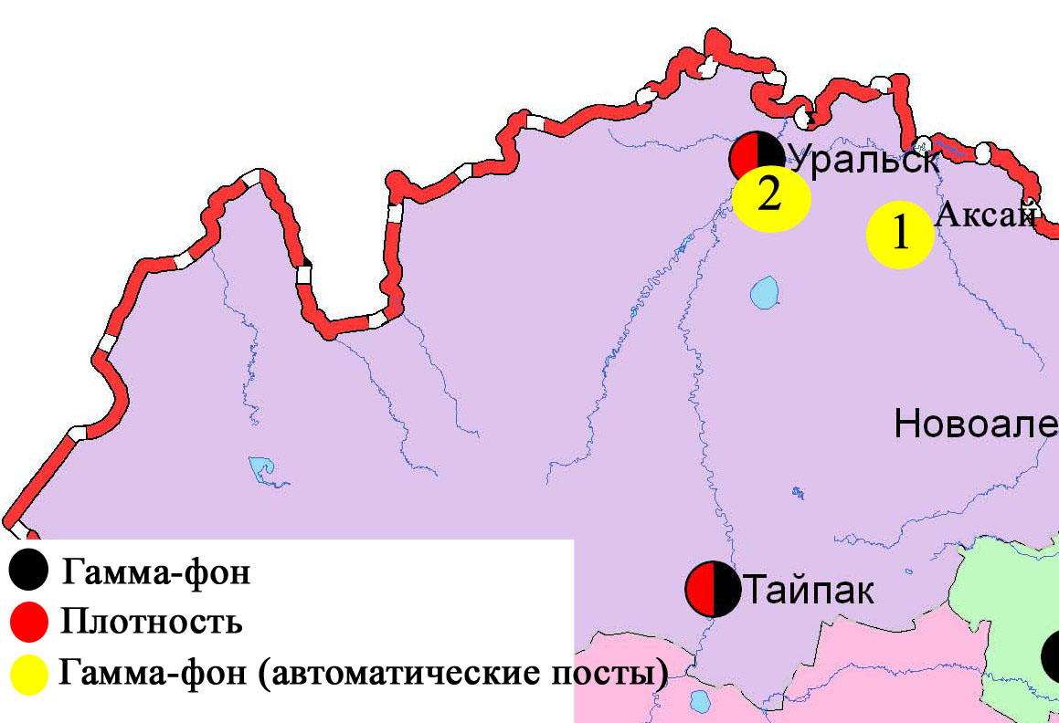

Рис. 7.5Схема расположения метеостанций за наблюдением уровня радиационного гамма-фона и плотностью радиоактивных выпадений на территорииЗападно-Казахстанкой области

8 Состояние окружающей среды Карагандинской области

8.1 Состояние загрязнения атмосферного воздуха по городу Караганда

Наблюдения за состоянием атмосферного воздуха велись на 7 стационарных постах (рис. 8.1., таблица 56).
Таблица 56
Место расположения постов наблюдений и определяемые примеси

Номер  поста | Сроки отбора | Проведения наблюдений | Адрес поста | Определяемые примеси
1 | 4 раза  в сутки | ручной отбор проб (дискретные методы) | аэрологическая станция, р-н аэропорта «Городской» | взвешенные вещества, диоксид серы, сульфаты, оксид углерода, диоксид и оксид азота, фенол, формальдегид
3 | 3 раза  в сутки |  | угол ул. Ленина и пр. Бухар-Жырау
4 |  |  | ул. Бирюзова,15, новый Майкудук
7 |  |  | ул. Ермекова, 116
5 | каждые 20 минут | в непрерывном режиме | ул. Муканова, 57/3 | взвешенные частицы РМ-10, диоксид серы, оксид углерода, диоксид азота, оксид азота, сумма углеводородов, метан
6 |  |  | городской акимат (в районе старого аэропорта) | взвешенные частицы РМ-2,5, взвешенные частицы РМ-10, диоксид серы, оксид углерода, диоксид и оксид азота, сумма углеводородов, аммиак, метан
8 |  |  | район больницы (микрорайон Пришахтинск) | взвешенные частицы РМ-2,5, взвешенные частицы РМ-10, диоксид серы, оксид углерода, диоксид и оксид азота, озон, сероводород, сумма углеводородов, аммиак, метан

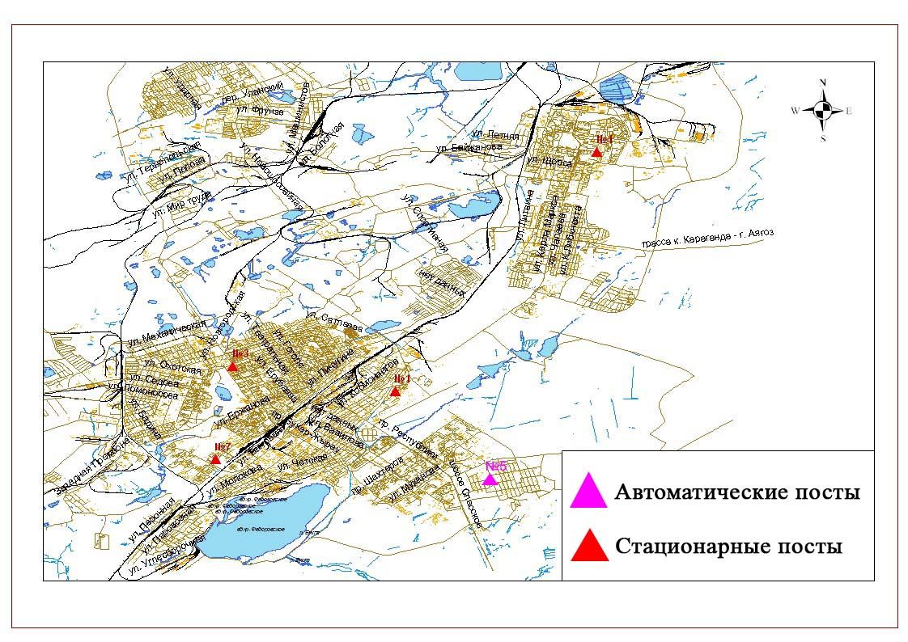
Рис. 8.1. Схема расположения стационарной сети наблюдения
за загрязнением атмосферного воздуха города Караганда

Таблица 57
Характеристика загрязнения атмосферного воздуха города Караганда

Примесь | Средняя концентрация (g_{с.с.}) |  | Максимально разовая концентрация (g_{м.р.}) |  | Число случаев превышения ПДК
 | мг/м³ | Кратность превышения ПДК_{с.с.} | мг/м³ | Кратность превышения  ПДК _{м.р.} | >ПДК | >5 ПДК | >10 ПДК
Взвешенные вещества | 0,0938 | 0,6 | 0,4000 | 0,8
Взвешанные частицы РМ-2,5 | 0,0256 |  | 0,5122
Взвешенные частицы РМ-10 | 0,0277 |  | 0,5155
Диоксид серы | 0,0076 | 0,2 | 0,1394 | 0,3
Сульфаты | 0,0018 |  | 0,0100 | 0,001
Оксид углерода | 1,2264 | 0,4 | 15,7 | 3,1 | 71
Диоксид азота | 0,0296 | 0,7 | 0,1045 | 1,2 | 8
Оксид азота | 0,0061 | 0,1 | 0,0500 | 0,1
Озон | 0,0512 | 1,7 | 0,1435 | 0,9
Сероводород | 0,0006 |  | 0,0441 | 5,5 | 8 | 1
Фенол | 0,0079 | 2,6 | 0,0180 | 1,8 | 32
Аммиак | 0,0098 | 0,2 | 0,0119 | 0,1
Формальдегид | 0,0080 | 2,7 | 0,0190 | 0,5
Сумма УВ | 1,2960 |  | 5,4793
Метан | 1,1787 |  | 5,0650

Общая оценка загрязнения атмосферы. По данным стационарной сети наблюдений (рис.8.1.), уровень загрязнения атмосферного воздуха оценивался высоким, он определялся значениями СИ = 5,5 (высокий уровень), НП был равен 13,5 % (повышенный уровень). Воздух города более всего загрязнен оксидом углеродом (табл.1 и табл.1.1).
В целом по городу среднемесячные концентрации составили: фенола - 2,6 ПДК_{с.с.}, формальдегида– 2,7 ПДК_{с.с.}, озона– 1,7 ПДК_{с.с.}, других загрязняющих веществ – не превышали ПДК. Были выявлены случаи превышения более 1 ПДК по оксиду углерода -71, сероводороду и диоксиду азота – 8, по фенолу – 32, и выявлено однократное превышение более 5 ПДК по сероводороду (таблица 57).

8.2 Состояние загрязнения атмосферного воздуха по городу Балхаш

Наблюдения за состоянием атмосферного воздуха велись на 4 стационарных постах (рис.8.2., таблица 58).

Таблица 58
Место расположения постов наблюдений и определяемые примеси

Номер  поста | Сроки отбора | Проведения наблюдений | Адрес поста | Определяемые примеси
1 | 3 раза  в сутки | ручной отбор проб (дискретные методы) | м-н Сабитовой возле СШ № 6, ул. Уалиханова на север | взвешенные вещества, диоксид серы, сульфаты, оксид углерода, диоксид азота
3 |  |  | ул. Ленина, уг. ул. Алимжанова
4 |  |  | Больничный городок
2 | каждые 20 минут | в непрерывном режиме | ул. Ленина, южнее дома 10 | взвешенные частицы РМ-2,5, взвешенные частицы РМ-10, оксид углерода, диоксид и оксид азота, озон, сумма углеводородов, аммиак, метан

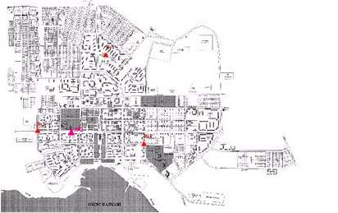

Рис.8.2. Схема расположения стационарной сети наблюдения
за загрязнением атмосферного воздуха города Балхаш

Таблица 59
Характеристика загрязнения атмосферного воздуха города Балхаш

Примесь | Средняя концентрация (g_{с.с.}) |  | Максимально разовая концентрация (g_{м.р.}) |  | Число случаев превышения ПДК
 | мг/м³ | Кратность превышения ПДК_{с.с.} | мг/м³ | Кратность превышения  ПДК _{м.р.} | >ПДК | >5 ПДК | >10 ПДК
Взвешенные вещества | 0,2338 | 1,6 | 1,3000 | 2,6 | 18
Взвешанные частицы РМ-2,5 | 0,0204 |  | 0,4109
Взвешанные частицы РМ-10 | 0,0204 |  | 0,4115
Диоксид серы | 0,0407 | 0,8 | 5,8200 | 11,6 | 5 | 2 | 1
Сульфаты | 0,0031 |  | 0,0400 | 0,0
Оксид углерода | 1,3666 | 0,5 | 14,000 | 2,8 | 15
Диоксид азота | 0,0445 | 1,1 | 0,5800 | 6,8 | 44 | 1
Оксид азота | 0,0000 | 0,00 | 0,0178 | 0,04
Озон | 0,0205 | 0,7 | 0,0984 | 0,6
Аммиак | 0,0097 | 0,2 | 0,0113 | 0,1
Сумма УВ | 1,3573 |  | 1,7968
Метан | 1,2480 |  | 1,3200

Общая оценка загрязнения атмосферы. По данным стационарной сети наблюдений (рис.8.2), уровень загрязнения атмосферного воздуха оценивался очень высоким, он определялся значением СИ равным 11,6 (очень высокий уровень), значение НП был равен 30,8 % (высокий уровень). Воздух города более всего загрязнен диоксидом азота (табл.1 и табл.1.1).
В целом по городу среднемесячные концентрации взвешенных веществ 1,6ПДК_{с.с.,} диоксида азота 1,1 ПДК_{с.с.,}содержание тяжелых металлов свинца составил 1,5 ПДК_{с.с.}, другие загрязняющие вещества не превышали ПДК. Были зафиксированы превышения более 1 ПДК по взвешенным веществам -18, диоксиду азота – 44 случая, по диоксиду серы– 5 случаев, по оксиду углероду – 15 случаев; также зафиксированы по диоксиду азота – 1 случай, по диоксиду серы -2 случая превышения более 5 ПДК и 1 случай более 10 ПДК по диоксиду серы (таблица 59).
По данным наблюдений ручного отбора проб по городу Балхаш был зафиксирован 1 случай высокого загрязнения (ВЗ) атмосферного воздуха (таблица 2).

8.3 Состояние загрязнения атмосферного воздухапо городу Жезказган

Наблюдения за состоянием атмосферного воздуха велись на 3 стационарных постах (рис.8.3., таблица 60).

Таблица 60
Место расположения постов наблюдений и определяемые примеси

Номер  поста | Сроки отбора | Проведения наблюдений | Адрес поста | Определяемые примеси
2 | 3 раза  в сутки | ручной отбор проб (дискретные методы) | ул. Сарыарка, район трикотажной фабрики | взвешенные вещества, диоксид серы, сульфаты, оксид углерода, диоксид азота, фенол
3 |  |  | ул. Жастар, 6, площадь Металлургов
1 | каждые 20 минут | в непрерывном режиме | ул. М.Жамиля, 4а/1 | взвешенные частицы РМ-2,5, взвешенные частицы РМ-10, диоксид серы, оксид углерода, диоксид и оксид азота, озон, сероводород, сумма углеводородов, аммиак, метан

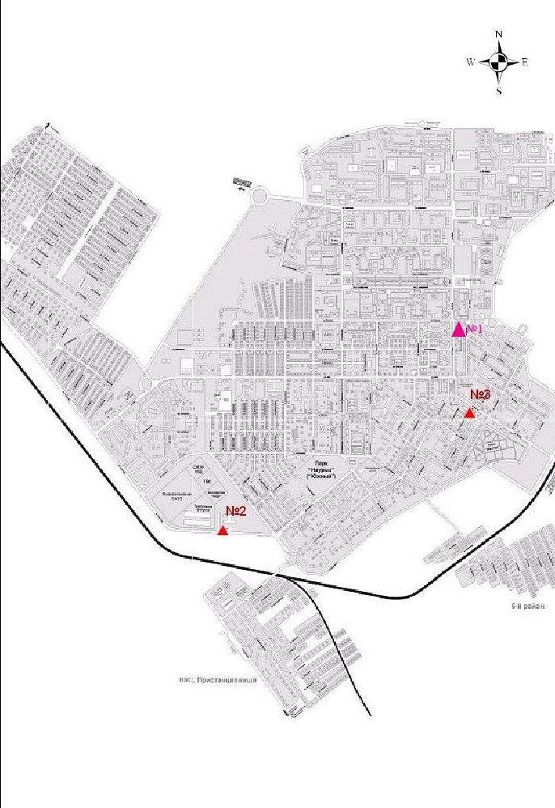
Рис.8.3. Схемарасположения стационарной сети наблюдения за загрязнением атмосферного воздуха города Жезказган

Таблица 61
Характеристика загрязнения атмосферного воздуха города Жезказган

Примесь | Средняя концентрация (g_{с.с.}) |  | Максимально разовая концентрация (g_{м.р.}) |  | Число случаев превышения ПДК
 | мг/м³ | Кратность превышения ПДК_{с.с.} | мг/м³ | Кратность превышения ПДК _{м.р.} | >ПДК | >5 ПДК | >10 ПДК
Взвешанные вещества | 0,348 | 2,3 | 1,000 | 2,00 | 12
Взвешенные частицы РМ-2,5 | 0,000 |  | 0,000
Взвешенные частицы РМ-10 | 0,000 |  | 0,000
Диоксид серы | 0,013 | 0,27 | 2,426 | 4,85 | 36
Сульфаты | 0,011 |  | 0,060 | 0,01
Оксид углерода | 1,682 | 0,56 | 7,0 | 1,4 | 4
Диоксид азота | 0,021 | 0,54 | 0,110 | 1,29 | 9
Оксид азота | 0,003 | 0,05 | 0,098 | 0,24
Озон | 0,063 | 2,1 | 0,164 | 1,03 | 2
Сероводород | 0,003 |  | 0,067 | 8,40 | 87 | 11
Фенол | 0,009 | 2,9 | 0,032 | 3,20 | 48
Аммиак | 0,002 | 0,05 | 0,006 | 0,03
Сумма УВ | 1,339 |  | 1,339
Метан | 2,300 |  | 2,730
Общая оценка загрязнения атмосферы. По данным стационарной сети наблюдений (рис.8.3), уровень загрязнения атмосферного воздуха оценивался высоким, он определялся значениями СИ равным 8,4 и НП =38,5 % (табл.1 и табл.1.1).
В целом по городу среднемесячные концентрации составили: взвешенных веществ – 2,3 ПДК_{с.с.}, озона – 2,1 ПДК_{с.с.}, фенола – 2,9 ПДК_{с.с.}, других загрязняющих веществ – не превышали ПДК. Также были выявлены случаи превышения более 1 ПДК по взвешенным веществам - 12, диоксиду серы - 36, оксиду углерода -4, диоксиду азота – 9, по озону - 2, по сероводороду – 87, по фенолу – 48, также были зафиксированы превышения более 5 ПДК по сероводороду – 11 случаев (таблица 61).

8.4 Состояние атмосферного воздуха по городу Темиртау

Наблюдения за состоянием атмосферного воздуха велись на 4 стационарных постах (рис. 8.4., таблица 62).
Таблица 62
Место расположения постов наблюдений и определяемые примеси

Номер  поста | Сроки отбора | Проведения наблюдений | Адрес поста | Определяемые примеси
3 | 3 раза  в сутки | ручной отбор проб (дискретные методы) | ул. Дмитрова,212 и Степана Рамзина | взвешенные вещества, диоксид серы, сульфаты, оксид углерода, диоксид и оксид азота, сероводород, фенол, аммиак
4 |  |  | 6-ой м-н Амангельды/  Темиртауская
5 |  |  | 3 «а» м-н
2 | каждые 20 минут | в непрерывном режиме | ул. Фурманова, 5 | взвешенные частицы РМ-10, диоксид серы, оксид углерода, диоксид и оксид азота, сероводород, фенол, аммиак, формальдегид
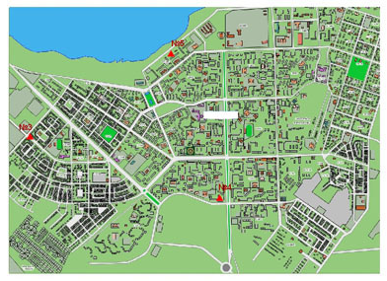
Рис. 8.4. Схема расположения стационарной сети наблюдения за загрязнением атмосферного воздуха города Темиртау
Таблица 63
Характеристика загрязнения атмосферного воздуха города Темиртау

Примесь | Средняя концентрация (g_{с.с.}) |  | Максимально разовая концентрация (g_{м.р.}) |  | Число случаев превышения ПДК
 | мг/м³ | Кратность превышения ПДК_{с.с.} | мг/м³ | Кратность превышения  ПДК _{м.р.} | >ПДК | >5 ПДК | >10 ПДК
Взвешенные вещества | 0,3487 | 2,32 | 0,9 | 1,8 | 12
Взвешенные частицы РМ-10 | 0,0000 |  | 0,0000
Диоксид серы | 0,0170 | 0,34 | 1,0593 | 2,12 | 20
Сульфаты | 0,0112 |  | 0,0200 | 0,0022
Оксид углерода | 1,1900 | 0,40 | 9,0000 | 1,80 | 7
Диоксид азота | 0,0153 | 0,38 | 0,1062 | 1,25 | 6
Оксид азота | 0,0112 | 0,19 | 0,0884 | 0,22
Сероводород | 0,0014 |  | 0,0467 | 5,84 | 54 | 1
Фенол | 0,0060 | 2,00 | 0,0230 | 2,30 | 26
Аммиак | 0,0843 | 2,11 | 0,4600 | 2,30 | 22
Формальдегид | 0,0000 | 0,00 | 0,0000 | 0,00

Общая оценка загрязнения атмосферы. По данным стационарной сети наблюдений (рис.8.4), уровень загрязнения атмосферного воздуха оценивался высоким, он определялся значением СИ равным 5,8 (высокий уровень), значение НП = 16,7 % (повышенный уровень) (табл.1 и табл.1.1).
В целом по городу среднемесячные концентрации составили: взвешенных веществ – 2,3 ПДК_{с.с.}, фенола - 2,0 ПДК_{с.с.}, аммиака – 2,1 ПДК_{с.с.}, других загрязняющих веществ – не превышали ПДК. Были выявлены случаи превышения более 1 ПДК взвешенным веществам –12, по диоксиду серы – 20, по оксиду углерода - 7, по диоксиду азота – 6, по сероводороду –54, по фенолу – 26, аммиаку - 22 случаев, также превышения более 5 ПДК по сероводороду – 1 случай (таблица 63).

8.5 Качество поверхностных вод на территории Карагандинской области

Наблюдения за загрязнением поверхностных вод на территории Карагандинской области проводились на 7 водных объектах: реки Нура, Шерубайнура, Кара Кенгир, водохранилища Самаркан, Кенгир, канал Ертис-Караганды, озеро Балхаш.
На реке Нура: температура воды 23,1ºC, водородный показатель равен 8,3, концентрация растворенного в воде кислорода – 8,34 мг/дм3, БПК₅ –1,91 мг/дм3. Превышения ПДК были зафиксированы по веществам из групп тяжелых металлов (марганец – 19,6 ПДК, медь – 1,7 ПДК), главных ионов (сульфаты – 1,5 ПДК), биогенных веществ (азот нитритный – 1,1 ПДК, железо общее – 2,9 ПДК).
На реке Шерубайнура: температура воды 25,0ºC, водородный показатель равен – 9,06, концентрация растворенного в воде кислорода – 11,4 мг/дм3, БПК₅ – 2,43 мг/дм3. Превышения ПДК были зафиксированы по веществам из групп тяжелых металлов (марганец – 50,0 ПДК, медь – 1,4 ПДК, цинк – 1,2 ПДК), главных ионов (хлориды – 1,5 ПДК, сульфаты – 3,6 ПДК, магний – 1,9 ПДК), биогенных веществ (аммоний солевой – 2,6 ПДК, азот нитритный – 47,5 ПДК, железо общее – 9,9 ПДК), органических веществ (летучие фенолы-2,0 ПДК).
На водохранилище Самаркан: температура воды 26,0ºC, водородный показатель равен 8,56, концентрация растворенного в воде кислорода 10,1 мг/дм3, БПК₅ – 2,55 мг/дм3. Превышения ПДК были зафиксированы по веществам из групп тяжелых металлов (марганец – 12,0 ПДК, медь – 1,4 ПДК, цинк – 1,3 ПДК), главных ионов (сульфаты – 1,4 ПДК), биогенных веществ (железо общее – 1,8 ПДК).
На водохранилище Кенгир: температура воды 25,0ºC, водородный показатель равен 8,18, концентрация растворенного в воде кислорода – 5,94 мг/дм3, БПК₅ – 2,97 мг/дм3. Превышения ПДК были зафиксированы по веществам из групп тяжелых металлов (марганец – 12,0 ПДК, медь – 3,1 ПДК, цинк – 6,4 ПДК), главных ионов (сульфаты – 1,3 ПДК), биогенных веществ (железо общее – 2,4 ПДК).
На реке Кара Кенгир: температура воды 24,4ºC, водородный показатель равен 7,5, концентрация растворенного в воде кислорода 5,67 мг/дм3, БПК₅ – 3,96 мг/дм3. Превышения ПДК были зафиксированы по веществам из групп тяжелых металлов (марганец – 52,3 ПДК, медь – 5,2 ПДК, цинк – 3,9 ПДК), главных ионов (сульфаты – 4,0 ПДК, магний – 1,5 ПДК), биогенных веществ (аммоний солевой – 6,3 ПДК, азот нитритный – 2,8 ПДК, железо общее – 2,5 ПДК), органических веществ (летучие фенолы – 1,7 ПДК).
В канале Ертис-Караганды - температура воды 17,9ºC, водородный показатель равен 7,83, концентрация растворенного в воде кислорода 8,35 мг/дм3, БПК₅ – 1,13 мг/дм3. Превышения ПДК были зафиксированы по веществам из групп тяжелых металлов (марганец – 9,0 ПДК, медь – 2,1 ПДК, цинк –1,2 ПДК), биогенных веществ (железо общее – 2,3 ПДК).
В озере Балхаш температура воды 23,7 ºC, водородный показатель равен 8,6, концентрация растворенного в воде кислорода 8,1 мг/дм3, БПК₅ – 1,17 мг/дм3. Превышения ПДК были зафиксированы по веществам из групп тяжелых металлов (медь – 7,2 ПДК), главных ионов (сульфаты – 8,4 ПДК, хлориды – 1,3 ПДК, магний – 3,2 ПДК), биогенных веществ (фториды – 2,5 ПДК), органических веществ (летучие фенолы – 1,3 ПДК).
Качество воды водных объектов на территории Карагандинской области оценивается следующим образом: вода «умеренного уровня загрязнения» – вдхр. Самаркан; вода «высокого уровня загрязнения» – реки Нура, Кара Кенгир, вдхр. Кенгир, канал Ертис-Караганды, озеро Балхаш; вода «чрезвычайно-высокого уровня загрязнения» – река Шерубайнура.
В сравнении с июнем 2015 года качество воды рек Нура, Кара Кенгир, вдхр. Самаркан, Кенгир – улучшилось, качество воды реки Шерубайнура и озеро Балхаш – существенно не изменилось.
В сравнении с июлем 2014 года качество воды рек Кара Кенгир, Шерубайнура, вдхр. Самаркан, Кенгир – улучшилось, качество воды озеро Балхаш – ухудшилось, качество воды рек Нура, канала Ертис-Караганды – существенно не изменилось.
На территории области обнаружены следующие ВЗ: река Нура – 27 случаев ВЗ, канал сточных вод – 2 случая ВЗ, река Кокпекты – 1 случай ВЗ, водохранилище Самаркан – 6 случаев ВЗ, река Сокыр – 2 случая ВЗ, река Шерубайнура – 2 случая ВЗ, река Кара Кенгир – 3 случая ВЗ, вдхр. Кенгир – 1 случай ВЗ. (таблица 7 ).

8.6 Качество поверхностных вод по гидробиологическим показателям Карагандинской области

Пробы за отчетный период были отобраны на створах рек:Нура, Шерубайнура, Кара Кенгир, озеро Балкаш, водохранилищ: Самаркан и Кенгир.Качество воды определяли по состоянию фитопланктона, зоопланктона и перифитона. Биотестирование (определение острой токсичности воды) проводили на дафниях.
р. Нура. Фитопланктон на исследованном участке реки был умеренно развит. По численности и биомассе доминировали диатомовые и зеленые водоросли (84%). Наименьшее участие в развитии фитопланктона принадлежало сине-зеленым и прочим водорослям. Численность и биомасса уменьшились по сравнению с прошлым месяцем. В среднем, общая численность альгофлоры составила 0,05 тыс.кл/см³, общая биомасса - 0,62 мг/дм³, число видов в пробе – 6. Индекс сапробности увеличился с 1,75 до 2,0.
Зоопланктон исследуемого участка реки был менее развит по сравнению с прошлым месяцем. Зоопланктонное сообщество состояло из представителей класса Crustacea отрядов Cladocera и Cyclopoida. Доминировали веслоногие рачки (Cyclopoida), доля которых была равна 77% от общего числа зоопланктона. Численность на исследованном участке реки в среднем была рана 0,56 тыс. экз. м³ при биомассе 7,00 мг/м³, это в 2 раза меньше, чем в этот же период прошлого года и в 6,3 раза меньше, чем в июне месяце этого года. Индекс сапробности варьировал в пределах от 1,68 до 2,05 и в среднем составил 1,83.
Основу перифитонного сообщества реки Нура составили диатомовые и зеленые водоросли с частотой встречаемости 2-3. Среди диатомовых водорослей наиболее распространены были такие роды как Fragillaria, Melozira, Stephanodiscus; среди зеленых водорослей – Closterium, Scenedesmus. Selenastrum, Ulotrix. Основная часть организмов относилась к β-мезосапробной зоне. Индекс сапробности равен 1,75.
Качество воды реки Нуры по состоянию фитопланктона, зоопланктона и перифитона соответствовало третьему классу, т.е. "умеренно- загрязненные" воды.
Согласно результатам биотестирования на всех створах реки Нуры тест–параметр (процент погибших дафний по отношению к контролю) был равен 0. По полученным данным исследуемая вода реки Нуры не оказывает токсического действия на тест-объект.
р.Шерубайнура.Согласно результатам анализов, фитопланктон был представлен диатомовыми и сине-зелеными водорослями. По всем показателям доминировали сине-зеленые водоросли. Общая численность и биомасса увеличились. Они составили соответственно 0,09 тыс.кл/см³ и 0,29 мг/дм³. Индекс сапробности увеличился и равен 1,93.
Зоопланктонное сообщество было развито умеренно. В равных пропорциях присутствовали представители коловраток, веслоногих и ветвистоусых рачков. Общая численность уменьшилась по сравнению с прошлым месяцем в 1,66 раза и была равна 0,75 тыс. экз. м³ при биомассе 8,81 мг/м³. Индекс сапробности был равен 2,03.
В перифитоне преобладали диатомовые водоросли. Среди них доминировали следующие виды: Cyclotelacomta, Cyclotelameneghiniana, Stephanodiscusastraea. Зеленые водоросли встречались в небольшом количестве. Индекс сапробности равен 1,84
Качество воды реки Шерубай-Нуры по состоянию фитопланктона, зоопланктона и перифитона осталось в пределах третьего класса, т.е. "умеренно- загрязненные" воды..
В процессе биотестирования, число выживших дафний на данном пункте наблюдения по отношению к контролю составило 100%. Полученный результат доказывает отсутствие токсического влияния на тест–объект.
р. Кара Кенгир. Основу фитопланктона составили диатомовые и зеленые водоросли. Они на 72% участвовали в создании биомассы. Сине-зеленые водоросли отсутствовали. Численность и биомасса незначительно уменьшились по сравнению с июнем месяцем. Общая численность в среднем была равна 0,13 тыс.кл/см³, общая биомасса – 0,18 мг/дм³, число видов в пробе – 8. Индексы сапробности увеличились, и в среднем составили 1,86. Класс воды третий.
Видовой состав зоопланктона в целом по реке был представлен всеми группами. Из соотношения в группах очевидно преобладание ветвистоусых рачков, на долю которых пришлось 61% от общего числа зоопланктона. Веслоногие рачки составили 28%, а коловратки – 11%. Доминантный комплекс представляли следующие виды зоопланктона: Daphniacucullata, Daphnialongispina, Cyclopsserrulatus. Среднее число видов в пробе было равно 4, численность в среднем составила 1,08 тыс. экз. м³ при биомассе 10,03 мг/м³, что 2 раза меньше показателей за прошлый месяц. Индекс сапробности был равен 1,80, это соответствовало 3 классу, т.е. "умеренно- загрязненные" воды.
При определении острой токсичности воды на створах реки Кара-Кенгир наблюдалась стопроцентная выживаемость тест-объекта по отношению к контролю. Тест параметр был равен 0.
Водохранилище Самаркан. Фитопланктон был небогат. Доминировали по численности и биомассе диатомовые водоросли. В среднем, общая численность составила 0,18 тыс.кл/см³, общая биомасса равна 0,25 мг/дм³. Индекс сапробности равен 1,83. Вода "умеренно-загрязненная".
Видовой состав зоопланктона в пробах был представлен слабо. Численность зоопланктона составила 0,02 тыс. экз. м³ при биомассе 0,2 мг/м³, что значительно меньше показателей за прошлый месяц. Это объясняется сезонной сменой пиков и спадов численности. Индекс сапробности был равен 1,51, это соответствовало "умеренно- загрязненным " водам.
Данные полученные в ходе биотестирования по водохранилищу показали отсутствие токсического влияния на тест–объект. Число выживших дафний в исследуемой воде составило 100%.
Водохранилище Кенгир.Количественное и качественное развитие альгофлоры умеренное. В пробах присутствовали диатомовые и зеленые водоросли. Общая численность в среднем равна 0,05 тыс.кл/см³ при биомассе 0,17 мг/дм³. Индекс сапробности 1,71. Класс воды третий - "умеренно-загрязненные" воды.
Зоопланктонное сообщество в период наблюдения было представлено веслоногими (92%) и ветвистоусыми (8%) рачками. Численность зоопланктона была равна 6,26 тыс. экз. м³ при биомассе 106,25 мг/м³, что в 6,8 раз больше по сравнению с этим периодом прошлого года и в 1,7 раза больше, чем в прошлом месяце. Индекс сапробности был равен 1,62, это соответствовало 3 классу "умеренно- загрязненных" вод.
Количество выживших дафний на водохранилище в ходе биотестирования составило 100% по отношению к контролю. Тест параметр был равен 0.
озеро Балкаш. Фитопланктон был не богат. Число видов в пробе не превышало 8. Биомасса альгофлоры на 74% создавалась за счет развития диатомовых водорослей. Наиболее часто были встречены виды родов Navicula, Cyclotella, Nitzschia, Cymbella. В среднем, общая численность составила 0,72 тыс.кл/см³, общая биомасса – 0,40 мг/дм³, индекс сапробности – 1,84. Класс воды третий.
Состав зоопланктона был стабилен. Доминантную роль играли веслоногие рачки (81%). Средняя численность составила 4,86 тыс. экз. м³ при биомассе 96,08мг/м³, что в 1,6 раза ниже численности за этот же период прошлого года. Индекс сапробности менялся в пределах от 1,58 до 1,70 и в среднем по озеру он был равен 1,63 , что соответствовало 3 классу "умеренно- загрязненных" вод.
Данные биотестирования по озеру Балхаш распределились в порядке возрастания следующим образом: 97% выживших дафний (тест-параметр 3%) наблюдалось на створах: залив Малый Сары-Шаган-2,3км от сброса сточных вод АО "Балхашбалык" и 6,5 км от южной оконечности о. Зеленый. На остальных пунктах контроля прослеживалась стопроцентная выживаемость тест-объекта по отношению к контролю. Исследуемая вода озера Балхаш не оказала токсического влияния на тестируемый объект (Приложение 9 ).

8.7 Характеристика загрязнения поверхностных вод бассейна реки Нура по Карагандинской области за июль 2015 года
(2 программа)

Наблюдения за загрязнением поверхностных вод на территории Карагандинской области в июле месяце 2015 года проводились на 6 водных объектах: реки Нура, Кокпекты, Сокыр, Шерубайнура; водохранилище Самаркан, Канал сточных вод.
В пункте наблюдения на реки Кокпекты, 0,5 км ниже Рабочего поселка– температура воды – 31,0ºC, водородный показатель равен 8,64, концентрация растворенного в воде кислорода составила – 9,02 мг/дм3, БПК₅ – 2,55 мг/дм3. Превышения ПДК были зафиксированы по веществам из групп главных ионов (хлориды – 2,5 ПДК, сульфаты – 6,7 ПДК, магний – 1,6 ПДК), биогенных веществ (аммоний солевой – 1,2 ПДК), тяжелых металлов (медь – 3,6 ПДК, цинк – 2,3 ПДК, марганец – 18,0 ПДК).Содержание общей ртути не превышало 0,00001 мг/дм³(таблица 64).
В пункте наблюдения на реке Нура в районе железнодорожной станции Балыкты, температура воды колебалась 21,0-25,3ºC, водородный показатель в среднем равен 8,14,концентрация растворенного в воде кислорода составила 8,47 мг/дм3, БПК₅– 1,56 мг/дм3. Превышения ПДК были зафиксированы по веществам из групп главных ионов (сульфаты – 1,1 ПДК), тяжелых металлов (медь – 2,7 ПДК, цинк – 1,1 ПДК, марганец – 20,0 ПДК).Содержание общей ртути не превышало 0,00001 мг/дм³(таблица 64).
В пункте наблюдения водохранилища Самаркан, 7 км выше плотины, в районе прорана г. Темиртау– температура воды колебалась в пределах 21,3- 25,2 ^{о}С, водородный показатель в среднем равен 8,31, концентрация растворенного кислорода в воде – 8,72 мг/дм3, БПК₅ – 1,81 мг/дм3. Превышения ПДК были зафиксированы по веществам из групп главных ионов (сульфаты – 1,6 ПДК) и тяжелых металлов (медь – 2,6 ПДК, марганец – 15,3 ПДК). Содержание общей ртути достигало 0,00003 мг/дм³(таблица 64).
В точке наблюдения «0,5 км по створу от южного берега в черте г. Темиртау водохранилища Самаркан,температура воды колебалась в пределах 22,1-26,0 ^{о}С,водородный показатель равен 8,08, концентрация растворенного в воде кислорода – 9,03 мг/дм3, БПК₅– 2,01 мг/дм3. Превышения ПДК были зафиксированы по веществам из групп главных ионов (сульфаты –1,4 ПДК) и тяжелых металлов (медь – 2,3 ПДК, цинк – 1,2 ПДК, марганец – 14,0 ПДК).Максимальное содержание общей ртути достигало 0,00003 мг/дм³, среднемесячное – 0,00002 мг/дм³(таблица 64).
В пункте контроля реки Нура г. Темиртау, «1 км выше объединенного сброса сточных вод АО «Арселор Миттал Темиртау» и ХМЗ АО «Темиртауский электро-металлургический комбинат (ТЭМК)»– температура воды 21,8-23,2ºC, водородный показатель в среднем равен 8,23,концентрация растворенного в воде кислорода – 8,32 мг/дм3, БПК₅– 1,71 мг/дм3.Превышения ПДК зафиксированы по веществам из групп главных ионов (сульфаты – 1,2 ПДК) и тяжелых металлов (медь –2,3 ПДК, цинк – 1,3 ПДК, марганец – 14,0 ПДК). Максимальное содержание общей ртути достигало 0,00004 мг/дм³, среднемесячное – 0,00003 мг/дм³(таблица 64).
В районе створа г. Темиртау, «Канал сточных вод АО «Арселор Миттал Темиртау» и ХМЗ АО «ТЭМК», средняя температура воды составила – 23,8-25ºC, водородный показатель равен 7,67, концентрация растворенного в воде кислорода – 7,92 мг/дм3, БПК₅– 1,69 мг/дм3. Превышения ПДК были зафиксированы по веществам из групп главных ионов (сульфаты – 3,2 ПДК, магний – 1,1 ПДК), тяжелых металлов (медь – 3,1 ПДК, цинк – 2,7 ПДК, марганец – 18,9 ПДК) и органических веществ (фенол – 2,0 ПДК).Максимальное содержание общей ртути достигало 0,00029 мг/дм³, среднемесячное – 0,00020 мг/дм³(таблица 64).
В пункте контроля реки Нура г. Темиртау, «1 км ниже объединенного сброса сточных вод АО «Арселор Миттал Темиртау» и ХМЗ АО «ТЭМК»: температура воды – 22-23,2ºC, водородный показатель в среднем равен 8,09, концентрация растворенного в воде кислорода составила 8,36 мг/дм3, БПК₅ – 1,76 мг/дм3. Превышения ПДК зафиксированы по веществам из групп главных ионов (сульфаты – 1,5 ПДК), биогенных веществ (азот нитритный– 1,1 ПДК), тяжелых металлов (медь – 1,8 ПДК, цинк – 1,8 ПДК, марганец – 12,7 ПДК).Максимальное содержание общей ртути достигало 0,00016 мг/дм³, среднемесячное – 0,00009 мг/дм³(таблица 64).
В пункте наблюдения реки Нуры, отделение Садовое (1 км ниже селения), г. Темиртау– температура воды колебалась в пределах 22,2-23,4ºC,водородный показатель – 7,98, концентрация растворенного кислорода в воде составила 7,92 мг/дм3, БПК₅– 1,81 мг/дм3. Превышения ПДК зафиксированы по веществам из групп главных ионов (сульфаты – 1,7 ПДК) и тяжелых металлов (медь – 4,7 ПДК, цинк – 1,9 ПДК, марганец – 15,7 ПДК), органических веществ (фенол – 2,0 ПДК).Максимальное содержание общей ртути достигало 0,00031 мг/дм³, среднемесячное – 0,00026 мг/дм³(таблица 64).
В пункте контроля реки Нура г. Темиртау, «5,7 км ниже объединенного сброса сточных вод АО «Арселор Миттал Темиртау» и ХМЗ АО «ТЭМК»: температура воды – 22,8-23,5ºC, водородный показатель в среднем равен 8,25, концентрация растворенного в воде кислорода составила 7,97 мг/дм3, БПК₅– 1,95 мг/дм3. Превышения ПДК зафиксированы по веществам из групп главных ионов (сульфаты – 1,7 ПДК), биогенных веществ (азот нитритный – 2,2 ПДК), тяжелых металлов (медь – 3,0 ПДК, цинк – 1,4 ПДК, марганец – 17,7 ПДК), органических веществ (фенол – 2,0 ПДК).Максимальное содержание общей ртути достигало 0,00026 мг/дм³, среднемесячное – 0,00021 мг/дм³ (таблица 64).
В пункте наблюдения реки Нура с. Молодецкое (автодорожный мост в районе села): температура воды составила в пределах 22,2-23,4ºC, водородный показатель – 8,30, концентрация растворенного кислорода в воде – 8,78 мг/дм3, БПК₅– 2,10 мг/дм3. Превышения ПДК зафиксированы по веществам из групп главных ионов (сульфаты – 1,9 ПДК), биогенных веществ (азот нитритный – 2,3 ПДК), тяжелых металлов (медь – 2,7 ПДК, цинк – 1,1 ПДК, марганец – 20,0 ПДК) и органических веществ (фенол – 2,0 ПДК).Максимальное содержание общей ртути достигало 0,00020 мг/дм³, среднемесячное – 0,00015 мг/дм³ (таблица 64).
В пункте наблюдения реки Нура, верхний бьеф Интумакского водохранилища, 4,8 км по руслу реке ниже с. Актобе– температура воды колебалась в пределах 21,2-23ºC, водородный показатель – 8,65,концентрация растворенного кислорода в воде составила 8,86 г/дм3, БПК₅ – 2,00 мг/дм3. Превышения ПДК зафиксированы по веществам из групп главных ионов (сульфаты – 2,1 ПДК),биогенных веществ (азот нитритный– 1,7 ПДК), тяжелых металлов (медь –2,2 ПДК, цинк – 1,1 ПДК, марганец – 27,0 ПДК). Максимальное содержание общей ртути не превышало 0,00003 мг/дм³ (таблица 64).
В пункте контроля реки Нура, нижний бьеф Интумакского водохранилища, 100 м ниже плотины: температура воды была в пределах 21,6-24,8ºC,водородный показатель равен 8,60, концентрация растворенного в воде кислорода – 8,78 мг/дм3, БПК₅– 1,90 мг/дм3. Превышения ПДК зафиксированы по веществам из групп главных ионов (сульфаты – 1,5 ПДК), биогенныхвеществ (азот нитритный– 1,5 ПДК), тяжелых металлов (медь – 1,2 ПДК, цинк – 1,2 ПДК, марганец – 25,7 ПДК).Максимальное содержание общей ртути достигало 0,00040 мг/дм³, среднемесячное – 0,00026 мг/дм³ (таблица 64).
В пункте контроля реки Нура с. Акмешит (в черте села): температура воды обнаружена в пределах 22,4-24,6ºC, водородный показатель – 8,55, концентрация растворенного в воде кислорода – 8,98 мг/дм3, БПК₅– 2,05 мг/дм3. Превышения ПДК зафиксированы по веществам из групп главных ионов (сульфаты – 1,6 ПДК), биогенных веществ (азот нитритный– 1,4 ПДК), тяжелых металлов (медь – 3,4 ПДК, цинк – 1,2 ПДК, марганец – 38,3 ПДК).Максимальное содержание общей ртути достигало 0,00020 мг/дм³, среднемесячное – 0,00013 мг/дм³ (таблица 64).
В пункте наблюдения реки Сокыр в районе автодорожного моста: температура воды составила 24,6ºC, водородный показатель 9,06, концентрация растворенного кислорода в воде составила 11,3 мг/дм3, БПК₅– 2,29 мг/дм3. Превышения ПДК были зафиксированы по веществам из групп главных ионов (хлориды – 1,5 ПДК, сульфаты – 3,8 ПДК, магний – 1,9 ПДК), биогенных веществ (аммоний солевой– 3,9 ПДК, азот нитритный– 52,5 ПДК), тяжелых металлов (медь – 1,8 ПДК, цинк –1,1 ПДК, марганец – 53,0 ПДК), органических веществ (фенол – 3,0 ПДК).Содержание общей ртути не превышало 0,00001 мг/дм³ (таблица 64).
В пункте контроля реки Шерубайнура (устье), 2 км ниже села Асыл – температура воды составила 25,0ºC, водородный показатель равен 9,06, концентрация растворенного в воде кислорода – 11,4 мг/дм3, БПК₅– 2,43 мг/дм3. Превышения ПДК были зафиксированы по веществам из групп главных ионов (хлориды – 1,5 ПДК, сульфаты – 3,6 ПДК, магний – 1,9 ПДК), биогенных веществ (аммоний солевой – 2,6 ПДК, азот нитритный – 47,5 ПДК), тяжелых металлов (медь – 1,4 ПДК, цинк –1,2 ПДК, марганец– 50,0 ПДК), органических веществ (фенол – 2,0 ПДК). Содержание общей ртути не превышало 0,00001 мг/дм³(таблица 64).
В сравнении с июнем 2015 года качество воды в реке Нура, створе «1 км ниже объединенного сброса сточных вод АО «Арселор Миттал Темиртау» и ХМЗ АО «ТЭМК» г. Темиртау – улучшилось; в реках Кокпекты, Нура, Сокыр, Шерубайнура, вдхр. Самаркан, канал сточных вод – значительно не изменилось (таблица 64).
В сравнении с июлем 2014 года качество воды в рекахКокпекты, Сокыр, Шерубайнура, во всех створах реки Нура, канале сточных вод,вдхр. Самаркан – существенно не изменилось (таблица 64).

Таблица 64
Состояние качества поверхностных вод бассейна реки Нура по гидрохимическим показателям
Наименование водного объекта (бассейн, река, гидрохимический створ) | Комплексный индекс загрязненности воды (КИЗВ) и класс качества воды |  |  | Содержание загрязняющих веществ в июль 2015 г.
 | Июль  2014 г.  (по ИЗВ) | Июнь  2015 г.  (по КИЗВ) | Июль  2015 г.  (по КИЗВ) | показатели качества воды | средняя  концен-трация, мг/дм3 | кратность превышения
Река Кокпекты, устье, 0,5 км ниже Рабочего поселка | - | 8,58 нормативно чистая | 9,02 нормативно- чистая | Растворенный кислород | 9,02 | -
 | - | 1,66 нормативно чистая | 2,55 нормативно- чистая | БПК₅ | 2,55 | -
 | 6,87  (6 кл.) очень грязная | 4,56 (высокого уровня загрязнения) | 3,58 высокого уровня загрязнения | главные ионы
 |  |  |  | Хлориды | 752 | 2,5
 |  |  |  | Сульфаты | 668 | 6,7
 |  |  |  | Магний | 63,0 | 1,6
 |  |  |  | биогенные вещества
 |  |  |  | Аммоний солевой | 0,59 | 1,2
 |  |  |  | тяжелые металлы
 |  |  |  | Медь | 0,0036 | 3,6
 |  |  |  | Цинк | 0,023 | 2,3
 |  |  |  | Марганец | 0,180 | 18,0
Река Нура, ж/д станция Балыкты | - | 6,39 нормативно чистая | 8,47 нормативно- чистая | Растворенный кислород | 8,47 | -
 | - | 1,66 нормативно чистая | 1,56 нормативно- чистая | БПК₅ | 1,56 | -
 | 5,88  (5 кл.)  грязная | 6,64  высокого уровня загрязнения | 4,52 высокого уровня загрязнения | главные ионы
 |  |  |  | Сульфаты | 111 | 1,1
 |  |  |  | тяжелые металлы
 |  |  |  |  |  |  |  | 1,7
 |  |  |  | Медь | 0,0027 | 2,7
 |  |  |  | Цинк | 0,011 | 1,1
 |  |  |  | Марганец | 0,200 | 20,0
Самаркан вдхр.,  7 км выше плотины  г. Темиртау | - | 8,12 нормативно чистая | 8,72 нормативно- чистая | Растворенный кислород | 8,72 | -
 | - | 2,03 нормативно чистая | 1,81 нормативно- чистая | БПК₅ | 1,81 | -
 | 3,85  (4 кл.)  загрязнён-  ная | 6,69  высокого уровня загрязнения | 5,28 высокого уровня загрязнения | главные ионы
 |  |  |  | Сульфаты | 161 | 1,6
 |  |  |  | тяжелые металлы
 |  |  |  | Медь | 0,0026 | 2,6
 |  |  |  | Марганец | 0,153 | 15,3
Самаркан вдхр.,  0,5 км по створу от южного берега вдхр. в черте  г. Темиртау | - | 7,97 нормативно чистая | 9,03 нормативно- чистая | Растворенный кислород | 9,03 | -
 | - | 2,25  нормативно чистая | 2,01  нормативно- чистая | БПК₅ | 2,01 | -
 | 3,98  (4 кл.)  загрязнён-  ная | 5,00  высокого уровня загрязнения | 3,63 высокого уровня загрязнения | главные ионы
 |  |  |  | Сульфаты | 142 | 1,4
 |  |  |  | тяжелые металлы
 |  |  |  | Медь | 0,0023 | 2,3
 |  |  |  | Цинк | 0,012 | 1,2
 |  |  |  | Марганец | 0,140 | 14,0
Река Нура, «1 км выше объединенного сброса сточных вод АО «Арселор Миттал Темиртау» и ХМЗ АО «ТЭМК» г. Темиртау | - | 8,87 нормативно чистая | 8,32 нормативно- чистая | Растворенный кислород | 8,32 | -
 | - | 1,88 нормативно чистая | 1,71 нормативно- чистая | БПК₅ | 1,71 | -
 | 4,13  (5 кл.)  грязная | 4,45  высокого уровня загрязнения | 3,55 высокого уровня загрязнения | главные ионы
 |  |  |  | Сульфаты | 123 | 1,2
 |  |  |  | тяжелые металлы
 |  |  |  | Медь | 0,0023 | 2,3
 |  |  |  | Цинк | 0,013 | 1,3
 |  |  |  | Марганец | 0,140 | 14,0
«Канал сточных вод, объединенного сброса сточных вод АО «Арселор Миттал Темиртау» и ХМЗ АО «ТЭМК»  г. Темиртау | - | 9,25 нормативно чистая | 7,92 нормативно- чистая | Растворенный кислород | 7,92 | -
 | - | 1,43 нормативно чистая | 1,69 нормативно- чистая | БПК₅ | 1,69 | -
 | 6,48  (6 кл.)  очень грязная | 5,37  высокого уровня загрязнения | 4,13  высокого уровня загрязнения | главные ионы
 |  |  |  | Сульфаты | 319 | 3,2
 |  |  |  | Магний | 44,5 | 1,1
 |  |  |  | тяжелые металлы
 |  |  |  | Медь | 0,0031 | 3,1
 |  |  |  | Цинк | 0,027 | 2,7
 |  |  |  | Марганец | 0,189 | 18,9
 |  |  |  | органические вещества
 |  |  |  | Фенол | 0,002 | 2,0
Река Нура, «1 км ниже объединенного сброса сточных вод АО «Арселор Миттал Темиртау» и ХМЗ АО «ТЭМК» г. Темиртау | - | 7,59  нормативно чистая | 8,36  нормативно- чистая | Растворенный кислород | 8,36 | -
 | - | 1,89 нормативно чистая | 1,76 нормативно- чистая | БПК₅ | 1,76 | -
 | 4,70  (5 кл.)  грязная | 5,14  высокого уровня загрязнения | 2,67 умеренного уровня загрязнения | главные ионы
 |  |  |  | Сульфаты | 146 | 1,5
 |  |  |  | биогенные вещества
 |  |  |  | Азот нитритный | 0,022 | 1,1
 |  |  |  | тяжелые металлы
 |  |  |  | Медь | 0,0018 | 1,8
 |  |  |  | Цинк | 0,018 | 1,8
 |  |  |  | Марганец | 0,127 | 12,7
Река Нура, отделение Садовое, 1 км ниже селения,  г. Темиртау | - | 7,59  нормативно чистая | 7,92  нормативно- чистая | Растворенный кислород | 7,92 | -
 | - | 1,58 нормативно чистая | 1,81 нормативно- чистая | БПК₅ | 1,81 | -
 | 4,74  (5 кл.)  грязная | 5,00  высокого уровня загрязнения | 3,72 высокого уровня загрязнения | главные ионы
 |  |  |  | Сульфаты | 173 | 1,7
 |  |  |  | тяжелые металлы
 |  |  |  | Медь | 0,0047 | 4,7
 |  |  |  | Цинк | 0,019 | 1,9
 |  |  |  | Марганец | 0,157 | 15,7
 |  |  |  | органические вещества
 |  |  |  | Фенол | 0,002 | 2,0
Река Нура, «5,7 км ниже объединенного сброса сточных вод АО «Арселор Миттал Темиртау» и ХМЗ АО «ТЭМК» г. Темиртау | - | 7,89  нормативно чистая | 7,97  нормативно- чистая | Растворенный кислород | 7,97 | -
 | - | 2,25 нормативно чистая | 1,95 нормативно- чистая | БПК₅ | 1,95 | -
 | 4,62  (5 кл.)  грязная | 5,38  высокого уровня загрязнения | 3,32  высокого уровня загрязнения | главные ионы
 |  |  |  | Сульфаты | 169 | 1,7
 |  |  |  | биогенные вещества
 |  |  |  | Азот нитритный | 0,045 | 2,2
 |  |  |  | тяжелые металлы
 |  |  |  | Медь | 0,0030 | 3,0
 |  |  |  | Цинк | 0,014 | 1,4
 |  |  |  | Марганец | 0,177 | 17,7
 |  |  |  | органические вещества
 |  |  |  | Фенол | 0,002 | 2,0
Река Нура, с. Молодецкое, автодорожный мост в районе села | - | 7,30  нормативно чистая | 8,78  нормативно- чистая | Растворенный кислород | 8,78 | -
 | - | 1,66 нормативно чистая | 2,10 нормативно- чистая | БПК₅ | 2,10 | -
 | 5,85  (5 кл.)  грязная | 8,87  высокого уровня загрязнения | 3,54  высокого уровня загрязнения | главные ионы
 |  |  |  | Сульфаты | 192 | 1,9
 |  |  |  | биогенные вещества
 |  |  |  | Азот нитритный | 0,112 | 2,3
 |  |  |  | тяжелые металлы
 |  |  |  | Медь | 0,0027 | 2,7
 |  |  |  | Цинк | 0,011 | 1,1
 |  |  |  | Марганец | 0,200 | 20,0
 |  |  |  | органические вещества
 |  |  |  | Фенол | 0,002 | 2,0
Река Нура, Верхний бьеф Интумакского водохранилища,  4,8 км по руслу реке ниже с. Актобе | - | 9,49 нормативночистая | 8,86 нормативно-чистая | Растворенный кислород | 8,86 | -
 | - | 2,71 нормативночистая | 2,00 нормативно-чистая | БПК₅ | 2,00 | -
 | 8,30  (6 кл.)  очень грязная | 3,95  высокого уровня загрязнения | 4,65 высокого уровня загрязнения | главные ионы
 |  |  |  | Сульфаты | 211 | 2,1
 |  |  |  | биогенные вещества
 |  |  |  | Азот нитритный мгN/дм³ | 0,034 | 1,7
 |  |  |  | тяжелые металлы
 |  |  |  | Медь | 0,0022 | 2,2
 |  |  |  | Цинк | 0,011 | 1,1
 |  |  |  | Марганец | 0,270 | 27,0
Река Нура, нижний бьеф Интумакского водохранилища, 100 м ниже плотины | - | 8,35  нормативно- чистая | 8,78  нормативно- чистая | Растворенный кислород | 8,78 | -
 | - | 2,25  нормативно чистая | 1,90  нормативно- чистая | БПК₅ | 1,90 | -
 | 7,09  (6 кл.)  очень грязная | 5,63  высокого уровня загрязнения | 4,13  высокого уровня загрязнения | главные ионы
 |  |  |  | Сульфаты | 150 | 1,5
 |  |  |  | биогенные вещества
 |  |  |  | Азот нитритный | 0,031 | 1,5
 |  |  |  | тяжелые металлы
 |  |  |  | Медь | 0,0012 | 1,2
 |  |  |  | Цинк | 0,012 | 1,2
 |  |  |  | Марганец | 0,257 | 25,7
Река Нура,  с. Акмешит, в черте села | - | 8,19  нормативно чистая | 8,98  нормативно- чистая | Растворенный кислород | 8,98 | -
 | - | 1,80 нормативно чистая | 2,05 нормативно- чистая | БПК₅ | 2,05 | -
 | 8,07  (6 кл.)  очень грязная | 7,67  высокого уровня загрязнения | 5,77 высокого уровня загрязнения | главные ионы
 |  |  |  | Сульфаты | 158 | 1,6
 |  |  |  | биогенные вещества
 |  |  |  | Азот нитритный | 0,029 | 1,4
 |  |  |  | тяжелые металлы
 |  |  |  | Медь | 0,0034 | 3,4
 |  |  |  | Цинк | 0,012 | 1,2
 |  |  |  | Марганец | 0,383 | 38,3
Река Сокыр, устье автодорожный мост в районе с. Каражар | - | 10,8  нормативно чистая | 11,3  нормативно- чистая | Растворенный кислород | 11,3 | -
 | - | 2,70 нормативно чистая | 2,29  нормативно- чистая | БПК₅ | 2,29 | -
 | 21,5  (7 кл.)  чрезвычайно- грязная | 11,5  чрезвычайно-высокого уровня загрязнения | 13,1  чрезвычайно-высокого уровня загрязнения | главные ионы
 |  |  |  | Хлориды | 443 | 1,5
 |  |  |  | Сульфаты | 381 | 3,8
 |  |  |  | Магний | 76,7 | 1,9
 |  |  |  | биогенные вещества
 |  |  |  | Аммоний солевой | 1,94 | 3,9
 |  |  |  | Азот нитритный | 1,050 | 52,5
 |  |  |  | тяжелые металлы
 |  |  |  | Медь | 0,0018 | 1,8
 |  |  |  | Цинк | 0,011 | 1,1
 |  |  |  | Марганец | 0,530 | 53,0
 |  |  |  | органические вещества
 |  |  |  | Фенол | 0,003 | 3,0
Река Шерубайнура, устье, 2 км ниже с. Асыл | - | 10,7  нормативно чистая | 11,4  нормативно- чистая | Растворенный кислород | 11,4 | -
 | - | 2,26 нормативно чистая | 2,43 нормативно- чистая | БПК₅ | 2,43 | -
 | 21,1  (6 кл.)  чрезвычайно- грязная | 13,7  чрезвычайно-высокого уровня загрязнения | 11,7  чрезвычайно-высокого уровня загрязнения | главные ионы
 |  |  |  | Хлориды | 454 | 1,5
 |  |  |  | Сульфаты | 362 | 3,6
 |  |  |  | Магний | 75,6 | 1,9
 |  |  |  | биогенные вещества
 |  |  |  | Аммоний солевой | 1,29 | 2,6
 |  |  |  | Азот нитритный | 0,950 | 47,5
 |  |  |  | тяжелые металлы
 |  |  |  | Медь | 0,0014 | 1,4
 |  |  |  | Цинк | 0,012 | 1,2
 |  |  |  | Марганец | 0,500 | 50,0
 |  |  |  | органические вещества
 |  |  |  | Фенолы | 0,002 | 2,0

8.8 Радиационный гамма-фон Карагандинской области

Наблюдения за уровнем гамма излучения на местности осуществлялись ежедневно на 5-ти метеорологическихстанциях (Балхаш, Жезказган, Караганда, Корнеевка, свх. Родниковский) ина 2-х автоматических постах наблюдений за загрязнением атмосферного воздуха г. Караганда (№5),г. Темиртау (№2)(рис. 8.5).
Средние значения радиационного гамма-фона приземного слоя атмосферы по населенным пунктам области находились в пределах 0,12-0,18мкЗв/ч. В среднем по области радиационный гамма-фон составил 0,15 мкЗв/ч и находился в допустимых пределах.

8.9 Плотность радиоактивных выпадений в приземном слоеатмосферы
Контроль за радиоактивным загрязнением приземного слоя атмосферы на территории Карагандинской области осуществлялся на 3-х метеорологических станциях (Балхаш, Жезказган, Караганда) путем отбора проб воздуха горизонтальными планшетами(рис. 8.5). На всех станциях проводился пятисуточный отбор проб.
Среднесуточная плотность радиоактивных выпадений в приземном слое атмосферы на территории области колебалась в пределах 0,9–1,5 Бк/м². Средняя величина плотности выпадений по области составила 1,2 Бк/м², что не превышает предельно-допустимый уровень.

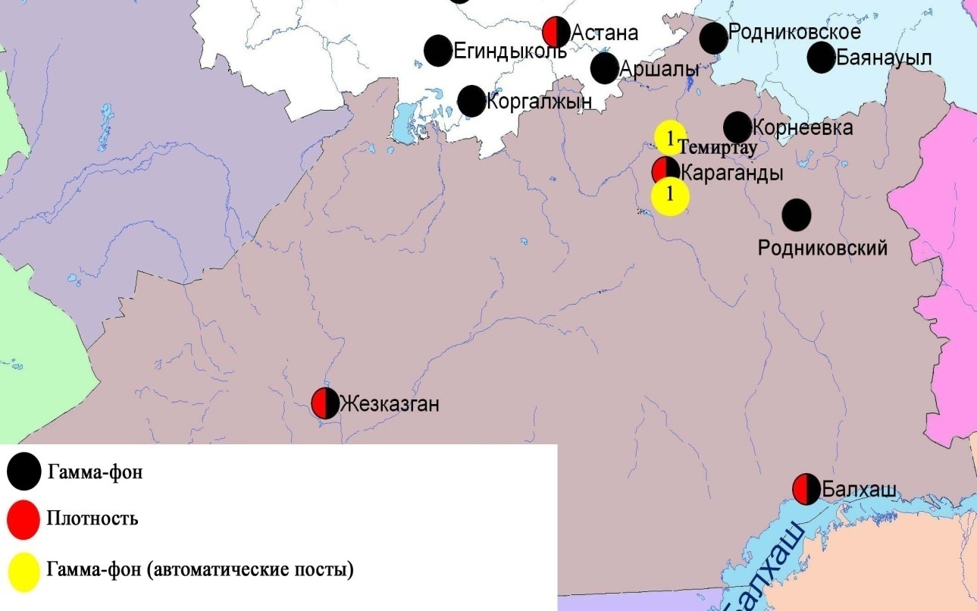

Рис. 8.5 Схема расположения метеостанций за наблюдением уровня радиационного гамма-фона и плотностью радиоактивных выпадений на территорииКарагандинской области

- Состояние окружающей среды Костанайской области

  - Состояние загрязнения атмосферного воздуха по городу Костанай

Наблюдения за состоянием атмосферного воздуха велись на 4 стационарных постах (рис.9.1., таблица 65).
Таблица 65
Место расположения постов наблюдений и определяемые примеси

Номер  поста | Сроки отбора | Проведения наблюдений | Адрес поста | Определяемые примеси
1 | 3 раза  в сутки | ручной отбор проб (дискретные методы) | ул. Каирбеков, 379; жилой р-н | взвешенные вещества, диоксид серы, оксид углерода, диоксид азота
3 |  |  | ул. Дощанова, 43
2 | каждые 20 минут | в непрерывном режиме | ул.Бородина | взвешенные частицы РМ-10, диоксид серы, оксид углерода, диоксид и оксид азота
4 |  |  | ул. Маяковского | взвешенные частицы РМ-10, диоксид серы, оксид углерода, диоксид и оксид азота, сумма углеводородов, метан

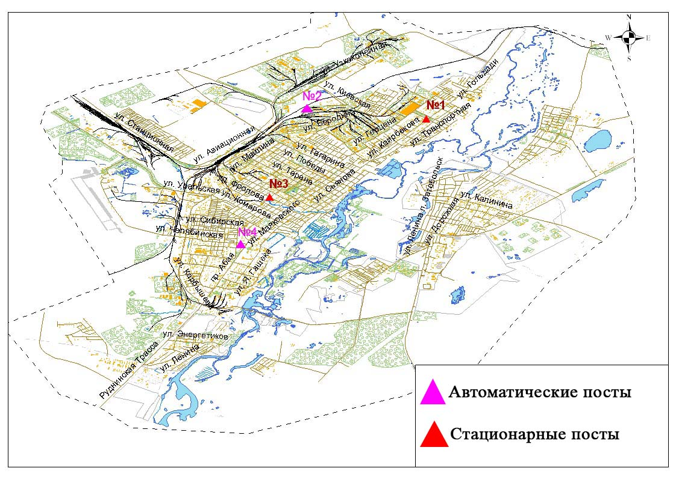

Рис.9.1 Схема расположения стационарной сети наблюдения
за загрязнением атмосферного воздуха города Костанай

Таблица 66
Характеристика загрязнения атмосферного воздуха города Костанай

Примесь | Средняя концентрация (g_{с.с.}) |  | Максимально разовая концентрация (g_{м.р.}) |  | Число случаев превышения ПДК
 | мг/м³ | Кратность превышения ПДК_{с.с.} | мг/м³ | Кратность превышения  ПДК _{м.р.} | >ПДК | >5 ПДК | >10 ПДК
Взвешенные вещества | 0,000 | 0,00 | 0,000 | 0,0
Взвешенные частицы РМ -10 | 0,096 |  | 0,190
Диоксид серы | 0,049 | 0,98 | 3,435 | 6,9 | 3
Оксид углерода | 0,341 | 0,11 | 4,0 | 0,8
Диоксид азота | 0,019 | 0,47 | 0,120 | 1,4 | 30
Оксид азота | 0,218 | 3,64 | 1,425 | 3,6 | 996
Сумма УВ | 0,000 |  | 0,000
Метан | 0,000 |  | 0,000

Общая оценка загрязнения атмосферы.По данным стационарной сети наблюдений (рис.9.1.), уровень загрязнения атмосферного воздуха оценивался высоким, он определялся значениями СИ = 6,9 и НП равным 45,4 %. Воздух города более всего загрязнен оксидом азота (табл.1 и табл.1.1).
В целом по городу среднемесячные концентрации оксида азота составили 3,6 ПДК_{с.с.}, остальных загрязняющих веществ не превышали ПДК. За июль по городу были зафиксированы превышения более 1 ПДК по оксиду азота – 996 случая, по диоксиду азота – 30 случаев, по диоксиду серы – 3 случая (таблица 66).

  - Состояние атмосферного воздуха по городу Рудный

Наблюдения за состоянием атмосферного воздуха велись на 2 стационарных постах (рис.9.2., таблица 67).

Таблица 67
Место расположения постов наблюдений и определяемые примеси

Номер  поста | Сроки отбора | Проведения наблюдений | Адрес поста | Определяемые примеси
5 | каждые 20 минут | в непрерывном режиме | ул. Молодой Гвардии | взвешенные частицы РМ-10, диоксид серы, оксид углерода, диоксид и оксид азота
6 |  |  | рядом с мечетью | взвешенные частицы РМ-10, диоксид и оксид азота, сумма углеводородов, метан

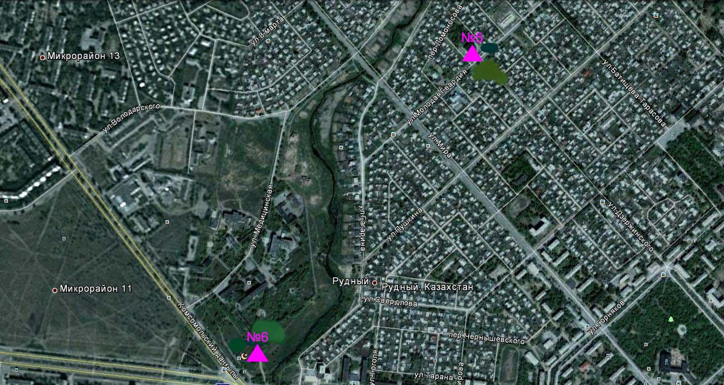

Рис.9.2. Схема расположения тационарной сети наблюдения за загрязнением атмосферного воздуха города Рудный

Таблица 68
Характеристика загрязнения атмосферного воздуха города Рудный

Примесь | Средняя концентрация (g_{с.с.}) |  | Максимально разовая концентрация (g_{м.р.}) |  | Число случаев превышения ПДК
 | мг/м³ | Кратность превышения ПДК_{с.с.} | мг/м³ | Кратность превышения  ПДК _{м.р.} | >ПДК | >5 ПДК | >10 ПДК
Взвешенные частицы РМ -10 | 0,0111 |  | 0,2267
Диоксид серы | 0,0558 | 1,12 | 0,2723 | 0,5
Оксид углерода | 0,0013 | 0,0004 | 1,1267 | 0,2
Диоксид азота | 0,0123 | 0,31 | 0,1144 | 1,3 | 15
Оксид азота | 0,0023 | 0,04 | 0,2071 | 0,5
Сумма УВ | 0,0000 |  | 0,0000
Метан | 0,0000 |  | 0,0000

Общая оценка загрязнения атмосферы. По данным стационарной сети наблюдений (рис.9.2.), уровень загрязнения атмосферного воздуха оценивается низким, он определялся значениями СИ равным 1,5 и НП=0,6 % (табл.1 и табл.1.1). Воздух города более всего загрязнен диоксидом азота.
В целом по городу среднемесячные концентрации диоксида серы составили 1,1 ПДК_{с.с.}, остальных загрязняющих веществ не превышали ПДК. За июль по городу были зафиксированы превышения более 1 ПДК по диоксиду азота – 15 случаев (таблица 68).

  - Состояние атмосферного воздуха по поселку Карабалык

Наблюдения за состоянием атмосферного воздуха велись на 1 стационарном посту (рис.9.3., таблица 69).
Таблица 69
Место расположения постов наблюдений и определяемые примеси

Номер  поста | Сроки отбора | Проведения наблюдений | Адрес поста | Определяемые примеси
13 | каждые 20 минут | в непрерывном режиме | ул. Гагарина, 40 «А» | взвешенные частицы РМ-2,5, взвешенные частицы РМ-10, диоксид серы, оксид углерода, диоксид и оксид азота, озон, сероводород, сумма углеводородов, аммиак, метан

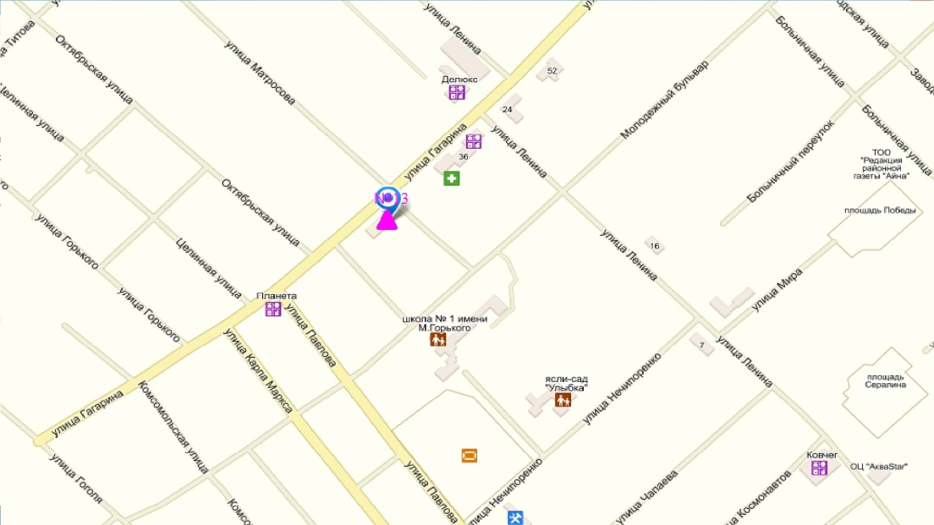

Рис.9.3. Схема расположения тационарной сети наблюдения за загрязнением атмосферного воздуха поселку Карабалык

Таблица 70
Характеристика загрязнения атмосферного воздуха поселка Карабалык

Примесь | Средняя концентрация (g_{с.с.}) |  | Максимально разовая концентрация (g_{м.р.}) |  | Число случаев превышения ПДК
 | мг/м³ | Кратность превышения ПДК_{с.с.} | мг/м³ | Кратность превышения  ПДК _{м.р.} | >ПДК | >5 ПДК | >10 ПДК
Взвешенные частицы РМ-2,5 | 0,009 |  | 0,069
Взвешенные частицы РМ-10 | 0,027 |  | 0,152
Диоксид серы | 0,006 | 0,12 | 0,066 | 0,13
Оксид углерода | 0,279 | 0,09 | 1,178 | 0,24
Диоксид азота | 0,005 | 0,14 | 0,045 | 0,53
Оксид азота | 0,000 | 0,00 | 0,006 | 0,01
Озон | 0,057 | 1,9 | 0,134 | 0,84
Сероводород | 0,002 |  | 0,022 | 2,80 | 21
Аммиак | 0,004 | 0,09 | 0,876 | 4,38 | 1
Сумма УВ | 0,933 |  | 1,388
Метан | 1,157 |  | 1,758

Общая оценка загрязнения атмосферы. По данным стационарной сети наблюдений (рис.9.3.), уровень загрязнения атмосферного воздуха оценивается повышенным, он определялся значениям СИ равным 4,4 (повышенный уровень), знаяение НП был равен 0,9 % (низкий уровень) (табл.1 и табл.1.1). Воздух города более всего загрязнен сероводородом.
В целом по городу среднемесячная концентрация озона составляла 1,9ПДК_{с.с.}, всех остальныхзагрязняющих веществ не превышали ПДК. Был зафиксирован 1 случай превышения более 1 ПДК по аммиаку и по сероводороду - 21 случаев (таблица 70).

9.4 Качество поверхностных вод на территории Костанайской области

Наблюдения за загрязнением поверхностных вод на территории Костанайской области проводились на 3 водных объектах: реки Тобыл, Айет, Тогызак.
В реке Тобыл температура воды 20,3 ºC, водородный показатель равен 7,38, концентрация растворенного в воде кислорода 7,44 мг/дм³, БПК₅ 1,81 мг/дм³. Превышения ПДК были зафиксированы по веществам из групп тяжелых металлов (марганец – 3,1 ПДК, никель – 3,9 ПДК, медь – 5,8 ПДК, цинк – 1,8 ПДК), главных ионов (сульфаты – 1,48 ПДК, магний – 1,1 ПДК), органических веществ (летучие фенолы – 6,3 ПДК).
В реке Айет температура воды 20,2 ºC, водородный показатель равен 7,62, концентрация растворенного в воде кислорода 7,83 мг/дм³, БПК₅ 2,37 мг/дм³. Превышения ПДК были зафиксированы по веществам из групп тяжелых металлов (никель – 4,4 ПДК, медь – 3,0 ПДК), главных ионов (сульфаты – 2,23 ПДК, магний – 1,4 ПДК), биогенных веществ (железо общее – 1,1 ПДК) и органических веществ (летучие фенолы – 23,0 ПДК).
В реке Тогызык температура воды 17,2 ºC, водородный показатель равен 7,67, концентрация растворенного в воде кислорода 8,33 мг/дм³, БПК₅ 1,82 мг/дм³. Превышения ПДК были зафиксированы по веществам из групп тяжелых металлов (никель – 5,2 ПДК, медь – 5,0 ПДК, марганец – 2,7 ПДК), биогенных веществ (железо общее – 2,0 ПДК) и главных ионов (сульфаты – 3,04 ПДК, магний – 1,64 ПДК).
Качество воды водных объектов на территории Костанайской области оценивается следующим образом: вода «высокого уровня загрязнения» - реки Айет, Тобыл, вода «умеренного уровня загрязнения» - река Тогызак.
В сравнении с июнем 2015 года качество воды рек Тобыл, Айет – не изменилось, качество воды реки Тогызак – улучшилось.
В сравнении с июлем 2014 года качество воды рек Тобыл, Тогызак – улучшилось, качество воды реки Айет – ухудшилось. (таблица 7).

9.5Радиационный гамма-фон Костанайской области

Наблюдения за уровнем гамма излучения на местности осуществлялись ежедневно на 6-ти метеорологических станциях (Жетыкара, Караменды, Карасу, Карабалык, Костанай, Сарыколь) и на 3-х автоматических постах наблюдений за загрязнением атмосферного воздуха г.Костанай(№2,4); г.Рудный (№5) (рис. 9.4).
Средние значения радиационного гамма-фона приземного слоя атмосферы по населенным пунктам областинаходились в пределах 0,04-0,16мкЗв/ч. В среднем по области радиационный гамма-фон составил 0,11 мкЗв/ч и находился в допустимых пределах.

9.6 Плотность радиоактивных выпадений в приземномслое атмосферы

Контроль за радиоактивным загрязнением приземного слоя атмосферы на территории Костанайской области осуществлялся на 2-х метеорологических станциях (Жетыкара, Костанай) путем отбора проб воздуха горизонтальными планшетами (рис. 9.4). На станции проводился пятисуточный отбор проб.
Среднесуточная плотность радиоактивных выпадений в приземном слое атмосферы на территории области колебалась в пределах 0,9–1,3 Бк/м². Средняя величина плотности выпадений по области составила 1,0 Бк/м², что не превышает предельно-допустимый уровень.

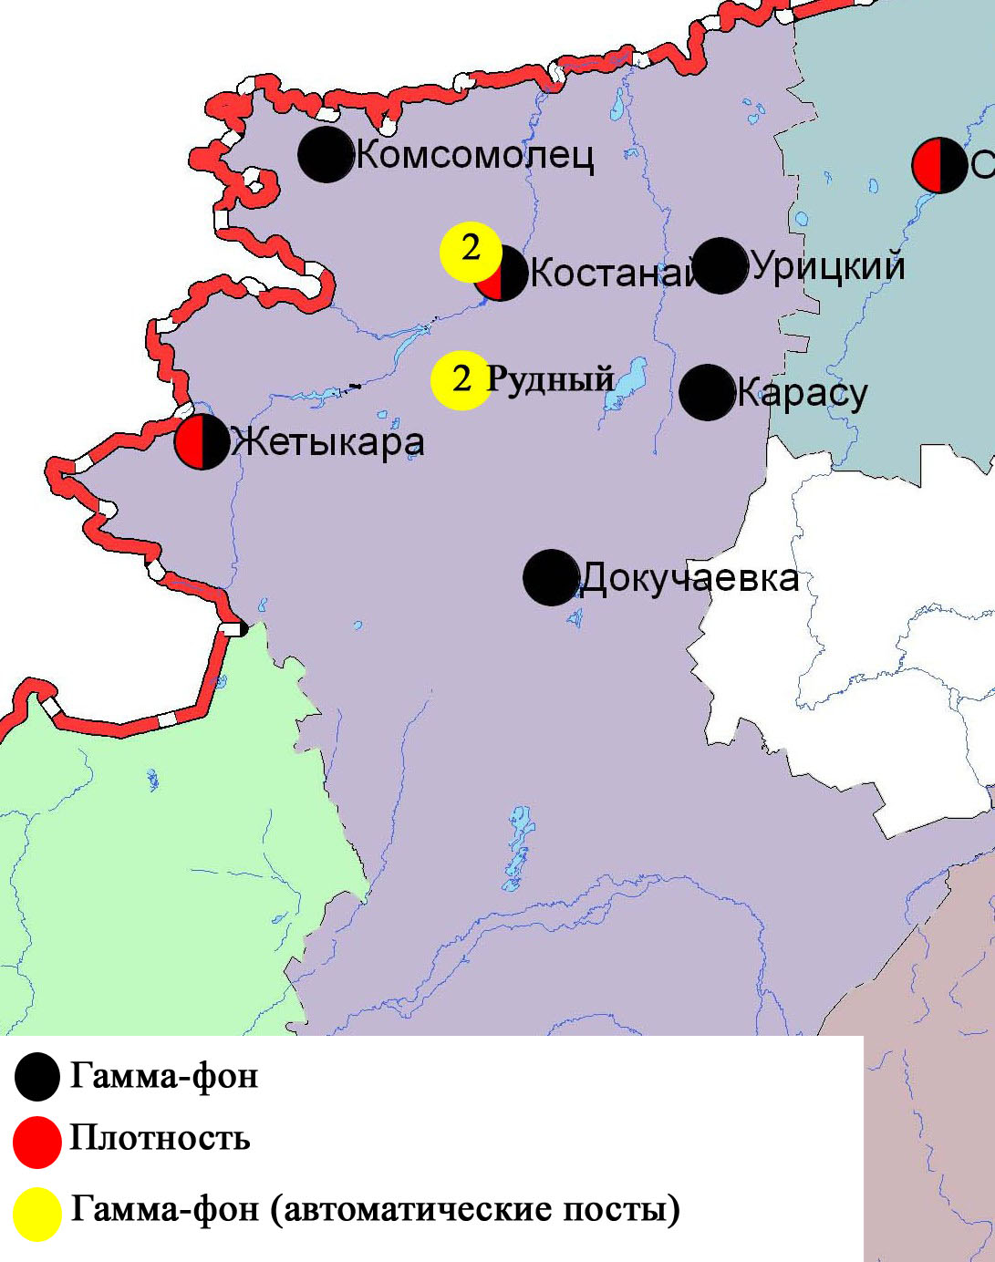

Рис. 9.4 Схема расположения метеостанций за наблюдением уровня радиационного гамма-фона и плотностью радиоактивных выпадений на территорииКостанайской области

- Состояние окружающей среды Кызылординской области

  - Состояние загрязнения атмосферного воздуха по городу Кызылорда

Наблюдение за состоянием атмосферного воздуха велось на 1 стационарном посту (рис.10.1., таблица 71).
Таблица 71
Место расположения постов наблюдений и определяемые примеси

Номер  поста | Сроки отбора | Проведение наблюдений | Адрес поста | Определяемые примеси
1 | 3 раза  в сутки | ручной отбор проб (дискретные методы) | м-н Шугла, дом 24-а, ул. Муратбаева | взвешенные вещества, диоксид серы, оксид углерода, диоксид азота, сероводород, формальдегид

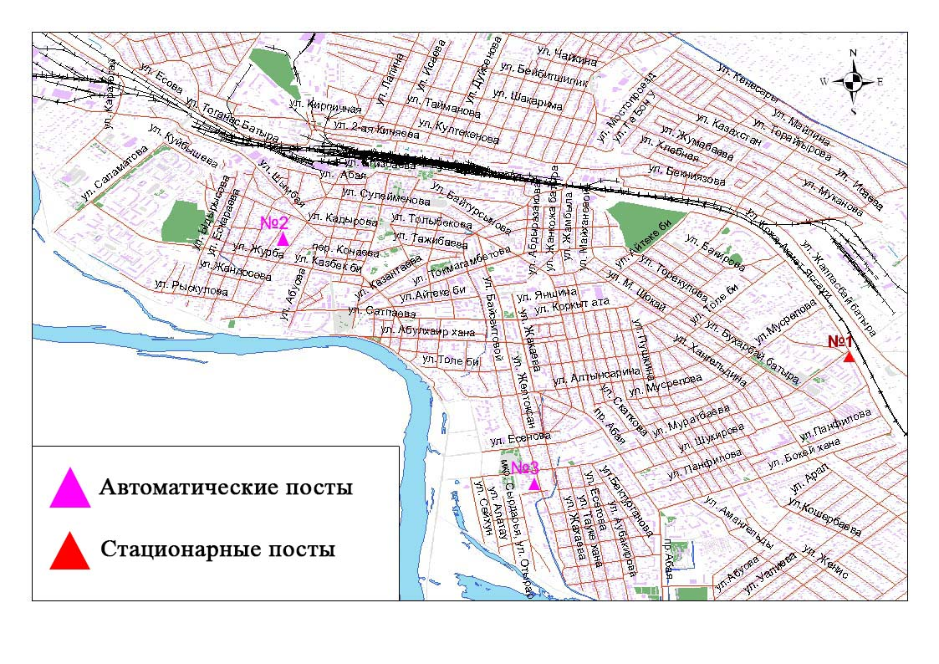

Рис.10.1. Схема расположения стационарной сети наблюдения за загрязнением атмосферного воздуха города Кызылорда

Таблица 72
Характеристика загрязнения атмосферного воздуха города Кызылорда

Примесь | Средняя концентрация (g_{с.с.}) |  | Максимально-разовая концентрация (g_{м.р.}) |  | Число случаев превышения ПДК
 | мг/м³ | Кратность превышения ПДК_{с.с.} | мг/м³ | Кратность превышения ПДК_{м.р.} | >ПДК | >5 ПДК | >10 ПДК
Взвешенные вещества | 0,044 | 0,29 | 0,200 | 0,400
Диоксид серы | 0,196 | 3,9 | 0,275 | 0,550
Оксид углерода | 1,210 | 0,41 | 2,000 | 0,400
Диоксид азота | 0,077 | 1,9 | 0,090 | 1,050 | 8
Сероводород | 0,000 |  | 0,001 | 0,125
Формальдегид | 0,002 | 0,68 | 0,005 | 0,143

Общая оценка загрязнения атмосферы. По данным стационарной сети наблюдений (рис.10.1.), уровень загрязнения атмосферного воздуха оценивался повышенным, он определялся значением НП равным 10,3 % (повышенный уровень), СИ = 1,1 (низкий уровень) (табл.1 и табл.1.1).
В целом по городу среднемесячные концентрации составили: диоксида серы– 3,9 ПДК_{с.с.}, диоксида азота –1,9 ПДК_{сс.с.}, других загрязняющих веществ – не превышали ПДК. Были выявлены случаи превышения более 1 ПДК по диоксиду азота – 8 случаев (таблица 72).

10.2 Состояние атмосферного воздуха по поселку Торетам

Наблюдения за состоянием атмосферного воздуха велись на 1 стационарном посту (рис.10.2., таблица 73).
Таблица 73
Место расположения постов наблюдений и определяемые примеси

Номер  поста | Сроки отбора | Проведения наблюдений | Адрес поста | Определяемые примеси
1 | каждые 20 минут | в непрерывном режиме | ул. Муратабаева, 51 «А» | взвешенные частицы РМ-10, диоксид серы, оксид углерода, формальдегид

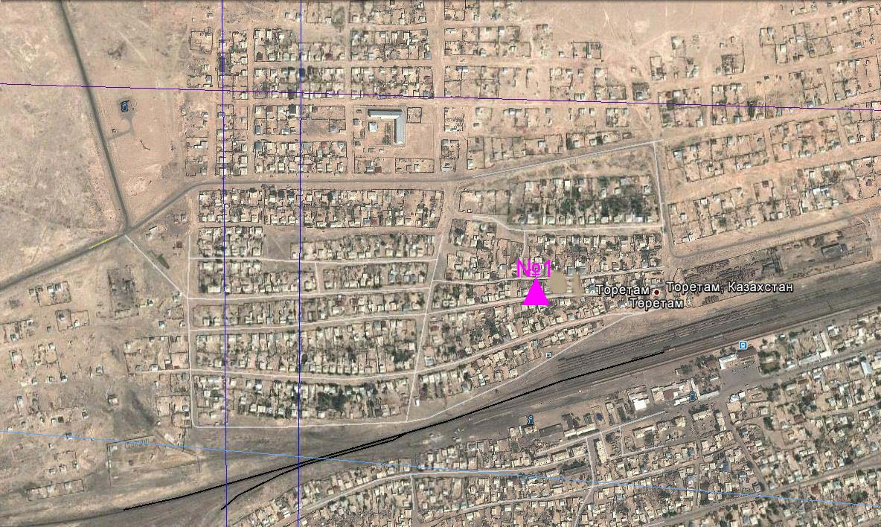

Рис. 10.2. Схема расположения стационарной сети наблюдения за загрязнением
атмосферного воздуха поселка Торетам

Таблица 74
Характеристика загрязнения атмосферного воздуха поселка Торетам

Примесь | Средняя концентрация (g_{с.с.}) |  | Максимально-разовая концентрация (g_{м.р.}) |  | Число случаев превышения
 | мг/м³ | Кратность превышения ПДК_{с.с.} | мг/м³ | Кратность превышения ПДК_{м.р.} | >ПДК | >5 ПДК | >10 ПДК
Взвешенные частицы РМ -10 | 0,0000 |  | 0,0120
Диоксид серы | 0,0091 | 0,18 | 0,1850 | 0,37
Оксид углерода | 0,2823 | 0,09 | 1,6660 | 0,33
Формальдегид | 0,0003 | 0,10 | 0,0006 | 0,02

Общая оценка загрязнения атмосферы. По данным стационарной сети наблюдений (рис.10.3.), уровень загрязнения атмосферного воздуха оценивался низким, он определялся значениями СИ равным 0,4 и НП = 0,0% (табл.1 и табл.1.1).
В целом по городу среднемесячные концентрации загрязняющих веществ – не превышали ПДК.

10.4 Состояние атмосферного воздуха города Кызылорда (экспедиция)

В июле 2015 года при проведении маршрутных обследований атмосферного воздуха по городу Кызылорда показало, что диоксида азота в Южной промзоне и мкр «Акмечеть» превысил в 1,1 ПДК. Содержание взвешенных веществ, оксида углерода и диоксида серы находились в пределах нормы (рис. 10.3, таблица 75).

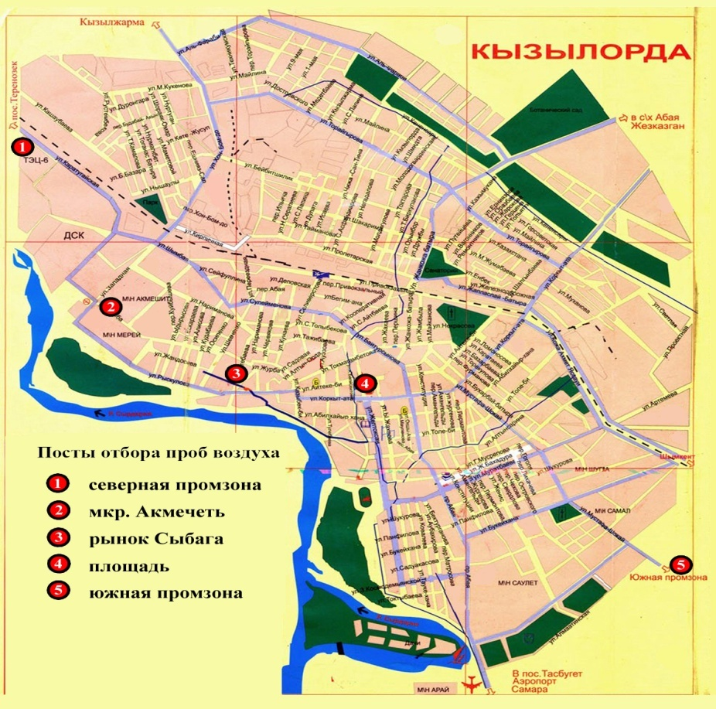

Рис.10.3Схема расположения маршрутных постов экспедиционных наблюдений по г. Кызылорда

Таблица 75

Характеристика состояния атмосферного воздуха города Кызылорда

за июль2015 годапо данным экспедиционных наблюдений

Наименование  точек | Максимально-разовая концентрация, кратная ПДК
 | Взвешенные  вещества |  |  |  | Диоксид  серы |  |  |  | Диоксид  азота |  |  |  | Оксид  углерода
 | Июль  2014 г. |  | Июль  2015 г. |  | Июль  2014 г. |  | Июль  2015 г. |  | Июль  2014 г. |  | Июль  2015 г. |  | Июль  2014 г. |  | Июль  2015 г.
 | Мг/м³ | Кратная ПДК | Мг/м³ | Кратная ПДК | Мг/м³ | Кратная ПДК | Мг/м³ | Кратная ПДК | Мг/м³ | Кратная ПДК | Мг/м³ | Кратная ПДК | Мг/м³ | Кратная ПДК | Мг/м³ | Кратная ПДК
Южная промзона (КЮТЦ) | 0,18 | 0,4 | 0,05 | 0,1 | 0,145 | 0,3 | 0,176 | 0,4 | 0,08 | 0,9 | 0,09 | 1,1 | 2,0 | 0,4 | 2,0 | 0,4
Северная промзона ("КТЭЦ") | 0,14 | 0,3 | 0,10 | 0,2 | 0,166 | 0,3 | 0,174 | 0,3 | 0,08 | 0,9 | 0,07 | 0,8 | 1,0 | 0,2 | 1,0 | 0,2
Рынок «Сыбага» | 0,28 | 0,6 | 0,05 | 0,1 | 0,136 | 0,3 | 0,139 | 0,3 | 0,08 | 0,9 | 0,08 | 0,9 | 2,0 | 0,4 | 1,0 | 0,2
Мкр «Акмечеть» | 0,32 | 0,6 | 0,05 | 0,1 | 0,142 | 0,3 | 0,195 | 0,4 | 0,08 | 0,9 | 0,09 | 1,1 | 1,0 | 0,2 | 2,0 | 0,4
Центр. площадь | 0,37 | 0,7 | 0,05 | 0,1 | 0,170 | 0,3 | 0,121 | 0,2 | 0,08 | 0,9 | 0,08 | 0,9 | 1,0 | 0,2 | 1,0 | 0,2

10.4 Качество поверхностных вод на территории
Кызылординской области

Наблюдения за загрязнением поверхностных вод на территории Кызылординской области проводились на 2 водных объектах в реке Сырдария и Аральском море.
В реке Сырдария температура воды колебалась от 22,1ºC до 28,6ºC, среднее значение рН составило 7,65, концентрация растворенного в воде кислорода в среднем составляла 7,59 мг/дм3, БПК₅ в среднем 2,0 мг/дм3. Превышения ПДК были зафиксированы по веществам из групп тяжелых металлов (меди – 2,5 ПДК), главных ионов (сульфаты – 4,8 ПДК, магний – 1,2 ПДК), биогенных веществ (железо общее – 1,2 ПДК).
В Аральском море температура воды – 26ºC, рН составило 7,9, концентрация растворенного в воде кислорода составила 6,2 мг/дм3, БПК₅ 3,1 мг/дм3. Превышения ПДК были зафиксированы по веществам из групп тяжелых металлов (меди – 3,0 ПДК), главных ионов (сульфаты – 4,8 ПДК, магний – 1,4 ПДК).
Качество воды водных объектов на территории Кызылординской области оценивается следующим образом: река Сырдария - вода «умеренного уровня загрязнения», Аральское море – «высокого уровня загрязнения».
По сравнении с июнем 2015 года качество воды реки Сырдария – улудшилось, качество воды Аральского моря – ухудшилось.
По сравнении с июлем 2014 года качество воды реки Сырдария – значительно не изменилось, качество воды Аральского моря – ухудшилось.

10.5 Качество воды хозяйственно-питьевого и
культурно-бытового водопользования города Кызылорда

Отбор проб воды для химического анализа по хозяйственно-питьевой категории водопользования производится с городского водозабора - водопроводной воды (перед поступлением в распределительную сеть), с открытого водоема (вода, поступающая из реки Сырдарья до очистки и фильтрации), с подземных источников – глубинных скважин (скважина - водозабор 100-120 м).
Основными критериями качества проб воды из городского и районных водозаборов, глубинных скважин и децентрализованных источников являются значения ПДК вредных веществ в воде водных объектов хозяйственно-питьевого и культурно-бытового водопользования, для водопровода - гигиенические нормативы содержания вредных веществ в питьевой воде.
В июле 2015 года в открытых водоемах превышения ПДК наблюдается по следующим ингредиентам: цветность- 3,4 ПДК; мутность – 1,5 ПДК; сухой остаток – 1,0 ПДК; сульфаты- 1,1 ПДК.
В водопроводной сети превышения ПДК наблюдаются по цветности- 2,8 ПДК, сульфатам - 1,1 ПДК, жесткость – 1,0 ПДК, магний – 1,2 ПДК.
В глубинных скважин превышения ПДК наблюдаются по цветности- 2,7 ПДК, сульфатам - 1,2 ПДК, магний – 1,2 ПДК.
По городу Кызылорда, в июле 2015 году, качество питьевой воды по сравнению с июлем 2014 года изменилось не значительно.

10.6 Радиационный гамма-фон Кызылординской области.

Наблюдения за уровнем гамма излучения на местности осуществлялись ежедневно на 3-х метеорологической станции (Кызылорда, Аральск, Шиели) за загрязнением атмосферного воздуха п.Акай (№1) и п.Торетам (№1)(рис 10.4).
Средние значения радиационного гамма-фона приземного слоя атмосферы по населенным пунктам области находились в пределах 0,09-0,17 мкЗв/ч.В среднем по области радиационный гамма-фон составил 0,13 мкЗв/ч и находился в допустимых пределах.

10.7 Радиационный гамма-фон города Кызылорда по данным экспедиционных наблюдений

Радиационный гамма-фон (мощность экспозиционной дозы) по городу Кызылорданаходился в допустимых пределах (0,10 - 0,15 мкЗв/ч), что не представляет практической опасности для населения области.

10.8 Плотность радиоактивных выпадений в приземном слое атмосферы на территории Кызылординской области

Контроль за радиоактивным загрязнением приземного слоя атмосферы на территории Кызылординскойобласти осуществлялся на 2-х метеорологических станциях (Аральское море, Кызылорда) путем отбора проб воздуха горизонтальными планшетами (рис.10.4). На станциях проводился пятисуточный отбор проб.
Среднесуточная плотность радиоактивных выпадений в приземном слое атмосферы на территории области колебалась в пределах 0,8–1,3 Бк/м². Средняя величина плотности выпадений по области составила 1,0 Бк/м², что не превышает предельно-допустимый уровень.

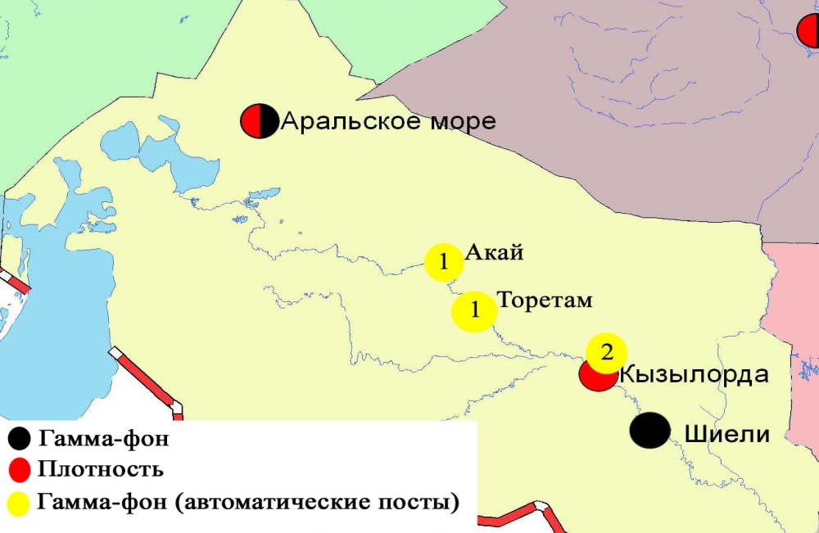

Рис. 10.4 Схема расположения метеостанций за наблюдением уровня радиационного гамма-фона и плотностью радиоактивных выпаденийна территорииКызылординской области

10.9 Состояние здоровья населенияпо городу Кызылорда

За июль месяц 2015 года для проведения мониторинга состояния здоровья населения по г. Кызылорда (Южная промзона, Северная промзона, мкр. Акмечеть, рынок Сыбага, Центральная площадь) было обследовано всего 40 пациентов, 4 категории по 2 человека.
По Южному региону, в возрасте 25-40 лет, Жунусов Т., жалобы на боль в области эпигастрии, жидкий стул. Диагноз: Хр. Гастрит, обострение. В возрасте 1-6 лет, обследуемый Айтжан М. и Мамыр А., жалобы на боль в горле, температура. Диагноз: ОРЗ, ангина.
По Северному региону, в возрасте 1-6 лет, Бектай Н., жалобы на боль в области живота, понижение аппетита. Диагноз: Острый энтероколит. В возрасте свыше 40 лет, Алиулы Ж., жалобы на головные боли, шум в ушах. Диагноз: ЦВЗ (цереброваскулярное заболевание) дисциркуляторная энцофалопатия.
По рынку «Сыбага» в возрасте 1-6 лет, Суеныш Е. и Суеныш Н, жалобы на температуру, головные боли. Диагноз: Фолликулярная ангина.
По Центральной площади, в возрасте 1-6 лет, Бакирова Р. и Акылбеков Н., жалобы на жидкий стул. Диагноз: острая кишечная инфекция.
По мкр. Акмечеть, в возрасте 1-6 лет, обследуемый Токтанова Д., жалобы на слабость, кашель, жидкий стул. Диагноз: алиментарный гастрит.

- Состояние окружающей среды Мангистауской области

  - Состояние загрязнения атмосферного воздуха по городу Актау

Наблюдения за состоянием атмосферного воздуха велись на 3 стационарных постах (рис.11.1., таблица 76).
Таблица 76
Место расположения постов наблюдений и определяемые примеси

Номер  поста | Сроки отбора | Проведение наблюдений | Адрес поста | Определяемые примеси
3 | 3 раза  в сутки | ручной отбор проб (дискретные методы) | 1 микрорайон | взвешенные вещества, диоксид серы, сульфаты, оксид углерода, диоксид азота,углеводороды, аммиак, серная кислота
4 |  |  | на территории специальной экономической зоны (СЭЗ) «Морпорт Актау»
6 | каждые 20 минут | в непрерывном режиме | микрорайон 31, участок № 10 | взвешенные частицы РМ-2,5, взвешенные частицы РМ-10, диоксид серы, оксид углерода, диоксид и оксид азота, озон, сероводород, сумма углеводородов, аммиак, метан

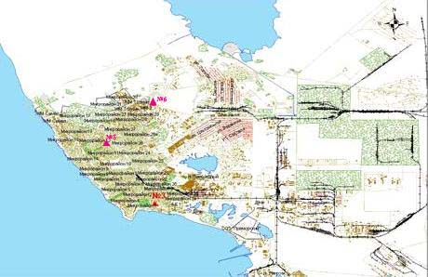
Рис.11.1 Схема расположения стационарной сети наблюдений за загрязнением атмосферного воздуха города Актау

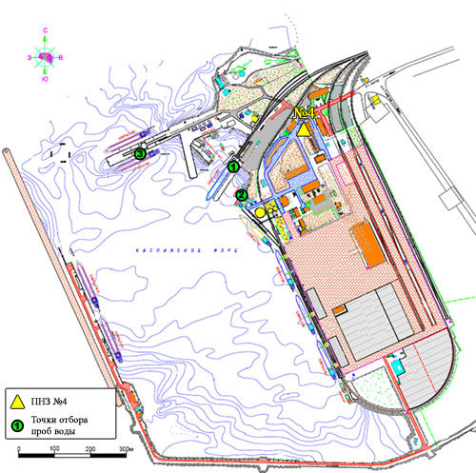

Рис.11.2 Схема расположения стационарной сети наблюдений
за загрязнением атмосферного воздуха и точки отбора проб морских вод на территории СЭЗ «Морпорт Актау»

Таблица 77
Характеристика загрязнения атмосферного воздуха города Актау

Примесь | Средняя концентрация (g_{с.с.}) |  | Максимально-разовая концентрация (g_{м.р.}) |  | Число случаев превышения ПДК
 | мг/м³ | Кратность превышения ПДК_{с.с.} | мг/м³ | Кратность превышения ПДК_{м.р.} | ≥ПДК | ≥5ПДК | ≥10ПДК
Взвешанные вещества | 0,179 | 1,2 | 0,500 | 1,0
Взвешенные частицы РМ-2,5 | 0,019 |  | 0,472
Взвешенные частицы РМ-10 | 0,101 |  | 3,409
Диоксид серы | 0,016 | 0,3 | 0,037 | 0,1
Сульфаты | 0,011 |  | 0,020 | 0,002
Оксид углерода | 0,034 | 0,01 | 1,000 | 0,2
Диоксид азота | 0,014 | 0,3 | 0,182 | 2,1 | 29
Озон | 0,000 | 0,00 | 0,000 | 0,00
Сероводород | 0,002 |  | 0,021 | 2,6 | 34
Углеводороды | 1,372 |  | 4,100 | 4,1 | 52
Аммиак | 0,016 | 0,4 | 0,030 | 0,2
Серная кислота | 0,026 | 0,3 | 0,040 | 0,1
Метан | 0,000 |  | 0,000

Общая оценка загрязнения атмосферы. По данным стационарной сети наблюдений (рис.11.1.,11.2.), уровень загрязнения атмосферного воздуха оценивался повышенным, он определялся значениями СИ =4,1 и НП=2,9 (повышенный уровень) (табл.1 и табл.1.1). Воздух города более всего загрязнен углеводородом.
В целом по городу среднемесячные концентрации взвешенных веществ составили 1,2 ПДК_{с.с.}, других загрязняющих веществ – не превышали ПДК.
За июль месяц по городу зафиксированы превышения более 1 ПДК: по диоксиду азота – 29 случаев, по сероводороду – 34 случая, по углеводородам – 52 случая (таблица 77).

  - Состояние атмосферного воздуха по городу Жанаозен

Наблюдения за состоянием атмосферного воздуха велось на 1 стационарном посту (рис. 11.3., таблица 78).

Таблица 78
Место расположения постов наблюдений и определяемые примеси

Номер  поста | Сроки отбора | Проведения наблюдений | Адрес поста | Определяемые примеси
2 | каждые 20 минут | в непрерывном режиме | рядом с метеостанцией | взвешенные частицы РМ-10, диоксид серы, оксид углерода, озон

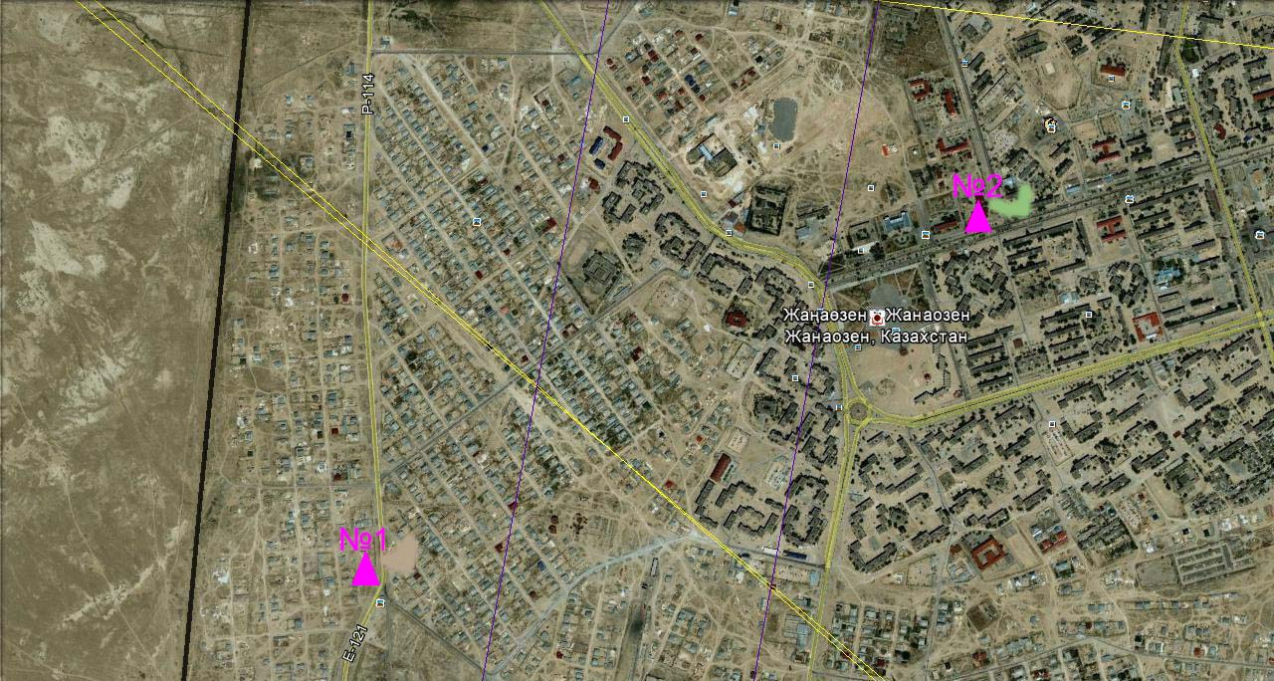

Рис. 11.3. Схемарасположения стационарной сети наблюдения за загрязнением атмосферного воздуха города Жанаозен

Таблица 79
Характеристика загрязнения атмосферного воздуха города Жанаозен

Примесь | Средняя концентрация (g_{с.с.}) |  | Максимально-разовая концентрация (g_{м.р.}) |  | Число случаев превышения ПДК
 | мг/м³ | Кратность превышения ПДК_{с.с.} | мг/м³ | Кратность превышения ПДК_{м.р.} | >ПДК | >5ПДК | >10ПДК
Взвешенные частицы РМ -10 | 0,1099 |  | 0,2742
Диоксид серы | 0,0237 | 0,47 | 0,0532 | 0,11
Оксид углерода | 0,1572 | 0,05 | 0,8280 | 0,17
Озон | 0,0070 | 0,23 | 0,1449 | 0,91

Общая оценка загрязнения атмосферы.По данным стационарной сети наблюдений (рис.11.3.), уровень загрязнения атмосферного воздуха оценивался низким, он определялся значениями СИ равным 0,9 и НП = 0,0%( табл.1 и табл.1.1).
В целом по городу среднемесячные концентрации загрязняющих веществ – не превышали ПДК (таблица 79).

  - Состояние атмосферного воздуха по поселку Бейнеу

Наблюдения за состоянием атмосферного воздуха велось на 1 стационарном посту (рис. 11.4., таблица 80).

Таблица 80
Место расположения постов наблюдений и определяемые примеси

Номер  поста | Сроки отбора | Проведения наблюдений | Адрес поста | Определяемые примеси
7 | каждые 20 минут | в непрерывном режиме | бейнеуский район, Восточная | взвешенные частицы РМ-2,5, взвешенные частицы РМ-10, диоксид серы, оксид углерода, диоксид и оксид азота, озон, сероводород, сумма углеводородов, аммиак, метан

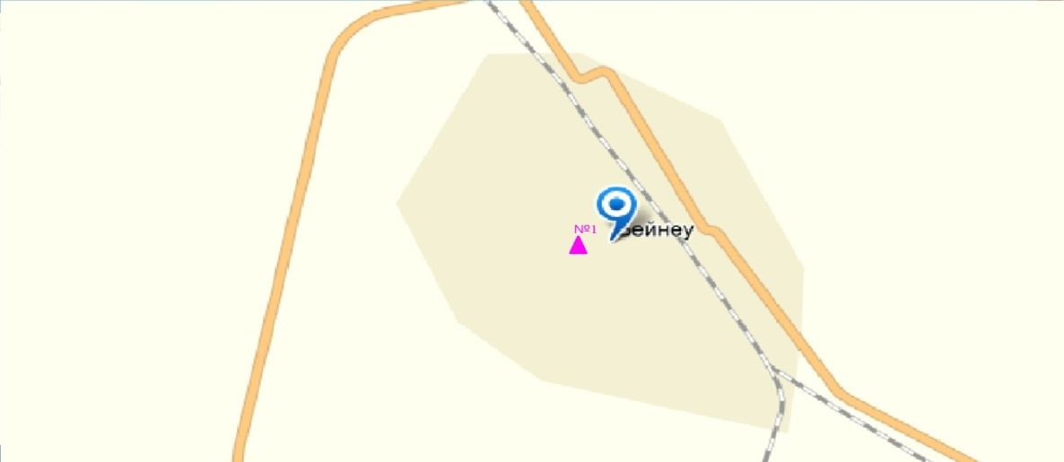
Рис. 11.4. Схемарасположения стационарной сети наблюдения за загрязнением атмосферного воздуха поселка Бейнеу

Таблица 81
Характеристика загрязнения атмосферного воздуха поселка Бейнеу

Примесь | Средняя концентрация (g_{с.с.}) |  | Максимально-разовая концентрация (g_{м.р.}) |  | Число случаев превышения ПДК
 | мг/м³ | Кратность превышения ПДК_{с.с.} | мг/м³ | Кратность превышения ПДК_{м.р.} | >ПДК | >5ПДК | >10ПДК
Взвешенные частицы РМ-2,5 | 0,020 |  | 0,418
Взвешенные частицы РМ-10 | 0,106 |  | 2,531
Диоксид серы | 0,002 | 0,03 | 0,008 | 0,0
Оксид углерода | 0,052 | 0,02 | 0,694 | 0,1
Диоксид азота | 0,007 | 0,2 | 0,094 | 1,1 | 1
Оксид азота | 0,003 | 0,1 | 0,145 | 0,4
Озон | 0,072 | 2,4 | 0,126 | 0,8
Сероводород | 0,001 |  | 0,006 | 0,7
Аммиак | 0,004 | 0,1 | 0,020 | 0,1
Сумма УВ | 1,291 |  | 14,696
Метан | 1,590 |  | 17,720

Общая оценка загрязнения атмосферы. По данным стационарной сети наблюдений (рис.11.4), уровень загрязнения атмосферного воздуха оценивался низким, он определялся значениями СИ равным 1,1 и НП =0,0% (табл.1 и табл.1.1).
По городу среднемесячная концентрация озона составляла 2,4ПДК_{с.с.,}остальные загрязняющие вещества не превышали ПДК. Был выявлен 1 случай превышении более 1 ПДК по диоксиду азота (таблица 81).

11.4 Состояние атмосферного воздуха на территории х/х Кошкар-Ата по данным эпизодических наблюдений

Наблюдения за загрязнением атмосферного воздухапроводились на хвостохранилище «Кошкар – Ата». Измерялись концентрации взвешенных частиц (РМ-10), диоксида серы, оксида углерода, диоксида азота, оксида азота, аммиака, растворимых сульфатов, сумма углеводородов.
Концентрации всех загрязняющих веществ по данным наблюдений находились в пределах допустимой нормы (таблица 82).
Таблица 82
Концентрации загрязняющих веществ по даннымнаблюдений
х/х «Кошкар-Ата»

Определяемые примеси | q_{m} мг/м³ | q_{m}/ПДК
Взвешенные частицы РМ-10 | 0,12
Диоксид серы | 0,03 | 0,06
Оксид углерода | 0,27 | 0,05
Диоксид азота | 0,01 | 0,17
Оксид азота | 0,02 | 0,04
Растворимые сульфаты | 0,02
Сумма углеводородов | 28,10 | 0,47
Аммиак | 0,02 | 0,11

11.5 Качество морских вод по гидрохимическим показателям на акватории Специальной экономической зоны (СЭЗ)"Морпорт Актау"
Мангистауской области

Наблюдения за качеством морских вод на акватории СЭЗ "Морпорт Актау" проводились в июле 2015 года по четырем контрольным точкам: 1 точка – 0,5 км выше поста, причал №8; 2 точка – 0,5 км выше поста, причал №7; 3 точка – 0,4 км ниже поста, причал №4 (берег); 4 точка (фоновая) – 0,5 км ниже дороги 1 микрорайона "Достар".
Содержание гидрохимических показателей сравнивалось со значениями предельно допустимых концентраций (ПДК) для морских вод (Приложение 5).
Уровень загрязнения морских вод оценивается по величине комплексного индекса загрязненности воды (КИЗВ), который используется для сравнения и выявления динамики изменения качества вод (Приложение 3).
На акватории морского порта температура воды находилось в пределах17,2-19,3 °С, величина рН морской воды - 8,2-8,8, содержание растворенного кислорода - 5,9-6,2 мг/дм³, БПК₅ 0,9-1,1 мг/дм³.Превышение допустимой нормы не обнаружено.
На всех точках акватории Морпорта морская вода характеризуются как «нормативно-чистая» (по КИЗВ), в июне 2014 годана 1-ой точке морпорта морская вода характериовался как «чистая», на остальных точках морская вода оценивалось как «умеренно загрязненная» (по ИЗВ).
В сравнении с июнем 2015 года качество морской воды значительно не изменилось.

11.6 Радиационный гамма-фон Мангистауской области

Наблюдения за уровнем гамма излучения на местности осуществлялись ежедневно на 4-х метеорологических станциях (Актау, Форт-Шевченко, Жана Узень, Бейнеу), хвостохранилище Кошкар-Ата и на 1-ом автоматическом посту наблюдений за загрязнением атмосферного воздуха г.Жанаозен(№2).
Средние значения радиационного гамма-фона приземного слоя атмосферы по населенным пунктам области находились в пределах 0,08-0,12 мкЗв/ч. В среднем по области радиационный гамма-фон составил 0,10 мкЗв/ч и находился в допустимых пределах.

11.7 Плотность радиоактивных выпадений в приземном слое атмосферы

Контроль за радиоактивным загрязнением приземного слоя атмосферы на территории Мангистауской области осуществлялся на 3-х метеорологических станциях (Актау, Форт-Шевченко, Жана Узень) путем отбора проб воздуха горизонтальными планшетами На станциях проводился пятисуточный отбор проб (рис.11.5).
Среднесуточная плотность радиоактивных выпадений в приземном слое атмосферы на территории области колебалась в пределах 0,8–1,4 Бк/м². Средняя величина плотности выпадений по области составила 1,1 Бк/м², что не превышает предельно-допустимый уровень.
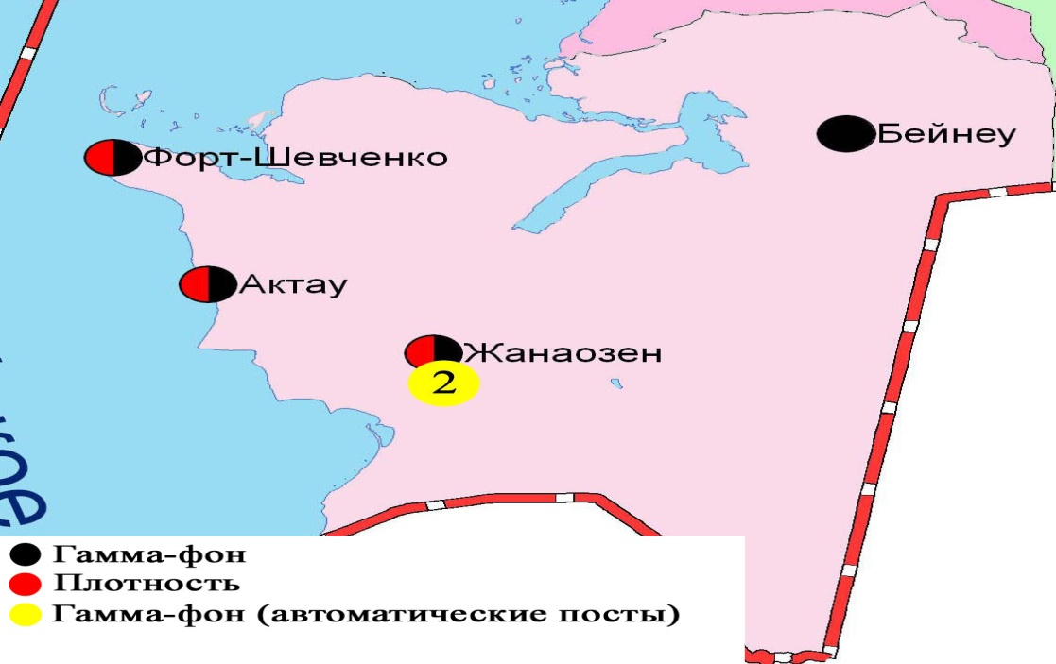

Рис. 11.5 Схема расположения метеостанций за наблюдением уровня радиационного гамма-фона и плотностью радиоактивных выпадений на территории Мангистауской области
- Состояние атмосферного воздуха Павлодарской области

  - Состояние загрязнения атмосферного воздуха по городу Павлодар

Наблюдения за состоянием атмосферного воздуха велись на 6 стационарных постах (рис.12.1., таблица 82).
Таблица 82
Место расположения постов наблюдений и определяемые примеси

Номер  поста | Сроки отбора | Проведение наблюдений | Адрес поста | Определяемые примеси
1 | 3 раза  в сутки | ручной отбор проб (дискретные методы) | пересечение ул. Камзина и Чкалова | взвешенные вещества, диоксид серы, сульфаты, оксид углерода, диоксид азота, сероводород, фенол, хлор, хлористый водород
2 |  |  | ул. Айманова, 26
3 | каждые 20 минут | в непрерывном режиме | ул. Ломова | взвешенные частицы РМ-10, диоксид серы, оксид углерода, диоксид и оксид азота
4 |  |  | ул. Каз. правды | взвешенные частицы РМ-10, диоксид серы, оксид углерода, диоксид и оксид азота, сероводород, сумма углеводородов, метан
5 |  |  | ул. Естая, 54 | взвешенные частицы РМ-2,5, взвешенные частицы РМ-10, диоксид серы, оксид углерода, диоксид и оксид азота, озон, сероводород, сумма углеводородов, аммиак, метан
6 |  |  | ул. Затон, 39

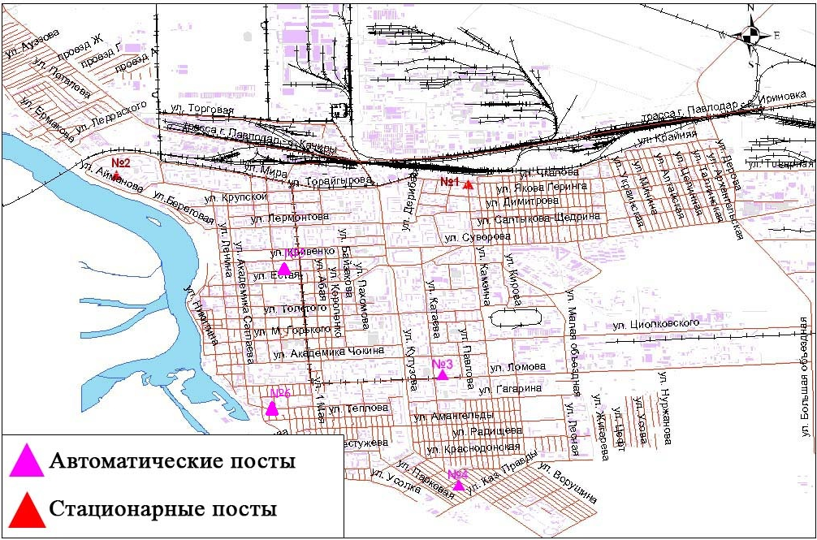

Рис.12.1.Схема расположения стационарной сети наблюдения за загрязнением атмосферного воздуха города Павлодар
Таблица 83
Характеристика загрязнения атмосферного воздуха города Павлодар

Примесь | Средняя концентрация (g_{с.с.}) |  | Максимально-разовая концентрация (g_{м.р.}) |  | Число случаев превышения ПДК
 | мг/м³ | Кратность превышения ПДК_{с.с.} | мг/м³ | Кратность превышения ПДК_{м.р.} | ≥ПДК | ≥5ПДК | ≥10ПДК
Взвешенные вещества | 0,2231 | 1,5 | 0,6 | 1,20 | 12
Взвешенные частицы РМ-2,5 | 0,0111 |  | 0,1060
Взвешенные частицы РМ-10 | 0,0370 |  | 0,3252
Диоксид серы | 0,0115 | 0,23 | 0,2296 | 0,46
Сульфаты | 0,0045 |  | 0,0200 | 0,002
Оксид углерода | 0,4466 | 0,15 | 21,037 | 4,21 | 3
Диоксид азота | 0,0180 | 0,45 | 0,1361 | 1,60 | 45
Оксид азота | 0,0085 | 0,14 | 0,1560 | 0,39
Озон | 0,0559 | 1,9 | 0,1240 | 0,78
Сероводород | 0,0030 |  | 0,0434 | 5,43 | 1290 | 1
Фенол | 0,0018 | 0,59 | 0,0050 | 0,50
Хлор | 0,0008 | 0,03 | 0,0100 | 0,10
Хлористый водород | 0,0365 | 0,37 | 0,0800 | 0,40
Аммиак | 0,0040 | 0,10 | 0,0224 | 0,11
Сумма УВ | 2,0421 |  | 4,9334
Метан | 2,2408 |  | 6,3422

Общая оценка загрязнения атмосферы. По данным стационарной сети наблюдений (рис.12.1), уровень загрязнения атмосферного воздуха оценивался очень высоким,он определялся значением НП равным 57,7 % (очень высокий уровень), СИ =5,4 (высокий уровень) (табл.1 и табл.1.1).
В целом по городу среднемесячные концентрации взвешенных веществ составили 1,5 ПДК_{с.с.}, озона 1,9 ПДК_{с.с.}, других загрязняющих веществ – не превышали ПДК. Были выявлены случаи превышения более 1 ПДК по взвешенным веществам - 12, по оксиду углерода – 3, по диоксиду азота – 45, по по сероводороду – 1290 случаев; а так же однократное превышение более 5 ПДК по сероводороду (таблица 83).

  - Состояние загрязнения атмосферного воздуха по городу Екибастуз

Наблюдения за состоянием атмосферного воздуха велись на 3 стационарных постах (рис.12.2., таблица 84).

Таблица 84
Место расположения постов наблюдений и определяемые примеси

Номер  поста | Сроки отбора | Проведение наблюдений | Адрес поста | Определяемые примеси
2 | 3 раза  в сутки | ручной отбор проб (дискретные методы) | 8 м-н, ул. Беркембаева и Сатпаева | взвешенные вещества, диоксид серы, сульфаты, оксид углерода, диоксид азота
1 | каждые 20 минут | в непрерывном режиме | ул. Машхур Жусупа 118/1 | взвешенные частицы РМ-10, диоксид серы, оксид углерода, диоксид и оксид азота
3 | каждые 20 минут | в непрерывном режиме | ул. Машхур-Жусупа, рядом с насосной станцией фонтана | взвешенные частицы РМ-2,5, взвешенные частицы РМ-10, диоксид серы, оксид углерода, диоксид и оксид азота, озон, сероводород, сумма углеводородов, аммиак, метан
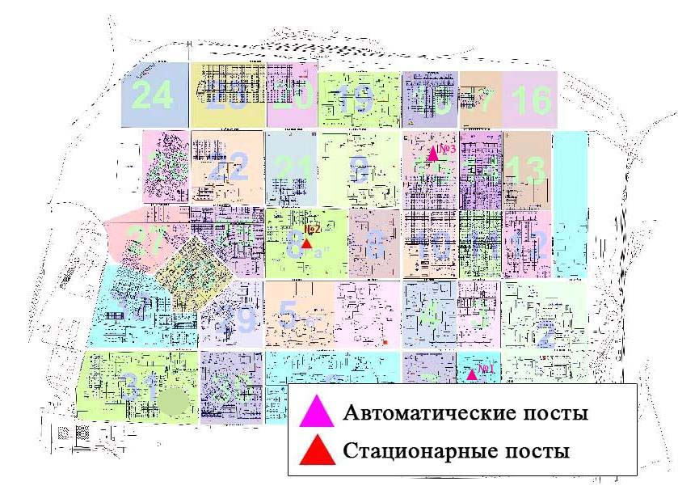
Рис.12.2.Схемарасположения стационарной сети наблюдения за загрязнением атмосферного воздуха города Екибастуз

Таблица 85
Характеристика загрязнения атмосферного воздуха города Екибастуз

Примесь | Средняя концентрация (g_{с.с.}) |  | Максимально-разовая концентрация (g_{м.р.}) |  | Число случаев превышения ПДК
 | мг/м³ | Кратность превышения ПДК_{с.с.} | мг/м³ | Кратность превышения ПДК_{м.р.} | ≥ПДК | ≥5ПДК | ≥10ПДК
Взвешанные вещества | 0,160 | 1,1 | 0,900 | 1,80 | 8
Взвешенные частицы РМ-2,5 | 0,012 |  | 0,126
Взвешенные частицы РМ-10 | 0,022 |  | 0,406
Диоксид серы | 0,005 | 0,10 | 0,128 | 0,26
Сульфаты | 0,006 |  | 0,010 | 0,00
Оксид углерода | 0,501 | 0,17 | 3,0 | 0,6
Диоксид азота | 0,014 | 0,34 | 0,155 | 1,82 | 17
Оксид азота | 0,002 | 0,04 | 0,087 | 0,22
Озон | 0,068 | 2,3 | 0,162 | 1,01 | 2
Сероводород | 0,003 |  | 0,010 | 1,23 | 12
Аммиак | 0,015 | 0,37 | 0,072 | 0,36
Сумма УВ | 0,332 |  | 1,508
Метан | 0,559 |  | 6,359

Общая оценка загрязнения атмосферы. По данным стационарной сети наблюдений (рис.12.2.), уровень загрязнения атмосферного воздуха оценивался повышенным,он определялся значением НП равным 10,3 % (повышенный уровень), СИ = 1,8 (низкий уровень)(табл.1 и табл.1.1).
В целом по городу среднемесячные концентрации взвешенных веществ превысили 1,1 ПДК_{с.с.}, озона – 2,3 ПДК_{с.с.}, других загрязняющих веществ – не превышали ПДК. Зарегистрированы превышения более 1 ПДК: по взвешенным веществам– 8, по диоксиду азота – 17, по озону-2, по сероводороду – 12 случаев (таблица 85).

  - Состояние атмосферного воздуха по городу Аксу

Наблюдения за состоянием атмосферного воздуха велись на 1 стационарном посту (рис.12.3., таблица 86).

Таблица 86
Место расположения постов наблюдений и определяемые примеси

Номер  поста | Сроки отбора | Проведение наблюдений | Адрес поста | Определяемые примеси
1 | каждые 20 минут | в непрерывном режиме | ул.Ауэзова 4 Г | взвешенные частицы РМ-10, диоксид серы, оксид углерода, диоксид и оксид азота

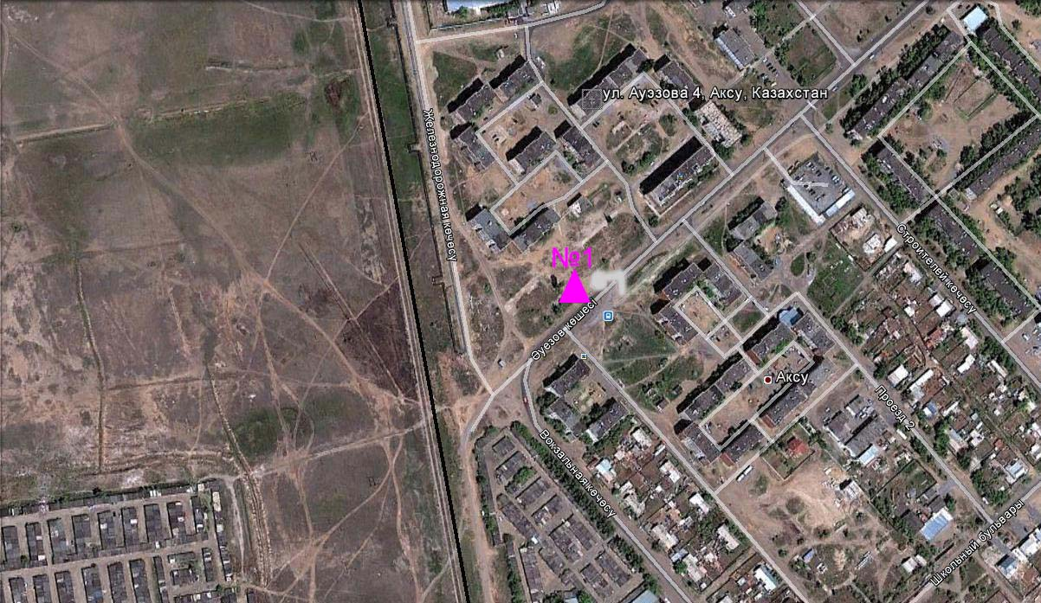
Рис. 12.3. Схема расположения стационарной сети наблюдения за загрязнением атмосферного воздуха города Аксу

Таблица 87
Характеристика загрязнения атмосферного воздуха города Аксу

Примесь | Средняя концентрация (g_{с.с.}) |  | Максимально-разовая концентрация (g_{м.р.}) |  | Число случаев превышения ПДК
 | мг/м³ | Кратность превышения ПДК_{с.с.} | мг/м³ | Кратность превышения ПДК_{м.р.} | ≥ПДК | ≥5ПДК | ≥10ПДК
Взвешенные частицы РМ -10 | 0,029 |  | 0,034
Диоксид серы | 0,012 | 0,24 | 0,091 | 0,18
Оксид углерода | 0,005 | 0,002 | 2,660 | 0,53
Диоксид азота | 0,005 | 0,13 | 0,063 | 0,75
Оксид азота | 0,002 | 0,03 | 0,038 | 0,09

Общая оценка загрязнения атмосферы. По данным стационарной сети наблюдений (рис.12.3.), уровень загрязнения атмосферного воздуха оценивался низким,он определялся значениями СИ равным 0,7 и НП = 0,0% (табл.1 и табл.1.1).
В целом по городу среднемесячные концентрации загрязняющих веществ – не превышали ПДК (таблица 87).

  - Качество поверхностных вод Павлодарской области

Наблюдения за загрязнением поверхностных вод на территории Павлодарской области проводились на реке Ертис.
Температура воды колебалась от 20,8 до 26,1ºC, среднее значение рН составило рН=8,2, концентрация растворенного в воде кислорода в среднем составляла 8,07мг/дм³, БПК₅ в среднем 1,69мг/дм³. Превышения ПДК были зафиксированы по веществам из групп биогенных веществ (азот нитритный 1,3 ПДК) и тяжелых металлов (медь 2,4 ПДК).
Качество воды реки Ертис соответствует «умеренному уровню загрязнения».
В сравнении с июнем 2015 года качество воды реки Ертис – существенно не изменилось.
В сравнении с июлем 2014 года качество воды реки Ертис – существенно не изменилось.

  - Радиационный гамма-фон Павлодарской области

Наблюдения за уровнем гамма излучения на местности осуществлялись ежедневно на 7-и метеорологических станциях (Актогай, Баянаул, Ертис, Павлодар, Шарбакты, Екибастуз, Коктобе) ина 4-х автоматических постах наблюдений за загрязнением атмосферного воздуха г.Павлодар(№3,4), г.Аксу (№1)и г.Екибастуз (№1)(рис. 12.4).
Средние значения радиационного гамма-фона приземного слоя атмосферы по населенным пунктам областинаходились в пределах 0,08-0,22мкЗв/ч. В среднем по области радиационный гамма-фон составил 0,12 мкЗв/ч и находился в допустимых пределах.

  - Плотность радиоактивных выпадений в приземном слое атмосферы

Контроль за радиоактивным загрязнением приземного слоя атмосферы на территории Павлодарскойобласти осуществлялся на 3-х метеорологических станциях (Ертис, Павлодар, Экибастуз) путем отбора проб воздуха горизонтальными планшетами (рис.12.4). На станциях проводился пятисуточный отбор проб.
Среднесуточная плотность радиоактивных выпадений в приземном слое атмосферы на территории области колебалась в пределах 0,9–1,8 Бк/м². Средняя величина плотности выпадений по области составила 1,3 Бк/м², что не превышает предельно-допустимый уровень.

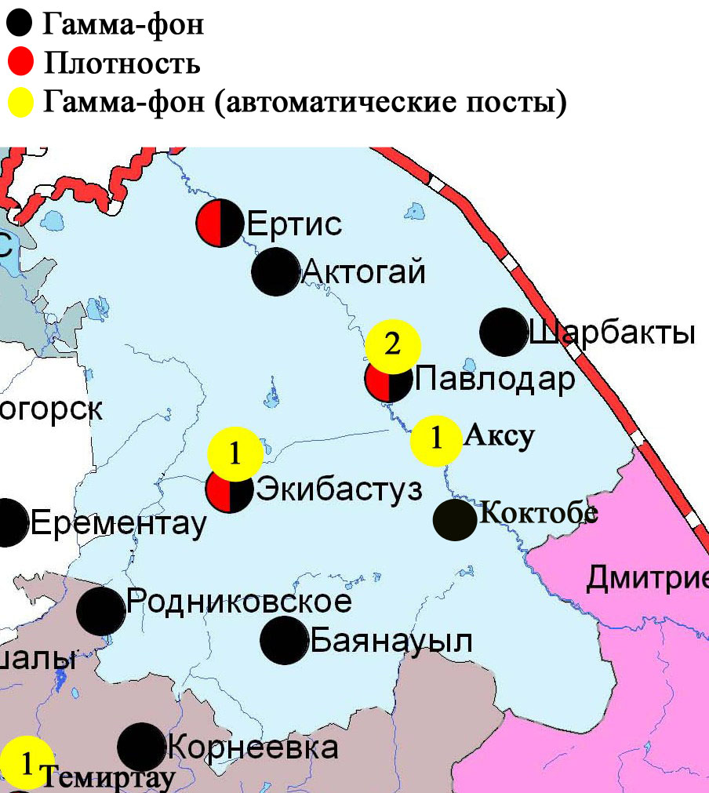

Рис. 12.4 Схема расположения метеостанций за наблюдением уровня радиационного гамма-фона и плотностью радиоактивных выпадений на территорииПавлодарской области

- Состояние окружающей среды Северо-Казахстанской области

  - Состояние загрязнения атмосферного воздуха
по городу Петропавловск

Наблюдения за состоянием атмосферного воздуха велись на 4 стационарных постах (рис.13.1., таблица 88).
Таблица 88
Место расположения постов наблюдений и определяемые примеси

Номер  поста | Сроки отбора | Проведение наблюдений | Адрес поста | Определяемые примеси
1 | 3 раза  в сутки | ручной отбор проб (дискретные методы) | ул. Уалиханова | взвешенные вещества, диоксид серы, сульфаты, оксид углерода, диоксид азота, фенол, формальдегид
3 |  |  | ул. Букетова,16, пересечение ул. Казахстанской правды
5 | каждые 20 минут | в непрерывном режиме | ул. Парковая, 57А | взвешенные частицы РМ-10, оксид углерода, аммиак
6 |  |  | ул. Юбилейная | взвешенные частицы РМ-2,5, взвешенные частицы РМ-10, диоксид серы, оксид углерода, диоксид и оксид азота, озон, сероводород, сумма углеводородов, аммиак, метан

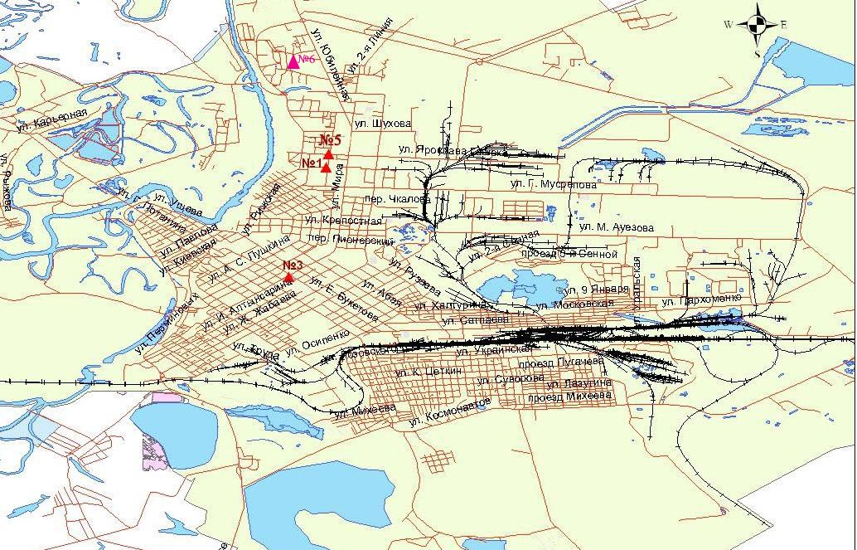
Рис.13.1. Схемарасположения стационарной сети наблюдения за загрязнением атмосферного воздуха города Петропавловск

Таблица 89
Характеристика загрязнения атмосферного воздуха города Петропавловск

Примесь | Средняя концентрация (g_{с.с.}) |  | Максимально-разовая концентрация (g_{м.р.}) |  | Число случаев превышения ПДК
 | мг/м³ | Кратность превышения ПДК_{с.с.} | мг/м³ | Кратность превышения ПДК_{м.р.} | ≥ПДК | ≥5ПДК | ≥10ПДК
Взвешанные вещества | 0,081 | 0,5 | 0,100 | 0,2
Взвешенные частицы РМ-2,5 | 0,006 |  | 0,072
Взвешенные частицы РМ-10 | 0,006 |  | 0,098
Диоксид серы | 0,006 | 0,1 | 0,121 | 0,2
Сульфаты | 0,008 |  | 0,010 | 0,001
Оксид углерода | 0,845 | 0,3 | 4,000 | 0,8
Диоксид азота | 0,031 | 0,8 | 0,767 | 9,0 | 3 | 1
Оксид азота | 0,001 | 0,0 | 0,015 | 0,04
Озон | 0,038 | 1,3 | 0,094 | 0,6
Сероводород | 0,003 |  | 0,017 | 2,1 | 18
Фенол | 0,001 | 0,5 | 0,002 | 0,2
Формальдегид | 0,004 | 1,3 | 0,007 | 0,2
Аммиак | 0,003 | 0,1 | 0,157 | 0,8
Сумма УВ | 0,561 |  | 2,039
Метан | 0,696 |  | 2,534

Общая оценка загрязнения атмосферы.По данным стационарной сети наблюдений (рис.13.1.), уровень загрязнения атмосферного воздуха оценивался высоким, он определялся значениями СИ равным 9,0 и НП = 0,8 % (табл.1 и табл.1.1).
В целом по городу среднемесячные концентрации озона и формальдегида составили 1,3 ПДК_{с.с.},остальных загрязняющих веществ – не превышали. Были зафиксированы превышения более 1 ПДК по сероводороду – 18 случаев, по диоксиду азота - 3 случая и однократное прывышение более 5 ПДК по диоксиду азота (таблица 89).

  - Качество поверхностных вод на территории
Северо-Казахстанской области

Наблюдения за загрязнением поверхностных вод на территории Северо – Казахстанской области проводились на реке Есиль и вдхр. Сергеевское.
В реке Есиль температура воды колебалась от 18,4 ºC до 24,6 ºC, среднее значение рН составило рН=7,4; концентрация растворенного в воде кислорода в среднем составляла 9,36 мг/дм3, БПК₅ в среднем 1,83 мг/дм3. Превышения ПДК было зафиксировано по веществам из групп тяжелых металлов (медь – 2,8 ПДК).
В вдхр. Сергеевском температура воды составило 21 ºC, среднее значение рН составило рН=7,4; концентрация растворенного в воде кислорода в среднем составляла 7,15 мг/дм3, БПК₅ в среднем 1,86 мг/дм3. Превышения ПДК были зафиксированы по веществам из групп тяжелых металлов (медь – 4,8 ПДК, цинк – 1,7 ПДК) и биогенных веществ (железо общее – 1,6 ПДК).
Качество воды вдхр. Сергеевское и реки Есиль оценивается как «умеренного уровня загрязнения».
По сравнению с июнем 2015 года качество воды реки Есиль и вдхр. Сергеевское – существенно не изменилось.
По сравнению с июлем 2014 года качество воды реки Есиль и вдхр. Сергеевское – существенно не изменилось.

  - Радиационный гамма фон Северо-Казахстанской области

Наблюдения за уровнем гамма излучения на местности осуществлялись ежедневно на 3-х метеорологических станциях (Булаево, Петропавловск, Сергеевка) (рис. 13.2).
Средние значения радиационного гамма-фона приземного слоя атмосферы по населенным пунктам области находились в пределах 0,08-0,14мкЗв/ч. В среднем по области радиационный гамма-фон составил 0,11 мкЗв/ч и находился в допустимых пределах.

  - Плотность радиоактивных выпадений в приземном слое атмосферы

Контроль за радиоактивным загрязнением приземного слоя атмосферы на территории Северо-Казахстанскойобласти осуществлялся на 2-х метеорологических станциях (Петропавловск, Сергеевка) путем отбора проб воздуха горизонтальными планшетами (рис. 13.2). На станциях проводился пятисуточный отбор проб.
Среднесуточная плотность радиоактивных выпадений в приземном слое атмосферы на территории области колебалась в пределах 0,9–2,2 Бк/м². Средняя величина плотности выпадений по области составила 1,2 Бк/м², что не превышает предельно-допустимый уровень.

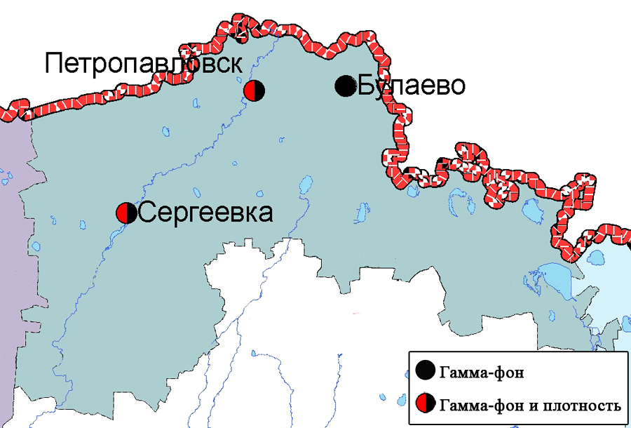

Рис. 13.2 Схема расположения метеостанций за наблюдением уровня радиационного гамма-фона и плотностью радиоактивных выпадений на территории Северо-Казахстанской области

- Состояние окружающей среды Южно-Казахстанской области

  - Состояние загрязнения атмосферного воздухапо городу Шымкент

Наблюдения за состоянием атмосферного воздуха велись на 6 стационарных постах (рис.14.1., таблица 90).
Таблица 90
Место расположения постов наблюдений и определяемые примеси

Номер  поста | Сроки отбора | Проведениенаблюдений | Адрес поста | Определяемые примеси
1 | 3 раза  в сутки | ручной отбор проб (дискретные методы) | пр. Абая,АО «Южполиметалл» | взвешенные вещества, диоксид серы, оксид углерода, диоксид азота, сероводород, формальдегид, аммиак
2 |  |  | площадь Ордабасы, пересечение ул. Казыбек би и Толе би
3 |  |  | ул. Алдиярова, б/н,АО «Шымкентцемент»
8 |  |  | ул. Сайрамская, 198, ЗАО «Пивзавод»
5 | каждые 20 минут | в непрерывном режиме | микрорайон Самал-3 | взвешенные частицы РМ-2,5, взвешенные частицы РМ-10, диоксид серы, оксид углерода, диоксид и оксид азота, озон, сероводород, сумма углеводородов, аммиак, метан
6 |  |  | микрорайон «Нурсат»

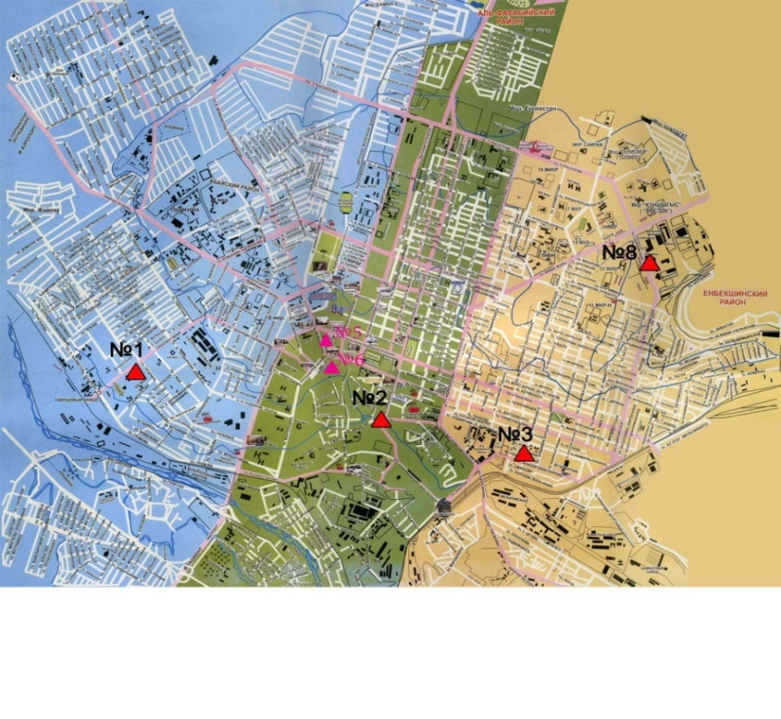

Рис.14.1 Схемарасположения стационарной сети наблюдения за загрязнением атмосферного воздуха города Шымкент
Таблица 91
Характеристика загрязнения атмосферного воздуха города Шымкент

Примесь | Средняя концентрация (g_{с.с.}) |  | Максимально-разовая концентрация (g_{м.р.}) |  | Число случаев превышения ПДК
 | мг/м³ | Кратность превышения ПДК_{с.с.} | мг/м³ | Кратность превышения ПДК_{м.р.} | ≥ПДК | ≥5ПДК | ≥10ПДК
Взвешанные вещества | 0,299 | 2,0 | 0,800 | 1,6 | 6
Взвешенные частицы РМ-2,5 | 0,012 |  | 0,238
Взвешенные частицы РМ-10 | 0,051 |  | 1,684
Диоксид серы | 0,005 | 0,1 | 0,021 | 0,0
Оксид углерода | 1,858 | 0,6 | 19,853 | 4,0 | 13
Диоксид азота | 0,046 | 1,2 | 0,120 | 1,4 | 64
Оксид азота | 0,005 | 0,1 | 0,335 | 0,8
Озон | 0,074 | 2,5 | 0,168 | 1,1 | 10
Сероводород | 0,002 |  | 0,064 | 8,1 | 154 | 1
Аммиак | 0,034 | 0,8 | 0,234 | 1,2 | 2
Формальдегид | 0,020 | 6,6 | 0,050 | 1,4 | 2
Сумма УВ | 0,618 |  | 5,425
Метан | 0,755 |  | 6,523

Общая оценка загрязнения атмосферы.По данным стационарной сети наблюдений (рис.14.1), уровень загрязнения атмосферного воздуха оценивался высоким,он определялся значением СИ равным 8,1 (высокий уровень), значение НП был равен 19,2 % (повышенный уровень), (табл.1 и табл.1.1). Воздух города более всего загрязнен сероводородом.
В целом по городу среднемесячные концентрации составили: взвешенных веществ – 2,0 ПДК_{с.с.}, диоксида азота - 1,2 ПДК_{с.с.}, озона – 2,5 ПДК_{с.с.}, формальдегида– 6,6 ПДК_{с.с.}, содержание тяжелых металлов и других загрязняющих веществ – не превышали ПДК. Были зафиксированы случаи превышения более 1 ПДК по взвешенным веществам – 6 случаев, по оксиду углерода-13, аммиаку и формальдегиду – 2 случая, по диоксиду азота – 64 случаев, по озону –10 случаев, по сероводороду – 154 случая и 1 случай более 5 ПДК по сероводороду (таблица 91).

  - Состояние атмосферного воздуха по городу Туркестан

Наблюдения за состоянием атмосферного воздуха велись на 1 стационарном посту (рис.14.2., таблица 92).
Таблица 92

Место расположения постов наблюдений и определяемые примеси

Номер  поста | Сроки отбора | Проведение наблюдений | Адрес поста | Определяемые примеси
1 | каждые 20 минут | в непрерывном режиме | м-н Бекзат, 5 квартал, 2 ул,  на территории метеостанции | взвешенные частицы РМ-10, оксид углерода, диоксид и оксид азота

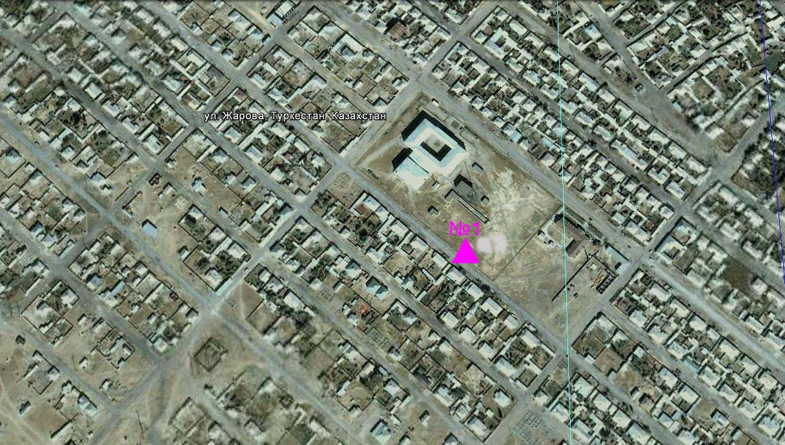

Рис.14.2. Схема расположения стационарной сети наблюдения за загрязнением атмосферного воздуха города Туркестан

Таблица 93
Характеристика загрязнения атмосферного воздуха города Туркестан

Примесь | Средняя концентрация (g_{с.с.}) |  | Максимально-разовая концентрация (g_{м.р.}) |  | Число случаев превышения ПДК
 | мг/м³ | Кратность превышения ПДК_{с.с.} | мг/м³ | Кратность превышения ПДК_{м.р.} | >ПДК | >5ПДК | >10ПДК
Взвешенные частицы РМ -10 | 0,000 |  | 0,000
Оксид углерода | 3,716 | 1,24 | 33,371 | 6,67 | 525 | 22
Диоксид азота | 0,003 | 0,08 | 0,045 | 0,53
Оксид азота | 0,003 | 0,04 | 0,011 | 0,03

Общая оценка загрязнения атмосферы. По данным стационарной сети наблюдений (рис.14.2), уровень загрязнения атмосферного воздуха оценивался высоким, он пределялся значением СИ = 6,7 и НП = 23,5 % (табл.1 и табл.1.1). Воздух города более всего загрязнен оксидом углерода.
В целом по городу среднемесячные концентрации оксида углерода составили 1,2 ПДК_{с.с.}, остальныхзагрязняющих веществ – не превышали ПДК. По оксиду углерода были выявлены превышения более 1 ПДК –525 случаев и 22 случая более 5 ПДК (таблица 93).
  - Состояние атмосферного воздуха по городу Кентау

Наблюдения за состоянием атмосферного воздуха велись на 1 стационарном посту (рис.14.3., таблица 94).
Таблица 94

Место расположения постов наблюдений и определяемые примеси

Номер  поста | Сроки отбора | Проведение наблюдений | Адрес поста | Определяемые примеси
1 | каждые 20 минут | в непрерывном режиме | ул. Валиханова, уч. 3 «А» | взвешенные частицы РМ-2,5, взвешенные частицы РМ-10, диоксид серы, оксид углерода, диоксид и оксид азота, озон, сероводород, сумма углеводородов, аммиак, метан

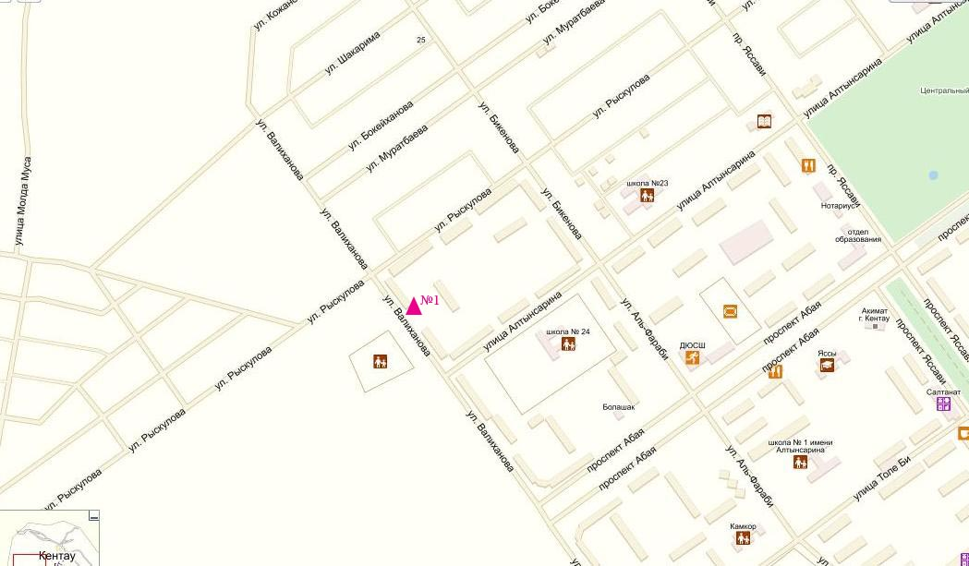

Рис.14.3. Схема расположения стационарной сети наблюдения за загрязнением атмосферного воздуха города Кентау

Таблица 95
Характеристика загрязнения атмосферного воздуха города Кентау

Примесь | Средняя концентрация (g_{с.с.}) |  | Максимально-разовая концентрация (g_{м.р.}) |  | Число случаев превышения ПДК
 | мг/м³ | Кратность превышения ПДК_{с.с.} | мг/м³ | Кратность превышения ПДК_{м.р.} | >ПДК | >5ПДК | >10ПДК
Взвешенные частицы РМ-2,5 | 0,000 |  | 0,000
Взвешенные частицы РМ-10 | 0,000 |  | 0,000
Диоксид серы | 0,000 | 0,00 | 0,000 | 0,00
Оксид углерода | 0,346 | 0,1 | 4,099 | 0,82
Диоксид азота | 0,009 | 0,2 | 0,079 | 0,93
Оксид азота | 0,004 | 0,1 | 0,100 | 0,25
Озон | 0,084 | 2,8 | 0,138 | 0,86
Сероводород | 0,000 |  | 0,000 | 0,00
Аммиак | 0,004 | 0,1 | 0,020 | 0,10
Сумма УВ | 0,074 |  | 0,097
Метан | 0,091 |  | 0,120

Общая оценка загрязнения атмосферы. По данным стационарной сети наблюдений (рис.14.3), уровень загрязнения атмосферного воздуха оценивался низким, он пределялся значениями СИ равным 0,9 и НП = 0,0% (табл.1 и табл.1.1).
В целом по городу среднемесячная концентрация по озону – 2,8 ПДК_{с.с.,} остальных загрязняющих веществ – не превышалаПДК (таблица 95).

  - Качество поверхностных вод на территории
Южно-Казахстанской области

Наблюдения за загрязнением поверхностных вод на территории Южно-Казахстанской области проводились на 6-и водных объектах (реки Сырдария, Келес, Бадам, Арыс, Катта Бугунь и водохранилище Шардара).
В реке Сырдария – температура воды от 25,1ºC до 27,2ºC, среднее значение рН составила 8,07, концентрация растворенного в воде кислорода в среднем 7,93 мг/дм³, БПК₅ в среднем 0,80 мг/дм³. Превышения ПДК были зафиксированы по веществам из групп главных ионов (сульфаты 5,8 ПДК, магний 1,7 ПДК), биогенных веществ (азот нитритный 1,1 ПДК), тяжелых металлов (меди 2,3 ПДК) и органических веществ (фенолы 2,0 ПДК).
В реке Келес – температура воды от 17,2ºC до 24,0ºC, среднее значение рН = 8,22, концентрация растворенного в воде кислорода в среднем 8,55 мг/дм³, БПК₅ в среднем 1,49 мг/дм³. Превышения ПДК были зафиксированы по веществам из групп главных ионов (сульфаты 6,6 ПДК, магний 1,9 ПДК), биогенных веществ (азот нитритный 3,9 ПДК), тяжелых металлов (меди 3,0 ПДК) и органических веществ (фенолы 1,5 ПДК).
В реке Бадам – температура воды от 24,6ºC до 25,6ºC, среднее значение рН = 8,42, концентрация растворенного в воде кислорода в среднем 7,70 мг/дм³, БПК₅ в среднем 1,14 мг/дм³. Превышения ПДК были зафиксированы по веществам из групп главных ионов (сульфаты 2,0 ПДК, магний 1,3 ПДК), биогенных веществ (азот нитритный 1,7 ПДК), тяжелых металлов (меди 1,6 ПДК).
В реке Арыс – температура воды 25,6ºC, водородный показатель равен 7,50, концентрация растворенного в воде кислорода 7,95 мг/дм³, БПК₅ 1,95 мг/дм³. Превышения ПДК наблюдались по веществам из групп главных ионов (сульфаты 2,1 ПДК), биогенных веществ (азот нитритный 2,1 ПДК), тяжелых металлов (меди 1,6 ПДК).
В реке Катта - Бугунь – температура воды 22,2ºC, водородный показатель равен 7,20, концентрация растворенного в воде кислорода 7,39 мг/дм³, БПК₅ 1,39 мг/дм³. Превышения ПДК не наблюдались.
В водохранилище Шардара – температура воды 28,0ºC, водородный показатель равен 7,63, концентрация растворенного в воде кислорода 8,77 мг/дм³, БПК₅ 1,10 мг/дм³. Превышения ПДК были зафиксированы по веществам из групп главных ионов (сульфаты 5,1 ПДК), биогенных (азот нитритный 2,0 ПДК) и тяжелых металлов (медь 2,1 ПДК) и органических веществ (фенолы 3,0 ПДК).
Качество воды водных объектов на территории Южно-Казахстанской области оценивается следующим образом: вода «нормативно - чистая» - река Катта – Бугунь; вода «умеренного уровня загрязнения» - реки Сырдария, Бадам, Арыс, вдхр. Шардара; вода «высокого уровня загрязнения» - река Келес.
В сравнении с июлем месяца 2014 года качество воды реки Бадам, Арыс, Катта - Бугунь, вдхр. Шардара существенно не изменилось; в реках Сырдария, Келес, - улучшилось.
В сравнении с июнем месяца 2015 года качество воды реки Келес, Бадам, Арыс, Катта - Бугунь, вдхр. Шардара существенно не изменилось; река Сырдария - улучшилось.

  - Радиационный гамма-фон Южно-Казахстанской области

Наблюдения за уровнем гамма излучения на местности осуществлялись ежедневно на 2-х метеорологических станциях (Шымкент, Туркестан) и на 1 автоматическом посту наблюдений за загрязнением атмосферного воздуха г.Туркестан (№1)(рис. 14.4).
Средние значения радиационного гамма-фона приземного слоя атмосферы по населенным пунктам области находились в пределах 0,06-0,20 мкЗв/ч. В среднем по области радиационный гамма-фон составил 0,12 мкЗв/ч и находился в допустимых пределах.

  - Плотность радиоактивных выпадений в приземном слое атмосферы

Контроль за радиоактивным загрязнением приземного слоя атмосферы на территории Южно-Казахстанскойобласти осуществлялся на 2-х метеорологических станциях (Шымкент, Туркестан) путем отбора проб воздуха горизонтальными планшетами (рис. 14.4). На станции проводился пятисуточный отбор проб.
Среднесуточная плотность радиоактивных выпадений в приземном слое атмосферы на территории области колебалась в пределах 0,8–1,3 Бк/м². Средняя величина плотности выпадений по области составила 1,1 Бк/м², что не превышает предельно-допустимый уровень.

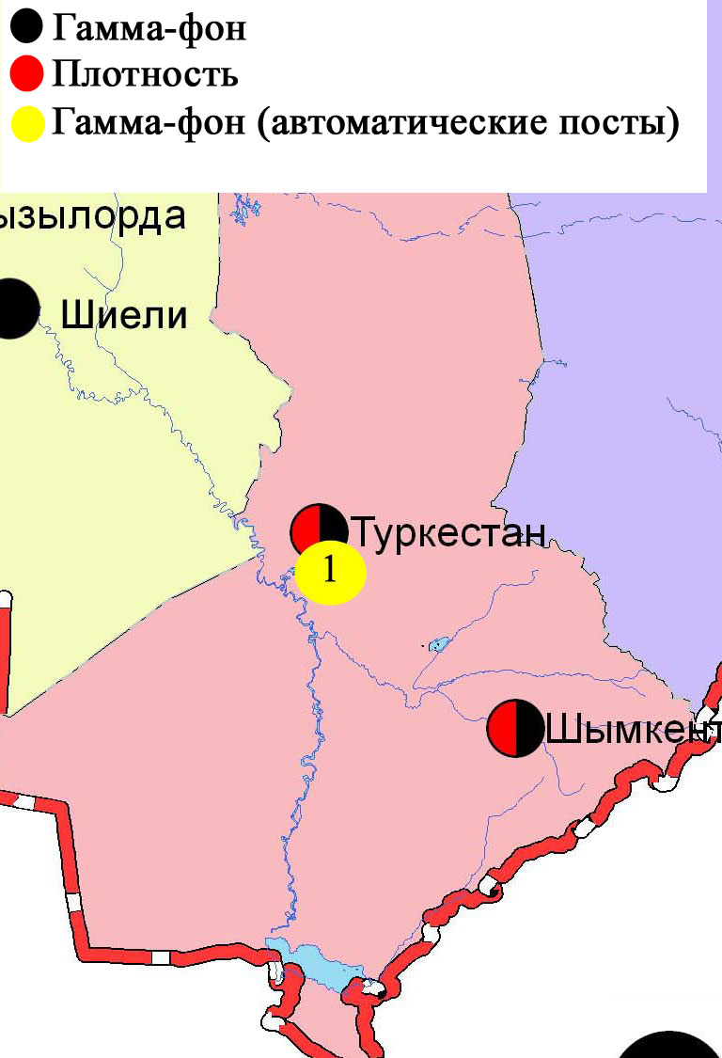

Рис. 14.4 Схема расположения метеостанций за наблюдением уровнярадиационного гамма-фона и плотностью радиоактивных выпадений
на территории Южно-Казахстанской области

Термины, определения и сокращения

Качество атмосферного воздуха: Совокупность физических, химических и биологических свойств атмосферного воздуха, отражающих степень его соответствия гигиеническим нормативам качества атмосферного воздуха и экологическим нормативам качества атмосферного воздуха;
Пост наблюдения: Выбранное место (точка местности), на котором размещают павильон или автомобиль, оборудованные соответствующими приборами для отбора проб воздуха. Стационарный пост — место размещения павильона с приборами для отбора проб воздуха. Эпизодические наблюдения проводятся для обследования состояния загрязнения атмосферы в различных точках города или на разных расстояниях от промышленного предприятия;
Предельно допустимая концентрация примеси в атмосфере; ПДК: Максимальная концентрация примеси, которая не оказывает на человека и его потомство прямого или косвенного вредного воздействия, не ухудшает их работоспособности, самочувствия, а также санитарно-бытовых условий жизни людей. Устанавливается Минздравом Республики Казахстан;
Уровень загрязнения атмосферы: Качественная характеристика загрязнения атмосферы;

ПДК – предельно допустимая концентрация

ИЗВ – индекс загрязнения воды

ВЗ – высокое загрязнение

ЭВЗ – экстремально высокое загрязнение

БПК₅ – биохимическое потребление кислорода за 5 суток

рН – водородный показатель

БИ – биотический индекс

ИС – индекс сапробности

ГОСТ – государственный стандарт

ГЭС – гидроэлектростанция

ТЭЦ - теплоэлектростанция

ТЭМК - Темиртаускийэлектро-металлургический комбинат

р. – река

пр. - проток

оз. – озеро

вдхр. – водохранилище

кан. – канал

ВКО – Восточно Казахстанская область

ЗКО – ЗападноКазахстанская область

ЮКО – Южно Казахстанская область

пос. – поселок

г. – город

а. –ауыл

с. –село

им. - имени

ур. – урочище

зал. – залив

о. - остров

п-ов – полуостров

сев. – северный

юж. – южный

вост. – восточный

зап. - западный

рис. – рисунок

табл. – таблица

Приложение 1
Предельнодопустимые концентрации (ПДК) загрязняющих веществ
в воздухе населенных мест

Наименование  примесей | Значения ПДК, мг/м³ |  | Класс  опасности
 | максимально разовая | средне-суточная
Оксид углерода | 5,0 | 3 | 4
Оксид азота | 0,4 | 0,06 | 3
Диоксид азота | 0,085 | 0,04 | 2
Взвешенные вещества | 0,5 | 0,15 | 3
Фенол | 0,01 | 0,003 | 2
Формальдегид | 0,035 | 0,003 | 2
Серная кислота | 0,3 | 0,1 | 2
Аммиак | 0,2 | 0,04 | 4
Диоксид серы | 0,5 | 0,05 | 3
Сероводород | 0,008 | - | 2
Хлор | 0,1 | 0,03 | 2
Фтористый водород | 0,02 | 0,005 | 2
Озон | 0,16 | 0,03 | 1
Хлористый водород | 0,2 | 0,2 | 2
Хром (VI) | 0,0015 | 0,0015 | 1
Свинец |  | 0,0003 | 1
Кадмий |  | 0,0003 | 1
Мышьяк |  | 0,003 | 2
Медь |  | 0,002 | 2
Углеводороды | 1,0 | - | 3
Бензол | 1,5 | 0,1 | 2
«Руководство по контролю загрязнения атмосферы» (РД 52.04.186-89 М.)

Приложение 2
Предельно допустимые концентрации (ПДК) вредных веществ для рыбохозяйственных водоемов

Наименование | ПДК,  мг/л | Класс опасности
Аммоний солевой | 0,5
Бор | 0,017 | 2
Железо (2+) | 0,005
Железо общее | 0,1
Кадмий | 0,005 | 2
Медь (2+) | 0,001 (к природному естественному фону) | 3
Мышьяк | 0,05 | 2
Магний | 40,0
Марганец (2+) | 0,01
Натрий | 120,0
Нитриты | 0,08 (0,02 мг/л по N) | 2
Нитраты | 40,0 (9,1 мг/л по N) | 3
Никель | 0,01
Ртуть (2+) | 0,00001
Сульфаты | 100,0
Фториды | 0,05 (не выше суммарного содержания 0,75) | 2
Хлориды | 300
Хром (6+) | 0,02 | 3
Цинк | 0,01 | 3
Фенолы | 0,001 | 4
Нефтепродукты | 0,05 | 4
Примечание: Обобщенный перечень предельно допустимых концентраций (ПДК) вредных веществ для воды рыбохозяйственных водоемов, Москва 1990 г.

Приложение 3

Общая классификация водных объектов по степени загрязнения

№ | Степень загрязнения | Оценочные показатели загрязнения водных объектов
 |  | по КИЗВ | по О2, мг/дм3 | по БПК5, мг/дм3
1 | нормативно чистая | ≤ 1,0 | ≥4,0 | ≤3,0
2 | умеренного уровня загрязнения | 1,1÷3,0 | 3,1-3,9 | 3,1-7,0
3 | высокого уровня загрязнения | 3,1÷10,0 | 1,1-3,0 | 7,1-8,0
4 | чрезвычайно высокого уровня загрязнения | ≥10,1 | ≤1,0 | ≥8,1

Приложение 4
Значения предельно-допустимых концентраций (ПДК) веществ в водеводных объектов хозяйственно-питьевого и культурно-бытового водопользования по Республике Казахстан

№ | Показатели | Нормативы  (предельно - допустимые  концентрации -ПДК), не более, в мг/л | Класс  опасности
1 | Хром (6⁺) | 0,05 | 3
2 | Цинк (2⁺) | 5,0 | 3
3 | Ртуть | 0,0005 | 1
4 | Кадмий | 0,001 | 2
5 | Мышьяк | 0,05 | 2
6 | Бор | 0,5 | 2
7 | Медь | 1,0 | 3
8 | Фенолы | 0,25
9 | Нефтепродукты | 0,1
10 | Фтор для климатических районов I-II | 1,5 | 2
11 | Фтор для климатических районов III | 1,2 | 2
12 | Кадмий | 0,001 | 2
13 | Марганец | 0,1 (0,5) | 3
14 | Никель | 0,1 | 3
15 | Цветность, градусы | 20 (35)
16 | Мутность | 1,5 (2)
17 | Нитраты(по NO3) | 45 | 3
18 | Хлориды(СL- ) | 350 | 4
19 | Жесткость общая, мг-экв./л | 7,0 (10)
20 | Железо (Fe, суммарно) | 0,3 (1,0) | 3
21 | Сульфаты (SO4) | 500 | 4
22 | Общая минерализация (сухой остаток) | 1000 (1500)
23 | Медь (Сu, суммарно) | 1,0 | 3
24 | Водородный показатель, рН | в пределах 6-9
25 | Окисляемость перманганатная | 5,0
26 | Растворенный кислород, мг/дм3 | не менее 4
Санитарные правила«Санитарно-эпидемиологические требования к водоисточникам,
местам водозабора для хозяйственно-питьевых целей,хозяйственно-питьевому водоснабжению и местам культурно-бытового водопользованияи безопасности водных объектов» № 104 СанПиН от 18 января 2012 года
Приложение 5
Значения предельно-допустимых концентраций веществ
в морских водах

Наименование  примесей | ПДК для морских вод,  мг/л | Класс опасности
Железо общее | 0,05 | 3
Аммоний солевой | 2,9
Нитриты | 0,08 | 2
Нитраты | 40 | 3
Хром (6+) | 0,02
Нефтепродукты | 0,05 | 4
Марганец | 0,05
Медь | 0,005 | 3
Сульфаты | 3500
Фенолы | 0,001
Цинк | 0,05
Свинец | 0,01 | 2
Никель | 0,01 | 3

Примечание: Обобщенный перечень предельно допустимых концентраций (ПДК) вредных веществ для воды рыбохозяйственных водоемов, Москва 1990 г.
Приложение 6

Нормативы предельно допустимых концентраций вредных веществ, загрязняющих почву

Наименование вещества | Предельно-допустимая концентрация  (далее-ПДК) мг/кг в почве
Свинец (валовая форма) | 32,0
Медь (подвижная форма) | 3,0
Хром (подвижная форма) | 6,0
Хром ⁺⁶ | 0,05
Марганец | 1500
Никель (подвижная форма) | 4,0
Цинк (подвижная форма) | 23,0
Кадмий (валовая форма) | 0,5
Мышьяка (валовая форма) | 2,0
*Совместный приказ Министерства здравоохранения РК от 30.01.2004 г. №99 и Министерства охраны окружающей среды РК от 27.01.2004 г. №21-п

Приложение 7
Состояние качества поверхностных вод Восточно-Казахстанской области по гидробиологическим показателям за июль 2015 г.

№  п/п | Водный объект | Пункт контроля | Створ (привязка) | Индекс | Биотичес | Класс качества воды
 |  |  |  | сапроб | кий | предыд. | отчетный
 |  |  |  | ности | индекс | период | период
1 | Кара Ертис | с. Боран | в черте с.Боран; 0,3 км выше речной  пристани; в створе водпоста | 1,95 | 8 | II
 |  |  |  |  |  |  | II
2 | Ертис | г.Усть-Каменогорск | 0,8 км ниже плотины ГЭС | 1,88 | 5 | IV | III
 |  | г.Усть-Каменогорск | 3,2 км ниже впадения р.Ульби (01) | 1,71 | 6 | IV | III
 |  | г.Усть-Каменогорск | 3,2 км ниже впадения р.Ульби (09) | 2,01 | 5 | IV | III
 |  | с.Прапорщиково | в черте с.Прапорщиково; 15 км ниже | 1,79 | 4 | III | IV
 |  |  | впадения руч. Бражный
 |  | с.Предгорное | В черте с.Предгорное; 1км ни- | 1,9 | 4 | III | IV
 |  |  | же впадения р.Красноярка
 |  |  | в черте с.Лесная Пристань;
3 | Буктырма | г.Зыряновск | 0,1 км выше впадения р.Хамир | 1,66 | 9 | II | II
 |  | г.Зыряновск | В черте с.Зубовка; 1,5 км ниже | 1,83 | 7 | II | II
 |  |  | устья р.Березовка
4 | Брекса | г.Риддер | 0,5 км выше впад.ключа Шубина | 1,81 | 10 | II | I
 |  | г.Риддер | В черте г.Риддера; 0,6 км выше | 2,32 | 8 | II | II
 |  |  | усть р.Брекса
5 | Тихая | г.Риддер | в черте города; 0,1 км выше | 2,3 | 7 | II | II
 |  |  | впадения руч. Безымянный
 |  | г.Риддер | в черте города; 8 км выше устья | 1,46 | 8 | II | II
6 |  | рудн.Тишинский | 100 м выше сброса шахтных вод | 1,55 | 6 | II | III
 | Ульби |  | рудн. Тишинский; 1,25 км ниже
 |  |  | слияния рр. Громотухи и Тихой
 |  | рудн.Тишинский | 4,8 км ниже сброса шахтных вод | 1,84 | 7 | II | II
 |  |  | рудн. Тишинский; у автодорожного моста
7 | Ульби | г.Усть-Каменогорск | в черте п. Каменный Карьер; | 2,01 | 6 | II | III
 |  |  | в створе водпоста
 |  | г.Усть-Каменогорск | в черте города; 1 км выше устья | 1,87 | 7 | II | II
 |  |  | р.Ульби (01); у автодорожного моста
 |  | г.Усть-Каменогорск | в черте города; 1 км выше устья | 1,83 | 4 | III | IV
 |  |  | р.Ульби (09); у автодорожного моста
8 | Глубочанка | с.Белоусовка | 5,5 км выше сброса хозфек. вод | 2,21 | 7 | III | II
 |  |  | о/с с.Белоусовка
 |  | с.Белоусовка | 0,5 км ниже сброса хозфек. вод | 2,22 | 6 | II | III
 |  |  | о/с села, непоср. у автодорож-
 |  |  | ного моста
 |  | с.Глубокое | в черте с.Глубокое; 0,3 км выше устья | 2,15 | 6 | III | III
9 | Красноярка | с.Предгорное | 1,5 км выше хозбыт. сточных вод | 2,15 | 8 | II | II
 |  |  | Иртышского рудника
 |  | с.Предгорное | 1 км ниже впадения р.Березовка; | 2,25 | 5 | III | III
 |  |  | у автодорожного моста
10 | Оба | г.Шемонаиха | 1,8 км выше впадения р. Березовка | 1,59 | 7 | II | II
 |  | г.Шемонаиха | в черте с.Камышенка; 4,1 км ниже | 1,93 | 7 | II | II
 |  |  | впадения р.Таловка
11 | Емель | п.Кызылту | в створе водпоста | 2,14 | 9 | II | II

Приложение 8

Состояние качества поверхностных вод Восточно-Казахстанской области по токсикологическим показателям за июль 2015 г.

№  п/п | Водный объект | Пункт контроля | Створ (привязка) | Выживаемость  тест-объектов  в пробе (%) |  | Влияние острого ток
 |  |  |  |  |  | сического действия
 |  |  |  |  |  | на тест-объекты
1 | Емель | п.Кызылту | в створе водпоста | 96,7 |  | не оказывает
2 | Кара Ертис | с.Боран | в черте с.Боран; 0,3 км выше речной | 90,0 |  | не оказывает
 |  |  | пристани; в створе водпоста
3 | Ертис | г.Усть-Каменогорск | 0,8 км ниже плотины ГЭС | 100,0 |  | не оказывает
 |  | г.Усть-Каменогорск | 3,2 км ниже впадения р.Ульби (01) | 86,7 |  | не оказывает
 |  | г.Усть-Каменогорск | 3,2 км ниже впадения р.Ульби (09) | 100,0 |  | не оказывает
 |  | с.Прапорщиково | в черте с.Прапорщиково; 15 км ниже | 96,7 |  | не оказывает
 |  |  | впадения руч. Бражный
 |  | с.Предгорное | В черте с.Предгорное; 1км ни- | 100,0 |  | не оказывает
 |  |  | же впадения р.Красноярка
4 | Буктырма | г.Зыряновск | в черте с.Лесная Пристань; | 96,7 |  | не оказывает
 |  |  | 0,1 км выше впадения р.Хамир
 |  | г.Зыряновск | В черте с.Зубовка; 1,5 км ниже | 100,0 |  | не оказывает
 |  |  | впадения р.Березовка
5 | Брекса | г.Риддер | 0,5 км выше впадения ключа Шубина | 100,0 |  | не оказывает
 |  | г.Риддер | В черте г.Риддера; 0,6 км выше | 0,0 |  | оказывает
 |  |  | устья р.Брекса
6 | Тихая | г.Риддер | в черте города; 0,1 км выше | 50,0 |  | оказывает
 |  |  | впадения руч. Безымянный
 |  | г.Риддер | в черте города; 8 км выше устья | 100,0 |  | не оказывает
7 | Ульби | рудн.Тишинский | 100 м выше сброса шахтных вод | 70,0 |  | не оказывает
 |  |  | рудн. Тишинский; 1,25 км ниже
 |  |  | слияния рр. Громотухи и Тихой
 |  | рудн.Тишинский | 4,8 км ниже сброса шахтных вод | 0,0 |  | оказывает
 |  |  | рудн. Тишинский; у автодорожного моста
8 | Ульби | г.Усть-Каменогорск | в черте п. Каменный Карьер; | 96,7 |  | не оказывает
 |  |  | в створе водпоста
 |  | г.Усть-Каменогорск | в черте города; 1 км выше устья | 96,7 |  | не оказывает
 |  |  | р.Ульби (01); у автодорожного моста
 |  | г.Усть-Каменогорск | в черте города; 1 км выше устья | 100,0 |  | не оказывает
 |  |  | р.Ульби (09); у автодорожного моста
9 | Глубочанка | с.Белоусовка | 5,5 км выше сброса хозфек. вод | 80,0 |  | не оказывает
 |  |  | о/с с.Белоусовка
 |  | с.Белоусовка | 0,5 км ниже сброса хозфек. вод | 86,7 |  | не оказывает
 |  |  | о/с села, непоср. у автодорож-
 |  |  | ного моста
 |  | с.Глубокое | в черте с.Глубокое; 0,3 км выше устья | 60,0 |  | не оказывает
10 | Красноярка | с.Предгорное | 1,5 км выше хозбыт. сточных вод | 76,7 |  | не оказывает
 |  |  | Иртышского рудника
 |  | с.Предгорное | 1 км ниже впадения р.Березовка; | 0,0 |  | оказывает
 |  |  | у автодорожного моста
11 | Оба | г.Шемонаиха | 1,8 км выше впадения р.Березовки | 80,0 |  | не оказывает
 |  | г.Шемонаиха | в черте с.Камышенка; 4,1 км ниже | 100,0 |  | не оказывает
 |  |  | впадения р.Таловка

Приложение 9

Состояние качества поверхностных вод Караганданской областипо гидробиологическим показателям за июль 2015 года

№  п/п | Водный  объект | Пункт  контроля | Пункт привязки | Индекс сапробности |  |  | Класс  качества  воды | биотестирование
 |  |  |  | Зоо-  планктон | Фито-  планктон | Пери-  фитон |  | Тест-параметр  % |  | Оценка воды
1 | р. Нура | с. Шешенкара | 3 км ниже села, в створе водпоста | Пустая проба | 1,54 | 1,72 | 3 | 0 |  | Не оказывает токсического действия
2 | -//- | жд.ст. Балыкты | 2,0 км ниже жд.ст., 2,0 км выше села | 1,68 | 1,74 | - | 3 | 0
3 | -//- | г. Темиртау | 1,0 км выше объед. сбр.ст.вод АО «Арселор Миттал Темиртау» и ХМЗ ТОО «ТЭМК» | 1,66 | 1,87 | - | 3 | 0
4 | -//- | -//- | 1,0 км ниже объед. сбр.ст.вод АО «Арселор Миттал Темиртау» и ХМЗ ТОО «ТЭМК» | 1,95 | 1,90 | - | 3 | 0
5 | -//- | -//- | 5,7 км ниже объед. сбр.ст.вод АО «Арселор Миттал Темиртау» и ХМЗ ТОО «ТЭМК» | 2,05 | 1,81 | 1,82 | 3 | 0
6 | -//- | Нижний бьеф  Интум. вдхр. | 100 м ниже плотины | 1,80 | 1,66 | - | 3 | 0
7 | -//- | с. Акмешит | В черте села, в створе водпоста | 1,86 | 1,77 | - | 3 | 0
8 | р. Шерубай-Нура | Устье | 2,0 км ниже села Асыл | 2,03 | 1,93 | 1,84 | 3 | 0
9 | р. Кара-Кенгир | г. Жезказган | 0,2 км выше сброса ст. вод предпр.корпорации «Казахмыс» | 1,78 | 1,93 | - | 3 | 0
10 | -//- | -//- | 0,5 км ниже сброса ст. вод предпр. корпор. «Казахмыс», 4,7км н/плот. | 1,83 | 1,89 | - | 3 | 0
11 | -//-. | -//- | 5,5 км ниже сброса ст. вод предпр.корпорации «Казахмыс» | 1,78 | 1,78 | - | 3 | 0
12 | Самаркандское вдхр. | г. Темиртау | 0,5 км выше плотины от южного берега водохранилища | 1,51 | 1,83 | - | 3 | 0
13 | Кенгирское вдхр. | г. Жезказган | 0,1км А 15º от реки Кара-Кенгир | 1,62 | 1,71 | - | 3 | 0 | -//-

Приложение 10

Промышленный мониторинг
Состояние загрязнения атмосферного воздуха по данным станций мониторинга качества воздуха «Аджип Казахстан Каспиан Оперейтинг»
за июнь 2015 года

Для наблюдений за состоянием атмосферного воздуха использовались станции мониторинга качества воздуха (далее - СМКВ), работающие в автоматическом непрерывном режиме.
Наблюдения за загрязнением атмосферного воздуха на территории города Атырау и Атырауской области по данным 20 станции СМКВ «Аджип Казахстан Каспиан Оперейтинг» (Аджип ККО) (Жилгородок, Авангард, Акимат, Болашак Восток, Болашак Запад, Болашак Север, Болашак Юг, Вест Ойл, Восток, Доссор, Загородная, Макат, Поселок Ескене, Привокзальный, Самал, Станция Ескене, Карабатан, Таскескен, ТКА, Шагала).
В атмосферном воздухе определяется содержание оксида углерода, диоксида серы, сероводорода, оксида и диоксида азота.
Превышения наблюдалось по сероводороду в районе Вест Ойл – 11,3 ПДК, Восток-1,2 ПДК, Привокзальный -1,1 ПДК.Концентрации остальных определяюмых веществ находились в пределах нормы (таблица 96).

Таблица 96
Состояние загрязнения атмосферного воздуха по данным станций мониторинга качества воздуха
«Аджип Казахстан Каспиан Оперейтинг»

Станции СМКВ Аджип ККО | Оксид углерода (CO) , мг/м3 |  |  |  | Диоксид серы (SO2), мг/м3 |  |  |  | Сероводорд (H2S), мг/м3
 | Концентрации
 | Cредняя |  | Максимальная |  | Cредняя |  | Максимальная |  | Cредняя |  | Максимальная
 | мг/м³ | кратность превышения ПДК | мг/м³ | кратность превышения ПДК | мг/м³ | кратность превышения ПДК | мг/м³ | кратность превышения ПДК | мг/м³ | кратность превышения ПДК | мг/м³ | кратность превышения ПДК
Жилгородок | 0,42 | 0,14 | 0,90 | 0,18 | 0,002 | 0,04 | 0,004 | 0,008 | 0,002 |  | 0,005 | 0,63
Авангард | 0,36 | 0,12 | 0,67 | 0,13 | 0,001 | 0,02 | 0,003 | 0,005 | 0,002 |  | 0,005 | 0,62
Акимат | 0,50 | 0,17 | 0,89 | 0,18 | 0,002 | 0,03 | 0,00 | 0,010 | 0,003 |  | 0,01 | 0,93
Болашак Восток | 0,21 | 0,07 | 0,29 | 0,06 | 0,001 | 0,022 | 0,004 | 0,008 | 0,001 |  | 0,001 | 0,16
Болашак Запад | 0,23 | 0,08 | 0,26 | 0,05 | 0,001 | 0,029 | 0,004 | 0,009 | 0,000 |  | 0,001 | 0,14
Болашак Север | 0,29 | 0,10 | 0,34 | 0,07 | 0,001 | 0,015 | 0,001 | 0,003 | 0,0010 |  | 0,002 | 0,31
Болашак Юг | 0,09 | 0,03 | 0,22 | 0,04 | 0,001 | 0,02 | 0,003 | 0,006 | 0,0006 |  | 0,001 | 0,11
Вест Ойл | 0,37 | 0,12 | 0,69 | 0,14 | 0,0008 | 0,016 | 0,002 | 0,005 | 0,024 |  | 0,09 | 11,3
Восток | 0,57 | 0,19 | 0,93 | 0,19 | 0,002 | 0,044 | 0,007 | 0,014 | 0,003 |  | 0,01 | 1,2
Доссор | 0,20 | 0,07 | 0,36 | 0,07 | 0,0004 | 0,01 | 0,001 | 0,002 | 0,0003 |  | 0,001 | 0,1
Загородная | 0,35 | 0,12 | 0,58 | 0,12 | 0,002 | 0,039 | 0,004 | 0,009 | 0,001 |  | 0,004 | 0,54
Макат | 0,26 | 0,09 | 0,34 | 0,07 | 0,001 | 0,020 | 0,002 | 0,004 | 0,001 |  | 0,003 | 0,38
Посолек Ескене | 0,29 | 0,10 | 0,39 | 0,08 | 0,001 | 0,02 | 0,003 | 0,006 | 0,000 |  | 0,000 | 0,06
Привокзальный | 0,36 | 0,12 | 0,66 | 0,13 | 0,002 | 0,046 | 0,005 | 0,009 | 0,003 |  | 0,01 | 1,1
Самал | 0,28 | 0,09 | 0,37 | 0,07 | 0,001 | 0,02 | 0,002 | 0,004 | 0,0006 |  | 0,001 | 0,15
Станция Ескене | 0,35 | 0,12 | 0,45 | 0,09 | 0,001 | 0,01 | 0,002 | 0,005 | 0,0004 |  | 0,001 | 0,1
Карабатан | 0,26 | 0,09 | 0,32 | 0,06 | 0,000 | 0,01 | 0,001 | 0,001 | 0,000 |  | 0,001 | 0,06
Таскескен | 0,34 | 0,11 | 0,48 | 0,10 | 0,001 | 0,02 | 0,003 | 0,007 | 0,000 |  | 0,001 | 0,1
ТКА | 0,17 | 0,06 | 0,34 | 0,07 | 0,002 | 0,04 | 0,005 | 0,011 | 0,001 |  | 0,01 | 0,7
Шагала | 0,41 | 0,14 | 0,61 | 0,12 | 0,001 | 0,029 | 0,003 | 0,007 | 0,002 |  | 0,006 | 0,7
продолжение таблицы 96

Станции СМКВ Аджип ККО | Диоксид азота (NO2), мг/м3 |  |  |  | Оксид азота (NO), мг/м3
 | Концентрации
 | Cредняя |  | Максимальная |  | Cредняя |  | Максимальная
 | мг/м³ | кратность превышения ПДК | мг/м³ | кратность превышения ПДК | мг/м³ | кратность превышения ПДК | мг/м³ | кратность превышения ПДК
Жилгородок | 0,02 | 0,4 | 0,03 | 0,4 | 0,004 | 0,07 | 0,012 | 0,03
Авангард | 0,02 | 0,39 | 0,03 | 0,3 | 0,003 | 0,06 | 0,018 | 0,04
Акимат | 0,02 | 0,58 | 0,04 | 0,51 | 0,01 | 0,15 | 0,04 | 0,09
Болашак Восток | 0,002 | 0,05 | 0,005 | 0,05 | 0,000 | 0,006 | 0,001 | 0,002
Болашак Запад | 0,002 | 0,06 | 0,004 | 0,05 | 0,000 | 0,01 | 0,001 | 0,002
Болашак Север | 0,008 | 0,19 | 0,023 | 0,27 | 0,001 | 0,02 | 0,005 | 0,013
Болашак Юг | 0,002 | 0,05 | 0,004 | 0,05 | 0,0008 | 0,013 | 0,0016 | 0,004
Вест Ойл | 0,009 | 0,23 | 0,02 | 0,21 | 0,001 | 0,02 | 0,006 | 0,014
Восток | 0,02 | 0,62 | 0,05 | 0,54 | 0,01 | 0,13 | 0,02 | 0,06
Доссор | 0,001 | 0,03 | 0,00 | 0,04 | 0,001 | 0,010 | 0,001 | 0,004
Загородная | 0,02 | 0,5 | 0,04 | 0,48 | 0,01 | 0,18 | 0,03 | 0,06
Макат | 0,01 | 0,20 | 0,02 | 0,19 | 0,002 | 0,04 | 0,01 | 0,01
Посолек Ескене | 0,001 | 0,03 | 0,003 | 0,03 | 0,000 | 0,006 | 0,001 | 0,002
Привокзальный | 0,02 | 0,4 | 0,03 | 0,33 | 0,003 | 0,05 | 0,01 | 0,03
Самал | 0,003 | 0,08 | 0,006 | 0,07 | 0,001 | 0,01 | 0,001 | 0,003
Станция Ескене | 0,002 | 0,06 | 0,01 | 0,07 | 0,001 | 0,020 | 0,002 | 0,004
Карабатан | 0,004 | 0,10 | 0,01 | 0,07 | 0,003 | 0,047 | 0,007 | 0,02
Таскескен | 0,002 | 0,04 | 0,003 | 0,04 | 0,001 | 0,02 | 0,00 | 0,01
ТКА | 0,008 | 0,20 | 0,01 | 0,16 | 0,002 | 0,03 | 0,004 | 0,01
Шагала | 0,02 | 0,4 | 0,03 | 0,36 | 0,004 | 0,06 | 0,01 | 0,03

Приложение 11

Состояние загрязнения атмосферного воздуха по данным станций мониторинга качества воздуха «Атырауский нефтеперерабатывающий завод» за июль 2015 года

Для наблюдений за состоянием атмосферного воздуха использовались станции мониторинга качества воздуха (далее - СМКВ), работающие в автоматическом непрерывном режиме.
Наблюдения за загрязнением атмосферного воздуха на территории города Атырауна 4 экопостах (№1 Мирный – поселокМирный, улицаГайдара, №2 Перетаска –улицаГоворова, №3 Химпоселок - поселок Химпоселок, улица Менделеева, №4Пропарка - район промывочной станции).
В атмосферном воздухе определяется содержание оксида углерода, оксида и диоксида азота, диоксида серы, сероводорода, суммарных углеводородов.
Средние концентрации всех опреляющих веществ находились в пределах нормы.
Виюне максимально-разовые концентрациисероводорода – в поселкахПропарка -7,9 ПДК,Химпоселок – 1,4 ПДК, Мирный -1,3 ПДК, суммарных углеводородов составил в Химпоселоке– 2,4 ПДК.
Концентрации остальных определяемых веществ находились в пределах нормы(таблица106).
Таблица 97
Состояние загрязнения атмосферного воздуха по данным станций мониторинга качества воздуха
«Атырауский нефтеперерабатывающий завод»

Станции  АНПЗ | Оксид углерода (CO) , мг/м³ |  |  |  | Оксид азота (NO), мг/м3 |  |  |  | Диоксид азота (NO2), мг/м3
 | Концентрации
 | Cредняя |  | Максимальная |  | Cредняя |  | Максимальная |  | Cредняя |  | Максимальная
 | мг/м³ | кратность превышения ПДК | мг/м³ | кратность превышения ПДК | мг/м³ | кратность превышения ПДК | мг/м³ | кратность превышения ПДК | мг/м³ | кратность превышения ПДК | мг/м³ | кратность превышения ПДК
Мирный | 0,18 | 0,06 | 0,71 | 0,14 | 0,006 | 0,100 | 0,009 | 0,023 | 0,007 | 0,2 | 0,015 | 0,18
Перетаска | 0,28 | 0,09 | 0,55 | 0,11 | 0,005 | 0,083 | 0,009 | 0,023 | 0,013 | 0,3 | 0,028 | 0,33
Пропарка | 0,53 | 0,18 | 1,11 | 0,22 | 0,002 | 0,033 | 0,003 | 0,008 | 0,005 | 0,1 | 0,013 | 0,15
Химпоселок | 0,42 | 0,14 | 0,87 | 0,17 | 0,000 | 0,000 | 0,005 | 0,013 | 0,010 | 0,3 | 0,017 | 0,20

продолжение таблицы 97
Станции  АНПЗ | Диоксид серы (SO2), мг/м3 |  |  |  | Сероводорд (H2S), мг/м3 |  |  |  | Суммарные углеводороды, мг/м3
 | Концентрации
 | Cредняя |  | Максимальная |  | Cредняя |  | Максимальная |  | Cредняя |  | Максимальная
 | мг/м3 | кратность превышения ПДК | мг/м3 | кратность превышения ПДК | мг/м3 | кратность превышения ПДК | мг/м3 | кратность превышения ПДК | мг/м3 | кратность превышения ПДК | мг/м3 | кратность превышения ПДК
Мирный | 0,001 | 0,02 | 0,003 | 0,01 | 0,002 |  | 0,010 | 1,3 | 0,44 |  | 0,56 | 0,6
Перетаска | 0,002 | 0,04 | 0,010 | 0,02 | 0,003 |  | 0,005 | 0,6 | 0,29 |  | 0,87 | 0,9
Пропарка | 0,004 | 0,08 | 0,015 | 0,030 | 0,008 |  | 0,063 | 7,9 | 0,249 |  | 0,77 | 0,8
Химпоселок | 0,002 | 0,04 | 0,009 | 0,02 | 0,003 |  | 0,011 | 1,4 | 1,39 |  | 2,35 | 2,4

Департамент Экологического мониторинга
РГП «Казгидромет»

аДРЕС:

город Астана
ул. Орынбор 11/1
тел. 8-(7172)-79-83-65 (внутр. 1090)

е MAIL:cemosrk@mail.ru

